Rīga, 2024

- REDAKCIJA

Rīga 2024

Rīgas valstspilsētas pašvaldības

kultūrpolitikas pamatnostādnes

2025.–2028. gadam



Saturs

IEVADS……………………………………………………………………………………………………………………………4
1 PAMATNOSTĀDŅU KOPSAVILKUMS………………………………………………………………………….6
2 SASAISTE AR AUGSTĀKA LĪMEŅA PLĀNOŠANAS DOKUMENTIEM…………………………..12
2.1. Sasaiste ar starptautisko un Eiropas kultūrpolitiku……………………………………………..12
2.2. Sasaiste ar Latvijas nacionālo kultūrpolitiku……………………………………………………….13
2.3. Sasaiste ar Rīgas plānošanas reģiona dokumentiem…………………………………………..15
2.4. Sasaiste ar Rīgas valstspilsētas pašvaldības plānošanas dokumentiem……………….16
3 ESOŠĀS SITUĀCIJAS RAKSTUROJUMS……………………………………………………………………18
3.1. Vēsturiskais konteksts………………………………………………………………………………………..18
3.2. Līdzšinējās politikas raksturojums………………………………………………………………………22
3.3. Kultūrkartēšanas rezultātu apkopojums……………………………………………………………. 26
3.4. Kultūras pārvaldība Rīgas valstspilsētas pašvaldībā…………………………………………… 31
3.5. Pašvaldības kultūras un kultūrizglītības iestādes…………………………………………………35
3.6. Galveno darbības virzienu raksturojums…………………………………………………………….53
3.7. Identificēto problēmu kopsavilkums…………………………………………………………………..62
4 MĒRĶIS UN POLITIKAS REZULTĀTI…………………………………………………………………………..66
5 RĪCĪBAS VIRZIENI UN UZDEVUMI……………………………………………………………………………66
6 PAMATNOSTĀDŅU ĪSTENOŠANAS UZRAUDZĪBA……………………………………………….…..73
PIELIKUMI………………………………………………………………………………………………………………….75
1. pielikums. Pamatnostādnēs lietoto terminu skaidrojums ………………………………………….76
2. pielikums. IKSD kultūras nozares budžets 2020-2024 ……………………………………………..…79
3. pielikums. Ietekmes novērtējums uz Rīgas valstspilsētas pašvaldības budžetu…………..81
4. pielikums. RCB infrastruktūras raksturojums……………………………………………………………82
5. pielikums. RVP kultūras iestāžu infrastruktūras raksturojums…………………………………. 86
6. pielikums. RVP kultūrizglītības iestāžu infrastruktūras raksturojums………………………..88
7. pielikums. Kultūrvietu skaits apkaimēs ……………………………………………………………………..90
8. pielikums. Rīgas kultūrvietu saraksts ………………………………………………………………………..92
9. pielikums. Iedzīvotāju aptaujas rezultātu kopsavilkums ………………………………………….102

APZĪMĒJUMI
ANO Apvienoto Nāciju organizācija (angļu val.- United Nations)
AP2027 Rīgas attīstības programma 2022. – 2027. gadam
CSP Centrālā statistikas pārvalde
ES Eiropas Savienība
FD Rīgas valstspilsētas pašvaldības Finanšu departaments
IKSD Rīgas valstspilsētas pašvaldības Izglītības, kultūras un sporta departaments
IT informācijas tehnoloģijas
ĪD Rīgas valstspilsētas pašvaldības Īpašuma departaments
KP Rīgas valstspilsētas pašvaldības Komunikācijas pārvalde
LIAS2030 Latvijas ilgtspējīgas attīstības stratēģija līdz 2030. gadam
LD Rīgas valstspilsētas pašvaldības Labklājības departaments
LR Latvijas Republika
MK Ministru kabinets
N/A Nav attiecināms
NAP2027 Latvijas Nacionālais attīstības plāns 2021. – 2027. gadam
NVO Nevalstiskās organizācijas
PAD Rīgas valstspilsētas pašvaldības Pilsētas attīstības departaments
PSRS Padomju Sociālistisko Republiku Savienība
RAIC Rīgas Apkaimju iedzīvotāju centrs
RD Rīgas dome
RDA Rīgas valstspilsētas pašvaldības aģentūra “Rīgas digitālā aģentūra”
RIAS2030 Rīgas ilgtspējīgas attīstības stratēģija līdz 2030. gadam
RITA Rīgas investīciju un tūrisma aģentūra
RN SIA “Rīgas nami”
RVP Rīgas valstspilsētas pašvaldība
SIA sabiedrība ar ierobežotu atbildību
UNESCO Apvienoto Nāciju Izglītības, zinātnes un kultūras organizācija (angļu val.-
United Nations Educational, Scientific and Cultural Organization)
VEF Valsts elektrotehniskā fabrika

IEVADS
Rīgas valstspilsētas pašvaldības kultūrpolitikas pamatnostādnes 2025. – 2028. gadam (turpmāk – Pamatnostādnes) nosaka vidēja termiņa attīstības virzienus kultūrpolitikā, atbilstoši RIAS2030 un AP2027 izvirzītajiem uzdevumiem kultūras procesa attīstības un kultūras pieejamības nodrošināšanai dažādām sabiedrības grupām Rīgas pilsētā.
Pamatnostādņu izstrāde ir veikta atbilstoši Attīstības plānošanas sistēmas likumam un ar to saistītajiem normatīvajiem aktiem, kas nosaka, ka vidēja termiņa plānošanas dokumentu -pamatnostādes, izstrādā, ja ir nepieciešams mainīt esošo politiku un vienoties par jauniem vidēja termiņa politikas virzieniem. Pamatnostādņu izstrādes nepieciešamību nosaka šādi faktori:
- Rīgas pilsētas pašvaldības kultūras stratēģijā 2017. – 2030. gadam (apstiprināta ar Rīgas domes 21.06.2017. lēmumu Nr. 5430 “Par Rīgas pilsētas pašvaldības kultūras stratēģijas 2017.-2030.gadam (Rīgas pilsētas kultūras stratēģijas 2008. -2025. gadam, apstiprinātas ar Rīgas domes 08.07.2008. lēmumu Nr. 3916, aktualizācija) apstiprināšanu”) noteikto attīstības virzienu, mērķu un uzdevumu neatbilstība/daļēja atbilstība aktuālajai situācijai nozarē, kā arī valsts kultūrpolitikas plānošanas dokumentos un AP2027 9. prioritātē “Daudzveidīga un autentiska kultūrvide” noteiktajiem attīstības mērķiem un uzdevumiem;
- neatbilstība RVP attīstības plānošanas dokumentu izstrādes kārtībai (Rīgas domes 15.12.2021. iekšējie noteikumi Nr. 11 “Rīgas valstspilsētas pašvaldības attīstības plānošanas dokumentu izstrādes kārtība”).
Rīgai kā Latvijas galvaspilsētai un Latvijas lielākajam attīstības centram ir uzdevums nodrošināt kvalitatīvu un daudzveidīgu kultūras pakalpojumu pieejamību ne tikai RVP iedzīvotājiem, bet arī sniegt ieguldījumu valstisko nacionālās kultūrpolitikas mērķu sasniegšanā, kā arī potenciāls un vienlaikus izaicinājums veidot Rīgu par starptautiski atpazīstamu Ziemeļeiropas kultūras metropoli. Pamatnostādņu mērķis, rīcības virzieni un uzdevumi aktuālajam plānošanas termiņam noteikti, ņemot vērā to, ka Rīgai būtiska ir gan starptautiskā atpazīstamība un augstu novērtētas starptautiskas kultūras norises, gan nacionālo un vietējo kultūras telpu veidojoši procesi, kas saliedē sabiedrību un atbalsta kultūras radīšanu.
Lai gan Rīgas loma kultūrpolitikā kā lokālā, tā arī nacionālā līmenī arvien pieaug, tomēr pastāv virkne ārējās un iekšējās vides izaicinājumu, kam proaktīvi jāmeklē risinājumi gan vidējā termiņā, gan ilgtermiņā.
Šī dokumenta izpratnē Rīgas kultūrpolitika tiek veidota kā plašas sabiedrības grupas un dažādus kultūras nozares ekosistēmas dalībniekus aptveroša politika, kuras rezultātā:
- tiek definēti un nodrošināti tādi RVP sniegtie atbalsta instrumenti, kas veicina kultūras procesa un kultūrvides attīstību pilsētā;
- sekmējot sinerģiju starp dažādiem kultūras ekosistēmas dalībniekiem, tiek uzlabota kultūras pakalpojumu kvalitāte, daudzveidība un pieejamība Rīgas apkaimēs;
- tiek paplašinātas līdzšinējās kultūrpolitikas fokusā esošās iedzīvotāju grupas un veicināta sabiedrības iesaiste kultūras procesos;
- tiek definētas nepieciešamās rīcības un atbalsta instrumenti starptautiskās konkurētspējas palielināšanai.
Pamatnostādnes nosaka:
- RVP kultūrpolitikas mērķus saistībā ar RIAS2030, AP2027 un valsts Kultūrpolitikas pamatnostādnēm 2022. – 2027. gadam "Kultūrvalsts";
- politikas rezultātus un to rezultatīvos rādītājus, lai mērītu mērķu sasniegšanas progresu;
- rīcības virzienus un tiem pakārtotos uzdevumus mērķu un politikas rezultātu sasniegšanai;
- indikatīvu ietekmes novērtējumu uz Rīgas valstspilsētas pašvaldības budžetu.
Pamatnostādnes izstrādāja IKSD, pamatojoties uz RD 29.11.2023. lēmumu Nr. RD-23-3075-lē “Par Rīgas valstspilsētas pašvaldības kultūrpolitikas pamatnostādņu 2024.–2028. gadam izstrādi”.
Pamatnostādnes tika izstrādātas IKSD direktora vietnieces, Kultūras pārvaldes priekšnieces Baibas Šmites vadībā. Pamatnostādņu izstrādes darba grupā tika iesaistītas RVP struktūrvienības un iestādes, Kultūras ministrijas un Latvijas Nacionālā kultūras centra pārstāvji, kā arī nevalstiskā kultūras sektora pārstāvji.
Pamatnostādņu izstrādes procesā tika organizētas četras darba grupas sanāksmes, 36 konsultācijas, 22 daļēji strukturētās padziļinātās intervijas un 32 fokusgrupu diskusijas ar Pamatnostādņu izstrādē iesaistītajām pašvaldības struktūrvienībām un iestādēm, valsts pārvaldes iestādēm, valsts, pašvaldības un nevalstiskā sektora kultūras institūcijām un dažādu jomu kultūras nozares ekspertiem, kā arī nevalstiskā sektora pārstāvjiem, ar mērķi noskaidrot pēc iespējas plašāku ieinteresēto pušu un sabiedrības mērķa grupu viedokli par iespējamajiem kultūras nozares attīstības scenārijiem Rīgas pilsētā.
Pamatnostādņu izstrādes procesā sadarbībā ar RAIC un PAD Ģeomātikas pārvaldes Ģeotelpisko datu aprites nodaļu tika veikta iedzīvotāju aptauja datu publicēšanas portālā GEO RĪGA un Rīgas kultūrvietu kartēšana.

- PAMATNOSTĀDŅU KOPSAVILKUMS
Pamatnostādnes nosaka vidēja termiņa attīstības virzienus kultūrpolitikā atbilstoši RIAS2030 un AP2027 izvirzītajiem mērķiem, rīcības virzieniem un uzdevumiem. Pamatnostādņu izstrādē ņemti vērā arī valsts kultūrpolitikas vidēja termiņa plānošanas dokumentā Kultūrpolitikas pamatnostādnes 2022.-2027. gadam "Kultūrvalsts" definētie valsts kultūrpolitikas mērķi un prioritātes.
Pamatnostādņu mērķis, rīcības virzieni un uzdevumi aktuālajam plānošanas termiņam noteikti, ņemot vērā, ka Rīgai būtiska ir gan starptautiskā atpazīstamība un augstu novērtētas starptautiskas kultūras norises, gan nacionālo un vietējo kultūras telpu veidojoši procesi, kas saliedē sabiedrību un atbalsta kultūras radīšanu.
Pamatnostādņu izstrādes metodoloģija balstīta sākotnējā politikas novērtējuma metodoloģiskajos pamatprincipos, kas noteica gan dokumenta struktūru, gan nepieciešamo datu ieguves un analīzes metodes un avotus. Dokumenta izstrādes gaitā tika veiktas šādas pētnieciskas darbības:
1) sekundāro datu apzināšana un analīze;
2) ar Rīgas kultūras nozares attīstību saistītu vietēja, nacionāla, ES un starptautiska mēroga politikas un attīstības plānošanas dokumentu analīze;
3) kvalitatīvo datu ieguve (kvalitatīvās, daļēji strukturētās intervijas un fokusgrupu diskusijas);
4) kvantitatīvo datu ieguve (elektroniska aptauja, mērķa grupa: RVP iedzīvotāji).
Lai gan Rīgas loma kultūrpolitikas veidošanā un īstenošanā arvien pieaug, tomēr pastāv virkne ārējās un iekšējās vides izaicinājumu, kam proaktīvi jāmeklē risinājumi, lai virzītos uz RIAS2030 definēto attīstības vīziju: Rīga ir starptautiski atpazīstama Ziemeļeiropas metropole, kuras pilntiesīgu piederību Ziemeļeiropas metropoļu saimei pamato dzīves kvalitāte pilsētā, inovatīva ekonomika, vieda un resursus taupoša saimniekošana un moderna pārvalde ar aktīvu iedzīvotāju līdzdalību.[..] Rīga ir pazīstama ar tai vien piemītošu atmosfēru, arhitektūru, kultūrvidi, pilsētas ritmu un radošiem cilvēkiem.
Vienlaikus Pamatnostādnes risina jautājumu, kā, pārvarot identificētos attīstības izaicinājumus, virzīties uz AP2027 9. prioritātē “Daudzveidīga un autentiska kultūrvide” nosprausto vidēja termiņa attīstības mērķi: Veidot Rīgu par Ziemeļeiropas kultūras metropoli, atbalstot augstvērtīgas kultūras un mākslas norises. Sekmēt Rīgas iedzīvotāju līdzdalību kultūras radīšanā un kultūras pienesumu katra cilvēka izaugsmē, nodrošinot kultūras pieejamību visā pilsētā dažādām iedzīvotāju grupām un pilnveidojot kultūras pakalpojumu klāstu. Veidot laikmetīgu kultūrvidi, kas stiprina pilsētas un apkaimju identitāti, aktivizē sabiedrisko dzīvi un ļauj attīstīties daudzveidīgām kopienām. Izmantojot kultūru kā rīku sabiedrības grupu mijiedarbībai, panākt iedzīvotāju savstarpējās uzticēšanās pieaugumu.
Pamatnostādņu izstrādes gaitā tika identificēti šādi galvenie kultūras nozares attīstības izaicinājumi Rīgā:
- Neatbilstoša kultūras infrastruktūra un materiālie resursi lielā daļā pašvaldības kultūras un kultūrizglītības iestāžu; nepietiekams vides piekļūstamības nodrošinājums cilvēkiem ar funkcionāliem traucējumiem pašvaldības kultūras un kultūrizglītības iestādēs;
- Telpu trūkums gan pašvaldības kultūras un kultūrizglītības iestāžu darbībai un attīstībai, gan sadarbības iespēju ar nevalstisko sektoru paplašināšanai;
- Gan kultūrvietu kopumā, gan pašvaldības kultūras un kultūrizglītības iestāžu izvietojums Rīgā ir ļoti nevienmērīgs, kā rezultātā nav iespējams nodrošināt kultūras un kultūrizglītības pakalpojumu sabalansētu pieejamību visās Rīgas apkaimēs;
- Pašvaldības kultūras iestādēs lielākoties nav nepieciešamā tehnoloģiskā aprīkojuma, lai nodrošinātu kultūras pakalpojumu satura piekļūstamību cilvēkiem ar funkcionāliem traucējumiem; darbiniekiem nav nepieciešamo zināšanu par piekļūstamības risinājumiem cilvēkiem ar funkcionāliem traucējumiem;
- Rīgas apkaimēs trūkst infrastruktūras (gan iekštelpu, gan ārtelpu), kur apkaimes iedzīvotāji varētu īstenot vietējās kopienas aktivitātes, pulcēties, kopīgi svinēt svētkus, baudīt kultūru, iesaistīties amatierkolektīvos, interešu izglītības pulciņos u.c.;
- Telpu trūkuma dēļ nav iespējams pilnvērtīgi īstenot AP2027 izvirzīto uzdevumu – stiprināt iesaistes iespējas un prasmju attīstību dažādām sabiedrības grupām mūsdienu kultūras izpausmēs, piemēram, fotomākslā, mūsdienu dejā, neakadēmiskajā mūzikā u.c.;
- Nepietiekama ES fondu un programmu finansējuma apguve, kas ļautu piesaistīt papildus finansējumu kultūras un kultūrizglītības projektu īstenošanai, profesionālās pilnveides, mobilitātes, pieredzes apmaiņas u.c. projektiem;
- Gan valsts, gan pašvaldības līmenī trūkst instrumentu kultūrvēsturiskā mantojuma saglabāšanai un attīstībai, kā arī nacionāla un starptautiska mēroga kultūras infrastruktūras un projektu attīstīšanai;
- Finansējuma trūkuma dēļ līdz šim nav bijis iespējams īstenot padziļinātu mērķauditorijas vajadzību un patēriņa paradumu izpēti, kas būtu jāveic vismaz reizi divos gados;
- Fokusgrupu diskusijās un iedzīvotāju aptaujās kā viens no problēmaspektiem komunikācijā ar mērķauditoriju tika norādīts savlaicīgas un viegli atrodamas informācijas trūkums par pasākumiem, kā arī amatiermākslas kolektīvu un interešu pulciņu darbību;
- Kultūras un kultūrizglītības iestādēm zemā atalgojuma dēļ tādās amatu grupās kā projektu vadītājs, administratīvais darbinieks, muzeja speciālists, bibliotekārs, instrumentu mūziķis u.c. ir grūtības piesaistīt kvalificētus darbiniekus, ka rezultātā cieš sniegto pakalpojumu kvalitāte;
- Ņemot vērā, ka RVP administratīvā struktūra ir ļoti sazarota un ar kultūras nozari saistītu jautājumu risināšanā atbildība tiek dalīta starp IKSD un citām RVP struktūrvienībām, būtu nepieciešams uzlabot iekšējo komunikāciju un koordināciju starp iesaistītajām RVP struktūrvienībām;
- Jāuzlabo informācijas aprite, komunikācija un sadarbība ar valsts un nevalstiskā kultūras sektora institūcijām, veidojot stratēģiskās partnerības, kā arī attīstot līdzdalības pārvaldības principus Rīgas kultūras pārvaldībā.

Pamatnostādņu mērķis definēts sasaitē ar augstāka līmeņa plānošanas dokumentiem, politikas rezultāti noteikti atbilstoši izvirzītajam Pamatnostādņu mērķim. Rīcības virzieni un uzdevumi noteikti, ņemot vērā AP2027 Rīcības plānā un Investīciju plānā iekļautās prioritārās rīcības un investīciju projektus, kā arī izvirzot jaunas iniciatīvas, kas nepieciešamas Pamatnostādņu izstrādes laikā identificēto izaicinājumu risināšanai. Pamatnostādņu uzdevumi ietver gan dokumenta darbība laikā īstenojamas aktivitātes, gan tādas aktivitātes, kuru īstenošanai nepieciešami priekšdarbi, kas ietver izpēti, saskaņošanu ar kompetentajām institūcijām, apjomīgus investīciju pasākumus un būtu risināmi ilgtermiņā.
Pamatnostādņu mērķis

Daudzveidīgas, autentiskas un starptautiski konkurētspējīgas kultūrvides veidošana Rīgā, veicinot kultūras pieejamību un piekļūstamību dažādām sabiedrības grupām
Politikas rezultāti

- Palielinājusies kultūras pasākumu un pakalpojumu pieejamība, piekļūstamība un kultūras piedāvājuma sabalansētība Rīgas apkaimēs.
- Palielinājusies Rīgas kā Ziemeļeiropas kultūras metropoles starptautiskā konkurētspēja un atpazīstamība.
- Uzlabojusies kultūras piedāvājuma daudzveidība, kvalitāte, satura un informācijas piekļūstamība dažādām sabiedrības grupām.
- Palielinājusies sabiedrības līdzdalība kultūras procesos.
- Uzlabojusies kultūras infrastruktūras kvalitāte un vides piekļūstamība.
Rīcības virzieni un uzdevumi
RV1 Sabalansēts kultūras piedāvājums Rīgas apkaimēs
U 1.1. Veikt detalizētu Rīgas apkaimju kultūrkartēšanu un izstrādāt apkaimju kultūrvides uzlabošanas rīcības plānu.
U.1.2. Dažādot un paplašināt kultūras norišu un pakalpojumu piedāvājumu apkaimēs, stiprinot pašvaldības, valsts un nevalstiskā sektora kultūras ekosistēmas dalībnieku sadarbību.
U 1.3. Izstrādāt pilsētvides mākslas stratēģiju un īstenošanas plānu sabalansētam publiskās mākslas piedāvājumam, nodrošināt kvalitatīvu pilsētvides noformējumu Rīgas apkaimēs.
U 1.4. Uzlabot informācijas pieejamību un piekļūstamību dažādām sabiedrības grupām par kultūras iespējām un piedāvājumu apkaimēs.

RV2 Starptautiskā konkurētspēja un atpazīstamība
U 2.1. Uzlabot ES fondu un programmu finansējuma piesaisti kultūras un radošo industriju, kultūrizglītības, mobilitātes, profesionālās pilnveides un mūžizglītības jomā.
U 2.2. Attīstīt atbalsta instrumentus pašvaldības iestāžu un kolektīvu, kā arī nevalstiskā sektora kultūras organizāciju starptautiskās sadarbības, pārstāvniecības un mobilitātes projektu īstenošanai.
U 2.3. Attīstīt atbalsta instrumentus starptautiski konkurētspējīgu kultūras pasākumu, projektu un programmu īstenošanai.
U.2.4. Izstrādāt komunikācijas stratēģiju Rīgas kultūrvietu un kultūras pasākumu starptautiskās atpazīstamības veicināšanai (sadarbībā ar KP, RITA).
RV3 Daudzveidīgi, autentiski un iekļaujoši kultūras pakalpojumi
U 3.1. Veicināt sabalansētu laikmetīgās kultūras un tradicionālo kultūras iespēju piedāvājumu, nodrošinot atbilstošus atbalsta instrumentus.
U 3.2. Radīt priekšnoteikumus pašvaldības kultūras un kultūrizglītības iestāžu, profesionālās mākslas un amatiermākslas kolektīvu darbības attīstībai un pakalpojumu kvalitātes uzlabošanai.
U 3.3. Veikt pašvaldības kultūras iestāžu pakalpojumu satura piekļūstamības cilvēkiem ar funkcionāliem traucējumiem auditu, izstrādāt rīcības plānu piekļūstamības uzlabošanai.
U 3.4. Stiprināt valsts, pašvaldības un nevalstiskā sektora institūciju un kultūras ekosistēmas dalībnieku sadarbību.
RV4 Aktīva sabiedrības līdzdalība kultūras procesos
U 4.1. Dažādu sabiedrības līdzdalības formu atbalsta mehānismu attīstīšana.
U 4.2. Dziesmu un deju svētku procesa nepārtrauktības nodrošināšana.
U 4.3. Līdzdalīgas pārvaldības pamatprincipu integrēšana RVP kultūras pārvaldībā.
U 4.4. Dažādu sabiedrības mērķgrupu vajadzību izpēte un atbilstoša piedāvājuma veidošana.
RV5 Mūsdienīga kultūras infrastruktūra un tehnoloģiskais aprīkojums
U 5.1. Īstenot AP2027 Investīciju plānā iekļauto kultūras infrastruktūras attīstības projektus un virzīt jaunās iniciatīvas (sadarbībā ar ĪD, RN).
U 5.2. Veikt RVP kultūras iestāžu vides piekļūstamības auditu un sagatavot rīcības plānu vides piekļūstamības uzlabošanai (sadarbībā ar ĪD, RN).
U 5.3. Paplašināt un modernizēt pašvaldības kultūras iestāžu infrastruktūru (sadarbībā ar ĪD, RN), modernizēt pašvaldības kultūras iestāžu tehnoloģisko aprīkojumu un pamatdarbības veikšanai nepieciešamos materiālos resursus (sadarbībā ar RDA).
U. 5.4. Pašvaldības, valsts un starptautiskas nozīmes kultūras infrastruktūras enkurobjektu attīstības ieceru virzības nodrošināšana (sadarbībā ar ĪD, RN).

Prioritārie pasākumi

- Izveidot un īstenot Rīgas atpazīstamību veicinošu pasākumu programmu, nodrošinot sabalansētību starp Rīgas vēsturiskā centra apkaimēm un perifērajām apkaimēm, kā arī laikmetīgās kultūras un tradicionālo kultūras izpausmju piedāvājumu.
- Apzināt ES struktūrfondu un programmu projektu konkursu iespējas, sagatavot un iesniegt projektu pieteikumus 2025. gada kultūras, kultūrizglītības, profesionālās pilnveides, sabiedrības integrācijas un mūžizglītības projektu konkursos.
- 2025. gada sākumā veikt kultūras pārvaldības modeļa restrukturizācijas trešo posmu, kura ietvaros uz Rīgas valstspilsētas pašvaldības Kultūras iestāžu apvienības struktūrvienības – izstāžu zāles “Rīgas laikmetīgās mākslas telpa” bāzes, plānots veidot atsevišķu pašvaldības iestādi “Rīgas Laikmetīgās mākslas telpa”, lai sekmētu laikmetīgās kultūras attīstību Rīgā.
- Veikt detalizētu Rīgas apkaimju kultūrkartēšanu un izstrādāt apkaimju kultūrvides uzlabošanas rīcības plānu (sadarbībā ar PAD, RAIC).
- Veikt RVP kultūras un kultūrizglītības iestāžu vides piekļūstamības, informācijas piekļūstamības un pakalpojumu satura piekļūstamības auditu, un sagatavot rīcības plānu piekļūstamības uzlabošanai cilvēkiem ar funkcionāliem traucējumiem.
- Sadarbībā ar ĪD, RN, RDA izstrādāt rīcības plānu kultūras un kultūrizglītības iestāžu infrastruktūras un tehnoloģiskā aprīkojuma modernizēšanai.
Indikatīvais finansējums
Tiks precizēts priekšlikumu apkopošanas laikā.

Galvenie rādītāji
- Veikta detalizēta Rīgas apkaimju kultūrkartēšana 58 apkaimēm un izstrādāts apkaimju kultūrvides uzlabošanas rīcības plāns.
- IKSD un padotības iestāžu iesniegto projektu skaits Latvijas fondos, ES fondos un programmās – vismaz 40 projekti katru gadu;
- Īstenoto sadarbības projektu un aktivitāšu skaits ar valsts, nevalstiskā sektora un privātā sektora organizācijām;
- Īstenoto projektu skaits, kuru mērķis ir veicināt kultūras dzīvi apkaimēs, sabiedrības integrāciju un iekļaujošus kultūras procesus;
- Pilsētvides mākslas stratēģijas izstrāde un īstenošana (ielu māksla, apkaimju māksla un laikmetīgās mākslas objekti) – Pamatnostādņu īstenošanas periodā izveidoti vismaz 25 objekti;
- IKSD atbalstīto vietēja, valsts un starptautiska mēroga īstenoto pasākumu skaits un apmeklētāju skaits;
- Rīgas Centrālās bibliotēkas tīkla kopējais apmeklējumu skaits;
- IKSD padotības iestāžu rīkoto pasākumu un apmeklētāju skaits;
- IKSD padotības iestāžu amatiermākslas kolektīvu un to dalībnieku skaits;
- Profesionālās ievirzes un interešu izglītības programmu skaits un audzēkņu skaits kultūrizglītības iestādēs;
- Atjaunoto infrastruktūras objektu skaits un veikto infrastruktūras uzlabojumu skaits IKSD padotības kultūras un kultūrizglītības iestādēs;
- Veikto tehnoloģiskā aprīkojuma un materiālo resursu uzlabojumu IKSD padotības kultūras un kultūrizglītības iestādēs skaits;
- Veikto vides piekļūstamības uzlabojumu skaits IKSD padotības kultūras un kultūrizglītības iestādēs;
- Veikto satura un informācijas piekļūstamības uzlabojumu skaits IKSD padotības kultūras un kultūrizglītības iestādēs;
- Kopīgais finansējums, kas novirzīts pašvaldības kultūras jomas finansēšanas konkursiem;
- Atbalstīto projektu skaits pašvaldības kultūras jomas finansēšanas konkursos.

2 SASAISTE AR AUGSTĀKA LĪMEŅA PLĀNOŠANAS DOKUMENTIEM

2. 1. Sasaiste ar starptautisko un Eiropas kultūrpolitiku
Pamatnostādnes veidotas, ņemot vērā globālās un ES līmeņa politikas iniciatīvas, kas paredz noteiktās vērtībās un politikas instrumentos balstītu ietvaru un veido vispārējo kontekstu, plānojot arī vietēja līmeņa kultūrpolitiku. Pamatnostādņu izstrāde veikta, respektējot kultūras tiesībās balstītas kultūrpolitikas veidošanas pamatprincipus, kuros akcentētas ikviena cilvēka tiesības piekļūt kultūras dzīvei un piedalīties tajā. 2001. gadā pieņemtajā UNESCO dokumentā “Vispārējās deklarācija par kultūras daudzveidību” 5. pantā noteikts, ka, lai panāktu radošās daudzveidības uzplaukumu, nepieciešams pilnā mērā realizēt ANO Vispārējās cilvēktiesību deklarācijas 27. pantā un ANO Starptautiskā pakta par ekonomiskajām, sociālajām un kultūras tiesībām 13. un 15. pantā definētās kultūras tiesības, kas ir daļa no cilvēka pamattiesībām. Pamatnostādņu izstrādē ņemti vērā trīs galvenie kultūras tiesību pamatprincipi: 1) sabiedrības līdzdalība kultūras procesos; 2) piekļuve kultūrai; 3) ieguldījums kultūras dzīvē.
Pamatnostādņu uzdevumu izpilde sekmēs ANO Ilgtspējīgas attīstības mērķu, it īpaši 4. mērķa „Nodrošināt iekļaujošu un kvalitatīvu izglītību un veicināt mūžizglītības iespējas”, 8. mērķa „Veicināt noturīgu, iekļaujošu un ilgtspējīgu ekonomikas izaugsmi, pilnīgu un produktīvu nodarbinātību, kā arī cilvēka cienīgu darbu visiem” un 11. mērķa „Padarīt pilsētas un apdzīvotas vietas iekļaujošas, drošas, pielāgoties spējīgas un ilgtspējīgas” sasniegšanu. Pamatnostādņu izdevumu izpilde sekmēs arī ANO Konvencijā par personu ar invaliditāti tiesībām iekļauto principu ievērošanu.
Pamatnostādņu izstrādē ņemti vērā UNESCO dalībvalstu kopas izstrādātajā plānošanas dokumentā “Kultūra 2030| Indikatori” identificēti 22 būtiskākie rādītāji, kas palīdz noteikt kultūras lomu kā ilgtspējīgas attīstības veicinātāju un virzītājspēku. Pamatnostādnes veidotas, ievērojot UNESCO Konvencijā par kultūras izpausmju daudzveidības aizsardzību un veicināšanu, UNESCO Konvencijā par nemateriālā kultūras mantojuma saglabāšanu, UNESCO Konvencijā par pasaules kultūras un dabas mantojuma aizsardzību un veicināšanu u.c. starptautiskos līgumos, ko ratificējusi Latvija, noteikto.
Pamatnostādņu uzdevumu izpilde sekmēs Eiropas Komisijas 2018. gada paziņojumā “Jaunā Eiropas darba kārtībā kultūrai” izvirzīto stratēģisko mērķu sasniegšanu: 1) izmantot kultūras potenciālu sociālās kohēzijas un labklājības veicināšanai; 2) atbalstīt kultūrā balstītu radošumu izglītībā, inovācijā, nodarbinātībā un izaugsmē; 3) stiprināt starptautiskos kultūras sakarus.
Pamatnostādņu izstrādē ņemta vērā arī viena no jaunākajām iniciatīvām ES kultūrpolitikas jomā – “Jaunais Eiropas “Bauhaus”, ar kuru 2020. gada 15. oktobrī nāca klajā EK priekšsēdētāja Urzula fon der Leiena, bet oficiāli tā tika uzsākta 2021. gada 18. janvārī. Jauno Eiropas “Bauhaus” iniciatīvu ierosinājusi nepieciešamība identificēt politiskos scenārijus vides piesārņojuma problēmu risināšanai. Jaunais Eiropas Bauhaus ir vides, ekonomikas un kultūras stratēģiskā iniciatīva, kas savieno dizainu (skaistumu, estētiku, pieredzes kvalitāti), ilgstpēju, pieejamību (iekļaušanu) un investīcijas.

2. 2. Sasaiste ar Latvijas nacionālo kultūrpolitiku
LIAS2030 (apstiprināta LR Saeimā 2010. gada 10. jūnijā) kā pirmā prioritāte noteikta Latvijas kultūras telpas attīstība. Prioritātes ietvaros izvirzīts mērķis – saglabāt un attīstīt Latvijas kultūras kapitālu un veicināt piederības izjūtu Latvijas kultūras telpai, attīstot sabiedrības radošumā balstītu konkurētspējīgu nacionālo identitāti un veidojot Latvijā kvalitatīvu kultūrvidi.
NAP2027 (apstiprināts LR Saeimā 2020. gada 2. jūlijā,) veidots kā LIAS2030 ieviešanas plāns vidējā termiņā, kas salāgots ar valsts budžeta iespējām un prognozējamo līdzfinansējumu no ES fondiem 2021.–2027. gada plānošanas periodam. NAP2027 struktūru nosaka četri stratēģiskie mērķi, sešas prioritātes, kurās sagrupēti astoņpadsmit rīcības virzieni. NAP2027 stratēģiskie mērķi ir – vienlīdzīgas iespējas, produktivitāte un ienākumi, sociālā uzticēšanās un reģionālā attīstība. Ar kultūras attīstību saistītus aspektus satur gandrīz katra no NAP2027 prioritātēm: 1) Stipras ģimenes, veseli un aktīvi cilvēki; 2) Zināšanas un prasmes personības un valsts izaugsmei; 3) Uzņēmumu konkurētspēja un materiālā labklājība; 4) Kvalitatīva dzīves vide un teritoriju attīstība; 5) Kultūra un sports aktīvai un pilnvērtīgai dzīvei; 6) Vienota, droša un atvērta sabiedrība.
Valsts politiku kultūras jomā realizējošā institūcija ir LR Kultūras ministrija. Vidēja termiņa kultūrpolitikas plānošanas dokumentā “Kultūrpolitikas pamatnostādnes 2022. – 2027. gadam "Kultūrvalsts”” tiek uzsvērts, ka plānošanas periodā izvirzītā mērķa – ilgtspējīga un sabiedrībai pieejama kultūra cilvēka izaugsmei un nacionālas valsts attīstībai, sasniegšanā, galvenā loma ir kultūras pieejamības nodrošināšanai, garantējot ikvienam Latvijas pilsonim un iedzīvotājam vienlīdzīgas iespējas izmantot kultūras piedāvājumu un aktīvi iesaistīties kultūras procesos, neatkarīgi no cilvēka dzīvesvietas, vecuma, dzimuma, tautības, izglītības vai ienākumu līmeņa. Pamatnostādņu mērķis, apakšmērķi un uzdevumi horizontālā līmenī atbilst valsts kultūrpolitikas mērķa sasniegšanai izvirzītajām piecām prioritātēm un tajās ietvertajiem rīcības virzieniem:
- Sabiedrībai pieejams kultūras piedāvājums – ikvienam Latvijas pilsonim un iedzīvotājam ir pieejami viņa kultūras vajadzībām atbilstoši kultūras pakalpojumi, neatkarīgi no indivīda dzīves vietas, rocības un citām sociāli ekonomiskajām pazīmēm. Šīs prioritātes īstenošanā pievēršama īpaša uzmanība kultūras pakalpojumu reģionālajai un ekonomiskajai pieejamībai, digitālajai pieejamībai, pieejamībai sociālās atstumtības riska grupām, tostarp cilvēkiem ar īpašām vajadzībām, mazākumtautībām un imigrantiem, pieejamībai diasporā dzīvojošajiem, kultūras pakalpojumu attīstīšanai specifiskām auditorijām, it īpaši bērniem un jauniešiem, kā arī kultūras pakalpojumu mārketingam un dizainam;
- Aktīva sabiedrības kultūras līdzdalība – ikvienam Latvijas pilsonim un iedzīvotājam ir iespēja iesaistīties kultūras procesos atbilstoši indivīda kultūras vajadzībām. Šīs prioritātes īstenošanā īpaši stimulējama iedzīvotāju iesaiste Dziesmu un deju svētku kustībā, Latvijas kultūrvides saglabāšanā, tostarp nemateriālā kultūras mantojuma kopšanā un latvisko tradīciju un dzīvesziņas saglabāšanā, kā arī mūsdienu kultūras izpausmju attīstīšanā, vienlaikus īpašu vērību pievēršot bērnu un jauniešu un diasporā dzīvojošo kultūras līdzdalības iespējām;
- Kultūras mantojuma saglabāšana un radoša izmantošana – tiek nodrošināta no iepriekšējām paaudzēm saņemto unikālo kultūras vērtību, kas vienlaikus ir tautas identitātes kodols un nākotnes kultūras piedāvājuma resurss, saglabāšana nākamajām paaudzēm un izmantošana jauna kultūras piedāvājuma radīšanai. Šīs prioritātes īstenošanā veicami nepieciešamie pasākumi, lai nodrošinātu kultūras pieminekļu saglabāšanu un ilgtspējīgu izmantošanu, nemateriālā kultūras mantojuma vērtību kopšanu, tai skaitā nodrošinot Dziesmu un deju svētku tradīcijas ilgtspēju, grāmatniecības, lasīšanas un rakstīšanas kultūras veicināšanu, kā arī bagātinātu muzeju, arhīvu un bibliotēku krājumus un attīstītu to pakalpojumus, veicinot kultūras mantojuma radošu izmantošanu.
- Kultūras un radošo nozaru ilgtspējīga attīstība – visām kultūras apakšnozarēm ir radīti nepieciešamie priekšnosacījumi to ilgtspējai, attīstībai un izcilībai. Šīs prioritātes īstenošanā risināmi jautājumi, kas saistīti ar kultūras infrastruktūru un materiāltehnisko bāzi, iespējām profesionāli strādāt kultūras jomā, saņemot par darbu taisnīgu un konkurētspējīgu atlīdzību, kā arī atbalsta instrumentu pieejamību konkrētām kultūras apakšnozarēm, kultūras organizāciju tipiem, it īpaši nevalstiskajām organizācijām, un pašnodarbinātajām radošajām personām; vienlaikus stiprināma Latvijas kultūras un radošo nozaru starptautiskā atpazīstamība un konkurētspēja;
- Talantu ataudze un kultūras darbinieku profesionālā izaugsme – darbojas spēcīga kultūrizglītības sistēma, kas garantē kultūras un radošo nozaru ilgtspējīgu attīstību. Šīs prioritātes īstenošanā jāstiprina izglītības kvalitāte, pēctecība visos izglītības līmeņos, sasaiste ar kultūras un radošo industriju darba tirgus vajadzībām un izglītības piedāvājuma starptautiskā konkurētspēja, jāatbalsta jauno talantu izaugsme, un jāstimulē mākslinieciskā jaunrade un pētniecība. Lai garantētu sabiedrībai sniegto kultūras pakalpojumu kvalitāti un daudzveidību, būtiski ir nodrošināt kultūras un radošajās nozarē strādājošo profesionālās pilnveides un mūžizglītības iespējas ikvienam, neatkarīgi no vecuma, dzimuma vai citām pazīmēm. Savukārt Latvijas sabiedrības, it īpaši bērnu un jauniešu, izpratnes par kultūru veidošanai svarīgi ir nodrošināt programmu „Latvijas skolas soma” un „Bērnu, jauniešu un vecāku žūrija” ilgtspēju, kultūras klātbūtni vispārējās izglītības saturā, saglabāt grāmatu un rakstītā vārda latviešu valodā nozīmību Latvijas kultūrtelpas un sabiedrības attīstības veicināšanā un nodrošināt Dziesmu un deju svētku tradīcijas pēctecību..

2. 3. Sasaiste ar Rīgas plānošanas reģiona dokumentiem
Pamatnostādnes izstrādātas sasaistē ar Rīgas plānošanas reģiona politikas plānošanas dokumentiem. Rīgas plānošanas reģiona ilgtspējīgas attīstības stratēģijā 2014 – 2030 (turpmāk – RPR IAS 2030) uzsvērta Rīgas kā valsts galvaspilsētas un lielākā attīstības centra loma Rīgas plānošanas reģiona ilgtspējīgā attīstībā. Reģiona attīstības vīzijā Rīga definēta kā nacionāla un multikulturāla Ziemeļeiropas metropole – Latvijas un reģiona virzītājspēks: loģistikas mezgls, biznesa un kultūru sinerģijas vieta.
Pamatnostādņu uzdevumu izpilde sekmēs vairāku RPR IAS 2030 prioritāro rīcības virzienu īstenošanu. Pirmkārt, tas attiecināms uz RPR IAS 2030 pirmās prioritātes ”Specializēti pakalpojumi un kopienu ilgtspēja” rīcības virzienu izpildi:
- RV 1.1. Reģiona pašvaldību, apkaimju un vietu kopienu iekļaujoša attīstība;
- RV 1.3. Reģiona kultūrvēsturisko vērtību un tradīciju toleranta un laikmetīga attīstība.
Pamatnostādnes veicinās arī vairāku RPR IAS 2030 trešās prioritātes “Starptautiski konkurētspējīgs reģions un produkti” rīcības virzienu izpildi:
- RV 3.4. Starptautiski nozīmīgu kultūras un sporta dzīves notikumu veicināšana, radošo industriju stiprināšana;
- RV 3.5. Kompleksa reģionāla mēroga tūrisma piedāvājuma veidošana.
Kultūras nozares dimensija ir būtiska arī RPR IAS 2030 piektajā prioritātē “Kvalificēta pārvaldība un teritoriālie risinājumi” noteikto rīcības virzienu īstenošanā:
- RV 5.4. Specializētu, vietu identitātē balstītu un daudzveidīgu teritoriju attīstības veicināšana;
- RV 5.5. Atbalsts iniciatīvām, attīstības dalībnieku lomas pieaugumam teritoriju „horizontālā” pārvaldībā.

2. 4. Sasaiste ar RVP plānošanas dokumentiem
Pamatnostādņu mērķi un politikas rezultāti ir noteikti atbilstoši RVP plānošanas dokumentiem.
RIAS2030 attīstības vīzijā Rīga definēta kā starptautiski atpazīstama Ziemeļeiropas metropole, kuras pilntiesīgu piederību Ziemeļeiropas metropoļu saimei pamato dzīves kvalitāte pilsētā, inovatīva ekonomika, vieda un resursus taupoša saimniekošana un moderna pārvalde ar aktīvu iedzīvotāju līdzdalību.[..] Rīga ir pazīstama ar tai vien piemītošu atmosfēru, arhitektūru, kultūrvidi, pilsētas ritmu un radošiem cilvēkiem.
RIAS2030 RVP izvirzījusi četrus ilgtermiņa attīstības mērķus:
- IM1 Prasmīga, nodrošināta un aktīva sabiedrība;
- IM2 Inovatīva, atvērta un eksportspējīga ekonomika;
- IM3 Ērta, droša un iedzīvotājiem patīkama pilsētvide;
- IM4 Rīga – starptautiski atpazīstama, nozīmīga un konkurētspējīga Ziemeļeiropas metropole.
RIAS2030 uzsvērts, ka visi ilgtermiņa attīstības mērķi ir savstarpēji viens otru ietekmējoši un saistīti ar vienu no lielākajiem pašvaldības izaicinājumiem – panākt pilsētas iedzīvotāju skaita krituma apstādināšanu un iedzīvotāju skaita palielināšanās sākumu, paaugstinot dzīves kvalitāti pilsētā ar plašām nodarbošanās iespējām, ar dažādām grupām atbilstošu mājokļu piedāvājumu, ar kvalitatīviem un daudzveidīgiem pakalpojumiem, ar interesantu sociālo dzīvi un ērtu pilsētvidi. Ar kultūras un radošo industriju nozares attīstību saistītus aspektus var identificēt katrā no četriem RIAS2030 ilgtermiņa mērķiem, bet jo īpaši tie akcentēti divos mērķos: IM1 “Prasmīga, nodrošināta un aktīva sabiedrība” un IM4 “Rīga – starptautiski atpazīstama, nozīmīga un konkurētspējīga Ziemeļeiropas metropole”.
Pamatnostādnēs izvirzītais mērķis atbilst AP2027 9. prioritātei “Daudzveidīga un autentiska kultūrvide”. AP2027 9. prioritātes mērķis: Veidot Rīgu par Ziemeļeiropas kultūras metropoli, atbalstot augstvērtīgas kultūras un mākslas norises. Sekmēt Rīgas iedzīvotāju līdzdalību kultūras radīšanā un kultūras pienesumu katra cilvēka izaugsmē, nodrošinot kultūras pieejamību visā pilsētā dažādām iedzīvotāju grupām un pilnveidojot kultūras pakalpojumu klāstu. Veidot laikmetīgu kultūrvidi, kas stiprina pilsētas un apkaimju identitāti, aktivizē sabiedrisko dzīvi un ļauj attīstīties daudzveidīgām kopienām. Izmantojot kultūru kā rīku sabiedrības grupu mijiedarbībai, panākt iedzīvotāju savstarpējās uzticēšanās pieaugumu.
Pamatnostādņu rīcības virzieni un uzdevumi ir noteikti saskaņā ar 9. prioritātes uzdevumiem:
  - Veicināt kultūras un kopienu iniciatīvas apkaimēs vietu identitātes un sabiedriskās dzīves pilnveidošanai;
  - Stiprināt profesionālās mākslas un kultūras procesu, atbalstot laikmetīgu un augstas kvalitātes saturu;
  - Nodrošināt iespēju ikvienam rīdziniekam līdzdarboties kultūras procesā, t.sk. Dziesmu un deju svētku kustībā, tradicionālajās un mūsdienu amatiermākslas praksēs;
  - Attīstīt publisko bibliotēku atbilstoši modernas bibliotēkas principiem un veidot atvērtus un iekļaujošus kultūras centrus;
  - Palielināt pilsētas starptautisko kultūras konkurētspēju.
Pamatnostādnēs izvirzītie politikas rezultāti ir virzīti uz AP2027 sasniedzamo rādītāju mērķa vērtību līdz 2027. gadam sasniegšanu. Pamatnostādņu uzdevumos, pasākumos un finanšu aplēsēs ir iekļauti AP2027 Investīciju plāna 2024. – 2027. gadam projekti, kuru ieviešana ir plānota Pamatnostādņu ieviešanas laikā. Kopumā uz kultūrpolitiku tieši attiecināmi 10 projekti. Papildus aktuālajā Investīciju plānā ietvertajiem investīciju projektiem turpmākajā periodā nepieciešams būtiski kāpināt investīcijas kultūras jomā, lai sasniegtu AP2027 noteikto rādītāju mērķa vērtības.

3 ESOŠĀS SITUĀCIJAS RAKSTUROJUMS

3. 1. Vēsturiskais konteksts
Vīzija par Rīgu kā starptautiskas nozīmes kultūras metropoli caurvij pilsētas attīstības vēsturi vairāku gadsimtu garumā. No 13. gadsimta sākuma, kad Rīgas viduslaiku pilsētas teritorija aizņēma nepilnus 20 hektārus uz pussalas starp Rīgas upīti un Daugavu, līdz Rīgas kā lielpilsētas uzplaukumam, kas sākās 19. gadsimta otrajā pusē, veidojās Rīgas unikālā pilsētvide, kas bija atvērta dažādu kultūru mijiedarbībai. Rīgas vide 19. gadsimta pirmajā pusē cēla pilsētas prestižu, darīja Rīgu par kultūras pilsētu (kam pamatus jau agrāk bija licis filozofs Johans Gotfrīds Herders un grāmatizdevējs Johans Frīdrihs Hartknohs, tāpat brāļi Bērensi) un pamazām veidoja to internacionālo konglomerātu, kas Rīgai piešķīra zināmu šarmu un labu reputāciju arī intelektuālajā jomā.
Sava izdevīgā ģeogrāfiskā stāvokļa dēļ Rīga, kā dažādu ceļu krustpunkts, vienmēr bijusi internacionāla pilsēta, kurā gadsimtos kopā dzīvojuši gan vietējie iedzīvotāji – balti un lībieši, gan ieceļotāji – vācieši, krievi, ebreji, poļi un zviedri. Tā pilsētā veidojusies īpaša multikulturāla gaisotne. 20. gadsimta sākumā jaunus vaibstus Rīgas pilsētvidē ienesa jūgendstila arhitektūra, kas mūsdienās ir viens no starptautiskā kultūras tūrisma piesaistes magnētiem. Jūgendstila attīstība Rīgā sakrita ar pilsētas vēsturē nepieredzēta uzplaukuma laiku. Strauji auga iedzīvotāju skaits. Atsevišķos gados uzcēla vairāk nekā 100 daudzstāvu mūra namu. XX gs. sākumā izveidojās Rīgas centra raksturīgā seja. [..]Ap 40% no visas centra apbūves veido jūgendstila celtnes. Tas ir krietni vairāk nekā jebkurā citā pilsētā pasaulē.
Paralēli šiem procesiem, no 1868. gada, kad tika nodibināta Rīgas Latviešu biedrība (turpmāk – RLB), pieauga Rīgas pilsētas loma Latvijas valstiskuma idejas virzīšanā. Līdz 1914. gadam RLB bija gandrīz visu latvisko centienu aizsācēja, organizētāja un atbalstītāja. RLB bija galvenā loma Vispārējo latviešu dziesmu svētku sākotnējās idejas realizēšanā, uzņemoties rīkot svētkus posmā no 1873. gada līdz 1910. gadam (I, II, III, V svētki), IV svētkus rīkoja Jelgavas Latviešu biedrība. RLB jau 1868. gadā sāka darboties pirmais latviešu teātris, uz tā bāzes 1919. gadā izveidojās Nacionālais teātris. 1869. gadā darbu uzsāka RLB Zinību komisija, kuru var uzskatīt gan par pirmo latviešu humanitāro zinātņu centru, gan par nacionālās zinātņu akadēmijas aizmetni [..]. Pie RLB Zinību komisijas darbojās Derīgo grāmatu nodaļa, kura izdeva nozīmīgus izdevumus, piemēram, pirmo Latviešu Konversācijas vārdnīcu četros sējumos.
Lai gan pēc Latvijas valsts proklamēšanas 1918. gada 18. novembrī situācija valstī vairākus gadus bija politiski sarežģīta, tomēr 20. gadsimta 20. gados Latvijā sākās ekonomiska, kultūras, izglītības un zinātnes atdzimšana. Rīgas pilsētas teritorijā tika dibinātas daudzas nozīmīgas nacionālās kultūras un izglītības institūcijas – Latvijas Universitāte (1919), Latvijas Mākslas akadēmija (1919), Latvijas Konservatorija (1919), Nacionālā opera (1919), Latvijas Nacionālais teātris (1919), Latvijas Nacionālā bibliotēka (1919), Latvijas Etnogrāfiskais brīvdabas muzejs (1924) un citas izglītības un kultūras iestādes. Pēc pirmā Ministru prezidenta Kārļa Ulmaņa ierosmes 1920. gada 18. novembrī tika nodibināts Latvijas Kultūras fonds kā īpašs pabalstu un zinātnisko stipendiju fonds garīgās kultūras veicināšanai.
20. - 30. gados Rīga attīstījās gan kā tirdzniecības, vieglās un pārtikas rūpniecības, gan kā kultūras un izglītības centrs. Latvijas valsts galvaspilsētas statusu Rīga oficiāli ieguva tikai 1931. gadā. Visu brīvvalsts laiku pilsēta bija nozīmīgākais sabiedriski politiskais, ekonomiskais un kultūras centrs Latvijā. Rīgā koncentrējās gandrīz visu Latvijas rūpniecības nozaru produkcijas ražošana, strauji uzplauka dzīvokļu un nozīmīgu sabiedrisko ēku celtniecība[..] Ar tautas atbalstu radās izcili memoriālie ansambļi no kuriem nozīmīgākie - Brīvības piemineklis (atklāts 1935. gadā) un Brāļu kapi (iesvētīti 1936. gadā), laika gaitā kļuvuši par visas Latvijas simboliem. Rīgā, tāpat kā citur Latvijā, aktīvi darbojās kultūras un izglītības biedrības, kas rīkoja izglītojošus un kultūras pasākumus, dibināja skolas, teātra trupas, korus, orķestrus, atvēra bibliotēkas un lasītavas, izdeva un izplatīja periodiskos izdevumus, grāmatas u.c.
Straujo izaugsmi 1940. gadā pārtrauca PSRS okupācija. No 1940. gada 17. jūnija līdz 1945. gada 9. maijam, kad Latvija atradās pārmaiņus PSRS un nacistiskās Vācijas okupācijā un Otrā pasaules kara darbības zonā, kultūras jomā norisinājās dramatiskas pārmaiņas. Jau pirmajās dienās pēc okupācijas Latvijas komunistiskā partija (turpmāk – LKP) izvērsa brutālu uzbrukumu latviešu kultūrai un mākslai, kas turpinājās visu padomju okupācijas laikposmu līdz pat Latvijas politiskās neatkarības atjaunošanai 1991. gadā. Tomēr, par spīti tam, ka kultūras procesi nonāca stingrā un augošā LKP kontrolē, kultūras jomā bija vērojama slēpta pretestība pret unifikāciju, internacionalizāciju, tradīciju un vēsturiskā mantojuma iznīcināšanu. Dzeja, glezniecība, teātris, citas kultūras sfēras, Dziesmu svētku un kora kultūras tradīciju turpināšana kļuva par galveno cīņas arēnu par nacionālo identitāti un nācijas izdzīvošanu PSRS apstākļos. Svarīgākais šī posma rezultāts okupētajā Latvijā ir tas, ka nezuda Latvijas jēdziens, latviešu kultūra un totalitārisma ideoloģija tomēr nekļuva par noteicošo faktoru Latvijas iedzīvotāju apziņā un kultūrā. [..]
Padomju okupācijas laikā Rīgā tika izveidotas vairākas jaunas valsts kultūras institūcijas. Līdzās Latvijas radio (dibināts 1925. gadā) šajā periodā tika izveidota arī valsts televīzija (dibināta 1954. gadā) ar samērā daudzveidīgām kultūras programmām un televīzijas centru Zaķusalā (sākts celt 1979. gadā), izveidojās Rīgas kinostudija (dibināta jau 1940.gadā, 1961. – 1963. gadā uzcelta bāze Šmerlī), kas vēlāk guva starptautisku ievērību ar Rīgas kinodokumentālistu skolas filmām. Gan pēc individuālajiem, gan tipveida projektiem Rīgā tika uzceltas vairākas kultūras ēkas, piemēram, Dailes teātris (1966 – 1977), VEF Kultūras pils (1951–1960), Mākslinieku nams (1956 –1960) u.c., kurās kultūras process norit arī mūsdienās.
PSRS īstenotās politikas rezultātā ievērojami cieta Rīgas pilsētvides estētiskā kvalitāte un kultūrvēsturiskās vērtības. Padomju okupācijas laikā kultūras pieminekļu aizsardzības centieni tika pakļauti PSRS režīmam, kultūrvēstures ainava tika degradēta, vērtīgas vēsturiskas ēkas pamestas vai tika nepiemēroti izmantotas[..]. Tomēr vispārēju vēsturisku vērtību iznīcināšanas apstākļos entuziasma vadīti speciālisti spēja politiski ierobežotā situācijā nepazaudēt izcilākās vērtības[..]. Rīgas teritorijā starp tām jāmin Brīvības piemineklis, Rīgas Brāļu kapi, Rīgas Svētā Pētera baznīca, Vecrīga, u. c. Arī Rīgas mikrorajonu daudzdzīvokļu ēku masīvi, kas projektēti un celti padomju režīma laikā, kā arī degradētās pilsētvides teritorijas ir apjomīgs pilsētvides mantojums, kas vēl joprojām, vairāk nekā 30 gadus pēc PSRS sabrukuma, ietekmē Rīgas iedzīvotāju dzīves kvalitāti un kultūrvides veidošanu Rīgas centrā un apkaimēs.
Šobrīd, 21. gadsimta trešajā desmitgadē, Rīga ir gan lielu iespēju, gan lielu izaicinājumu priekšā. Rīga kā Latvijas galvaspilsēta ir lielākais valsts attīstības centrs, eiropeiska pilsēta ar bagātu kultūras mantojumu, skaistiem dārziem un parkiem, daudzveidīgu kultūras, mākslas un kultūrizglītības piedāvājumu un spēcīgām kultūras tradīcijām, kuras nav iznīcinājuši ne divi pasaules kari, nedz 50 gadi PSRS pakļautībā. Rīgas vēsturiskais centrs ir iekļauts UNESCO Pasaules mantojuma sarakstā, ir veikti apjomīgi ieguldījumi kultūras pieminekļu atjaunošanā un vēsturiskā centra sakārtošanā. Rīgas pašvaldība ir īstenojusi vairākus būtiskus nacionālas nozīmes kultūras būvju atjaunošanas projektus - Latvijas Nacionālā teātra renovācija, rekonstrukcija un transporta kustības optimizācija ap teātra ēku (2004), Latvijas Nacionālā mākslas muzeja ēkas rekonstrukcija (2012 - 2015), Mežaparka Lielās estrādes rekonstrukcija (2016 - 2018), kā arī pašvaldības kultūras infrastruktūras atjaunošanas projektus - Kultūras pils «Ziemeļblāzma» rekonstrukcija un restaurācija (2011 – 2013), VEF Kultūras pils rekonstrukcija un restaurācija (2016 – 2017) u.c.
Lai sekmētu kultūras un radošo industriju attīstību, aktivizētu kultūras procesus apkaimēs, kā arī palielinātu Rīgas starptautisko konkurētspēju, pēdējās desmitgadēs ir izveidotas vairākas apjomīgas pašvaldības finanšu atbalsta programmas un īstenoti nozīmīgi valsts un starptautiska mēroga projekti. 2001. gadā īstenotā Rīgas 800 gadu jubilejas svinību programma piesaistīja plašu starptautisko interesi un bija pirmais veiksmīgais Rīgas pašvaldības pieteikums liela mēroga kultūras pasākumu producēšanā, kam turpmākajos gados sekoja tādi vērienīgi pašvaldības iniciēti pasākumi kā Mūsdienu kultūras forums “Baltā nakts”, Gaismas festivāls “Staro Rīga”, Rīgas svētki u.c. Būtisku pienesumu Rīgas starptautiskās atpazīstamības veicināšanā deva izcīnītais 2014. gada Eiropas kultūras galvaspilsētas statuss, kas gada garumā ļāva pilsētā īstenot plašu kultūras programmu, ietverot 488 dažāda mēroga pasākumus. Programmas tematiskās līnijas konceptuāli tika izstrādātas demokrātisku diskusiju ceļā, iesaistot ne tikai kultūras un mākslas nozares pārstāvjus, bet arī zinātniekus, uzņēmējus, reklāmas un menedžmenta nozares pārstāvjus. Vairākas programmā iekļautās iniciatīvas, piemēram, “Rīgas radošie kvartāli”, “Free Riga 2014”, “Stūra māja. Lieta nr. 1914/2014”, “Apkaimju programma” aktualizēja būtiskus kultūras nozares attīstības virzienus Rīgas un arī valsts kultūrpolitikā. Dalībnieku skaita ziņā vērienīgākais programmas notikums bija Pasaules koru olimpiāde, kurā piedalījās ap 27 000 koristu no 73 pasaules valstīm. Rīga tradicionāli ir bijusi Vispārējo latviešu Dziesmu un deju svētku un Skolu jaunatnes Dziesmu un deju svētku galvenās norises uzņemošā pilsēta, iesaistoties vidēji 30 000 līdz 40 000 svētku dalībnieku izmitināšanas, drošības un sabiedriskās kārtības nodrošināšanas, satiksmes un sabiedriskā transporta organizācijas, norises vietu un pilsētvides noformējuma jautājumu risināšanā.
Pēdējās desmitgadēs arvien vairāk pieaug nevalstiskā kultūras sektora loma un pienesums Rīgas kultūrvides attīstībā, it īpaši īstenojot nozīmīgas vietēja, nacionāla un starptautiska mēroga laikmetīgās kultūras iniciatīvas, kā, piemēram, Starptautiskais jaunā teātra festivāls “Homo novus” (Latvijas Jaunā teātra institūts), Starptautiskais laikmetīgās mākslas festivāls “Survival Kit” (Latvijas Laikmetīgās mākslas centrs), Eksperimentālās mūzikas festivāls “Skaņu mežs” (Nepieradinātās mūzikas un filmu mākslas biedrība “Skaņu mežs”), Rīgas Starptautiskais kinofestivāls “Riga IFF” (biedrība “Rīgas Starptautiskais kino festivāls”) u.c. Pateicoties NVO (biedrība “Totaldobže”, biedrība “Free Riga” u.c.) un privāto uzņēmēju iniciatīvām daudzviet notiek pilsētas degradēto teritoriju attīstība, veidojot jaunas kultūrvietas un radošos kvartālus, ko iecienījuši gan rīdzinieki, gan pilsētas viesi un tūristi. Ir paplašinātas pašvaldības projektu konkursu iespējas, lai nevalstiskās organizācijas un kultūras uzņēmumi varētu saņemt finansiālu atbalstu savu radošo ieceru īstenošanai un darbības nodrošināšanai.
Vienlaikus jāņem vērā, ka vairāk nekā 30 gadu laikā kopš Latvijas neatkarības atgūšanas nav izdevies Rīgā uzbūvēt tādus nacionālas nozīmes kultūras ēkas kā akustisko koncertzāli un laikmetīgās mākslas muzeju, joprojām nav rekonstruēta Rīgas Centrālās bibliotēkas galvenā ēka un koncertzāle “Ave Sol”. Laikmetīga kultūras procesa nodrošināšanai neatbilstoša infrastruktūra ir vairākiem pašvaldības kultūras centriem, kultūrizglītības iestādēm un bibliotēkām, kā arī nav īstenotas dažādos plānošanas periodos pašvaldības investīciju plānā ietvertās kultūras infrastruktūras attīstības iniciatīvas apkaimēs, piemēram, Latgales multifunkcionālā centra projekts Ķengaragā un multifunkcionāla centra izveides iecere Pārdaugavā. Nepietiek finanšu resursu sistemātiskai kultūras pieminekļu atjaunošanai, pašvaldības kultūras un kultūrizglītības iestāžu infrastruktūras modernizēšanai un attīstīšanai, amatiermākslas kolektīvu darbības nodrošināšanai, laikmetīga un starptautiski konkurētspējīga kultūras piedāvājuma attīstīšanai, kā arī kultūras piekļūstamības nodrošināšanai cilvēkiem ar funkcionāliem traucējumiem. Ierobežota finansējuma apstākļos nepietiekami sabalansēts ir kultūras piedāvājums Rīgas apkaimēs, kā arī pašvaldības finansējums ir nepietiekams, lai sniegtu lielāku atbalstu nevalstiskā un privātā sektora kultūras organizācijām IKSD organizētajos projektu un mērķprogrammu konkursos.

3. 2. Līdzšinējās politikas raksturojums
Pēc Latvijas politiskās neatkarības atgūšanas Rīgā tāpat kā visā Latvijā norisinājās sarežģīts pārejas periods, ko ietekmēja gan kultūras finansēšanas modeļa maiņa, ko noteica pāreja no komandekonomikas uz tirgus ekonomiku, gan politiskais un sociālais konteksts. 1998. gadā tika pieņemta Rīgas kultūrpolitikas koncepcija(turpmāk – Koncepcija), kas bija ne tikai pirmais kultūrpolitikas plānošanas dokuments Rīgā, bet arī pirmais pašvaldības līmeņa kultūrpolitikas plānošanas dokuments Latvijā pēc valstiskās neatkarības atgūšanas.
Koncepcijā tika noteikti galvenie principi un mērķi kultūras attīstībai pilsētā, ņemot vērā tā laika politiskos, sociālos un ekonomiskos izaicinājumus. Koncepcijā tika definēti vienpadsmit kultūrpolitikas mērķi, kas ietvēra tādus aspektus kā:
- Rīgas kultūrvēsturiskā mantojuma un nacionālās identitātes saglabāšana un aizsardzība;
- Rīgas kā galvaspilsētas prestiža nostiprināšana;
- iedzīvotāju vajadzībām atbilstošas kultūras infrastruktūras veidošana;
- jaunrades un kultūrizglītības procesa veicināšana;
- pašvaldības pārraudzībā esošo tradicionālo kultūras institūciju darbības veicināšana;
- citu Latvijas tradicionālo etnisko kopu kultūras izpausmju veicināšana;
- sadarbības veicināšana ar profesionālās mākslas nozaru pārstāvjiem un institūcijām;
- valsts, pašvaldības un sabiedrības atbildības jomu noteikšana kultūras procesu veidošanā;
- pašvaldības budžeta kultūrai palielināšana u.c.
Lai virzītos uz šo mērķu sasniegšanu, Koncepcijā tika akcentēta nepieciešamība veidot tādu kultūras attīstības modeli Rīgā, kurā pašvaldības kultūratbildība līdzsvaroti apvienojas ar valsts kultūrpolitikas, nevalstisko organizāciju un privātās iniciatīvas izpausmēm. Jāsecina, ka šī pieeja ne tikai nav zaudējusi savu aktualitāti, bet arvien vairāk tiek akcentēta Rīgas kultūrpolitikas veidošanas dienaskārtībā arī mūsdienās.
Koncepcijā uzsvērts, ka gan pašvaldības kultūras centru, gan kultūrizglītības iestāžu infrastruktūra Rīgā ir ļoti nevienmērīga, daļā Rīgas mikrorajonu (mūsdienās - apkaimju) tās nav vispār, kā rezultātā nav iespējams nodrošināt šo pakalpojumu pieejamību. Kā viens no ilgtermiņa attīstības uzdevumiem koncepcijā tika noteikts pašvaldības kultūras un kultūrizglītības iestāžu izveidošana tajos Rīgas rajonos, kur to nav vai ir salīdzinoši maz. Būtiski akcentēt, ka RVP kultūras iestāžu infrastruktūras nodrošinājums ir cieši saistīts ar sabiedrības aktīvas līdzdalības kultūras procesos iespējām, jo lielākā daļa amatiermākslas kolektīvu un interešu pulciņu darbojas pašvaldības kultūras centros, savukārt kultūrizglītības iestādes piedāvā arī interešu izglītības programmas. Jāsecina, ka šī uzdevuma izpilde līdz mūsdienām nav pilnvērtīgi īstenojusies, jo vairāk nekā 25 gadu laikā kopš Koncepcijas apstiprināšanas pašvaldībai nav izdevies izveidot vienmērīgu kultūras iestāžu tīklu Rīgas apkaimēs, līdz ar to tas joprojām ir viens no Rīgas aktuālās kultūrpolitikas būtiskiem izaicinājumiem.
Līdztekus tam, Koncepcijā akcentēta vietēja, nacionāla un starptautiska mēroga kultūras pasākumu nozīme Rīgas kā Latvijas galvaspilsētas kultūras procesu attīstībā. Koncepcijā norādīts, ka pasākumu organizēšanai pieejamais pašvaldības budžets ir nepietiekams, lai nodrošinātu kvalitatīvu, daudzveidīgu un starptautiski konkurētspējīgu pasākumu piedāvājumu Rīgā. Jāsecina, ka laika gaitā pasākumu rīkošanai atvēlētais pašvaldības budžets tika būtiski palielināts (it īpaši atsevišķos plānošanas periodos, piemēram, Latvijas ekonomiskās augšupejas laikā 2006. – 2007. gadā, kā arī saistībā ar Eiropas kultūras galvaspilsētas statusa iegūšanu 2014. gadā un Latvijas simtgades svinību programmas īstenošanu 2018. gadā). Tomēr Covid-19 krīzes un Krievijas uzsāktā kara Ukrainā radīto ekonomisku seku iespaidā, kad inflācijas rezultātā būtiski palielinājušās ar kultūras procesa nodrošināšanu saistīto pakalpojumu izmaksas, lai Rīga varētu piedāvāt liela mēroga starptautiski konkurētspējīgus pasākumus, kā arī nodrošināt sabalansētu kultūras pasākumu piedāvājumu Rīgas apkaimēs, pieejamais pašvaldības finansējums ir nepietiekams.
Būtiska sadaļa 1998. gada Koncepcijā atvēlēta jautājumam par sadarbības mehānismu veidošanu ar profesionālās mākslas nozaru pārstāvjiem un valsts kultūras institūcijām, kā arī nevalstiskā sektora organizācijām ņemot vērā to, ka Rīgā koncentrējas liels skaits valsts nozīmes profesionālās mākslas institūciju, nevalstisko kultūras un mākslas organizāciju un radošo profesiju pārstāvju. Kā viens no šī rīcības virziena uzdevumiem tika noteikts pašvaldības finanšu atbalsta instrumenta izveidošana, lai sniegtu atbalstu radošajam sektoram radošā procesa un dažāda mēroga kultūras norišu – festivālu, koncertu, izstāžu u.c. īstenošanai Rīgas pilsētā. 1999. gadā tika organizēts pirmais Rīgas projektu konkurss divās kārtās, ar pieejamo finansējumu 100 000 latu. Jāsecina, ka kopumā šī uzdevumu izpildē laika gaitā ir tikuši sperti būtiski soļi un vērojama pozitīva attīstības dinamika gan finansējuma pieauguma, gan konkursu programmu daudzveidības ziņā. Tomēr, palielinoties Rīgas pilsētas kultūras ekosistēmas dalībnieku lokam un iedzīvotāju pieprasījumam nodrošināt kvalitatīvus, daudzveidīgus un piekļūstamus kultūras pakalpojumus visās Rīgas apkaimēs, jāsecina, ka gan finanšu resursu nepietiekamība, gan dažādi birokrātiski šķēršļi ierobežo sadarbības iespējas, tāpēc šo jautājumu virzība joprojām ir aktuālajā Rīgas kultūrpolitikas dienaskārtībā.
Un, visbeidzot, kā būtisks ilgtermiņa attīstības virziens Koncepcijā izvirzīta nepieciešamība rūpēties par kultūras mantojuma saglabāšanu, Rīgas kultūrvides sakārtošanu un pilsētvides estētisko noformējumu. Jāsecina, ka mūsdienās šīs rīcības virziens ne tikai nav zaudējis savu aktualitāti, bet gan laika gaitā ieguvis jaunus akcentus un attīstības fokusu, domājot par to, kā veidot estētiski pievilcīgu un dinamisku publisko ārtelpu ne tikai Rīgas centrā un jau labiekārtotajās pilsētas daļās, bet visās 58 Rīgas apkaimēs.
Analizējot RVP attīstības plānošanas dokumentus un kultūrpolitikas plānošanas dokumentus turpmākajiem periodiem, var secināt, ka krasa pašvaldības kultūrpolitikas virzienu maiņa nav notikusi, un tādi kultūrpolitikas rīcības virzieni kā kultūras un kultūrizglītības iestāžu infrastruktūras sakārtošana un attīstība vienmērīgi visā Rīgas teritorijā; daudzveidīgu un kvalitatīvu kultūras un kultūrizglītības pakalpojumu pieejamība; vietēja, nacionāla un starptautiska mēroga pasākumu piedāvājuma veidošana; sabiedrības līdzdalības iespēju nodrošināšana; jaunrades procesa atbalstīšana un sadarbības mehānismu veidošanu ar profesionālās mākslas nozaru pārstāvjiem, valsts kultūras institūcijām un nevalstiskā sektora organizācijām; kultūras mantojuma saglabāšana, estētiski pievilcīgas un dinamiskas publiskās ārtelpas veidošana, pēdējās desmitgadēs pastāvīgi ir bijuši pašvaldības kultūrpolitikas dienaskārtībā.
Tomēr atsevišķos plānošanas periodos laika gaitā ir mainījušies kultūrpolitikas akcenti un izvirzītās prioritātes. Rīgas pilsētas kultūras stratēģijā 2008.–2025. gadam izteiktāk nekā iepriekšējā plānošanas periodā tiek iezīmēts starptautiskās atpazīstamības un konkurētspējas faktors, kā vienu no prioritātēm nosakot Rīgas kā kultūras metropoles, starptautiska kultūras centra un kultūrtūrisma galamērķa veidošanu. Dokumentā akcentēta kultūras un radošo industriju loma pilsētas kultūrvides un ekonomiskajā attīstībā, nepieciešamība veidot atbalsta instrumentus radošo industriju sektora attīstībai un kultūras procesa aktivizēšanai apkaimēs. Tiek uzsvērts, ka nepieciešams pašvaldības atbalsts un ieguldījums „kultūras kvartālu” veidošanā, kas ir viena no iespējām revitalizēt un attīstīt degradētās teritorijas, kā arī stiprināt sadarbību starp publisko un privāto sektoru. Kā atsevišķa prioritāte dokumentā noteikta nepieciešamība veidot atbalsta mehānismu talantīgu mākslinieku jaunrades veicināšanai, izveidojot stipendiju fondu mācību, radošo, mūža u.c. stipendiju piešķiršanai un mākslinieku mobilitātei, sabiedriski pieejamu mākslinieku darbnīcu atbalsta programmu, kā arī mākslinieku rezidenču centru attīstības programmu.
Šo ieceru īstenošanu lielā mērā nobremzēja Latvijas ekonomiskām krīze, kas sākās 2008. gada rudenī globālās finanšu krīzes iespaidā. Kultūras nozarē, tāpat kā citās tautsaimniecības jomās, publiskais finansējums tika krasi samazināts (atsevišķos sektoros līdz pat 50 %), kas ietekmēja gan kultūras un kultūrizglītības nozarē strādājošo atalgojumu, gan pieejamo finansējuma kultūras procesa un jaunu iniciatīvu īstenošanai. Tomēr par spīti sarežģītajai situācijai, 2009. gadā Rīga izcīnīja tiesības kļūt par 2014. gada Eiropas kultūras galvaspilsētu (turpmāk - EKG Rīga 2014), iegūstot iespēju piecu gadu garumā līdz 2014. gadam visai Latvijai, Eiropai un pasaulei demonstrēt Rīgas kultūras potenciālu, kā arī veidot pilsētas ilgtermiņā politiku kultūras, radošo industriju laukā, pilsētas infrastruktūras un kopējā Rīgas attīstībā. Kopējie EKG Rīga 2014 izdevumi trīs gadu periodam (no 2012. gada līdz 2014. gadam) bija 27,3 miljoni eiro, no kura 45% veidoja valsts finansējums un 44% pašvaldības finansējums. Samērā neliels bija citu finansējuma avotu ieguldījums, it īpaši no privātā sektora, – to programmas veidotāji skaidroja ar ekonomiskās krīzes ietekmi.
Būtiski atzīmēt, ka EKG Rīga 2014 finansējums neietvēra kultūras infrastruktūras attīstības projektus, taču tika īstenota plaša, daudzveidīga un inovatīva programma, kas ietvēra sešas tematiskās līnijas. Visi kultūras infrastruktūras uzlabošanas vai celtniecības darbi gan valsts, gan pašvaldības mērogā notika neatkarīgi no EKG Rīga 2014 plānošanas. Tā kā infrastruktūras sakārtošana bija ārpus nodibinājuma “Rīga 2014” kompetences, tad programmas veidotāji apzināti fokusējās uz satura veidošanu neatkarīgi no ēkām vai pat par spīti telpu trūkumam. Telpu pieejamība daļēji noteica arī 2014. gada norišu izkārtojumu: aukstajā sezonā pasākumu blīvums bija mazāks nekā siltajā sezonā, kad daudzi pasākumi varēja notikt ārpus telpām. Vienlaikus jāatzīmē, ka EKG Rīga 2014 būtiska un novatoriska ievirze infrastruktūras izmantošanas kontekstā bija sabiedrības uzmanības pievēršana tukšo ēku izmantošanas un apdzīvošanas jautājumiem, jo pēc 2008. gada krīzes Rīgā bija būtiski palielinājies tukšo ēku skaits. EKG Rīga 2014 programmas ietvarā tika realizēti tādi projekti kā “Free Riga 2014", “Stūra māja. Lieta nr. 1914/2014”, arī 2014. gada festivāla “Survival Kit” tēma "Utopiskā pilsēta" tika izvēlēta ar mērķi akcentēt kultūras procesa nodrošināšanai atbilstošu telpu trūkuma problemātiku Rīgā.
Kopumā EKG Rīga 2014 programmas īstenošana deva pozitīvu stimulu, lai virzītos uz stratēģiskajos kultūrpolitikas dokumentos noteikto uzdevumu vismaz daļēju izpildi. 2016. gadā, piedaloties publiskās NVO rīkotās diskusijās un izvērtējot citu valstu pieredzi, IKSD izveidoja Radošo kvartālu un teritoriju atbalsta programmu. Programmas īstenošanai tika izsludināts šīs programmas pirmais konkurss, uz finansiālu atbalstu 2016. gadam pieteicās 22 organizācijas, tika atbalstītas 14 organizācijas. 2017. gadā konkursā uz finansiālo atbalstu pieteicās 18 organizācijas, tika atbalstītas 15 organizācijas. Būtiski atzīmēt, ka par spīti sarežģītajai ekonomiskajai situācijai, šajā periodā tika turpināta Rīgas Centrālās bibliotēkas un tās filiālbibliotēku infrastruktūras sakārtošana un modernizēšana, kas tika uzsākta ar vērienīgu filiālbibliotēkas “Vidzeme” rekonstrukciju 2007. gadā. Laikā posmā no 2007. gada līdz 2017. gadam tika rekonstruētas un modernizētas astoņas no 26 filiālbibliotēkām. 2016. gadā tika sagatavota iecere un 2017. gadā IKSD sāka īstenot jaunu iniciatīvu - “Radošie stropi Rīgai”, piedāvājot izvietot apkaimēs mobilas kultūrtelpas, kas kļūtu par brīvdabas kultūras norišu un vietējo iedzīvotāju satikšanās vietu vasaras periodā. Šī programma tika sagatavota meklējot alternatīvus risinājumus kultūras piedāvājuma nodrošināšanai apkaimēs, kurās nav pieejama kultūras infrastruktūra. 2017. gada vasarā divās Rīgas apkaimēs – Mežaparkā un Ķengaragā – tika īstenots mobilās kultūrtelpas “Strops” pilotprojekts, un, saņemot pozitīvas atsauksmes no iedzīvotājiem, pieejamā finansējuma ietvaros programma tika paplašināta uz vairākām citām apkaimēm – Pļavniekiem, Čiekurkalnu, Bolderāju, Ziepniekkalnu un Sarkandaugavu.
Rīgas pilsētas pašvaldības kultūras stratēģija 2017. – 2030. gadam (turpmāk – Stratēģija), kas tika izstrādāta 2016. gadā kā Rīgas pilsētas kultūras stratēģijas 2008. – 2025. gadam aktualizācija, veidota kā pēctecīgs iepriekšējo periodu kultūrpolitikas dokumentu turpinājums, uzturot spēkā gan Rīgas kā kultūras metropoles ambīciju, gan iepriekš nospraustos rīcības virzienus vietēja un nacionāla mēroga kultūras procesu attīstībā. Stratēģijas attīstības vīzijā Rīga definēta kā daudzveidīga kultūras pilsēta ar sev raksturīgām tradīcijām, mākslu, arhitektūru, modi un sadzīves kultūru: Rīga ir iedvesmas pilsēta tiem, kas mācās, ceļo, dzīvo un sapņo. Vairākas Stratēģijā ietvertās aktivitātes tika saistītas ar Latvijas valsts simtgades Rīgas pilsētas programmas 2017. – 2021. gadam īstenošanu. Stratēģija izstrādāta, balstoties uz Rīgas attīstības programmā 2014. – 2020. gadam izvirzītajiem attīstības mērķiem un uzdevumiem, kas pēc AP2027 pieņemšanas ir daļēji zaudējuši savu aktualitāti, no kā izriet nepieciešamība pārskatīt līdzšinējo pašvaldības īstenoto kultūrpolitiku, izvērtēt aktuālo situāciju un definēt nākamā plānošanas perioda mērķus, rīcības virzienus un uzdevumus.

3. 3. Kultūrkartēšanas rezultātu apkopojums
Rīgas valstspilsēta ir lielākā administratīvā teritorija Latvijā, tajā dzīvo 605 273 iedzīvotāji, kas ir nedaudz mazāk kā viena trešā daļa no Latvijas iedzīvotājiem. Teritoriāli RVP ir 6 administratīvie rajoni un 58 apkaimes: Centra rajons (2 apkaimes), Kurzemes rajons (11 apkaimes), Latgales priekšpilsēta (9 apkaimes), Vidzemes priekšpilsēta (11 apkaimes), Zemgales priekšpilsēta (13 apkaimes) un Ziemeļu rajons (12 apkaimes). Apkaimes nav administratīvi teritoriālas vienības, bet funkcionāli nodalītas pilsētvides teritorijas, kuru robežas noteiktas, ņemot vērā vēsturiskos, ģeogrāfiskos, mobilitātes, ainaviskos, kultūras un citus pilsētvides faktorus.
3.1. attēls
Rīgas apkaimju iedalījums un pastāvīgo iedzīvotāju skaits 100 x 100 m šūnās
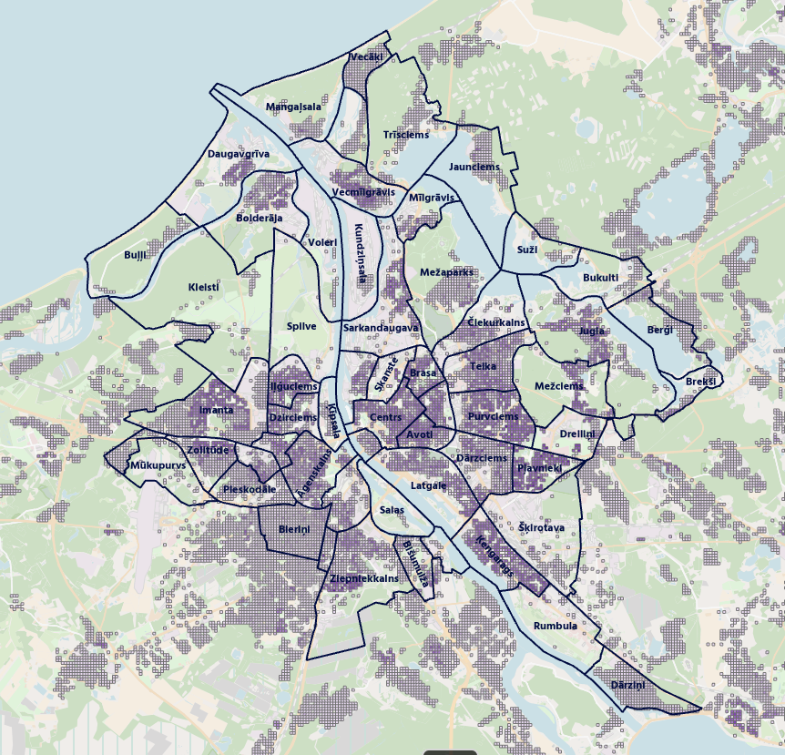
Rīgas apkaimes ir ļoti neviendabīgas gan iepriekšminēto faktoru kontekstā, gan arī pēc teritorijas lieluma un apdzīvotības blīvuma, iedzīvotāju skaitam svārstoties no dažiem desmitiem vai dažiem simtiem vienā apkaimē (Salas – 58, Spilve – 69, Katlakalns – 150, Voleri – 219, Mūkupurvs – 248, Buļļi – 360, Kundziņsala – 342, Suži – 432), līdz vairākiem desmitiem tūkstošu iedzīvotāju vienā apkaimē (Iļģuciems – 20 442, Jugla – 22 011, Āgenskalns – 23 249, Latgales apkaime – 23 970, Teika – 28 355, Ziepniekkalns – 29 835, Centrs – 31 194, Pļavnieki – 39 780, Imanta – 42 493, Ķengarags – 43 717, Purvciems – 52 275).
Pamatnostādņu izstrādes ietvaros, laikā no 2024. gada janvāra līdz 2024. gada maijam, atbilstoši kultūrplānošanas pieejas pamatprincipiem, tika veikts kultūrkartēšanas pirmais posms, kas primāri ietvēra kultūrvietu kartēšanu visās Rīgas apkaimēs.
Veicot Rīgas kultūrvietu kartēšanu, RVP administratīvajā teritorijā pēc darba grupas izvirzītajiem kritērijiem tika iekļautas 327 kultūrvietas (iekštelpu un brīvdabas). Kultūrvietu datu bāzes veidošanā tika izmantota gan oficiālajā KM kultūras datu portālā kulturasdati.lv pieejamie dati, gan valsts, pašvaldības un nevalstiskā sektora kultūras institūciju pārstāvju un nozares ekspertu sniegtā informācija, gan iedzīvotāju aptaujā iegūtie dati. No visām identificētajām kultūrvietām 86% tika kategorizētas kā iekštelpu kultūrvietas, bet 14% – kā brīvdabas kultūrvietas.
Kartētas tika gan publiskā sektora (valsts, pašvaldības) kultūrvietas, gan nevalstiskā sektora (nevalstiskās organizācijas, komersanti) kultūrvietas. Kartēšanas rezultāti parāda, ka nozīmīgu lomu kultūrvides veidošanā Rīgā ieņem gan publiskais sektors, gan nevalstiskais sektors, kas apliecina nepieciešamību arvien vairāk attīstīt sadarbību starp visiem kultūras ekosistēmas dalībniekiem, jo tikai savstarpējā sinerģijā ir iespējams nodrošināt kultūras procesu sabalansētu attīstību tāda mēroga pilsētā kā Rīga.
Identificēto 327 kultūrvietu % sadalījums starp kultūras ekosistēmas dalībniekiem Rīgā:
- Valsts kultūrvietas – 27 %
- Nevalstisko organizāciju kultūrvietas – 14,5 %
- Komersantu kultūrvietas – 29 %
- Pašvaldības kultūrvietas – 29,5 %
Kultūrvietas tika kartētas gan pēc teritoriālā principa, atbilstoši Rīgas teritoriālajam iedalījumam 58 apkaimēs, gan arī klasificētas pēc kultūras apakšnozaru principa, kam par pamatu daļēji tika ņemts Kultūras ministrijas izstrādātais kultūras apakšnozaru iedalījums, pielāgojot to Pamatnostādņu darba grupā izdiskutētajiem kultūrvietu klasifikācijas principiem.
Pamatnostādņu izstrādes laikā veiktās iedzīvotāju aptaujas respondenti tika aicināti nosaukt savas iecienītākās kultūrvietas Rīgā, un daļa no tām tika iekļautas kultūrvietu sarakstā. Būtiski atzīmēt, ka līdzās tādām tradicionāli iecienītām kultūrvietām, kā teātri, koncertzāles, muzeji, izstāžu zāles un galerijas, bibliotēkas, kultūras centri, kino izrādīšanas vietas u.c., salīdzinoši bieži tika norādītas arī tādas kultūrvietas kā radošie kvartāli, kafejnīcas, bāri, mūzikas klubi, vasaras terases, kas piedāvā gan atpūtas un izklaides iespējas, gan arī kultūras baudīšanas iespējas. Daļa respondentu kā savas iecienītākās kultūrvietas norādīja konkrētas Rīgas pilsēta daļas, piemēram Vecpilsētu, Lucavsalu u.c., kā arī pilsētas dārzus un parkus.
Kultūrvietu kartēšanas rezultāti atspoguļoti 3.2. attēlā. Apkopotā kultūrvietu datu bāze visiem interesentiem pieejama Rīgas valstspilsētas pašvaldības datu publicēšanas portālā GEO RĪGA, kultūrvietu saraksts pievienots Pamatnostādņu 8. pielikumā.
3.2.attēls
Kultūrvietu izvietojums Rīgas apkaimēs
Pieejams: https://georiga.eu/

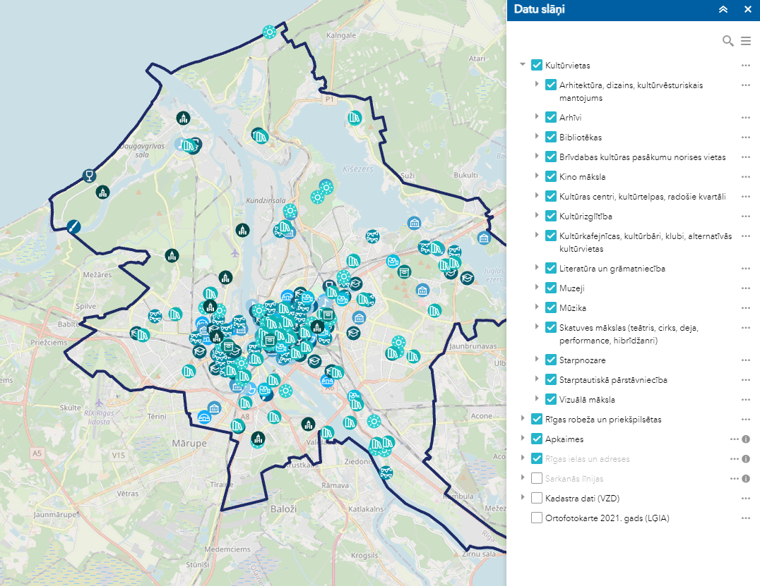

Kultūrvietu kartēšanas rezultātā tika iegūts apliecinājums tam, ka kultūras infrastruktūras teritoriālais izvietojams Rīgā ir ļoti nevienmērīgs. Visvairāk kultūrvietu Rīgā atrodas Centra apkaimē (81 jeb 28 % no visām kultūrvietām) un Vecpilsētā (50 jeb 15,5 % no visām kultūrvietām), kas nozīmē, ka gandrīz 44 % Rīgas kultūrvietu ir koncentrētas šajās divās apkaimēs. 25 kultūrvietas jeb 7,5 % kultūrvietu atrodas Āgenskalna apkaimē, kas kultūras pieejamības ziņā ieņem trešo vietu no apkaimēm pilsētā. Salīdzinoši labs kultūrvietu nodrošinājums ir Avotu (18), Teikas (12), Juglas (10), Dzirciema (10), Torņakalna (11) un Latgales apkaimēs (10), pārējās Rīgas apkaimēs kultūrvietu skaits ir būtiski zemāks.
Informācija par kultūrvietu skaitu Rīgas apkaimēs ir apkopota 3.1.tabulā. Kā redzams tabulā, jo tālāk no Rīgas centra atrodas konkrētā apkaime, jo salīdzinoši mazāk kultūrvietu tajā atrodas.
Tabula 3.1.
Kultūrvietu skaits Rīgas apkaimēs
Kultūrvietu skaits apkaimē | LABĀ KRASTA APKAIMES | KREISĀ KRASTA APKAIMES (PĀRDAUGAVA)
Virs 30 | Centrs (91), Vecpilsēta (50) | N
20 - 29 | N | Āgenskalns (25)
10 - 19 | Avoti (18), Teika (12), Jugla (10), Latgales apkaime (11) | Dzirciems (10), Torņakalns (11)
5 - 9 | Ķengarags (9), Grīziņkalns (7), Skanste (6), Sarkandaugava (5), Mežaparks (5) | N
1 - 4 | Pļavnieki (4), Mežciems (3), Čiekurkalns (3), Vecmīlgrāvis (4), Petersala-Andrejsala (3), Purvciems (2), Jaunciems (2), Rumbula (1), Dreiliņi (1), Brasa (2), Vecāķi (1), Berģi (1) | Imanta (4), Iļģuciems (4), Bolderāja (3), Ķīpsala (3), Ziepniekkalns (3), Buļļi (1), Zasulauks (2), Salas (2), Atgāzene (2), Šampēteris (1), Daugavgrīva (2), Spilve (1) Bieriņi (1), Bišumuiža (1)
Nav kultūrvietu | Dārziņi, Šķirotava, Bukulti, Dārzciems, Kundziņsala, Mangaļsala, Vecdaugava, Trīsciems, Mīlgrāvis, Suži, Brekši | Kleisti, Voleri, Beberbeķi, Mūkupurvs,  Zolitūde, Pleskodāle, Katlakalns

Viens no aspektiem, kas jāņem vērā izvērtējot kultūrvietu pieejamību apkaimēs, ir to skaita attiecība pret iedzīvotāju skaitu konkrētajā apkaimē. Šajā aspektā kā kritiska vērtējama situācija vairākās blīvi apdzīvotās apkaimēs, piemēram, Pļavniekos (39 780), Purvciemā (52 275), Dārzciemā (17 619), Ziepniekkalnā (29 835) un Zolitūdē (16 301), kur uz desmitiem tūkstošu iedzīvotāju tika identificētas tikai dažas vai pat neviena kultūrvieta. Tabula ar kultūrvietu skaitu attiecībā pret iedzīvotāju skaitu apkaimēs pievienota Pamatnostādņu 8. pielikumā, savukārt identificēto kultūrvietu saraksts pievienots 9. pielikumā.
Lai gan kopumā Rīgu var uzskatīt par dinamisku pilsētu, kurā notiek aktīvi kultūras procesi, tomēr nākotnē jāmeklē risinājumi, kā veidot sabalansētu kultūrvietu pārklājumu Rīgas apkaimēs: Kultūrvietu dinamika, mainība, daudzveidība ir tādi obligātie priekšnosacījumi, lai mēs varētu runāt par dzīvu un veselīgu kultūras telpu pilsētā [..] Ir svarīgi, lai pilsētā būtu dažādām gaumēm un interesēm piemērotas kultūrvietas. Pat ja kādu no tām apmeklē neliels skaits cilvēku [..] To daudzveidība ir viens no priekšnosacījumiem, lai cilvēki izvēlētos dzīvot konkrētajā pilsētā [..]
Raksturojot Rīgas kultūrvidi kopumā, jāizceļ tās apjomīgais kultūras mantojums. Rīgā atrodas 647 valsts nozīmes, 778 reģiona nozīmes un 317 vietējas nozīmes kultūras pieminekļi. Rīgas vēsturiskais centrs ir iekļauts UNESCO Pasaules mantojuma sarakstā, ir veikti nozīmīgi ieguldījumi kultūras pieminekļu atjaunošanā un vēsturiskā centra sakārtošanā. Rīga var lepoties ar unikālu koka arhitektūras mantojumu, tas iekļauts arī Latvijas kultūras kanonā. Rīga ir viena no retajām Eiropas pilsētām, kur ir saglabājies ļoti bagāts jūgendstila arhitektūras, mākslas un dizaina objektu klāsts, līdz ar to Rīgu pamatoti var uzskatīt par Eiropas mēroga jūgendstila metropoli.
Rīga ir arī viena no zaļākajām Eiropas pilsētām, jo būtisku daļu Rīgas teritorijas aizņem dārzi un parki, kas ir arī iecienītas Rīgas iedzīvotāju kultūras norišu un atpūtas vietas. Kopš 2012. gada par galvaspilsētas dārziem, parkiem un apstādījumiem rūpējas SIA “Rīgas meži” daļa “Dārzi un parki”, kuru atbildībā ir 137 apsaimniekojamie objekti – gan lieli parki un nelieli skvēri, gan promenādes un salas. Kopējā platība ir 453 ha dārzi, parki un apstādījumi, kā arī 367 ha plašais kultūras un atpūtas parks “Mežaparks”.
Ņemot vērā Rīgas mērogu, iedzīvotāju skaitu un teritoriālo iedalījumu, Pamatnostādņu izstrādes gaitā tika secināts, ka, lai īstenotu pilnvērtīgu kultūrkartēšanu, kas ietvertu visa spektra kultūras ekosistēmas elementu un dalībnieku analīzi (kultūras un dabas mantojums, mākslas objekti, kultūras infrastruktūra, kultūrvietas, kultūras un radošo industriju organizācijas, uzņēmumi, festivāli, pasākumi, tradīcijas, radošās personības, radošie kolektīvi, auditorija u.c.), tā būtu jāveic atsevišķi katrai Rīgas apkaimei, sadarbībā ar PAD un RAIC, apkaimju biedrībām, apkaimju iedzīvotājiem, kā arī publiskā un nevalstiskā sektora kultūras un radošo industriju organizācijām.
Tādejādi tiktu respektēta kultūras ekosistēmas pieeja, kas piedāvā skatīt kultūrvidi kā vienotu tīklojumu, kurā visi ekosistēmas dalībnieki atrodas savstarpējās attiecībās un ir savstarpēji saistīti, neraugoties uz to, vai pārstāv publisko (valsts, pašvaldības) kultūras sektoru, vai nevalstisko un privāto kultūras sektoru. Tas veicinātu arī līdzdalīgas pārvaldības principu pakāpenisku integrēšanu Rīgas kultūrpolitikas plānošanā – pirmkārt, apzinot nozīmīgākos kultūras ekosistēmas dalībniekus un, otrkārt, iesaistot tos vietējās kultūrvides attīstības plānošanā. Veidojot jaunas sinerģijas starp pašvaldības kultūras iestādēm un citiem kultūras ekosistēmas dalībniekiem, var tik atrasti jauni, netradicionāli, efektīvi risinājumi pašvaldības kultūras attīstības izaicinājumu pārvarēšanā.
Nepieciešams veikt arī padziļinātu katras apkaimes iedzīvotāju viedokļa izpēti, īstenojot iedzīvotāju aptaujas, organizējot iedzīvotāju un nozares pārstāvju diskusiju forumus, koprades darbnīcas un citas sabiedrības iesaistes formas. Pamatnostādņu ieviešanas kontekstā tas izvirzāms kā viens no prioritārajiem plānošanas perioda uzdevumiem. Būtiski, lai kultūrplānošanas aspekti tiktu ņemti vērā arī izstrādājot 33 apkaimju centru konceptplānus, ko paredz Apkaimju centru attīstības plāns 2024. – 2028. gadam.

3. 4. Kultūras pārvaldība Rīgas valstspilsētas pašvaldībā
Lai nodrošinātu kultūras pakalpojuma saņemšanu Rīgas iedzīvotājiem, IKSD saskaņā ar Rīgas domes 17.12.2009. nolikumu Nr. 36 “Rīgas valstspilsētas pašvaldības Izglītības, kultūras un sporta departamenta nolikums” ir Rīgas valstspilsētas vadošā iestāde kultūras jomā, kas pilda savas funkcijas saskaņā ar Rīgas domes 30.08.2023. saistošajiem noteikumiem Nr. RD-23-235-sn “Rīgas valstspilsētas pašvaldības nolikums”, Latvijas Republikas normatīvajiem aktiem un IKSD nolikumu.
Noteiktos uzdevumus IKSD veic, sadarbojoties ar padotības iestādēm. Par kultūras pārvaldības funkciju nodrošināšanu atbildīgā IKSD struktūrvienība ir Kultūras pārvalde (turpmāk – Kultūras pārvalde).

3.3. attēls
IKSD struktūrshēma

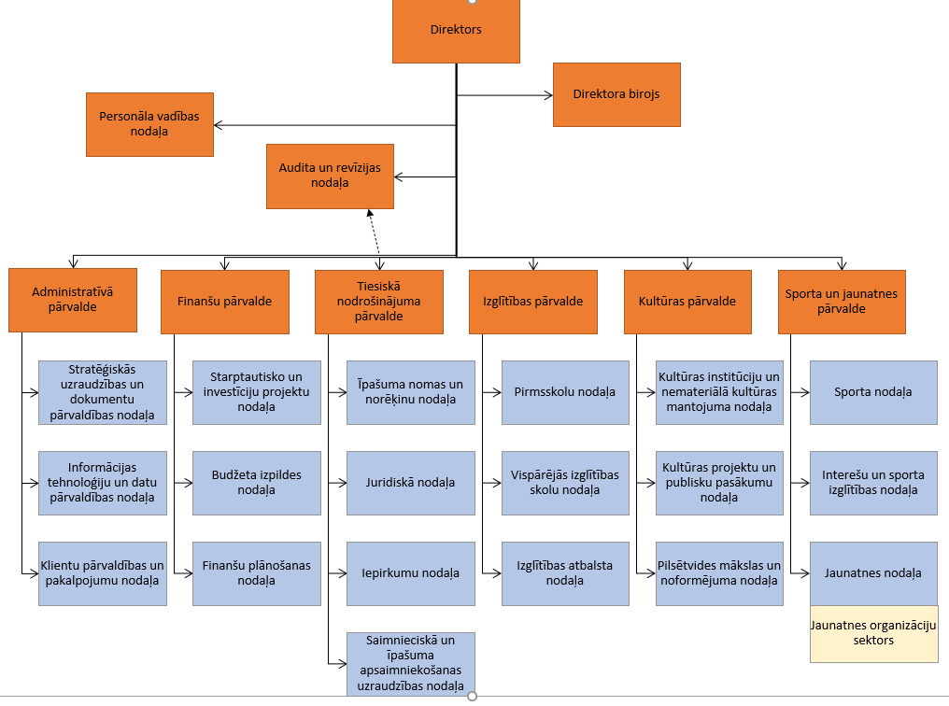

Kultūras pārvaldes reglamentā noteiktas šādas galvenās funkcijas:
- Rīgas kultūras dzīves norišu daudzveidības, pieejamības un sabiedrības iesaistes nodrošināšana, publiskās ārtelpas iedzīvināšana un mākslas projektu pilsētvidē koordinēšana, augstvērtīgu kultūras un mākslas norišu atbalstīšana;
- pilsētvides estētiskās kvalitātes pilnveidošana, jaunrades attīstīšana un Rīgas iedzīvotājiem lietderīgas un radošas brīvā laika pavadīšanas iespēju nodrošināšana;
- kultūras vērtību, kultūrvēsturiskā un nemateriālā kultūras mantojuma saglabāšana, kultūrizglītības pieejamības nodrošināšana;
- Pārvaldes starptautiskās sadarbības kultūras jomā koordinēšana un iesaiste starptautiskos projektos.
Departamenta padotībā darbojas 7 pašvaldības kultūras iestādes un 9 pašvaldības kultūrizglītības iestādes:
- Rīgas Centrālā bibliotēka;
- Rīgas valstspilsētas pašvaldības iestāde “Orķestris "Rīga””;
- Rīgas valstspilsētas pašvaldības iestāde “Kultūras un tautas mākslas centrs “Ritums””;
- Rīgas valstspilsētas pašvaldības iestāde “Kultūras un tautas mākslas centrs “Mazā ģilde””;
- Rīgas valstspilsētas pašvaldības iestāde “Pārdaugavas kultūras apvienība”;
- Rīgas valstspilsētas pašvaldības iestāde “Ziemeļrīgas kultūras apvienība”;
- Rīgas valstspilsētas pašvaldības kultūras iestāžu apvienība;
- Augusta Dombrovska Rīgas Mūzikas skola;
- Rīgas Bolderājas Mūzikas un mākslas skola;
- Jāzepa Mediņa Rīgas 1. mūzikas skola;
- Rīgas 3. mūzikas skola.
- Rīgas Juglas Mūzikas skola;
- Rīgas Ķengaraga Mūzikas un mākslas skola;
- Māras Muižnieces Rīgas Mākslas skola;
- Rīgas Pārdaugavas Mūzikas un mākslas skola;
- Pāvula Jurjāna Rīgas Mūzikas skola.
Pašvaldība atbalsta plaša spektra amatiermākslas kolektīvu darbību: korus, deju kolektīvus, koklētāju ansambļus, folkloras kopas, tautas lietišķās mākslas studijas un vizuāli plastiskās mākslas pulciņus, pūtēju orķestrus, vokālos ansambļus, tautas tēlotājmākslas studijas, amatierteātrus un skolēnu teātrus, foto un kino studijas, instrumentālos ansambļus.
2024. gadā pašvaldības dibinātajās kultūras iestādēs darbojas 175 amatiermākslas kolektīvi, papildus tam, IKSD konkursa “Līdzfinansējums amatiermākslas kolektīvu atbalstam” ietvaros pašvaldības līdzfinansējums piešķirts vēl 110 amatiermākslas kolektīviem, kuru dibinātājs nav RVP.

Sadarbība ar citām institūcijām
IKSD sadarbojas ar publiskā un nevalstiskā sektora institūcijām, kuras savas kompetences ietvaros ir iesaistītas kultūras nozares attīstības plānošanā un kultūrpolitikas īstenošanā Rīgā.
Nacionālajā līmenī LR Kultūras ministrija ir vadošā valsts pārvaldes iestāde kultūras nozarē. Kultūras nozares institucionālo sistēmu nacionālajā līmenī veido arī Kultūras ministrijas padotībā esošās valsts pārvaldes iestādes un kapitālsabiedrības – Latvijas Nacionālais kultūras centrs, Nacionālā kultūras mantojuma pārvalde, Nacionālais Kino centrs, Kultūras informācijas sistēmu centrs, Latvijas Nacionālā bibliotēka, Latvijas Nacionālais mākslas muzejs, Rīgas vēstures un kuģniecības muzejs, Latvijas Nacionālā opera un balets, mākslas un kultūras universitātes u.c., ar kurām IKSD sadarbojas gan kultūrpolitikas plānošanas un nozares attīstības jautājumu risināšanā, gan kultūras un kultūrizglītības projektu īstenošanā.
Vietējā (pašvaldības) līmenī kultūras nozares darbību regulē Pašvaldību likums. Likuma 4. panta 5. punkts nosaka, ka pašvaldībām ir autonomā funkcija “sniegt iedzīvotājiem daudzveidīgu kultūras piedāvājumu un iespēju piedalīties kultūras dzīvē, sekmēt pašvaldības teritorijā esošā kultūras mantojuma saglabāšanu un sniegt atbalstu kultūras norisēm”. RVP par kultūras nozari atbild RD, kuru vada domes priekšsēdētājs. Politiskā līmenī par kultūras nozares attīstības jautājumu virzīšanu ir atbildīga RD Izglītības, kultūras, sporta komiteja (turpmāk – Komiteja). Komitejas pakļautībā ir Kultūras komisija, kas pilda padomdevēja funkcijas, lai palīdzētu risināt jautājumus, kas saistīti ar kultūras attīstību. Rīgas pilsētas izpilddirektors vada pašvaldības administrāciju, kā arī cita starpā koordinē izglītības, kultūras un sporta nozares jautājumus. Izpilddirektora pakļautībā ir IKSD un tā iestādes, kā arī citas RVP struktūrvienības, kas savas kompetences ietvaros iesaistītas kultūras nozares jautājumu risināšanā.
IKSD sadarbība ar pašvaldības struktūrvienībām un institūcijām
Lai Rīgas iedzīvotājiem tiktu sniegti kvalitatīvi kultūras pakalpojumi, būtiska loma ir atbilstošai un mūsdienīgai kultūras infrastruktūrai. Par kultūras infrastruktūras apsaimniekošanas, uzturēšanas un attīstības jautājumiem RVP atbild Īpašuma departaments (turpmāk – ĪD) un SIA “Rīgas nami” (turpmāk – RN). ĪD ir RVP vadošā iestāde pašvaldības nekustamā īpašuma pārvaldības un pilsētvidi degradējošu būvju pašvaldības teritorijā sakārtošanas nozarē. RN ir RVP kapitālsabiedrība, kuras galvenie darbības virzieni ir Rīgas vēsturisko īpašumu apsaimniekošana, pārvaldīšana un attīstīšana, kā arī kultūras pasākumu nodrošināšana pasākumu centros – Melngalvju namā un kinoteātrī “Splendid Palace”. IKSD un tā padotības institūcijas sniedz priekšlikumus un sadarbojas ar ĪD un RN, lai tiktu veiktas nepieciešamās rīcības kultūras infrastruktūras uzturēšanas un attīstības jomā.
Lai pašvaldības kultūras un kultūrizglītības iestādes tiktu nodrošinātas ar mūsdienu prasībām atbilstošiem IKT pakalpojumiem un tehnoloģisko aprīkojumu, kas nepieciešams kvalitatīvu pakalpojumu sniegšanai iedzīvotājiem, atbildīgā RVP struktūrvienība ir Rīgas Digitālā aģentūra (turpmāk – RDA). IKSD un tā padotības institūcijas regulāri sniedz priekšlikumus RDA par pašvaldības kultūras un kultūrizglītības iestādēm nepieciešamo tehnoloģisko aprīkojumu, kultūras un kultūrizglītības procesa nodrošināšanai nepieciešamajām specializētajām datorprogrammām, datu bāzēm u.c.
Kultūras pieminekļu aizsardzības, kultūrvēsturiskā mantojuma saglabāšanas un attīstības jautājumi RVP ir nodoti Pilsētas attīstības departamenta (turpmāk – PAD) pārraudzībā. Savas kompetences ietvaros IKSD sadarbojas ar PAD struktūrvienībām un sniedz savus priekšlikumus konkrētu ar kultūras mantojuma jautājumu problemātiku saistītu jautājumu risināšanā. Līdztekus tam, IKSD savas kompetences ietvaros sadarbojas ar PAD arī attīstības plānošanas dokumentu izstrādē un kultūras nozares attīstības jautājumu risināšanā.
Būtiska loma kultūras pakalpojumu pieejamības un piekļūstamības nodrošināšanā ir efektīvai un savlaicīgai komunikācijai ar sabiedrību. Komunikācijas procesa plānošana, koordinēšana, īstenošana un pārraudzība RVP ir nodota Komunikācijas pārvaldes pārziņā, kas ir RVP Centrālās administrācijas struktūrvienība. IKSD un tā padotības iestādes savas kompetences ietvaros sagatavo nepieciešamo informāciju un sniedz priekšlikumus kultūras nozares aktualitāšu un pasākumu komunikācijas nodrošināšanai. Aktuālā informācija par pašvaldības sniegtajiem kultūras un kultūrizglītības pakalpojumiem, pasākumiem un kultūras nozares pašvaldības finansēšanas konkursiem tiek ievietota IKSD tīmekļvietnē https://kultura.riga.lv/lv/kultura, RVP tīmekļvietnē www.riga.lv. Komunikāciju ar sabiedrību veic arī pašvaldības kultūras un kultūrizglītības iestādes, savas kompetences ietvaros nodrošinot aktuālās informācijas ievietošanu savu iestāžu tīmekļvietnēs un sociālo mediju profilos.
Pamatojoties uz Pašvaldību likumu, RVP kultūras iestāžu darbībai, pasākumu programmu un kultūras nozares pašvaldības finansēšanas konkursu īstenošanai finansējums tiek piešķirts no pašvaldības budžeta līdzekļiem. Finanšu resursi tiek saņemti arī no valsts budžeta valsts mērķdotāciju veidā (kultūrizglītības iestāžu pedagogu darba samaksai un māksliniecisko kolektīvu vadītāju darba samaksai un valsts sociālās apdrošināšanas obligātajām iemaksām), kā arī piesaistot valsts un starptautisko ES fondu finansējumu (Valsts Kultūrkapitāla fonds, Eiropas Savienības struktūrfondi un programmas u.c.). IKSD savas kompetences ietvaros organizē padotībā esošo iestāžu budžeta un investīciju plānošanu un pārrauga to izlietojumu; apkopo un iesniedz Rīgas domē kultūrai paredzētā gada budžeta un investīciju projektu; nodrošina valsts deleģēto funkciju veikšanai iedalīto valsts budžeta līdzekļu sadali un to izmantošanu paredzētajiem mērķiem, analizē un kontrolē tā izlietojumu. Detalizēts IKSD kultūras nozares budžeta atspoguļojums par laika periodu no 2020. gada līdz 2024. gadam pievienots Pamatnostādņu 2. pielikumā.
Apkaimju kultūras dzīves aktivizēšanas un sabiedrības integrācijas jautājumu risināšanā IKSD savas kompetences ietvaros sadarbojas ar Apkaimju iedzīvotāju centru, it īpaši – apkaimju koordinatoriem, kuru pienākumos ietilpst tādi būtiski uzdevumi kā iedzīvotāju vajadzību izzināšana un informēšana par iespējām iesaistīties savas apkaimes attīstīšanā; komunikācijas veicināšana starp iedzīvotājiem un pašvaldību pilsētvides uzlabošanas un attīstības jautājumos; atbalsta sniegšana apkaimju biedrībām un iedzīvotāju interešu grupām un kopienas saliedēšana veicināšana.
Savas kompetences ietvaros ar kultūras nozari saistītu jautājumu risināšanā IKSD un tā padotībā esošās iestādes pēc nepieciešamības sadarbojas arī ar citām RVP iestādēm un struktūrvienībām.
IKSD sadarbība ar nevalstisko sektoru
IKSD savas kompetences ietvaros sadarbojas ar kultūras ekosistēmas nevalstiskā sektora dalībniekiem gan kultūrpolitikas plānošanas un realizēšanas procesā, gan īstenojot pašvaldības kultūras projektu finansēšanas konkursus, kuros piedalīties un pretendēt uz finansējuma saņemšanu var jebkura Uzņēmumu reģistrā reģistrēta nevalstiska organizācija, komersants, vai atkarībā no konkursa specifikas arī fiziskas personas. Lai sekmētu pilsētvides mākslas kvalitātes attīstību, ievērojot līdzdalīgas pārvaldības principus, ar Rīgas pilsētas izpilddirektora 28.03.2024. rīkojumu Nr. RD-24-187-ir ir izveidota Pilsētvides mākslinieciskā padome. Lai veicinātu līdzdalīgas pārvaldības principu ievērošanu RVP kultūrpolitikas plānošanā un realizēšanā kopumā, viens no nākošā plānošanas perioda uzdevumiem ir kultūras nozares konsultatīvās padomes izveide.

3. 5. Pašvaldības kultūras un kultūrizglītības iestādes
Rīgas Centrālā bibliotēka
Rīgas Centrālā bibliotēka (turpmāk – RCB) ir IKSD padotības iestāde, nozīmīgs informācijas, izglītības, kultūras, sabiedriskās saskarsmes un novadpētniecības centrs Rīgas pilsētas iedzīvotājiem un viesiem. RCB ir viena no vecākajām publiskajām bibliotēkām Latvijā, atvērta 1906. gadā, bibliotēku akreditācijas procesā tai ir piešķirts Rīgas reģiona galvenās bibliotēkas statuss.
RCB misija ir nodrošināt brīvu un vienlīdzīgu pieeju drošai un uzticamai informācijai, sniegt atbalstu izglītībā un mūžizglītībā, attīstīt lasītprasmi, datorprasmes, medijpratību, veicināt sabiedrībā interesi par literatūru, lasīšanu, rūpēties par vietējā kultūras mantojuma saglabāšanu, kā arī attīstīt bibliotēku par "trešo telpu” – brīvi pieejamu kopienu tikšanās vietu, kur indivīdi var socializēties ārpus ierastajām dzīves telpām – mājām un darba.
Bibliotēkas pakalpojumi un darbības rezultatīvie rādītāji
RCB ar tās 26 filiālbiliotēkām un 3 ārējiem apkalpošanas punktiem veido skaitliski lielāko pašvaldības kultūras iestāžu tīklu pilsētā, nodrošinot bibliotēkas pakalpojumu pieejamību 22 no 58 Rīgas apkaimēm. Galvenie bibliotēkas pamatdarbības kvantitatīvie rādītāji atspoguļoti 3.2. tabulā.

Tabula 3.2.
RCB un filiālbibliotēku 2023. gada izmantojuma rādītāji
Nr. | Nosaukums | Lietotāju skaits | Apmeklējumu  skaits | Izsniegums | Apkaime
1 | Centrālā bibliotēka | 9733 | 92020 | 154723 | Centrs
2 | Āgenskalna filiālbibliotēka | 2266 | 20242 | 27726 | Āgenskalns
3 | Filiālbibliotēka “Avots” | 1413 | 14055 | 21831 | Avoti
4 | Biķernieku filiālbibliotēka | 1623 | 15442 | 27577 | Teika
5 | Bišumuižas filiālbibliotēka | 795 | 11439 | 17598 | Ziepniekkalns
6 | Bolderājas filiālbibliotēka | 937 | 6336 | 11668 | Bolderāja
7 | Čiekurkalna filiālbibliotēka | 1494 | 17538 | 28282 | Čiekurkalns
8 | Daugavas filiālbibliotēka | 1849 | 29424 | 37339 | Ķengarags
9 | Grīziņkalna filiālbibliotēka | 1317 | 15131 | 25763 | Grīziņkalns
10 | Iļģuciema filiālbibliotēka | 2319 | 21489 | 28861 | Iļģuciems
11 | Imantas filiālbibliotēka | 3484 | 32094 | 58936 | Imanta
12 | Jaunciema filiālbibliotēka | 402 | 5205 | 9650 | Jaunciems
13 | Juglas filiālbibliotēka | 2047 | 21588 | 35483 | Jugla
14 | Filiālbibliotēka “Kurzeme” | 1590 | 15588 | 32216 | Imanta
15 | Ķengaraga filiālbibliotēka | 2209 | 22560 | 33941 | Ķengarags
16 | Mežciema filiālbibliotēka | 1175 | 12428 | 19832 | Mežciems
17 | Filiālbibliotēka “Pārdaugava” | 3408 | 37963 | 66697 | Dzirciems
18 | Pļavnieku filiālbibliotēka | 2107 | 24192 | 38315 | Pļavnieki
19 | Filiālbibliotēka “Pūce” | 1700 | 18794 | 30090 | Pļavnieki
20 | Filiālbibliotēka “Rēzna” | 1466 | 15568 | 24504 | Latgales apkaime
21 | Sarkandaugavas filiālbibliotēka | 1479 | 16965 | 31801 | Sarkandaugava
22 | Filiālbibliotēka “Strazds” | 1734 | 21269 | 27623 | Jugla
23 | Šampētera filiālbibliotēka | 1491 | 16124 | 28527 | Šampēteris
24 | Torņakalna filiālbibliotēka | 815 | 5987 | 8882 | Torņakalns
25 | Filiālbibliotēka “Vidzeme” | 4028 | 33213 | 64308 | Teika
26 | Filiālbibliotēka “Zemgale” | 1981 | 21861 | 43530 | Atgāzene
27 | Ziemeļblāzmas filiālbibliotēka | 1609 | 19284 | 36208 | Vecmīlgrāvis
28 | Ārējais apkalpošanas punkts Rīgas patversmes Dienas centrā | 229 | 4698 | 5378 | Latgales apkaime
29 | Ārējais apkalpošanas punkts “Saulaino dienu bibliotēka”  Bērnu klīniskajā universitātes  slimnīcā | 192 | 944 | 1941 | Torņakalns
30 | Pedagoģiskās literatūras nodaļa | 343 | 2147 | 3375 | Ķengarags
 | Kopā: | 57 235 | 591 588 | 982 605 | 198 213
Ārējais apkalpošanas punkts Rīgas patversmes Dienas centrā apkalpo tikai šī centra apmeklētājus, savukārt, ārējais apkalpošanas punkts “Saulaino dienu bibliotēka” apkalpo Bērnu klīniskās universitātes slimnīcas personālu un pacientus. Ārējais apkalpošanas punkts darbojas arī Ieslodzījuma vietu pārvaldes Rīgas Centrālcietumā. Kopš 2016. gada no jūnija līdz augustam Lucavsalas atpūtas parkā darbojas Pludmales lasītava.
Paralēli bibliotēkas pakalpojumu sniegšanai, RCB un filiālbibliotēkas īsteno dažādas kultūras, izglītojošas un kopienu saliedējošas aktivitātes, kas veicina lasītprasmi, valodu prasmes datorprasmes, medijpratību, sabiedrības interesi par literatūru un kultūras mantojumu, kā arī izpratni par iekļaujošu sabiedrību. RCB organizē seminārus, konferences un citus pasākumus, sagatavo un izdod informatīvos materiālus, veic novadpētniecības darbu, attīstīta iekļaujošus pakalpojumus sabiedrības mazāk aizsargātajām grupām, tai skaitā, senioriem, cilvēkiem ar funkcionāliem traucējumiem, trūcīgām personām, patvēruma meklētājiem, imigrantiem u.c.
Darbs ar mērķauditoriju un komunikācija
Ņemot vērā to, ka Covid-19 pandēmijas laikā saistībā ar valstī noteiktajiem ierobežojumiem, RCB samazinājās apmeklētāju skaits, pēckrīzes periodā RCB ir pievērsusi īpašu uzmanību darbam ar mērķauditorijas dažādiem segmentiem un bibliotēkas pakalpojumu popularizēšanai. Svarīga ir dažādu vecumposma bibliotēkas lietotāju, īpaši bērnu un jauniešu, piesaiste bibliotēkai, individuālais darbs ar apmeklētājiem, pasākumi un nodarbības par sabiedrībā aktuāliem jautājumiem. Tā kā lielā daļā Rīgas apkaimju RCB filiālbibliotēkas ir vienīgās apkaimes kultūrvietas, ļoti svarīgi attīstīt bibliotēkas par visiem pieejamu vietējās kopienas kultūras norišu un tikšanās vietu. Šobrīd tas tiek darīts, izmantojot RCB iekšējos cilvēkresursus, taču trūkst finansējuma auditoriju paplašinošu aktivitāšu organizēšanai, piemēram, izstāžu, autorvakaru, lekciju, semināru, koprades pasākumu un vietējo kopienu saliedējošu aktivitāšu rīkošanai. Nākošajā plānošanas periodā būtu svarīgi paredzēt finanšu līdzekļus gan darbam ar auditoriju, gan bibliotēkas pakalpojumu popularizēšanai. Joprojām bibliotēkas filiāļu nav tādās blīvi apdzīvotās apkaimēs kā Ziepniekkalns un Purvciems.
Vairākas filiālbibliotēkas ir veiksmīgi iekļāvušās vasaras periodā īstenotajā pašvaldības kultūras programmā “Strops”, atvēlot savu ārtelpu kultūras norišu organizēšanai. Jau vairākus gadus programmas norises tiek īstenotas Čiekurkalna filiālbibliotēkas dārzā, cieši sadarbojoties gan ar Ziemeļrīgas kultūras apvienību, gan Čiekurkalna attīstības biedrību. 2024. gada vasarā, pēc Bolderājas filiālbibliotēkas rekonstrukcijas pabeigšanas, programmas “Strops” pasākumi sadarbībā ar Pārdaugavas Kultūras apvienību tika organizēti bibliotēkas dārzā un ir iecerēts šo sadarbību turpināt, paralēli attīstot bibliotēku un tās ārtelpu par kultūras norišu un kopienas tikšanās vietu Bolderājā. 2023. gadā programmas “Strops” pasākumi tika organizēti arī Pludmales lasītavā Lucavsalas atpūtas parkā.
Lai uzlabotu un paplašinātu bibliotēku pakalpojumu klāstu, būtiska nozīme ir mērķauditorijas viedokļa noskaidrošanai un analīzei. 2024. gadā veiktajā pētījumā “Sabiedrības integrācija Rīgā”, vērtējot pašvaldībā pieejamos pakalpojumus iedzīvotājiem, 65% aptaujas dalībnieku norādījuši, ka ir ļoti apmierināti ar pašvaldības bibliotēku pakalpojumu sniegto kvalitāti un 34 % norādījuši, ka ir drīzāk apmierināti, kas liecina par to, ka kopumā RCB sniegtie pakalpojumi tiek vērtēti ļoti pozitīvi, tomēr nākamajā plānošanas periodā būtu nepieciešams veikt detalizētāku pētījumu par Rīgas iedzīvotāju vēlmēm un interesēm RCB un tās filiālbibliotēku sniegto pakalpojumu kontekstā. Darbā ar mērķauditoriju būtiska nozīme ir arī komunikācijai, kas tiek īstenota gan izmantojot tādus komunikācijas kanālus kā RCB tīmekļvietni https://www.rcb.lv/ un profilus sociālajos medijos X, Facebook, Instagram.
Infrastruktūras attīstība un materiālie resursi
Kvalitatīvu un mūsdienīgu pakalpojumu nodrošināšanai pašvaldības iedzīvotājiem, RCB mērķtiecīgi strādā, lai sadarbībā ar ĪD, SIA “Rīgas nami” un RDA tiktu uzlabota un attīstīta telpu infrastruktūra un tehnoloģiskais aprīkojums. Jaunās, renovētās telpās pēdējos gados darbu uzsākušas vairākas bibliotēkas: Āgenskalna filiālbibliotēka (2022), Torņakalna filiālbibliotēka (2023), Bolderājas filiālbibliotēka (2024), ir uzsākta filiālbibliotēkas “Rēzna” iekštelpu renovācija (2024). Atbilstoši AP2027 Rīcības plānam un Investīciju plānam, plānošanas periodā ir jāveic Pļavnieku filiālbibliotēkas rekonstrukcija. Sadarbībā ar SIA “Rīgas nami” ir izstrādāta RCB ēkas Brīvības ielā 49/53 atjaunošanas programma, kuras ietvaros līdz 2025. gada nogalei plānota 1. un 2. stāva telpu atjaunošana un pielāgošana bibliotēkas funkciju veikšanai, kā arī ēkas fasādes un kopējā tēla uzlabošana. Pamatnostādņu izstrādes procesā apkopotā informācija par RCB un filiālbibliotēku infrastruktūras stāvokli (skat. 4. pielikumu) liecina, ka infrastruktūras attīstības jautājumi ir viena no prioritāri risināmajām problēmām plānošanas periodā un arī ilgtermiņā.
Būtisks izaicinājums bibliotēkas pakalpojumu nodrošināšanā visām sabiedrības mērķgrupām ir vides piekļūstamības risinājumu ieviešana RCB un tās filiālbibliotēkās. Daļai bibliotēku, renovāciju rezultātā ir veikti vides piekļūstamības uzlabojumi, nodrošinot iekļūšanu ēkā cilvēkiem ar kustību traucējumiem, tomēr daļā bibliotēku tas netiek nodrošināts. Tikai daļā bibliotēku cilvēkiem ar kustību traucējumiem piekļūstami ir visi stāvi, ierīkotas atbilstošas labierīcības cilvēkiem ar invaliditāti, kā arī ieviesti atbilstoši vides piekļūstamības risinājumi cilvēkiem ar funkcionāliem traucējumiem. Lai uzlabotu esošo situāciju, sadarbībā ar ĪD un RN jāveic detalizēts visu RCB filiālbibliotēku vides un informācijas piekļūstamības audits, izmantojot gan Labklājības ministrijas izstrādāto pašnovērtējuma anketu, gan piesaistot vides piekļūstamības ekspertus no cilvēku ar invaliditāti aizstāvības organizācijām. Balstoties uz auditā iegūto informāciju, jāizstrādā rīcības plāns nepieciešamo vides un informācijas piekļūstamības risinājumu pakāpeniskai ieviešanai.
Pakāpeniski sadarbībā ar RDA uzsākta lietotājiem paredzētās datortehnikas nomaiņa, tomēr nomainītā datortehnika ir lietota un vairākās filiālbibliotēkās ir neatbilstošā tehniskā stāvoklī, tā rezultātā zūd bibliotēkas sniegto pakalpojumu kvalitāte. Nākošajā plānošanas periodā nepieciešams plānot lietotājiem paredzētās datortehnikas pakāpenisku nomaiņu visās RCB filiālbibliotēkās, kur tā neatbilst mūsdienu standartiem. Sadarbībā ar RDA jārisina arī informācijas piekļūstamības jautājumi, lai nodrošinātu RCB tīmekļvietnes piekļūstamību.
Rīgas valstspilsētas pašvaldības kultūras iestādes
Lai izveidotu efektīvu Rīgas pilsētas kultūras iestāžu pārvaldības modeli, saskaņā ar Rīgas pilsētas pašvaldības kultūras stratēģijā 2017. – 2030.gadam izvirzītajiem rīcības virzieniem, iepriekšējā plānošanas periodā tika uzsākta kultūras iestāžu pārvaldības modeļa pārstrukturēšana, kas bija vērsta uz aktuālajai situācijai piemērotu un mūsdienīgas kultūras pārvaldības principiem atbilstošu kultūras iestāžu ekonomiskās darbības, apsaimniekošanas un satura konceptu. Pārvaldības modeļa restrukturizācija tika plānota vairākos posmos, attiecīgi 2021. gadā – pirmais posms, 2023. gadā - otrais posms un 2024. gadā - trešais posms.
Ar RD 2021. gada 16. jūnija lēmumu, reorganizējot Rīgas pašvaldības kultūras iestāžu apvienību, un nododot tās struktūrvienību Kultūras pili “Ziemeļblāzma” VEF Kultūras pilij un pievienojot jaunuzcelto Mežaparka estrādi, no 2021. gada 17. augusta galvaspilsētā darbu uzsāka pašvaldības kultūras iestāde “Ziemeļrīgas kultūras apvienība” (turpmāk – RVP ZRA), tādejādi tika īstenots pārvaldības modeļa reorganizācijas pirmais posms. Pēc reorganizācijas trīs teritoriālās struktūrvienības darbojas vienotā platformā un savstarpēji koordinēti, gan administratīvi tehnisko resursu izmantošanā, gan kultūras pasākumu satura veidošanā un īstenošanā.
Ar Rīgas domes 2023. gada 31. maija lēmumu, reorganizējot Rīgas pašvaldības kultūras iestāžu apvienību, un nododot tās struktūrvienības – Kultūras centru “Iļģuciems” un Kultūras un atpūtas centru “Imanta” jaunizveidotajai iestādei, no 2023. gada 1. oktobra galvaspilsētā darbu uzsāka pašvaldības iestāde “Pārdaugavas kultūras apvienība” (turpmāk – RVP PKA), tādejādi tika īstenots pārvaldības modeļa restrukturizācijas otrais posms. Pēc reorganizācijas abas teritoriālās struktūrvienības darbojas vienotā platformā un savstarpēji koordinēti, gan administratīvi tehnisko resursu izmantošanā, gan kultūras pasākumu satura veidošanā un īstenošanā.
2025. gada sākumā plānots veikt pārvaldības modeļa restrukturizācijas trešo posmu, kura ietvaros uz Rīgas valstpilsētas pašvaldības kultūras iestāžu apvienības (turpmāk – RVP KIA) struktūrvienības – izstāžu zāles “Rīgas Laikmetīgās mākslas telpa” bāzes, plānots veidot atsevišķu pašvaldības iestādi “Rīgas Laikmetīgās mākslas telpa”, kas ietvertu gan pašreizējās izstāžu zāles telpas, gan blakus pievienotās telpas Rātslaukumā 1. Izstrādājot mākslinieciskā satura vīziju un darbības virzienus, “Rīgas Laikmetīgās mākslas telpa” tiktu veidota kā daudzfunkcionāls laikmetīgās mākslas centrs, kas kalpotu gan kā performatīvās un dzīvās mākslas platforma, digitālo mediju mākslas platforma, informācijas apmaiņas, izglītības un konferenču platforma, mākslinieku darbnīcu un rezidenču darbības virzienu koordinējošā institūcija, kā arī laikmetīgās mākslas pilsētvidē programmas un projektus koordinējošā institūcija Rīgas pilsētā. Plānots, ka vienotā struktūrā turpinās darboties pārējās RVP KIA struktūrvienības: Rīgas Porcelāna muzejs, Rīgas Jūgendstila centrs, Aleksandra Čaka muzejs, Koncertorganizācija “Ave Sol”. RVP iestādes – Kultūras un tautas mākslas centrs “Ritums”, Kultūras un tautas mākslas centrs “Mazā ģilde” un Orķestris “Rīga” turpinās darbu līdzšinējā statusā.
Kultūras iestāžu pakalpojumi un darbības rezultatīvie rādītāji
RVP kultūras iestādes piedāvā plašu kultūras pakalpojumu klāstu dažādām sabiedrības mērķgrupām, nodrošinot infrastruktūru un administratīvo atbalstu amatiermākslas kolektīvu darbībai, Dziesmu un deju svētku procesa uzturēšanai un citām sabiedrības līdzdalības kultūrā izpausmēm, organizējot dažāda veida pasākumus gan iekštelpās, gan publiskajā pilsētvidē (75% no tiem ir bezmaksas pasākumi), kā arī dažāda veida aktivitāšu īstenošanā sadarbojoties arī ar valsts, NVO un privātā sektora kultūras operatoriem un institūcijām. Galvenie RVP kultūras iestāžu pamatdarbības rādītāji atspoguļoti tabulā 3.3.
Tabula 3.3.
RVP kultūras iestāžu darbības rādītāji 2023. gadā

Nr. | Iestādes/struktūrvienības nosaukums | Iestādes rīkoto pasākumu skaits – bezmaksas un maksas  kopā | Apmeklētāju skaits iestādes rīkotajos  bezmaksas un maksas  pasākumos | Amatiermākslas kolektīvu skaits | Amatiermākslas kolektīvu dalībnieku skaits
1 | Kultūras un tautas mākslas centrs “Ritums” (iesk.  pasākumus ārtelpā un citās norises vietās) | 51 | 16 261 | 36 |  | 1100
2 | Kultūras un tautas mākslas centrs “Mazā ģilde” (iesk.  pasākumus ārtelpā un citās norises vietās) | 187 | 155 279 | 27 |  | 882
3 | RVP PKA – Kultūras centrs “Imanta”  (iesk. pasākumus ārtelpā un citās norises vietās) | 95 | 80 516 | 15 |  | 256
4 | RVP PKA – Kultūras centrs “Iļģuciems” (iesk.  pasākumus ārtelpā un citās norises vietās) | 93 | 40 817 | 17 |  | 345
5 | RVP ZRA – VEF Kultūras pils | 124 | 44 151 | 44 |  | 1630
6 | RVP ZRA – Kultūras pils “Ziemeļblāzma” | 79 | 19 044 | 12 |  | 300
7 | RVP ZRA – Mežaparka Lielā estrāde | 30 | 11 184 | n/a |  | n/a
8 | RVP ZRA rīkotie pasākumi publiskajā ārtelpā | 16 | 39 721 | n/a |  | n/a
9 | RVP KIA – Rīgas Porcelāna muzejs | 47 | 15 381 | n/a |  | n/a
10 | RVP KIA – Rīgas Jūgendstila centrs | 85 | 108 205 | n/a |  | n/a
11 | RVP KIA – Aleksandra Čaka muzejs | 45 | 6771 | n/a |  | n/a
12 | RVP KIA – Rīgas Laikmetīgās mākslas telpa | 39 | 15 170 | n/a |  | n/a
13 | RVP KIA – Koncertorganizācija “Ave Sol” | 107 | 210 557 | 23 |  | 903
14 | Orķestris "Rīga” | 30 | 33 987 | n/a |  | n/a
 | Visās iestādēs KOPĀ: | 1028 | 797 044 | 173 |  | 5416
Būtiski atzīmēt, ka pašvaldības kultūras centri darbojas tikai septiņās no 58 Rīgas apkaimēm (Centra, Vecpilsētas, Teikas, Imantas, Iļģuciema, Vecmīlgrāvja un Mežaparka apkaimēs), pārējās kultūras iestādes darbojas Vecpilsētas un Centra apkaimēs.
Paralēli pasākumu programmai, ko plāno un organizē pašas iestādes, atbilstoši infrastruktūras stāvoklim un iestādes cilvēkresursu kapacitātei telpas tiek iznomātas arī citu organizāciju rīkotajiem/producētajiem pasākumiem, kas tabulā 3.3. nav atspoguļoti. Vislielākais telpu nomas īpatsvars citu organizāciju rīkotajiem/producētajiem pasākumiem ir VEF Kultūras pilij, Kultūras pilij “Ziemļblāzma” un Lielajai Mežaparka estrādei, kas skaidrojams ar mūsdienu prasībām atbilstošo infrastruktūru un telpu kapacitāti, kā arī pieprasītas ir Kultūras un tautas mākslas centra "Mazā ģilde” telpas, kas ir piemērotas gan reprezentatīviem pasākumiem, gan dažādu neliela un vidēja mēroga kultūras pasākumu organizēšanai.
Darbs ar mērķauditoriju un komunikācija
Ņemot vērā to, ka Covid-19 pandēmijas laikā saistībā ar valstī noteiktajiem ierobežojumiem, RVP kultūras iestādēs samazinājās gan rīkoto pasākumu skaits, gan klātienes pasākumu apmeklējuma iespējas, tāpēc liela daļa pasākumu notika digitālajā vidē vai hibrīdrežīmā, pēckrīzes periodā tika pievērsta pastiprināta uzmanību darbam ar mērķauditorijas dažādiem segmentiem, lai veicinātu iedzīvotājiem vēlmi atgriezties pie iepriekšējiem kultūras patēriņa paradumiem, respektīvi, pasākumu apmeklējuma klātienē, kā arī aktivizēt sabiedrības līdzdalību kultūras procesos.
Tabula 3.4.
RVP kultūras iestāžu darbības rādītāju dinamika 2020. – 2023. gadā
Darbības rādītāja nosaukums | 2020. | 2021. | 2022. | 2023.
RVP kultūras iestāžu rīkoto pasākumu skaits  (bezmaksas un maksas kopā) | 489 | 553 | 843 | 1028
Apmeklētāju skaits RVP kultūras iestāžu  rīkotajos bezmaksas un maksas pasākumos | 470 765 | 1 174 789 | 1 045 303 | 797 044
Amatiermākslas kolektīvu skaits | 175 | 174 | 174 | 173
Amatiermākslas kolektīvu dalībnieku skaits | 5449 | 5386 | 5635 | 5416

Analizējot RVP kultūras iestāžu rīkoto pasākumu skaita dinamiku, sākot ar 2020. gadu līdz 2023. gadam, ir vērojama pasākumu skaita augšupejoša dinamika. Tai pat laikā, salīdzinot ar 2021. – 2022. gadu, pēdējo divu gadu dati parāda apmeklējuma rādītāju samazinājumu. Tas skaidrojams ar to, ka pandēmijas periodā, pasākumu apmeklējuma rādītājos lielāks īpatsvars bija digitālajā vidē un hibrīdrežīmā notikušo pasākumu apmeklējuma rādītājiem (unikālie skatījumi tiešraidē/tiešsaistē), bet 2023. gada pasākumu skaita un apmeklējuma rādītājus veido lielākoties klātienes pasākumu apmeklētāju skaits, līdz ar to pasākumu apmeklējuma dati nav salīdzināmi. Būtiski atzīmēt, ka lai gan Covid-19 pandēmijas laikā bija apgrūtināta arī amatiermākslas kolektīvu darbība saistībā ar kultūras jomai noteiktajiem COVID-19 pandēmijas ierobežojumiem, tomēr kolektīvu un dalībnieku skaitā nav vērojamas krasas izmaiņas un tas ir saglabājies salīdzinoši stabils. Pašvaldības kultūras iestādes piedāvā savus pakalpojumus dažādu segmentu mērķauditorijas grupām, tomēr katru no iestādēm/struktūrvienībām raksturo sava darbības specifika.
RVP pašvaldības iestāde Kultūras un tautas mākslas centrs “Ritums” (turpmāk – KTMC “Ritums”) dibināta 1995. gadā. Iestādes darbības specifika saistīta ar nemateriālā kultūras mantojuma saglabāšanu un popularizēšanu, tradicionālās kultūras un tautas lietišķās mākslas nepārtrauktības nodrošināšanu. KTMC “Ritums” nodrošina 36 amatiermākslas kolektīvu darbību, regulāri rīko koncertus un citas kultūras aktivitātes dažādās pilsētas vietās un koncertzālēs. Katru mēnesi apmeklētājiem tiek piedāvātas jaunas inovatīvas profesionālu mākslinieku, tautas lietišķās mākslas, jauno mākslinieku izstādes, kas apskatāmas kultūras centra ēkā Vecrīgā, Jaunielā 29A. KTMC “Ritums” attīstības koncepcija paredz izveidot “Tradicionālās kultūras un amatniecības centru”, kurā atrastos tautas lietišķās mākslas studiju darbnīcas, norisinātos amatu demonstrējumi, lekcijas, izstādes, būtu labiekārtotas telpas folkloras kopām, telpas kultūras pasākumiem, meistarklasēm, semināriem, kā arī labiekārtota āra teritorija gadskārtu svētkiem un kultūras pasākumiem. Komunikācija ar mērķauditoriju tiek īstenota izmantojot KTMC “Ritums” komunikācijas kanālus digitālajā vidē: tīmekļvietni https://www.ritums.lv, profilus sociālajos medijos Facebook, X, Instagram, YouTube, kā arī vides reklāmu un drukātos informatīvos materiālus.
Kultūras un tautas mākslas centrs “Mazā ģilde” (turpmāk – KTMC “Mazā Ģilde”) atrodas vēsturiskā ēkā, kas uzcelta 1866. gadā kā Rīgas Sv. Jāņa ģildes jeb Mazās ģildes reprezentācijas nams, kā pašvaldības iestāde dibināta 1992. gadā. KTMC “Mazā Ģilde darbības specifika ir saistīta ar kultūrvēsturiskā mantojuma saglabāšanu un popularizēšanu, Dziesmu un deju svētku tradīcijas nepārtrauktības nodrošināšanu, kultūrizglītojošu, atpūtas un izklaides pasākumu rīkošanu Rīgas iedzīvotājiem. Kultūras centrā darbojas 28 amatiermākslas kolektīvi, kuri ar savu kvalitatīvo sniegumu Rīgas un Latvijas vārdu popularizē tālu aiz valsts robežām. Pateicoties tam, ka līdz mūsdienām ir izdevies saglabāt izsmalcināto telpu interjeru un, it īpaši pēc veiktās rekonstrukcijas/restaurācijas 2000. gadā, “Mazā ģilde” ir kļuvusi gan par tūristu interesi piesaistošu kultūras tūrisma objektu, gan pieprasītām reprezentācijas telpām dažāda veida pasākumiem. Komunikācija ar mērķauditoriju tiek īstenota izmantojot KTMC “Mazā ģilde” komunikācijas kanālus digitālajā vidē: tīmekļvietni https://mazagilde.lv/ un profilus sociālajos medijos Facebook, X, draugiem.lv, kā arī vides reklāmu un drukātos informatīvos materiālus.
Pārdaugavas kultūras apvienība (turpmāk – PKA) ir jauna kultūras iestāde, kura darbu uzsāka 2023. gada 1. oktobrī un tajā darbojas divas struktūrvienības – Kultūras centrs “Iļģuciems” (dibināts 1973. gadā) un Kultūras centrs “Imanta” (dibināts 1995. gadā). PKA mērķis ir veicināt Pārdaugavas kultūras dzīves attīstību, nodrošinot kultūras norišu daudzveidību Pārdaugavas apkaimēs un piedāvājot kvalitatīvus kultūras pasākumus Daugavas kreisā krasta iedzīvotājiem. Apvienības darbības stratēģija vērsta uz to, lai īstenojot dažādas kultūras norises, iespēju robežās tiktu iesaistītas gan Pārdaugavas NVO un radošās personības, gan apkaimju iedzīvotāji. Abos kultūras centros darbojas arī amatiermākslas kolektīvi. Attīstoties Rīgas tautas lietišķo mākslas studiju darbībai un pilsētas iedzīvotāju augošajai interesei par tradicionālo amatu prasmju apgūšanu, Kultūras centrā “Iļģuciems” ir izveidots “Amatu nams”, kurā gaidīts ikviens cilvēks, kurš vēlas iegūt zināšanas par tādām amatu prasmēm kā: aušana, adīšana, tamborēšana, pīšana, mezglošana, izšūšana, metālkalšana, keramika un gleznošana. Kultūras centra “Iļģuciems” ēkā atrodas arī RCB Iļģuciema filiālbibliotēka. Viens no jaunākajiem PKA darbības virzieniem ir Pārdaugavas apkaimju iedzīvotāju iepazīstināšana ar laikmetīgās kultūras izpausmēm. Komunikācija ar mērķauditoriju kas tiek īstenota izmantojot PKA komunikācijas kanālus digitālajā vidē: tīmekļvietni https://pardaugava.riga.lv/ un profilus sociālajos medijos Facebook un Instagram, kā arī vides reklāmu un drukātos informatīvos materiālus.
Ziemeļrīgas kultūras apvienībā (turpmāk – ZRA) darbojas Kultūras pils “Ziemeļblāzma”, VEF Kultūras pils un Mežaparka Lielā estrāde.
Kultūras pili “Ziemeļblāzma” 1913. gadā kā Bezalkohola biedrības namu projektēja, uzcēla un finansēja kokrūpnieks un mecenāts Augusts Dombrovskis. Kultūras pils “Ziemeļblāzma” ir unikāls jūgenda laika Latvijas arhitektūras mantojums, kas kopā ar pils parku arī mūsdienās, it īpaši pēc 2013. gadā veiktās rekonstrukcijas un restaurācijas, ir Vecmīlgrāvja apkaimes centrālais kultūrvēsturiskais objekts, kultūras aktivitāšu epicentrs un 12 amatierkolektīvu mājvieta. Kultūras centra plašās un elegantās telpas ir pieprasītas arī dažādu pasākumu rīkošanai. Kultūras pils “Ziemeļblāzma” ēkā atrodas arī RCB Ziemeļblāzmas filiālbibliotēka, regulāri notiek dažādas izstādes, kas tāpat kā pils parks ir brīvi pieejamas apmeklētājiem arī ikdienā, to iecienījuši gan vietējie apkaimes iedzīvotāji, gan tūristi.
VEF Kultūras pils celta kā kultūras centrs un darbojas kopš 1960. gada. 2016. – 2017. gadā, piesaistot Rīgas domes un Eiropas struktūrfondu līdzekļus, tika veikts VEF Kultūras pils rekonstrukcijas un restaurācijas process, atjaunojot un pielāgojot kultūras pils telpas mūsdienu vajadzībām, vienlaikus saglabājot pils vēsturisko vērtību un arhitektoniski māksliniecisko unikalitāti, kā arī labiekārtojot apkārtējo teritoriju. Kultūras centra darbībā savijas un līdzsvarojas profesionāļu augstvērtīgais devums ar amatieru mākslas entuziastu radošumu un izdomu. VEF Kultūras pilī ir vairākas modernas un ietilpīgas zāles, kā arī mazākas telpas semināriem un prezentācijām, līdz ar to kultūras centra telpas ir ļoti pieprasītas dažādu pasākumu rīkošanai. Iedzīvotāju aptaujā par kultūras iespējām Rīgā, VEF Kultūras pils tika nosaukta kā viena no aptaujas respondentu iecienītākajām kultūrvietām.
Mežaparka Lielā estrāde ir kultūrvēsturiska būve Rīgas pilsētas zaļajā zonā – Mežaparkā, kurā izvietota brīvdabas estrāde, koncertzāle, izstāžu zāle, paviljons, konferenču un semināru telpas. Estrāde, kas tika uzcelta 1955. gadā, laika gaitā tā ir kļuvusi par pastāvīgu Vispārējo latviešu Dziesmu svētku tradīcijas pasākumu norises vietu un vienu no Latvijas nozīmīgākajām kultūrvietām. Estrādē ir notikušas vairākas pārbūves un papildinājumi, kā arī vērienīga rekonstrukcija, kas noslēdzās 2018. gadā Latvijas simtgades zīmē, kļūstot par rīdzinieku un Rīgas viesu iecienītu kultūrvietu, kas piemērota dažādu kultūras un brīvā laika pavadīšanas aktivitāšu rīkošanai. Ikvienam Rīgas pilsētas iedzīvotājam un viesim ik dienu ir iespēja aplūkot Mežaparka Lielo estrādi, kā arī tās koncertzāli un apmeklēt Izstāžu zālē un Paviljonā eksponētās izstādes. Komunikācija ar mērķauditoriju tiek īstenota izmantojot ZRA komunikācijas kanālus digitālajā vidē: tīmekļvietnes https://ziemelriga.lv, https://estrade.riga.lv/, https://www.vefkp.lv/, https://ziemelblazma.riga.lv/ un profilus sociālajos medijos Facebook, Instagram, YouTube, kā arī vides reklāmu un drukātos informatīvos materiālus.
RVP KIA darbojas Rīgas Porcelāna muzejs, Rīgas Jūgendstila centrs, Aleksandra Čaka muzejs, Rīgas Laikmetīgās mākslas telpa un Koncertorganizācija “Ave Sol”.
Jaunākā kultūrtelpa Rīgas valstspilsētas pašvaldībā ir izstāžu zāle “Rīgas Laikmetīgās mākslas telpa” (turpmāk – RLMT), kas tika izveidota Rātslaukuma pazemes telpā un darbību uzsāka 2008. gadā. RLMT ir vienīgā Rīgas pašvaldības profesionālās mākslas izstāžu zāle un ir kļuvusi par mājvietu laikmetīgās mākslas notikumiem, jau pazīstamu vai tikko atklātu jauno mākslinieku izstādēm, kā arī citām ar laikmetīgo kultūru saistītām norisēm. RLMT attīstības koncepcija paredz paplašināt izstāžu zāles funkcijas, attīstot to kā daudzfunkcionālu laikmetīgās mākslas centru, kas kalpotu kā performatīvās un dzīvās mākslas platforma, digitālo mediju mākslas platforma, informācijas apmaiņas, izglītības un konferenču platforma, mākslinieku darbnīcu un rezidenču darbības virzienu koordinējošā institūcija un laikmetīgās mākslas programmas un projektus koordinējoša institūcija Rīgas pilsētā.
Koncertorganizācija “Ave Sol” darbojas 18. gs. beigās klasicisma stilā celtās Svētā Pētera un Pāvila pareizticīgo baznīcas telpās, kas 1977. gadā tika piešķirtas Rīgas Tautas kamerkora “Ave Sol” (1969. gadā kori dibinājis Imants Kokars) koncertzāles ierīkošanai. Arī mūsdienās šis telpas ir mājvieta Rīgas kamerkorim “Ave Sol”, kā arī 23 amatierkolektīviem. Koncertorganizācija “Ave Sol” par savas darbības pamatuzdevumu uzskata augstas kvalitātes profesionālās un amatiermākslas pasākumu producēšanu, īstenojot inovatīvus projektus, kas balstīti uz dažādu mākslas žanru sintēzi, vienlaikus neaizmirstot arī latviešu un pasaules kora mūzikas klasikas popularizēšanu.
Īpaša vieta Rīgas kultūrtelpā ir pašvaldības muzejiem. Aleksandra Čaka muzejs ir izcilā pilsētas dzejnieka A. Čaka pēdējā dzīvesvieta, kur viņš dzīvojis līdz pat savai nāvei 1950. gadā; tajā unikālā kārtā saglabātas dzejnieka mēbeles, bibliotēka, vērtīgi mākslas darbi, sadzīves priekšmeti, fotoattēli, rokraksti, apģērbi un tekstilijas. Muzeja attīstības stratēģija – A. Čaka dzīves un daiļrades pētniecība izmantojot digitālos resursus, sabiedrības izglītošana un iesaiste dzejnieka vārda popularizēšanā, sadarbība ar muzejiem, kultūras un izglītības centriem. Muzejs tiecas kļūt par vietu, kas saglabā Čaka mantojumu un vienlaikus to attīsta un piedāvā sabiedrībai jaunā un pieejamā veidā, atrod jaunus risinājumus dzejnieka daiļrades pētniecībā, jaunās paaudzes iesaistē un latviešu dzejas izaugsmē.
Rīgas Porcelāna muzejs tika izveidots uz likvidētās A/S “Rīgas porcelāns” (bijusī Rīgas porcelāna rūpnīca) muzeja kolekcijas bāzes, nodrošinot tās turpmāku saglabāšanu un izpēti. Muzejs piedāvā apmeklētājiem iesaistīties porcelāna veidošanas un apgleznošanas darbnīcās, kā arī atraktīvu muzejpedagoģisko programmu skolēniem “Kā top porcelāns?”. Muzeja attīstības koncepcija turpmākajiem gadiem balstās uz zinātniskās izpētes paplašināšanu, digitālo un fizisko materiālu pieejamības veicināšanu, izglītojošām programmām un starptautisko sadarbību, kļūstot par vienu no vadošajiem centriem, kas pēta un saglabā Rīgas porcelāna ražošanas un mākslas vēsturi, vienlaikus piesaistot jaunas auditorijas un nodrošinot muzeja ilgtermiņa attīstību.
Rīgas Jūgendstila muzejs ir viens no jaunākajiem muzejiem Rīgā – tas atklāts 2009. gada pavasarī. Muzeja ēka Alberta ielā 12 celta 1903. gadā kā izcilā latviešu arhitekta Konstantīna Pēkšēna personiskais nams, to projektējis K. Pēkšēns kopā ar E. Laubi. Muzejā atjaunots autentiskais 1903. gada interjers, moderna un interaktīva digitālā ekspozīcija iepazīstina ar Rīgas krāšņo jūgendstila arhitektūru, dizainu, mākslu un 20. gadsimta sākuma rīdzinieku sadzīvi. Muzejs ir vienīgais Baltijas valstīs, kas veltīts jūgendstila kultūrvēsturiskajam mantojumam. Muzeja attīstības koncepcija turpmākajiem gadiem izvirza mērķi kļūt par nozīmīgu jūgendstila kultūrizglītības centru, kas popularizē Rīgas un Eiropas jūgendstila mantojumu, veicina jūgendstila atpazīstamību un nosaka par prioritāti tā saglabāšanu nākamajām paaudzēm. Lai sasniegtu šo mērķi iecerēts īstenot dinamiskas izglītojošas programmas, modernus izstāžu projektus un plašu starptautisku, starpdisciplināru sadarbību, uzsvaru liekot uz mūsdienīgām tehnoloģijām un sabiedrības iesaisti. Komunikācija ar mērķauditoriju tiek veikta izmantojot RVP KIA komunikācijas kanālus digitālajā vidē: tīmekļvietnes https://kulturasapvieniba.riga.lv/, https://makslastelpa.riga.lv/, https://avesol.riga.lv/, http://www.cakamuzejs.riga.lv/, https://jugendstils.riga.lv/, https://porcelanamuzejs.riga.lv/ un profilus sociālajos medijos Facebook, Instagram, X, YouTube, kā arī vides reklāmu un drukātos informatīvos materiālus.
Orķestri “Rīga” 1972. gadā dibināja Gunārs Ordelovskis – tas ir Latvijas pirmais profesionālais pūtēju orķestris, kas šobrīd pozicionējas kā koncertorķestris un ir viens no Latvijas profesionālās mūzikas ekosistēmas nozīmīgiem spēlētajiem. Orķestra mākslinieciskā vadītāja un galvenā diriģenta Valda Butāna vadībā, katru sezonu tiek iestudētas oriģinālas, mākslinieciski augstvērtīgas koncertprogrammas, kas tiek veidotas sadarbībā ar latviešu un ārvalstu komponistiem, viesdiriģentiem un viesmāksliniekiem. Orķestris sniedz koncertus labākajās Rīgas koncertzālēs un Rīgas Domā, katru gadu sagatavo koncertprogrammas veltītas valsts svētku un piemiņas dienām, kā arī veido atraktīvas programmas koncertciklā “Nāc, ieklausies orķestrī Rīga!”, kura ietvaros aicina skolas vecuma bērnus un jauniešus uz sarunām par mūziku VEF Kultūras pilī, atskaņo visdažādāko stilu skaņdarbus, arvien meklējot jauno un neatklāto mūzikā. Komunikācija ar mērķauditoriju tiek veikta izmantojot Orķestra “Rīga” komunikācijas kanālus digitālajā vidē: tīmekļvietni https://orkestris.riga.lv/ un profilus sociālajos medijos Facebook, Instagram, X, YouTube, kā arī vides reklāmu un drukātos informatīvos materiālus.
Lai uzlabotu un paplašinātu kultūras iestāžu sniegto pakalpojumu klāstu, būtiska nozīme ir mērķauditorijas viedokļa noskaidrošanai un analīzei. 2024. gadā veiktajā pētījumā “Sabiedrības integrācija Rīgā”, vērtējot pašvaldībā pieejamos pakalpojumus iedzīvotājiem, 37% aptaujas dalībnieku norādījuši, ka ir ļoti apmierināti ar pašvaldības kultūras centru pakalpojumu sniegto kvalitāti un 59 % norādījuši, ka ir drīzāk apmierināti, kas liecina par to, ka kopumā kultūras centru pakalpojumi tiek vērtēti pozitīvi, tomēr nākamajā plānošanas periodā būtu nepieciešams veikt plašāku un detalizētāku pētījumu par Rīgas iedzīvotāju vēlmēm un interesēm visu RVP kultūras iestāžu darbības kontekstā (t.sk. pašvaldības muzeju, amatierkolektīvu, profesionālo kolektīvu u.c.).
Infrastruktūras attīstība un materiālie resursi
Kvalitatīvu kultūras pakalpojumu sniegšanai nepieciešama mūsdienu prasībām atbilstoša infrastruktūra, tehnoloģiskais aprīkojums un materiālie resursi. Lai gan jaunās, renovētās telpās un ar atbilstošu tehnoloģisko nodrošinājumu pēdējos gados darbu sekmīgi var veikt vairākas kultūras iestādes, tomēr kopumā kultūras iestāžu infrastruktūras stāvoklis vērtējams kā neviendabīgs, un vairākās iestādēs – kā 21. gadsimta prasībām neatbilstošs, uz ko iedzīvotāju aptaujā par kultūras iespējām Rīgā norādījuši arī aptaujas respondenti. Jaunās, renovētās telpās pēdējos gados darbu uzsākušas vairākas kultūrvietas: VEF Kultūras pils (2017), Mežparka Lielā estrāde (2021), ir veikta Kultūras un atpūtas centrs “Imanta” rekonstrukcijas 1. kārta (2019). Atbilstoši AP2027 Rīcības plānam un Investīciju plānam, plānošanas periodā plānots veikt Kultūras un atpūtas centra “Imanta” rekonstrukcijas 2. kārtu, Kultūras centra "Iļģuciems atjaunošanas darbus, koncertzāles “Ave Sol” Citadeles ielā 7 restaurācijas un pārbūves darbus. Pamatnostādņu izstrādes procesā apkopotā informācija par kultūra iestāžu infrastruktūras stāvokli (skat. 5. pielikumu) liecina, ka infrastruktūras attīstības jautājumi ir viena no prioritāri risināmajām problēmām plānošanas periodā un arī ilgtermiņā.
Kultūras iestāžu kapacitāti un attīstības iespējas ierobežo ne tikai infrastruktūras stāvoklis, bet arī telpu trūkums. Kultūras centros trūkst telpu amatiermākslas kolektīvu mēģinājumiem, jo telpu noslogojums ir ļoti blīvs, kā arī tērpu, rekvizītu u.c. uzglabāšanai. Telpu trūkums un noslodze ierobežo sadarbības iespējas ar NVO sektoru (apkaimju biedrībām, sabiedriskā labuma organizācijām u.c.), lai īstenotu kopienu aktivitātes. Ne visās kultūra iestādēs ir mūsdienu prasībām atbilstošs tehnoloģiskais aprīkojums, trūkst arī telpu tērpu un rekvizītu glabāšanai. Ņemot vērā orķestra “Rīga” darbības specifiku, būtiski ir atjaunot un papildināt mūzikas instrumentu bāzi, kā arī konceptuāli būtu jārisina jautājums par atbilstošām telpām Orķestra “Rīga “mēģinājumiem. Ņemot vērā to, ka RVP ir apņēmusies veikt Kongresu nama ēkas pārbūvi par Rīgas Filharmoniju, konceptuāli būtu virzāms jautājums par Orķestra “Rīga” mēģinājumu telpu un koncertdarbības iespējām jaunajā Rīgas Filharmonijā.
Būtisks izaicinājums kultūras pakalpojumu nodrošināšanā RVP kultūras iestādēs, līdzīgi kā bibliotēkām, ir vides piekļūstamības risinājumu ieviešana. Atsevišķām ēkām (VEF Kultūras pils, Kultūras pils “Ziemeļblāzma”, Mežaparka Lielā estrāde), renovācijas rezultātā ir veikti vides piekļūstamības uzlabojumi, tomēr daļā kultūras iestāžu un to struktūrvienību tas nav nodrošināts. Tikai daļā kultūras iestāžu cilvēkiem ar kustību traucējumiem piekļūstami ir visi stāvi, ierīkotas atbilstošas labierīcības cilvēkiem ar invaliditāti, kā arī ieviesti atbilstoši vides piekļūstamības risinājumi cilvēkiem ar funkcionāliem traucējumiem. Lai uzlabotu esošo situāciju, IKSD sadarbībā ar ĪD un RN jāveic detalizēts visu kultūras iestāžu vides un informācijas piekļūstamības audits, izmantojot gan Labklājības ministrijas izstrādāto pašnovērtējuma anketu, gan piesaistot vides piekļūstamības ekspertus no cilvēku ar invaliditāti aizstāvības organizācijām. Balstoties uz auditā iegūto informācija, jāizstrādā rīcības plāns nepieciešamo vides un informācijas piekļūstamības risinājumu pakāpeniskai ieviešanai.
Rīgas valstspilsētas pašvaldības kultūrizglītības iestādes
RVP darbojas 9 pašvaldības dibinātas profesionālās ievirzes kultūrizglītības iestādes, no kurām 8 īsteno profesionālās ievirzes izglītības programmas mūzikā, bet 4 – mākslā. 2023./2024. m. g. RVP kultūrizglītības iestādēs profesionālās ievirzes mūzikas un mākslas programmas apguva 3251 audzēknis. Mūzikas un mākslas skolas piedāvā arī interešu izglītību, kā arī studijas pieaugušo apmācībai. Interešu izglītības programmās 2023./2024. m. g. izglītojamo skaits bija 817 izglītojamie.
Profesionālās ievirzes izglītības programmas mūzikā un mākslā piedāvā apgūt:
- Rīgas Bolderājas Mūzikas un mākslas skola;
- Rīgas Ķengaraga Mūzikas un mākslas skola;
- Rīgas Pārdaugavas Mūzikas un mākslas skola.
Profesionālās ievirzes izglītības programmas mūzikā piedāvā apgūt:
- Augusta Dombrovska Rīgas Mūzikas skola;
- Jāzepa Mediņa Rīgas 1. mūzikas skola;
- Rīgas 3. mūzikas skola.
- Rīgas Juglas Mūzikas skola;
- Pāvula Jurjāna Rīgas Mūzikas skola.
Profesionālās ievirzes izglītības programmas mākslā piedāvā apgūt:
- Māras Muižnieces Rīgas Mākslas skola.
Mūzikas jomā RVP profesionālās ievirzes izglītības iestādes piedāvā kopā 25 dažādas programmas: 21 dažādu mūzikas instrumentu apguves programmas, kā arī mūzikas programmas “Dziedāšana”, “Kora klase”, “Elektroniskā mūzika”, “Mūsdienu ritma mūzika”. Mākslas jomā audzēkņi apgūst profesionālās ievirzes izglītības programmu “Vizuāli plastiskā mākslā”. Profesionālās ievirzes programmu absolventiem ir plašas iespējas turpināt izglītību mākslas izglītības kompetences centros - Nacionālajā Mākslu vidusskolā un Rīgas Dizaina un mākslas vidusskolā, kā arī Jāzepa Mediņa Rīgas mūzikas vidusskolā un augstākās izglītības posmā - trīs mākslas un kultūras universitātēs: Latvijas Kultūras akadēmijā, Latvijas Mākslas akadēmijā un Jāzepa Vītola Latvijas Mūzikas akadēmijā.
Kultūrizglītības iestāžu pakalpojumi un darbības rezultatīvie rādītāji
Profesionālās ievirzes kultūrizglītības iestāžu darbība saistīta gan ar bērnu un jauniešu personības izaugsmes, kultūrpratības un sociālās integrācijas veicināšanu, gan arī centieniem sekmēt audzēkņu profesionālo spēju, prasmju un iemaņu mūzikā un mākslā attīstību, lai veidotu profesionālu pamatu un palīdzētu atrast motivāciju mūzikas vai mākslas izglītības turpināšanai vidējās un augstākās izglītības mācību iestādēs. Mācību satura realizēšanā tiek praktizēta individuāla pieeja katram skolēnam, viņa individuālajām spējām, vecumam un veidojošās personības īpašībām. Kultūrizglītības iestādes veicina savu audzēkņu dalību dažādos reģionāla, valsts un starptautiska mēroga konkursos, organizē izstādes, koncertus, meistarklases, aktīvi iesaistās un paši īsteno dažādus kultūrizglītības un kultūras projektus. RVP kultūrizglītības iestāžu pamatdarbības kvantitatīvie rādītāji atspoguļoti tabulā 3.5.
Tabula 3.5.
RVP kultūrizglītības iestāžu darbības rādītāji 2023. gadā
Nr. | Iestādes nosaukums | Īstenoto profesionālās ievirzes programmu skaits | Audzēkņu skaits profesionālās ievirzes programmās | Īstenoto interešu izglītības programmu skaits | Audzēkņu skaits interešu izglītības programmās
1 | Augusta Dombrovska Rīgas Mūzikas skola | 22 | 267 | 1 | 22
2 | Rīgas Bolderājas Mūzikas un mākslas skola | 19 | 370 | 8 | 31
3 | Jāzepa Mediņa Rīgas 1. mūzikas skola | 34 | 527 | 5 | 141
4 | Rīgas 3. mūzikas skola | 12 | 253 | 1 | 11
5 | Rīgas Juglas Mūzikas skola | 21 | 369 | 3 | 100
6 | Rīgas Ķengaraga Mūzikas un mākslas skola | 15 | 278 | 5 | 107
7 | Māras Muižnieces Rīgas Mākslas skola | 4 | 363 | 3 | 56
8 | Rīgas Pārdaugavas Mūzikas un mākslas skola | 21 | 434 | 12 | 72
9 | Pāvula Jurjāna Rīgas Mūzikas skola | 19 | 407 | 14 | 67

Pašvaldības kultūrizglītības iestādes darbojas astoņās no 58 Rīgas apkaimēm (Vecmīlgrāvja, Bolderājas, Centra, Latgales, Juglas, Ķengaraga, Āgenskalna, Atgāzenes apkaimēs).
Būtiski atzīmēt, ka pieprasījums pēc profesionālās ievirzes kultūrizglītības Rīgā pārsniedz mūzikas un mākslu skolu audzēkņu uzņemšanas kapacitāti. Profesionālās ievirzes kultūrizglītības iestādes rīko jaunu audzēkņu uzņemšanas atlasi, taču bērnu skaits, kuri vēlētos attīstīt talantus mūzikā un mākslā, ievērojami pārsniedz izglītības iestāžu audzēkņu uzņemšanas iespējas. Mūzikas un mākslas skolu kapacitāti un attīstības iespējas Rīgā būtiski ierobežo telpu trūkums. Pamatnostādņu izstrādes gaitā, fokusgrupu diskusijās ar apkaimju iedzīvotājiem tika pausts viedoklis, ka Rīgas apkaimju iedzīvotāji vēlētos, lai viņu bērniem būtu iespējas saņemt kultūrizglītības un interešu izglītības pakalpojumus tuvāk dzīvesvietai, vēlams savā apkaimē, ko esošās infrastruktūras ietvaros nav iespējams nodrošināt.
Darbs ar mērķauditoriju un komunikācija
Līdztekus profesionālās ievirzes programmu un interešu izglītības programmu piedāvājumam bērniem un jauniešiem RVP kultūrizglītības iestādēs īsteno dažādas kultūrizglītības un kultūras aktivitātēs, kas paspilgtina katras skolas individualitāti un ļauj paplašināt darbības spektru, kļūstot par būtiskiem kultūras ekosistēmas dalībniekiem un apkaimju kultūras dzīves veidotājiem Rīgas pilsētā. Skolu audzēkņi regulāri sniedz priekšnesumus pansionātos, pirmsskolas izglītības iestādēs, baznīcās u.c. Rīgas mūzikas skolu apvienotais simfoniskais orķestris piedalās pilsētai un valstij svarīgos muzikālos projektos, kā arī vairāku mūzikas skolu kolektīvi tradicionāli piedalās gan Latvijas Skolu jaunatnes dziesmu un deju svētkos, gan Vispārējo latviešu Dziesmu un Deju svētku programmās.
Augusta Dombrovska Rīgas Mūzikas skola (turpmāk – ADRMS) dibināta 1957. gadā, un savas pastāvēšanas laikā kļuvusi par nozīmīgu kultūras un muzikālās izglītības centru. Daļa skolas telpu atrodas kultūrvēsturiskā celtnē Vecmīlgrāvī – Burtnieku namā, kuru 20. gs. sākumā cēlis kokrūpnieks un mākslu mecenāts Augusts Dombrovskis. ADRMS mācību telpu lielākā daļa un koncertzāle atrodas jaunuzceltajā korpusā, kas tika atklāts 1995. gada septembrī. ADRMS koncertzāles labo akustiku atzinīgi novērtējuši ne vien citu mūzikas izglītības iestāžu audzēkņi un pedagogi, bet arī profesionāli atskaņotājmākslinieki, koncertzālē ierīkota arī skaņu ierakstu studija, kam pateicoties mūzika kā laika māksla tiek pārvērsta par vēsturisku liecību nākamajām paaudzēm. 1997. gadā ADRMS Burtnieku nama daļā tika atklāta ērģeļu zāle, kurā izskanējušie koncerti bagātina skolas muzikālo dzīvi. Skolā izveidojušās arī konkursu tradīcijas. Starp vairākiem plaša mēroga pasākumiem spilgtākais ir Augusta Dombrovska vārdā nosauktais starptautiskais stīgu instrumentu konkurss, kas tiek rīkots reizi trīs gados kopš 1997. gada. Komunikācija ar mērķauditoriju tiek veikta izmantojot ADRMS komunikācijas kanālus digitālajā vidē: tīmekļvietni https://adms.lv un profilus sociālajos medijos Facebook, Instagram, X, YouTube, kā arī drukātos informatīvos materiālus.
Rīgas Bolderājas Mūzikas un mākslas skola (turpmāk – RBMMS) dibināta 1989. gadā, un savas darbības laikā ir kļuvusi par nozīmīgu apkaimes kultūras centru, kas nodrošina vietējās kopienas kultūrizglītību, veicinot etnisko un sociālo integrāciju, iesaistot skolas audzēkņus apkaimes kultūrvides pilnveidošanā, kā arī sagatavojot tos tālākai profesionālai izglītībai. Skola atrodas bijušajā Sapieru kazarmu kvartālā, kas būvēts 20. gs. sākumā (apmēram no 1902. gada līdz 1912. gadam). RBMMS aktīvi iesaistās un paši iniciē vietēja, Latvijas un starptautiska mēroga projektus kultūrizglītības, kultūras un sabiedrības integrācijas jomā, organizē izstādes, koncertus, meistarklases. Skolas audzēkņi regulāri un ar labiem panākumiem piedalās reģionāla, valsts un starptautiska mēroga konkursos, kopš 2020. gada RBMMS organizē Jauno mākslinieku konkursu “Stīgo, Radi Bolderājā!” Komunikācija ar mērķauditoriju tiek veikta izmantojot RBMMS komunikācijas kanālus digitālajā vidē: tīmekļvietni https://bmms.lv/ un profilus sociālajos medijos Facebook, Instagram, X, YouTube, kā arī drukātos informatīvos materiālus.
Jāzepa Mediņa Rīgas 1. mūzikas skola (turpmāk – JMR1MS) izveidota 2009. gadā, apvienojot divas senākās un pieredzes bagātākās Rīgas mūzikas skolas – Jāzepa Mediņa mūzikas skolu un Rīgas 1. mūzikas skolu. Skola atrodas Rīgas centrā, Kronvalda bulvārī, arhitekta Aleksandra Šmēlinga projektētā un 1909. gadā celtā ēkā. Skolā mācās vairāk kā 700 audzēkņi, un tā ir viena no lielākajām mūzikas izglītības iestādēm Rīgā. JMR1MS audzēkņiem ir iespēja piedalīties dažādos muzikālos kolektīvos – zēnu un meiteņu korī, simfoniskajā un pūtēju orķestrī, kamerorķestrī un dažāda sastāva ansambļos. Kolektīvi un solisti aktīvi muzicē un piedalās dažādos Rīgas, Latvijas un starptautiska mēroga mūzikas pasākumos, iesaistās Dziesmu svētku kustībā, regulāri uzstājas vadošajās Latvijas koncertzālēs, valsts televīzijā un radio. Skolā izveidojušās arī konkursu tradīcijas: 2003. gadā aizsākās Starptautiskā bērnu kameransambļu festivāla – konkursa “Muzicējam kopā ar draugiem” vēsture, bet kopš 2011. gada tiek organizēts Starptautiskais Brāļu Mediņu jauno pianistu konkurss. JMR1MS ir metodiskā darba aktīva veicēja – tiek rīkotas valsts un starptautiskas meistarklases, skolotāji izdod mācību līdzekļus, ir sadarbība ar JVLMA studentu prakses nodrošināšanā. Komunikācija ar mērķauditoriju tiek veikta izmantojot JMR1MS komunikācijas kanālus digitālajā vidē: tīmekļvietni http://jmr1ms.lv/ un profilus sociālajos medijos Facebook un YouTube, kā arī drukātos informatīvos materiālus.
Rīgas 3. mūzikas skola (turpmāk – R3MS) darbojas kopš 1959. gada un atrodas arhitekta Oskara Bāra projektētā skaistā četrstāvu ēkā Latgales priekšpilsētā. Nams būvēts no 1904. - 1905. gadam kā Bērnu darbmīlestības nams, kā to apliecina skolā atrastie vēsturiskie dokumenti. R3MS ir iespēja apgūt 12 licencētas profesionālas ievirzes izglītības programmas, kas nodrošina zināšanu līmeni, kāds nepieciešams, lai varētu turpināt mācības mūzikas vidusskolā. Daudzi mūsdienu mūziķi un mūzikas pedagogi mūzikas izglītību ir sākuši tieši R3MS. Skola ik gadu kopš 2008. gada īsteno J. S. Baha baroka laika klaviermūzikas festivālu un no 2010. gada A. Vivaldi stīgu instrumentu mūzikas festivālu. Šie festivāli ir populāri profesionālās ievirzes mūzikas skolu audzēkņu vidū, tajos regulāri piedalās Rīgas Doma skolas audzēkņi un E. Dārziņa mūzikas vidusskolas audzēkņi un pedagogi. Komunikācija ar mērķauditoriju tiek veikta izmantojot R3MS komunikācijas kanālus digitālajā vidē: tīmekļvietni https://www.r3ms.lv/ un profilus sociālajos medijos Facebook un YouTube, kā arī drukātos informatīvos materiālus.
Rīgas Juglas Mūzikas skola (turpmāk – RJMS) atrodas vienā no Rīgas tālākajām apkaimēm – Juglā un ir nozīmīgs un neatņemams Juglas apkaimes kultūras un muzikālās izglītības centrs. Skola darbu sāka 1985. gada septembrī ar 132 audzēkņiem un 18 pedagogiem. Šobrīd skolā profesionālās ievirzes programmās mācās gandrīz 400 audzēkņi un strādā vairāk nekā 50 pedagogi. Vairāk nekā 20 gadus Juglas Mūzikas skolā dažādu instrumentu spēli apgūst vājredzīgi un neredzīgi bērni. Skola ik gadu īsteno vairākus Latvijas un starptautiska mēroga konkursus un festivālus, kuru vidū ir Dzidras Bražes Starptautiskais jauno arfistu konkurss, kas ir vienīgais konkurss arfām Baltijas valstīs, un ir ne tikai jauno arfistu parāde, bet arī dod iespēju koncertos dzirdēt pasaulē atzītus arfas spēles profesionāļus. Skolas radošo aktivitāšu īstenošanā RJMS sadarbojas ar Juglas Mūzikas skolas atbalsta fondu, lai veicinātu skolas kā vietējā mēroga kultūras centra veidošanos. Komunikācija ar mērķauditoriju tiek veikta izmantojot RJMS komunikācijas kanālus digitālajā vidē: tīmekļvietni https://www.juglasmuzikasskola.lv/ un profilus sociālajos medijos Facebook, X, YouTube, kā arī drukātos informatīvos materiālus.
Rīgas Ķengaraga Mūzikas un mākslas skola (turpmāk – KMMS) darbojas Ķengaragā, divstāvu ēkā, ko ieskauj skaists dārzs. Skola dibināta 1991. gadā un savas darbības laikā ir kļuvusi par nozīmīgu apkaimes kultūras centru. KMMS paralēli profesionālās ievirzes programmām, var apgūt arī interešu izglītības programmas mūzikā jau no trīs gadu vecuma, bet mākslā no piecu gadu vecuma. KMMS dārzs sadarbībā ar IKSD Kultūras pārvaldi jau vairākus gadus ir kļuvis par vasaras kultūrtelpas “Strops” norises vietu, ko iecienījuši gan vietējās apkaimes iedzīvotāji, gan interesenti no citām Rīgas apkaimēm, jo koncertos regulāri uzstājas populāri Latvijas mūziķi. Ar īpašiem ārtelpas gaismas objektiem skola atzīmē Latvijas valsts svētkus, Ziemassvētkus un citus notikumus. KMMS lepnums ir Starptautiskais jauno pianistu konkurss “Mūsdienu klasika”, kas 2024. gadā jau septīto reizi pulcē jaunos pianisma talantus no dažādām valstīm. Komunikācija ar mērķauditoriju tiek veikta izmantojot KMMS komunikācijas kanālus digitālajā vidē: tīmekļvietni https://www.muzikasskola.lv/, profilu sociālajā medijā Facebook, kā arī drukātos informatīvos materiālus.
Māras Muižnieces Rīgas Mākslas skola (turpmāk – MMRMS) dibināta 1985. gada 25. decembrī, šobrīd darbojas Rīgas centrā Ģertrūdes ielā 36. Vizuālo mākslu un dizainu vakaros pēc savām nodarbībām vispārizglītojošā skolā šeit studē bērni un jaunieši no visiem Rīgas rajoniem. Skolā mācās aptuveni 400 audzēkņu vecumā no 8 līdz 18 gadiem. No 2002. gada rudens skola ir akreditēta profesionālās ievirzes izglītības iestāde, kur audzēkņi apgūst zīmēšanu, gleznošanu, kompozīciju, mākslas valodas pamatus, darbu materiālā un veidošanu, kuros ietilpst arī keramika, grafika, animācija, foto, video, datorgrafika, porcelāna un zīda apgleznošana. MMRMS ir gadu desmitiem piedāvājusi plašāko moderno tehnoloģiju iesaisti mācību procesā. Skola piedāvā arī interešu izglītības kursus - sagatavošanas kursus un zīmēšanu, lai sagatavotos eksāmeniem arhitektūras studijām. Skola regulāri organizē izstādes un konkursus, iesaistās Rīgas, valsts mēroga un starptautiskos projektos. Komunikācija ar mērķauditoriju tiek veikta izmantojot MMRMS komunikācijas kanālus digitālajā vidē: tīmekļvietni www.ars.lv , e-klasē, profilus sociālajos medijos YouTube un Facebook, kā arī drukātos informatīvos materiālus.
Rīgas Pārdaugavas Mūzikas un mākslas skola (turpmāk – RPMMS) tika atvērta 1966. gadā, kā Rīgas pilsētas Vakara mūzikas skola. Šī brīža mājvietu Pārdaugavā, Graudu ielā 59 RPMMS ieguva 1995. gadā, bet 2005. gadā skolā tika atvērta arī Mākslas nodaļa. Skola sadarbojas ar RAIC, iesaistot skolas audzēkņus apkaimes kultūrvides pilnveidošanā un veicinot sociālo integrāciju. Vairāki skolas kultūras projekti īstenoti ar sabiedrības integrācijas fonda atbalstu. Skola rūpējas par pilsētai dāvināto mākslinieka Romja Bēma vairāk nekā 600 vienību lielo mākslas darbu kolekciju un turpina darbu pie kolekcijas apzināšanas, restaurēšanas un iecerētā Romja Bēma mākslas telpas projekta virzības. Viena no RPMMS prioritātēm ir lielo muzikālo kolektīvu darbība – skolā darbojas simfoniskais orķestris, pūtēju orķestris, koris u. c. Profesionāli aktīvi mūziķi un mākslinieki kā mācībspēki nodrošina kvalitatīvu profesionālās ievirzes izglītību, kas rezultējas ar audzēkņu sasniegumiem valsts un starptautiska mēroga konkursos. Jauno pianistu vidū popularitāti ieguvis skolas rīkotais Starptautiskais pianistu konkurss "Spēlē zēni". Skola lielu nozīmi piešķir arī audzināšanas darbam un kopš 2022. gada audzināšanas darba prioritāte ir labdarība - tiek rīkotas atbalsta akcijas un koncerti Ukrainas atbalstam. Komunikācija ar mērķauditoriju tiek veikta izmantojot RPMMS komunikācijas kanālus digitālajā vidē: tīmekļvietni https://www.pmms.lv/ un profilus sociālajos medijos Facebook un YouTube, kā arī drukātos informatīvos materiālus.
Pāvula Jurjāna Rīgas Mūzikas skola (turpmāk – PJRMS) ir viena vecākajām mūzikas skolām Latvijā, dibināta 1946. gadā, atrodas Pārdaugavā un nosaukta komponista, diriģenta un dziedātāja Pāvula Jurjāna vārdā. Skolā var apgūt visdažādāko mūzikas instrumentu spēli, audzēkņiem ir iespēja izvēlēties vairāk nekā 40 profesionālās ievirzes izglītības programmas. Skolas koncertzālēs un brīvdabas estrādē tiek organizēti skolas svētku koncerti, audzēkņu radošie vakari, dažādi konkursi un pasākumi. 2003. gada rudenī notika pirmais PJRMS rīkotais konkurss pianistiem “Jaunais virtuozs”, kurš jau ieguvis starptautisku atpazīstamību un ir uzskatāms par vienu no skolas vizītkartēm. PJRMS kopā ar kolēģiem no Somijas un Zviedrijas piedalījās Ziemeļu Ministru padomes programmas “Nordplus Junior” atbalstītā kopīgā projektā “Tikšanās mūzikā. Jaunas pieejas speciālās mūzikas izglītībā” un turpina strādāt pie metodisko materiālu izstrādes mūzikas terapijas programmai bērniem ar īpašām vajadzībām. PJRMS ir arī iesaistījusies Ukrainas kara skarto apgabalu mūzikas skolu audzēkņu atbalsta programmā, rīkojot meistarklases Čerņihivas un citu Ukrainas kara skarto apgabalu mūzikas skolu audzēkņiem. Komunikācija ar mērķauditoriju tiek veikta izmantojot PJRMS tīmekļvietni https://jurjani.lv/ un drukātos informatīvos materiālus.
Lai uzlabotu un paplašinātu kultūrizglītības iestāžu sniegto pakalpojumu klāstu, būtiska nozīme ir mērķauditorijas viedokļa noskaidrošanai un analīzei. 2024. gadā veiktajā pētījumā “Sabiedrības integrācija Rīgā”, vērtējot pašvaldībā pieejamos pakalpojumus iedzīvotājiem, 32% aptaujas dalībnieku norādījuši, ka ir ļoti apmierināti ar pašvaldības mūzikas un mākslas skolu sniegto interešu izglītības pakalpojumu kvalitāti un 62 % norādījuši, ka ir drīzāk apmierināti, kas liecina par to, ka kopumā kultūrizglītības iestāžu pakalpojumi tiek vērtēti pozitīvi, tomēr nākošajā plānošanas periodā būtu nepieciešams veikt plašāku un detalizētāku pētījumu par Rīgas iedzīvotāju vēlmēm un interesēm visu RVP kultūrizglītības iestāžu darbības kontekstā – gan par profesionālās ievirzes, gan interešu izglītības programmām.
Infrastruktūras attīstība un materiālie resursi
Kvalitatīvu kultūrizglītības pakalpojumu sniegšanai nepieciešama mūsdienu prasībām atbilstoša telpu infrastruktūra, tehnoloģiskais aprīkojums un materiālie resursi. Kopumā kultūrizglītības iestāžu infrastruktūras stāvoklis vērtējams kā neviendabīgs gan vērtējot telpu infrastruktūras stāvokli, gan tehnoloģisko aprīkojumu, Mūzikas un mākslas skolu kapacitāti un attīstības iespējas Rīgā būtiski ierobežo telpu trūkums. Kultūrizglītības iestādes būtu gatavas attīstīt un paplašināt gan profesionālās ievirzes, gan interešu izglītības programmu piedāvājumu, taču tam trūkst telpu. Pamatnostādņu izstrādes procesā apkopotā informācija par kultūra iestāžu infrastruktūras stāvokli (skat. 6. pielikumu) liecina, ka infrastruktūras attīstības jautājumi ir viena no prioritāri risināmajām problēmām plānošanas periodā un arī ilgtermiņā. Ņemot vērā mūzikas skolu darbības specifiku, būtiski ir regulāri atjaunot un papildināt mūzikas instrumentu bāzi, kam šobrīd trūkst finansējuma. Mūzikas skolas regulāri iesniedz projektus Valsts Kultūrkapitāla fonda projektu konkursos programmā “Mūzikas izglītības iestāžu materiāli tehniskās bāzes uzlabošana” taču projekti ne vienmēr tiek atbalstīti, vai piešķirtās summas ir nepietiekamas.
Būtisks izaicinājums kultūrizglītības pakalpojumu nodrošināšanā ir vides piekļūstamības risinājumu ieviešana mūzikas un mākslas skolās. Atsevišķām ēkām ir veikti vides piekļūstamības uzlabojumi, nodrošinot iekļūšanu ēkā cilvēkiem ar kustību traucējumiem, tomēr lielākajā daļā kultūrizglītības iestāžu tas netiek nodrošināts. Tikai daļā kultūrizglītības iestāžu cilvēkiem ar kustību traucējumiem piekļūstami ir visi stāvi, ierīkotas atbilstošas labierīcības cilvēkiem ar invaliditāti, kā arī ieviesti atbilstoši vides piekļūstamības risinājumi cilvēkiem ar redzes, dzirdes un garīga rakstura traucējumiem. Lai uzlabotu esošo situāciju, sadarbībā ar ĪD un SIA “Rīgas nami” jāveic detalizēts visu kultūrizglītības iestāžu vides un informācijas piekļūstamības audits, izmantojot gan Labklājības ministrijas izstrādāto pašnovērtējuma anketu, gan piesaistot vides piekļūstamības ekspertus no cilvēku ar invaliditāti aizstāvības organizācijām. Balstoties uz auditā iegūto informācija, jāizstrādā rīcības plāns nepieciešamo vides un informācijas piekļūstamības risinājumu pakāpeniskai ieviešanai.

3. 6. Galveno darbības virzienu raksturojums

Atbilstoši RIAS2030 un AP2027 izvirzītajiem uzdevumiem kultūras procesa attīstības un kultūras pieejamības nodrošināšanai dažādām sabiedrības grupām Rīgas pilsētā, IKSD Kultūras pārvalde ir definējusi galvenos darbības virzienus, kuru īstenošana notiek gan izmantojot pārvaldes cilvēkresursus, gan sadarbībā ar IKSD padotības iestādēm, citām RVP struktūrvienībām, kā arī valsts, nevalstiskā sektora un privātajām kultūras organizācijām.
Kultūras pasākumu un projektu īstenošana
Vienota kultūras pasākumu programma katram gadam Rīgas pilsētas pašvaldībā tiek veidota, apvienojot pašvaldības kultūras iestāžu un Kultūras pārvaldes redzējumu par katra gada aktualitātēm kultūras jomā, kā arī uzklausot nozares pārstāvju/ekspertu un pašvaldības deputātu priekšlikumus. Izmantojot pašvaldības finansēšanas konkursu mehānismu, arī nevalstiskā sektora Rīgas kultūras ekosistēmas dalībniekiem ir iespēja iesaistīties Rīgas kultūrvides veidošanā, piedāvājot savas radošās ieceres.
Kultūras pasākumus un projektus IKSD līdzfinansē, izmantojot konkursu mehānismu, kuros piedalīties un pretendēt uz finansējuma saņemšanu var jebkura Uzņēmumu reģistrā reģistrēta nevalstiska organizācija, komersants, vai atkarībā no konkursa specifikas arī fiziska persona, kura sasniegusi 18 gadu vecumu. Konkursu finanšu piešķīrumi pasākumu atbalstam netiek saistīti ar kādām īpašām pazīmēm, bet tikai un vienīgi ar konkursos iesniegto projektu kvalitāti, atbilstību konkursu prioritātēm un iesniedzēju iespējām tos realizēt.
2023. gadā IKSD īstenoja 7 kultūras līdzfinansējuma konkursus:
- Līdzfinansējuma konkurss privātpersonu organizēto festivālu rīkošanai;
- Līdzfinansējuma konkurss radošo kvartālu un teritoriju atbalstam;
- Līdzfinansējuma konkurss privāto akreditēto muzeju atbalstam;
- Līdzfinansējuma konkurss privātpersonu organizētajiem kultūras un mākslas nozares pasākumiem;
- Līdzfinansējuma konkurss privātpersonu organizētajiem Rīgas kultūras pasākumu kalendāra pasākumiem;
- Līdzfinansējuma konkurss privātpersonu dibināto un atvasināto publisko personu izveidoto amatiermākslas kolektīvu darbības atbalstam;
- Līdzfinansējuma konkurss citu kultūras pasākumu īstenošanai.

Tabula 3.6.
RVP kultūrizglītības iestāžu darbības rādītāji 2023. gadā
Nr. | Konkursa nosaukums | Iesniegto pieteikumu skaits | Izskatīto pieteikumu skaits | Atbalstīto pieteikumu skaits | Kopējā pieprasītā summa EUR | Kopējais piešķīrums EUR
1 | Līdzfinansējuma konkurss privātpersonu organizēto festivālu īstenošanai (2023., 2024. un 2025. gadā) | 39 | 32 | 26 | 838 786 | 557 965
2 | Līdzfinansējuma konkurss radošo kvartālu un teritoriju (un profesionālo nevaldības kultūras organizāciju - no 2024. gada) pamatdarbības atbalstam | 16 | 14 | 12 | 207 838 | 149 221
3 | Līdzfinansējuma konkurss privāto akreditēto muzeju atbalstam | 9 | 9 | 7 | 221 483 | 140 000
4 | Līdzfinansējuma konkurss privātpersonu organizētajiem kultūras un mākslas nozares pasākumiem | 174 | 154 | 86 | 1 051 045 | 490 000
5 | Līdzfinansējums privātpersonu organizētajiem Rīgas kultūras pasākumu kalendāra pasākumiem | 104 | 102 | 50 | 1 327 479 | 702 797
6 | Līdzfinansējuma konkurss amatiermākslas kolektīvu atbalstam | 52 | 50 | 49 | 850 000 | 832 481
7 | Līdzfinansējums citu kultūras pasākumu īstenošanai | 61 | 52 | 28 | 255 940 | 92 499
 | KOPĀ | 455 | 413 | 258 | 4 752 571 | 2 964 963

Kā redzams 3.6. tabulā, vairākos konkursos iesniegto projektu pieprasītā kopējā finansējuma apjoms ievērojami pārsniedz pieejamā līdzfinansējuma apjomu. Lai nodrošinātu Rīgas kultūrvides attīstību un dotu iespēju nevalstiskā un privātā kultūras sektora dalībniekiem īstenot savas radošās ieceres, Pamatnostādņu īstenošanas periodā viens no uzdevumiem būtu pakāpeniska finansējuma apjoma audzēšana tajos konkursos, kur ir vislielākais pieprasījums un potenciāls pilsētas kultūrvides attīstīšanai.
Būtiski atzīmēt, ka sākot ar 2024. gadu, līdzfinansējuma konkurss radošo kvartālu un teritoriju pamatdarbības atbalstam tika papildināts ar profesionālo nevaldības kultūras organizāciju atbalsta virzienu, ko rosināja nozares pārstāvji, lai veicinātu laikmetīgās kultūras attīstību Rīgā. Pamatnostādņu īstenošanas periodā būtu jāizskata iespēja piešķirt pašvaldības finansējumu konkursam “Līdzfinansējums organizācijām, kuras īsteno profesionālās ievirzes mūzikas, mākslas un dejas izglītības programmas”, kas nav uzsākta finansējuma trūkuma dēļ. Jāprecizē konkursa “Līdzfinansējuma konkurss citu kultūras pasākumu īstenošanai” mērķis, kā arī apkaimju kultūras dzīves aktivizēšanas kontekstā konceptuāli jāizvērtē nozares pārstāvju/ekspertu priekšlikums veidot atsevišķu konkursu apkaimju kultūras dzīves attīstīšanai.
Pilsētvides māksla un vizuālais noformējums
Viens no būtiskiem IKSD darbības virzieniem ir ne tikai rūpēties par atbilstošu pilsētvides vizuālo noformējumu, bet arī veidot un uzlabot Rīgas pilsētvides vizuālo ainavu, integrējot tajā publisko mākslu. Pilsētvides māksla Rīgā tiek attīstīta trīs darbības virzienos – ielu māksla, apkaimju māksla un laikmetīgās mākslas objekti. Katrs no šiem virzieniem iezīmē atšķirīgu īstenošanas modeli, bet visi kopā aptver pēc iespējas daudzveidīgu Rīgas pilsētvides mākslas attīstību.
Ielu māksla - neliela mēroga projekti – gleznojumi uz ēku fasādēm - “Mural Art” un grafiti, mākslas elementi degradētajās teritorijās, sociāli aktīva māksla Rīgas apkaimēs un vēsturiskajā centrā, iepriekš tam paredzētās vietās. Pārsvarā īslaicīgi mākslas objekti. Ielu mākslas stratēģiskais atbalsts un attīstība tiek veicināta, pamatojoties uz PAD izstrādāto kartējumu. Ielu mākslai ir pozitīvi aspekti pilsētvides uzlabošanā, lokālpatriotisma veicināšanā un vietējās ekonomikas attīstībā. Tā kalpo gan kā degradēto teritoriju vides uzlabošanas veicinātājs, gan kā jauns tūrisma produkts, veidojot apskates objektu maršrutus, kas iekļautu saistošākos ielu mākslas objektus pilsētā vēsturiskajā centrā un ārpus tā.
Ielu mākslas programma uzsākta 2024. gadā, īstenojot divus sienas gleznojumu projektus:
- Mobilā siena pie RCB Bolderājas filiālbibliotēkas. Gleznojuma izstrādē tika iesaistīta Bolderājas Mūzikas un mākslas skola un Rīgas Tehniskās universitātes Arhitektūras un dizaina institūta studenti, kā arī mākslinieks Dainis Rudens;
- 2024. gada nogalē top sienas gleznojumi uz Brasas tilta sānu malu sienām Brasas un Čiekurkalna pusē, kur kopumā piedalās 6 mākslinieki.
2025. gadā iecerēts veidot lielizmēra sienas gleznojumus vēsturiskā centra rajonā, piesaistot profesionālus māksliniekus; legālo grafiti sienu; Salu tilta ielu mākslas sienu un ielu mākslas festivālu. Pamatnostādņu īstenošanas periodā iecerēts katru gadu īstenot 2-3 lielizmēra sienas gleznojumus dažādās pilsētas lokācijās, piesaistot arī starptautiskus māksliniekus, apzināt iespēju ar ielu mākslas palīdzību veicināt degradēto teritoriju revitalizāciju, iesaistīt un stiprināt lokālās kopienas, kā arī paplašināt tūrisma maršrutu piedāvājumu, kartējot un pilnveidojot piedāvātos ielu mākslas apskates maršrutus pilsētā, tā veidojot pilsētu kā ielu mākslas galeriju.
Apkaimju vides mākslas objekti - vidēja mēroga projekti, kur būtiska loma ir vietējās kopienas iesaistei un līdzdalībai. Projekti tiek veidoti, apkaimes iedzīvotājiem sadarbojoties ar profesionāliem māksliniekiem. Projektu ietvaros iedzīvotāji kopā ar radošo industriju pārstāvjiem izstrādā idejas savas apkaimes identitātei atbilstošu vides mākslas objektu izveidei, kas paspilgtina tās kultūrvēsturisko vai sociālo identitāti, ir lietderīgi kopienas ikdienā vai kā citādi veicina apkaimes kopienas saliedēšanu, sasniedzot noteiktus kopīgi izstrādātos īstermiņa vai ilgtermiņa mērķus. Apkaimju mākslas objekti var būt gan dekoratīvi, gan daļēji funkcionāli. To galvenā loma ir veicināt apkaimju kopienas piederības sajūtu un emocionālo labbūtību, kā arī līdzdalības procesus kopienā.
Apkaimju mākslas programmā 2024. gadā īstenoti divi projekti:
- Sadarbībā ar vietējiem jauniešiem izstrādāts sienas gleznojums uz Rīgas jauniešu centra KAŅIERIS fasādes Kaņiera ielā 15;
- Latvijas Mākslas akadēmijas studenti veido četrus vides mākslas objektus Ķengaraga parka un promenādes apkārtnē ar eksponēšanas periodu - 2 gadi.
Apkaimju mākslas programmas prioritārā apkaime 2025. gadā būs Iļģuciems, kur plānots, iesaistot apkaimes kopienu, izveidot vides mākslas objektu, kā arī izveidot vismaz divus sienu gleznojumus kādā no apkaimēm. Pamatnostādņu īstenošanas periodā plānots, sadarbībā ar apkaimju biedrībām un iedzīvotājiem, veidot vides mākslas objektus 1-2 apkaimēs gadā.
Laikmetīgi vides mākslas objekti - laikmetīgās mākslas objektiem būtisks ir aktuāls saturs, kas ietverts laikmetīgā formā, tā veidojot nozīmīgu dialogu ar pilsētas kultūrvēsturisko mantojumu un mūsdienu tendencēm, aktualizē Rīgu kā nozīmīgu Ziemeļeiropas kultūras metropoli.
Laikmetīgās vides mākslas programmā 2024. gadā tika īstenoti trīs objekti:
- Vides mākslas objekts “Laika upes liecinieki” 11. novembra krastmalā;
- Vides mākslas objekts “Kopā pie Doma” Doma laukumā;
- Vides mākslas objekts “Paviljons” Līvu laukumā.
2025. gadā Rīgas vēsturiskā centra revitalizācijas plāna ietvaros plānots izsludināt metu konkursu vides mākslas objektu izveidei trīs vecpilsētas lokācijās, 2024. gadā īstenotos objektus pielāgojot jaunām eksponēšanas lokācijām citās apkaimēs. Līdz 2028. gadam pilsētvidē plānots īstenot 3-4 vides mākslas objektus gadā, veidot sadarbību ar profesionāliem vietējiem un starptautiskiem māksliniekiem, tā aktualizējot daudzveidīgas laikmetīgas mākslas komunikācijas formas iespējas pilsētvidē. Programmu izvērtē mākslinieciskās padomes žūrija, kuras sastāvā ir laikmetīgās mākslas eksperti.
IKSD sadarbībā PAD šobrīd izstrādā RVP Publiskās mākslas stratēģiju, lai veicinātu laikmetīgu mākslas procesu attīstību un norisi pilsētvidē. Plānota arī publiskās mākslas attīstības plāna izveide tuvākajiem 5 gadiem ar paredzamajām prioritātēm un īstenošanas apjomiem katrā no darbības virzieniem – ielu, apkaimju un laikmetīgās mākslas jomā, atbilstoši PAD kartējumam un attīstības prioritātēm.
Stratēģijas īstenošana ietvers tādus aspektus kā:
- Inventarizācija un kartēšana: esošo publisko mākslas darbu apzināšana un jaunu lokāciju identificēšana;
- Finansējums un resursi: ilgtspējīga finansējuma piesaiste publiskās mākslas attīstības plānam ar skaidru finansiālo sadalījumu izvirzītajām prioritātēm tuvāko 5 gadu periodā. Plāns tiek realizēts pašvaldības budžeta ietvaros, kā arī veidojot publiskās un privātās partnerības;
- Eksponēšanas nosacījumu izstrāde: skaidras vadlīnijas mākslas darbu nodošanai ekspluatācijā, ekspozīcijas uzturēšanā un ekspluatācijas pārtraukšanā;
- Kopienas līdzdalība un izglītība: kopienas iesaiste pilsētvides mākslas izveidē, veidojot sadarbību ar apkaimju centriem, kā arī sabiedrības intereses un izpratnes veicināšana par mākslas procesiem un nozīmi pilsētvidē;
- Dokumentācija un arhivēšana: publisko mākslas darbu digitālā arhīva veidošana pētniecības un kultūras tūrisma veicināšanas nolūkos.
Kultūras un kultūrizglītības pakalpojumu pieejamība un sabiedrības līdzdalības iespējas Rīgas apkaimēs
Ņemot vērā to, ka pašreizējais kultūras infrastruktūras teritoriālais izvietojams Rīgas apkaimēs ir nevienmērīgs, pašvaldības iesaiste apkaimju kultūrvides veidošanā notiek vairākos virzienos.
Esošo resursu ietvaros tiek sniegti kultūras un kultūrizglītības pakalpojumi pašvaldības bibliotēkās, kultūras centros, mūzikas un mākslas skolās, muzejos u.c. RCB filiālbibliotēkas darbojas 22 Rīgas apkaimēs, sniedzot ne tikai bibliotēku pakalpojumus, bet arī iespēju robežās veidojot bibliotēkas par visiem pieejamu vietējās kopienas kultūras norišu un tikšanās vietu. Pašvaldības kultūras centri darbojas septiņās Rīgas apkaimēs, piedāvājot plašu kultūras pakalpojumu klāstu dažādām sabiedrības mērķgrupām, nodrošinot infrastruktūru un administratīvo atbalstu amatiermākslas kolektīvu darbībai un citām sabiedrības līdzdalības kultūrā izpausmēm.
Pašvaldības kultūrizglītības iestādes darbojas astoņās Rīgas apkaimēs, piedāvājot bērniem un jauniešiem iespēju apgūt gan profesionālās ievirzes programmu, gan interešu izglītības programmas. RVP kultūrizglītības iestādēs īsteno arī dažāda veida kultūrizglītības un kultūras aktivitātes, kas pieejamas plašākai auditorijai, tādejādi kļūstot par būtiskiem apkaimju kultūras dzīves veidotājiem Rīgas pilsētā. Skolu audzēkņi regulāri sniedz priekšnesumus pansionātos, pirmsskolas izglītības iestādēs, baznīcās u.c. Pašvaldības muzeji, izstāžu zāle “Rīgas Laikmetīgās mākslas telpa”, koncertorganizācija “Ave Sol” un Orķestris “Rīga” nodrošina kultūras piedāvājumu galvenokārt Rīgas vēsturiskā centra apkaimju iedzīvotājiem.
2024. gadā veiktā pētījuma “Sabiedrības integrācija Rīgā” iedzīvotāju aptaujas dati liecina, ka respondenti kopumā atzinīgi vērtē saņemtos pašvaldības kultūras un kultūrizglītības iestāžu pakalpojumus. Augstākais vērtējums ir sniegts par RCB un filiālbibliotēku darbu (kopumā pozitīvi to vērtē 99% respondentu), 96% respondentu pozitīvi vērtē pašvaldības kultūras centru darbu un 94 % respondentu kopumā pozitīvi vērtē pašvaldības iestāžu sniegtos kultūrizglītības un interešu izglītības pakalpojumus.
Pamatnostādņu izstrādes laikā pašvaldības datu publicēšanas portālā GEO RĪGA veiktās iedzīvotāju aptaujas rezultāti liecina, ka kopumā aptaujas respondenti pozitīvi vērtē kultūras iespējas Rīgā (aptauja tika veikta skatot vienotā kontekstā gan publiskā, gan nevalstiskā kultūras sektora aktivitātes). Tomēr, vērtējot kultūras iespējas Rīgas apkaimēs (kultūrvietas, kultūras pakalpojumu un pasākumu piedāvājums, brīvā laika aktivitātes, iesaistes iespējas amatiermākslas kolektīvos un interešu pulciņos), respondentu viedoklis ir kritiskāks. Tikai 51 % respondentu ir apmierināti ar kultūras iespējām savā apkaimē, bet 49% respondentu norādījuši, ka nav apmierināti ar kultūra iespējām apkaimē. 47 % no tiem, kuri pauduši kritiskus vērtējumus, kā neapmierinātības iemeslu norāda to, ka ir maz kultūras aktivitāšu/kultūras iespēju apkaimē, 11 % respondentu norādījuši, ka trūkst savlaicīga un viegli atrodama informācija par pasākumiem, bet 9 % respondentu kā iemeslu norāda, ka apkaimē nav kultūras centra vai citas kultūrvietas pasākumu norisei un kolektīvu/interešu pulciņu darbībai.
Arī fokusgrupu diskusijās iedzīvotāji pauda viedokli, ka apkaimēs trūkst infrastruktūras (gan iekštelpu, gan ārtelpu), kur apkaimes iedzīvotāji varētu īstenot vietējās kopienas aktivitātes, pulcēties, socializēties, kopīgi svinēt svētkus, baudīt kultūru, iesaistīties amatierkolektīvos, interešu izglītības pulciņos u.c.
Vasaras periodā, kad laikapstākļi ir piemēroti brīvdabas pasākumu rīkošanai, lai paplašinātu kultūras iespējas Rīgas iedzīvotājiem, pašvaldība apkaimēs īsteno mobilās kultūrtelpas “Stropi” programmu, kā arī Rīgas Vasaras programmu, kuras ietvaros tiek piedāvāti dažāda veida un mēroga pasākumi. 2024. gadā pieejamā finansējuma ietvaros kultūrtelpa “Strops” darbojās piecās Rīgas apkaimēs - Bolderājā (RCB Bolderājas filiālbibliotēkas dārzā), Pļavniekos (Pļavnieku zaļajā birzī), Ķengaragā (Ķengaraga mūzikas un mākslas skolas dārzā), Ziepniekkalnā (Ēbelmuižas parkā) un Čiekurkalnā (RCB Čiekurkalna filiālbibliotēkas dārzā). Kopumā “Stropu” programmu apmeklēja ap 4790 apmeklētāji.
2024. gada Vasaras programmas ietvaros tika īstenotas šādas galvenās aktivitātes:
- Labā krasta svētki Dauderu parkā;
- Kreisā krasta svētki Uzvara parkā;
- Apkaimju svētki Dreiliņkalnā;
- Apkaimju svētki Nordeķu parkā;
- Senās uguns nakts Daugavgrīvā un Vecāķos;
- Rīgas dzimšanas dienas svinības Vecrīgā un Uzvaras parkā;
- Muzikālo parku programma Dzegužkalnā un Vērmanes dārzā;
- Vecrīgas zaļumballe.
Programmas veidošanā un īstenošanā bija iesaistītas gan pašvaldības iestādes, gan neatkarīgie producenti. Kopumā Vasaras programma ietvēra 25 pasākumus, kurus apmeklēja 142 186 Rīgas pilsēta iedzīvotāji un viesi (skat. 3.4. attēlu).
Izvērtējot Rīgas vasaras programmu, tika secināts, ka pasākumu programmu īstenošana apkaimēs noteikti ir jāturpina, tomēr ir jādomā arī par pasākumu programmas piedāvājumu Rīgas vēsturiskajā centrā. Kā to apliecina Rīgas iedzīvotāju, tūristu un pilsētas viesu aktivitāte, apmeklējot lielos pasākumus Uzvaras parkā, Vecpilsētā un 11. novembra krastmalā, ir nepieciešami arī šāda mēroga un veida pasākumi, kas atdzīvina kultūrvidi Vecpilsētā un Rīgas vēsturiskā centra teritorijā.

3.4. attēls
Pārskats par Rīgas Vasaras programmas apmeklētāju skaitu 2024. gadā

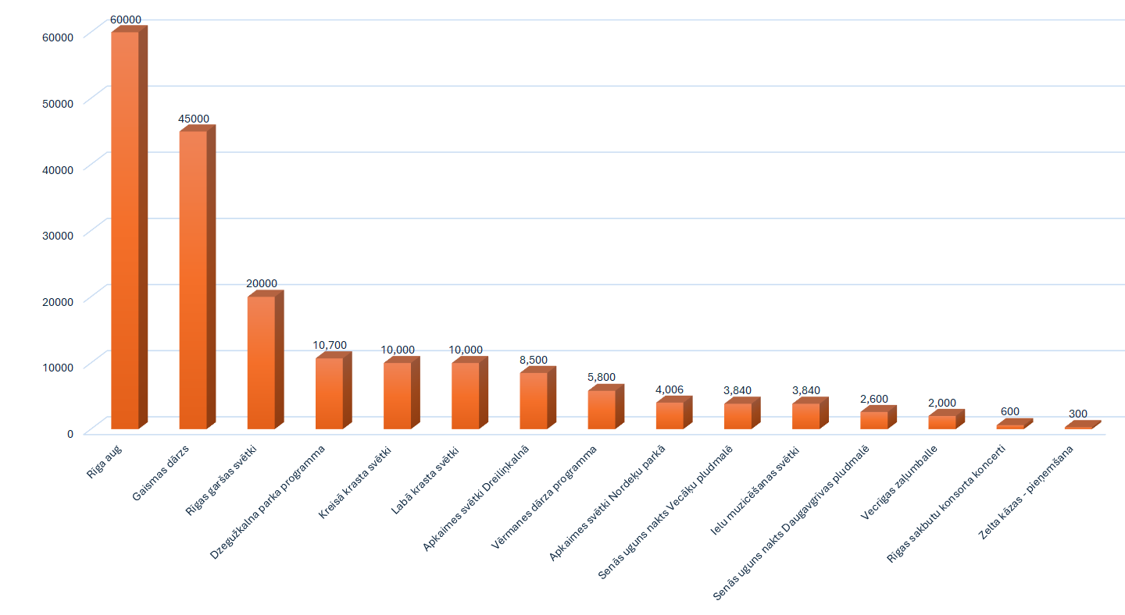

Arī GEO RĪGA platformā veiktajā iedzīvotāju aptaujā respondenti pauduši viedokli, ka nepieciešams gan paplašināt pasākumu piedāvājumu apkaimēs, brīvdabas estrādēs, parkos un citur publiskajā telpā apkaimēs, gan arī ir jābūt tādiem pasākumiem kā Baltā nakts, Staro Rīga, Muzeju nakts, Rīgas svētki u.c. Aptaujas respondenti uzsver, ka būtu nepieciešams dažādot kultūras pasākumu piedāvājumu, lai tas būtu saistošs dažādām auditorijas mērķgrupām, dažādot pasākumu saturu un formu, lai tie neatkārtotos un nekļūtu vienveidīgi.
Starptautiskā sadarbība un konkurētspēja
Viens no starptautiskās sadarbības virzieniem, kurā savas kompetences ietvaros piedalās IKSD, ir sadraudzības pilsētu kustība. Pirmie kontakti pēckara periodā Rīgai ar ārvalstu pilsētām veidojās pagājušā gadsimta 60. gados un turpmākajos gados sadraudzības pilsētu tīkls pakāpeniski paplašinājās, veidojot sakarus ar pilsētām gan Eiropā, gan citos reģionos un kontinentos. Rīgai šobrīd ir 25 sadraudzības pilsētas piecos kontinentos, ar kurām noslēgtie līgumi kalpo par pamatu sadarbībai kultūras un izglītības, satiksmes organizēšanas un pilsētas attīstības, veselības, tūrisma, investīciju, uzņēmējdarbības, vides aizsardzības un citās jomās.
Rīga kā Baltijas reģiona metropole ir pievilcīgs starptautiskās sadarbības partneris gan jau esošajām sadraudzības pilsētām, gan arī citu valstu pašvaldībām, reģioniem un starptautiskajām organizācijām. Kultūras pārvalde, sadarbībā ar Rīgas Investīciju un tūrisma aģentūru (turpmāk - RITA) regulāri organizē gan kultūras programmas sadraudzības pilsētās, gan sadraudzības pilsētu mākslinieku un kolektīvu uzņemšanu Rīgā, kā arī atbalsta sadarbības projektu īstenošanu starp Rīgas un sadraudzības pilsētu mākslinieciskajiem kolektīviem, kultūras un kultūrizglītības organizācijām. Kultūras pārvalde pieejamā finansējuma robežās atbalsta amatiermākslas kolektīvu piedalīšanos starptautiskos konkursos un festivālos. Pašvaldības līdzfinansējuma konkursos pieejamā finansējuma ietvaros tiek atbalstīta arī NVO un privātā sektora starptautisko projektu īstenošana.
Lai virzītos uz Rīgas, kā starptautiski atpazīstamas kultūras metropoles vīzijas sasniegšanu, nākamajā plānošanas periodā ir jāpalielina atbalsts liela mēroga kultūras pasākumu un iniciatīvu (t.sk. privātpersonu organizēto festivālu), kas veicina Rīgas atpazīstamību un ārvalstu tūristu piesaisti, attīstības un konkurētspējas palielināšanai. Ļoti būtiska ir sadarbība ar valsts un nevalstiskā sektora institūcijām, lai turpinātu darbu pie tādu nacionālas un starptautiskas nozīmes kultūras enkurobjektu ieceru virzības kā Rīgas Filharmonija un Laikmetīgās mākslas muzejs.
Rīgas pilsēta ir iesaistījusies arī vairākos starptautiskajos tīklos, un regulāri piedalās šo tīklojumu iniciētajās aktivitātēs:
- Baltijas jūras pilsētu savienība – UBC (Union of Baltic Cities), kas apvieno pilsētas no Baltijas jūras reģiona valstīm, darbs tiek organizēts komisijās pēc pašvaldību darbības jomām (piem. kultūra, vide, drošība, izglītība, jaunatne u.c.);
- Eiropas lielo pilsētu organizācija EUROCITIES, kas apvieno vairāk kā 200 pilsētas Eiropā, darbs tiek organizēts tematiskajās komisijās pēc pašvaldību kompetences jomām;
- Pasaules kultūras mantojuma pilsētu organizācija OWHC (Organisation of World Heritage Cities), kas apvieno pilsētas, kuras iekļautas UNESCO pasaules kultūras mantojuma sarakstā.
Arī IKSD padotības iestādes ir iesaistījušās un aktīvi līdzdarbojas starptautiskās organizācijās:
- RCB darbojas starptautiskajā bibliotēku asociāciju un institūciju federācijā IFLA – International Federation of Library Associations and Institutions;
- Rīgas Jūgendstila centrs darbojas starptautiskajā jūgendstila mantojuma organizācijā Art Nouveau European Route;

Ziemeļrīgas Kultūras apvienība ir iesaistījusies Starptautiskajā Eiropas kultūras centru tīklojumā European Network of Cultural Centres;
- Rīgas Pārdaugavas Mūzikas un mākslas skola aktīvi līdzdarbojas Starptautiskajā Mākslas izglītības asociācijā InSEA - The International Societyfor Education Through Art.
Pamatnostādņu īstenošanas periodā plānots aktivizēt IKSD Kultūras pārvaldes un tās padotības iestāžu iesaisti ES struktūrfondu un programmu finanšu līdzekļu apguvē, aktīvi iesaistoties citu institūciju iniciētos projektos kā partnerorganizācijām, kā arī uzņemoties vadošās organizācijas lomu projektu iniciēšanā, sagatavošanā un realizēšanā. Projektu izstrādē plānots sadarboties arī valsts un nevalstiskā sektora Rīgas kultūras ekosistēmas dalībniekiem.
Kultūras ietekme uz sabiedrības integrāciju
Pašvaldības attīstības plānošanas kontekstā sabiedrības integrācija kā ilgtermiņa attīstības mērķu sasniegšanas rīcības virziens noteikts gan RIAS2030, gan kā horizontāla līmeņa politika AP2027, gan vidēja termiņa plānošanas dokumentā “Rīgas pilsētas sabiedrības integrācijas pamatnostādnes 2019. – 2024. gadam”. Sabiedrības integrācijas politika tiek veidota kā horizontāla politika, kas aptver dažādas dzīves jomas – izglītību, kultūru, pilsonisko līdzdalību, sociālo kontaktu veidošanu, latviešu valodas zināšanas un lietošanu, sociālo iekļaušanos un citas.
2024. gadā veiktajā pētījumā “Sabiedrības integrācija Rīgā”, tika pētīts Rīgas iedzīvotāju viedoklis par sabiedrības integrācijas pasākumu nepieciešamību Rīgā. 49% aptaujas respondentu pauduši viedokli, ka pasākumu, kas veicina sabiedrības integrāciju pilsētā skaits ir kopumā nepietiekams (40% – drīzāk nepietiekams; 9% – pilnībā nepietiekams), bet 47% pauduši pretēju viedokli, ka pasākumu, kas veicina sabiedrības integrāciju, skaits Rīgā ir pietiekams (7% – pilnībā pietiekams; 40% – drīzāk pietiekams).
Lūgti nosaukt, kādi pasākumi būtu nepieciešami sabiedrības saliedētības veicināšanai, visbiežāk tiek nosaukti šādi pasākumi veidi:
- kopīgi pasākumi dažādām tautībām (23%);
- valodu kursi (18%);
- kultūras pasākumi (17%).
Aptaujas rezultāti rāda, ka kultūras pasākumi iedzīvotāju vidū tiek uztverts kā sabiedrības integrāciju veicinošs instruments. Salīdzinoši lielai daļai – 20% rīdzinieku nav konkrēta viedokļa par to, kādi pasākumi būtu nepieciešami, lai veicinātu sabiedrības integrāciju pilsētā, savukārt 6% rīdzinieku norāda, ka būtu nepieciešams vairāk informēt, popularizēt jau esošos pasākumus.
Būtisks faktors sabiedrības integrācijas veicināšanai ir bezmaksas pasākumu iespējas, ņemot vērā to, ka dzīves līmenis Latvijā ir viens no zemākajiem Eiropas Savienībā un daļa sabiedrības nevar atļauties savos izdevumos iekļaut maksas kultūras pasākumu apmeklēšanu. 2024. gada aptaujā par sabiedrības integrāciju rīdzinieki ar zemiem ģimenes ienākumiem (līdz 600 EUR uz vienu ģimenes locekli) biežāk ir norādījuši, ka sabiedrības integrācijas veicināšanai būtu nepieciešami kopīgi pasākumi dažādām tautībām, savukārt, Latvijas nepilsoņi biežāk ir norādījuši, ka sabiedrības integrācijas veicināšanai būtu nepieciešama kopīga dažādu svētku svinēšana (Jāņi, Lieldienas u.c.).
Pētījuma “Sabiedrības integrācija Rīgā” dati rāda, ka 58% rīdzinieku pēdējo divu gadu laikā ir apmeklējuši Rīgas pašvaldības organizētos pilsētas mēroga bezmaksas kultūras pasākumus (44% – vairākkārt, 14% – vienreiz). Savukārt 42% Rīgas iedzīvotāju norāda, ka nav apmeklējuši Rīgas pašvaldības organizētos pilsētas mēroga bezmaksas kultūras pasākumus pēdējo divu gadu laikā. 32% rīdzinieku pēdējo divu gadu laikā ir apmeklējuši Rīgā rīkotos apkaimes mēroga bezmaksas kultūras pasākumus (18% – vairākkārt, 14% – vienreiz), bet 67% Rīgas iedzīvotāju norāda, ka nav apmeklējuši Rīgas pašvaldības organizētos apkaimes mēroga bezmaksas kultūras pasākumus pēdējo divu gadu laikā.
84% pētījuma respondentu norāda, ka viņiem ir svarīgi, ka Rīgā ir pieejami pašvaldības organizēti pilsētas mēroga bezmaksas kultūras pasākumi (42% – noteikti svarīgi; 42% – drīzāk svarīgi). To, ka tas nav svarīgi, norāda 16% rīdzinieku (12% – drīzāk nav svarīgi; 4% – noteikti nav svarīgi). Savukārt, 79% rīdzinieku ir svarīgi, ka Rīgā tiek organizēti apkaimes mēroga bezmaksas kultūras pasākumi (34% – noteikti svarīgi; 45% – drīzāk svarīgi).
61% pētījuma respondentu uzskata, ka Rīgas pašvaldības organizēto pilsētas mēroga bezmaksas kultūras pasākumu klāsts ir gana plašs (12% – noteikti jā; 49% – drīzāk jā), bet 29% respondentu norāda, ka Rīgas pašvaldības organizēto pilsētas mēroga bezmaksas kultūras pasākumu klāsts nav gana plašs (26% – drīzāk nē; 3% – noteikti nē); salīdzinoši biežāk šādu atbildi snieguši krievu tautības rīdzinieki, Latvijas nepilsoņi un rīdzinieki ar vidējo profesionālo izglītību.
42% rīdzinieku uzskata, ka Rīgā organizēto apkaimes mēroga bezmaksas kultūras pasākumu klāsts ir gana plašs (6% – noteikti jā; 36% – drīzāk jā); caurmērā retāk tā norāda Latvijas nepilsoņi un rīdzinieki ar vidējo profesionālo izglītību. Līdzīgs iedzīvotāju īpatsvars (43%) norāda, ka, viņuprāt, Rīgā organizēto apkaimes mēroga bezmaksas kultūras pasākumu klāsts nav gana plašs (36% – drīzāk nē; 7% – noteikti nē).
Būtisku ieguldījumu sabiedrības integrācijas veicināšanā sniedz pašvaldības kultūras un kultūrizglītības iestādes, lielu daļu savu pakalpojumus nodrošinot bez maksas vai piedāvājot atlaides mazāk aizsargātajām sabiedrības mērķgrupām, kā ar īstenojot dažādu projektus sabiedrības integrācijas kontekstā. Nozīmīga loma sabiedrības saliedēšanā ir pašvaldības atbalstīto amatierkolektīvu un interešu pulciņu darbībai, kā arī pašvaldības finansējuma konkursos atbalstītajiem nevalstiskā sektora projektiem, kas mērķēti uz kultūras pieejamības un piekļūstamības uzlabošanu dažādām sabiedrības mērķgrupām. Pamatnostādņu īstenošanas periodā jāturpina atbalstīt neaizsargāto sabiedrības grupu iesaisti kultūras procesos, īpašu uzmanību pievēršot cilvēku ar funkcionāliem traucējumiem kultūras piekļūstamības uzlabošanai.

3. 6. Identificēto problēmu kopsavilkums
Kultūras nozares attīstības plānošanā būtiski ir identificēt nozīmīgākos kultūrvides attīstību kavējošos faktorus, kas tika identificēti Pamatnostādņu izstrādes procesā – gan darba grupas sanāksmēs, gan veicot konsultācijas, intervijas un fokusgrupu diskusijas ar Pamatnostādņu izstrādē iesaistītajām pašvaldības struktūrvienībām un iestādēm, valsts pārvaldes iestādēm, valsts, pašvaldības un nevalstiskā sektora kultūras institūcijām, dažādu jomu kultūras nozares ekspertiem un apkaimju biedrību pārstāvjiem, kā arī izmantojot iedzīvotāju aptaujā iegūto informāciju.
Apkopojot un izanalizējot iegūto informāciju, kultūras attīstību kavējošie faktori tika sagrupēti vairākos tēmu blokos. Balstoties uz identificēto problēmu analīzi, tika noteikti Pamatnostādņu galvenie rīcības virzieni un uzdevumi, kā arī prioritāri veicamie pasākumi plānošanas periodam.

Kultūras infrastruktūra un materiālie resursi
  - Morāli novecojusi, sliktā tehniskā stāvoklī esoša pašvaldības kultūras un kultūrizglītības iestāžu infrastruktūra un tehnoloģiskais aprīkojums.
  - Nepietiekams vides piekļūstamības nodrošinājums cilvēkiem ar funkcionāliem traucējumiem pašvaldības kultūras un kultūrizglītības iestādēs.
  - Telpu trūkums gan pašvaldības kultūras iestāžu darbībai un attīstībai – amatiermākslas kolektīvu un interešu pulciņu mēģinājumiem, gan sadarbības iespējām ar NVO sektoru (apkaimju biedrībām, sabiedriskā labuma organizācijām u.c.).
  - Telpu sliktais stāvoklis un nepietiekamība kavē kvalitatīvu kultūras un kultūrizglītības pakalpojumu nodrošināšanu un piedāvājuma paplašināšanas iespējas, kā arī samazina iestāžu finanšu ieņēmumu iespējas.
  - Nepietiekami labiekārtota publiskā telpa pie pašvaldības kultūras un kultūrizglītības iestādēm, kas samazina ārtelpas aktivitāšu iespējas.
  - Nepietiekams vides mākslas un pilsētvides noformējuma nodrošinājums apkaimēs.
  - Gan valsts, gan pašvaldības līmenī trūkst instrumentu kultūrvēsturiskā mantojuma saglabāšanai un attīstībai, kā arī jaunas kultūras infrastruktūras attīstīšanai.
Kultūras un kultūrizglītības pakalpojumu pieejamība apkaimēs
- Gan kultūrvietu kopumā, gan pašvaldības kultūras un kultūrizglītības iestāžu izvietojums Rīgā ir ļoti nevienmērīgs, daļā Rīgas apkaimju kultūrvietu nav vispār, kā rezultātā nav iespējams nodrošināt kultūras un kultūrizglītības pakalpojumu sabalansētu pieejamību visās Rīgas apkaimēs.
- Pieprasījums pēc profesionālās ievirzes kultūrizglītības Rīgā pārsniedz mūzikas un mākslu skolu audzēkņu uzņemšanas kapacitāti. Profesionālās ievirzes kultūrizglītības iestādes rīko jaunu audzēkņu uzņemšanas atlasi, taču bērnu skaits, kuri vēlētos attīstīt talantus mūzikā un mākslā, ievērojami pārsniedz izglītības iestāžu audzēkņu uzņemšanas iespējas, jo kultūrizglītības iestāžu kapacitāti un attīstības iespējas Rīgā būtiski ierobežo telpu trūkums.
- Pamatnostādņu izstrādes gaitā, fokusgrupu diskusijās ar apkaimju iedzīvotājiem tika pausts viedoklis, ka Rīgas apkaimju iedzīvotāji vēlētos, lai viņu bērniem būtu iespējas saņemt kultūrizglītības un interešu izglītības pakalpojumus tuvāk dzīvesvietai, vēlams savā apkaimē, ko esošās infrastruktūras ietvaros nav iespējams nodrošināt.
- Iedzīvotāju aptaujā kā galvenie neapmierinātības ar kultūras iespējām apkaimēs iemesli norādīti: maz kultūras aktivitāšu/kultūras iespēju apkaimēs, trūkst savlaicīga un viegli atrodama informācija par pasākumiem, nav kultūras centra vai citas kultūrvietas pasākumu norisei un kolektīvu/interešu pulciņu darbībai.
- Pašvaldības kultūras iestādēs lielākoties nav nepieciešamā tehnoloģiskā aprīkojuma, lai nodrošinātu kultūras pakalpojumu satura piekļūstamību cilvēkiem ar funkcionāliem traucējumiem (redzes, dzirdes, garīga rakstura), kā arī iestāžu darbiniekiem nav nepieciešamo zināšanu par satura piekļūstamības risinājumiem cilvēkiem ar funkcionāliem traucējumiem.

Kultūras līdzdalības iespējas apkaimēs
- Rīgas apkaimēs trūkst infrastruktūras (gan iekštelpu, gan ārtelpu), kur apkaimes iedzīvotāji varētu īstenot vietējās kopienas aktivitātes, pulcēties, socializēties, kopīgi svinēt svētkus, baudīt kultūru, iesaistīties amatierkolektīvos, interešu izglītības pulciņos u.c.
- Gan fokusgrupas diskusijās, gan iedzīvotāju aptaujā tika pausts viedoklis, ka Rīgas apkaimju iedzīvotāji vēlētos lielākas iespējas iesaistīties amatiermākslas kolektīvos un interešu pulciņos savā apkaimē, ko šobrīd nav iespējas nodrošināt nepietiekamās pašvaldības kultūras infrastruktūras dēļ.
- Telpu trūkuma dēļ nav iespējams pilnvērtīgi īstenot AP2027 izvirzīto uzdevumu – stiprināt iesaistes iespējas un prasmju attīstību dažādām sabiedrības grupām mūsdienu kultūras izpausmēs, piemēram, fotomākslā, mūsdienu dejā, cirkā, teātrī, neakadēmiskajā mūzikā u.c.
Starptautiskā sadarbība un konkurētspēja
- Nepietiekams pašvaldības finansējums liela mēroga starptautiski konkurētspējīgu kultūras projektu īstenošanai.
- Nepietiekama ES fondu un programmu finansējuma apguve, kas ļautu piesaistīt papildus finansējumu kultūras un kultūrizglītības projektu īstenošanai, profesionālās pilnveides, mobilitātes, pieredzes apmaiņas u.c. projektiem.
- Gan valsts, gan pašvaldības līmenī trūkst instrumentu kultūrvēsturiskā mantojuma saglabāšanai un attīstībai, kā arī nacionāla un starptautiska mēroga kultūras infrastruktūras attīstīšanai.
- Valsts un starptautiskas nozīmes kultūras enkurobjektu (Rīgas Filharmonija, Laikmetīgās mākslas muzejs) attīstības ieceru lēnā virzība.
Mērķauditorijas paplašināšana
- Lai uzlabotu un attīstītu kultūras un kultūrizglītības pakalpojumu piedāvājumu, būtiska nozīme ir mērķauditorijas viedokļa izpētei un analīzei. Finansējuma trūkuma dēļ līdz šim nav bijis iespējams īstenot regulāru padziļinātu mērķauditorijas vajadzību un patēriņa paradumu izpēti, kas būtu jāveic vismaz reizi divos gados.
- Fokusgrupu diskusijās un iedzīvotāju aptaujā kā viens no problēmaspektiem komunikācijā ar mērķauditoriju tika norādīts savlaicīgas un viegli atrodamas informācijas trūkums par pasākumiem, kā arī amatiermākslas kolektīvu un interešu pulciņu darbību. Kā arī, tika norādīts, ka informācijai būtu jābūt pieejamai un piekļūstamai ne tikai interneta vidē, bet arī pilsētvidē, masu medijos, drukātajā presē un materiālos, jo ne visas sabiedrības grupas izmantot internetu un sociālo tīklu vidi.
- Vides reklāma pilsētvidē ir ļoti svarīga, taču šobrīd tā sniedz vairāk vizuālu nekā saturisku informāciju par kultūras norisēm Rīgā. Vides stendi šobrīd kalpo, lielākoties, kā pilsētvides vizuālais noformējums nevis reklāmas /informatīvais rīks mērķauditorijas informēšanai. Būtu jāmeklē balanss starp vizuālo un informatīvo komunikāciju, kā arī jāpalielina afišu stabu skaits un vienmērīgs izvietojums apkaimēs.

Konkurētspējīgs atalgojums un profesionālā pilnveide
- Lai kultūras un kultūrizglītības iestādes varētu nodrošināt kvalitatīvu pakalpojumu sniegšanu Rīgas iedzīvotājiem, būtiska nozīme ir profesionālu, augsti kvalificētu darbinieku piesaistei. Kultūras un kultūrizglītības iestādēm zemā atalgojuma dēļ tādās amatu grupās kā projektu vadītājs, administratīvais darbinieks, muzeja speciālists, bibliotekārs, instrumentu mūziķis u.c. ir grūtības piesaistīt kvalificētus darbiniekus.
- Jāstiprina kultūras un kultūrizglītības iestāžu darbinieku profesionālās pilnveides sistēma un kapacitāte. Nepieciešams izstrādāt un īstenot starpnozaru apmācības programmas par kultūras piekļūstamību, auditorijas attīstīšanu, starptautisko projektu izstrādi u.c., kā arī veicināt darbinieku pieredzes apmaiņas un mobilitātes iespējas.
Sadarbības uzlabošana ar publiskā un nevalstiskā sektora institūcijām
- Ņemot vērā, ka RVP administratīvā struktūra ir ļoti sazarota un ar kultūras nozari saistītu jautājumu risināšanā atbildība tiek dalīta starp IKSD un citām RVP struktūrvienībām, kas iesaistās savas kompetences ietvaros, būtu nepieciešams uzlabot iekšējo komunikāciju un koordināciju starp iesaistītajām RVP struktūrvienībām;
- Jāuzlabo informācijas aprite, iekšējā komunikācija un sadarbības mehānismi starp IKSD padotības iestādēm, IKSD un RVP struktūrvienībām.
- Jāuzlabo sadarbība ar valsts un nevalstiskā kultūras sektora institūcijām, veidojot stratēģiskās partnerības, kā arī attīstot līdzdalības pārvaldības principus Rīgas kultūras pārvaldībā.

4 MĒRĶIS UN POLITIKAS REZULTĀTI
Pamatnostādņu mērķis definēts sasaitē ar augstāk līmeņa plānošanas dokumentiem, politikas rezultāti noteikti atbilstoši izvirzītajam Pamatnostādņu mērķim. Rīcības virzieni un uzdevumi noteikti, ņemot vērā AP2027 Rīcības plānā un Investīciju plānā iekļautās prioritārās rīcības un investīciju projektus, kā arī izvirzot jaunas iniciatīvas, kas nepieciešamas Pamatnostādņu izstrādes laikā identificēto izaicinājumu risināšanai. Pamatnostādņu uzdevumi ietver gan dokumenta darbība laikā īstenojamas aktivitātes, gan tādas aktivitātes, kuru īstenošanai nepieciešami priekšdarbi, kas ietver izpēti, saskaņošanu ar kompetentajām institūcijām, apjomīgus investīciju pasākumus un būtu risināmi ilgtermiņā.
Pamatnostādņu mērķis

Daudzveidīgas, autentiskas un starptautiski konkurētspējīgas kultūrvides veidošana Rīgā, veicinot kultūras pieejamību un piekļūstamību dažādām sabiedrības grupām
Politikas rezultāti

- Palielinājusies kultūras pasākumu un pakalpojumu pieejamība, piekļūstamība un kultūras piedāvājuma sabalansētība Rīgas apkaimēs.
- Palielinājusies Rīgas kā Ziemeļeiropas kultūras metropoles starptautiskā konkurētspēja un atpazīstamība.
- Uzlabojusies kultūras piedāvājuma daudzveidība, kvalitāte, satura un informācijas piekļūstamība dažādām sabiedrības grupām.
- Palielinājusies sabiedrības līdzdalība kultūras procesos.
- Uzlabojusies kultūras infrastruktūras kvalitāte un piekļūstamība.

5 RĪCĪBAS VIRZIENI UN UZDEVUMI
Rīcības virzieni un uzdevumi
RV1 Sabalansēts kultūras piedāvājums Rīgas apkaimēs
U 1.1. Veikt detalizētu Rīgas apkaimju kultūrkartēšanu un izstrādāt apkaimju kultūrvides uzlabošanas rīcības plānu.
U.1.2. Dažādot un paplašināt kultūras norišu un pakalpojumu piedāvājumu apkaimēs, stiprinot pašvaldības, valsts un nevalstiskā sektora kultūras ekosistēmas dalībnieku sadarbību.
U 1.3. Izstrādāt pilsētvides mākslas stratēģiju un īstenošanas plānu sabalansētam publiskās mākslas piedāvājumam, nodrošināt kvalitatīvu pilsētvides noformējumu Rīgas apkaimēs.
U 1.4. Uzlabot informācijas pieejamību un piekļūstamību dažādām sabiedrības grupām par kultūras iespējām un piedāvājumu apkaimēs.
RV2 Starptautiskā konkurētspēja un atpazīstamība
U 2.1. Uzlabot ES fondu un programmu finansējuma piesaisti kultūras un radošo industriju, kultūrizglītības, mobilitātes, profesionālās pilnveides un mūžizglītības jomā.
U 2.2. Attīstīt atbalsta instrumentus pašvaldības iestāžu un kolektīvu, kā arī nevalstiskā sektora kultūras organizāciju starptautiskās sadarbības, pārstāvniecības un mobilitātes projektu īstenošanai.
U 2.3. Attīstīt atbalsta instrumentus starptautiski konkurētspējīgu kultūras pasākumu, projektu un programmu īstenošanai.
U.2.4. Izstrādāt komunikācijas stratēģiju Rīgas kultūrvietu un kultūras pasākumu
starptautiskās atpazīstamības veicināšanai (sadarbībā ar KP, RITA).
RV3 Daudzveidīgi, autentiski un iekļaujoši kultūras pakalpojumi
U 3.1. Veicināt sabalansētu laikmetīgās kultūras un tradicionālo kultūras iespēju piedāvājumu, nodrošinot atbilstošus atbalsta instrumentus.
U 3.2. Radīt priekšnoteikumus pašvaldības kultūras un kultūrizglītības iestāžu, profesionālās mākslas un amatiermākslas kolektīvu darbības attīstībai un pakalpojumu kvalitātes uzlabošanai.
U 3.3. Veikt pašvaldības kultūras iestāžu pakalpojumu satura piekļūstamības cilvēkiem ar funkcionāliem traucējumiem auditu, izstrādāt rīcības plānu piekļūstamības uzlabošanai.
U 3.4. Stiprināt valsts, pašvaldības un nevalstiskā sektora institūciju un kultūras ekosistēmas dalībnieku sadarbību.
RV4 Aktīva sabiedrības līdzdalība kultūras procesos
U 4.1. Dažādu sabiedrības līdzdalības formu atbalsta mehānismu attīstīšana.
U 4.2. Dziesmu un deju svētku procesa nepārtrauktības nodrošināšana.
U.4.3. Līdzdalīgas pārvaldības pamatprincipu integrēšana RVP kultūras pārvaldībā.
U 4.4. Dažādu sabiedrības mērķgrupu vajadzību izpēte un atbilstoša piedāvājuma veidošana.
RV5 Mūsdienīga kultūras infrastruktūra un tehnoloģiskais aprīkojums
U 5.1. Īstenot AP2027 Investīciju plānā iekļauto kultūras infrastruktūras uzlabošanas projektus (ĪD, RN) un virzīt jaunās iniciatīvas.
U 5.2. Veikt RVP kultūras iestāžu vides piekļūstamības auditu un sagatavot rīcības plānu vides piekļūstamības uzlabošanai (sadarbībā ar ĪD, RN).
U 5.3. Paplašināt un modernizēt pašvaldības kultūras iestāžu infrastruktūru (sadarbībā ar ĪD, RN), modernizēt pašvaldības kultūras iestāžu tehnoloģisko aprīkojumu un pamatdarbības veikšanai nepieciešamos materiālos resursus (sadarbībā ar RDA).
U.5.3. Pašvaldības, valsts un starptautiskas nozīmes kultūras infrastruktūras enkurobjektu attīstības ieceru virzības nodrošināšana.

Rīcības virziens 1
Sabalansēts kultūras piedāvājums Rīgas apkaimēs
Pamatnostādņu pirmais rīcības virziens nosaka veicamos uzdevumus, prioritāros pasākumus un vidēja termiņa aktivitātes, kas nepieciešamas, lai uzlabotu kultūrvides attīstību Rīgas apkaimēs. Balstoties uz veikto situācijas izpēti, tika noteikti četri galvenie uzdevumi (skat. tabulu), kas katrs attiecīgi ietver plašu veicamo aktivitāšu kopumu.
Nr.. | Uzdevums | Izpildes termiņš (gads) | Atbildīgā institūcija | Līdzatbildīgās institūcijas | Sasaiste ar politikas rezultātu un rezultatīvo rādītāju
1.1. | Veikt detalizētu visu Rīgas apkaimju kultūrkartēšanu un izstrādāt apkaimju kultūrvides uzlabošanas rīcības plānu. | 2028 | IKSD | PAD, AIC, IKSD padotības iestādes, nevalstiskā sektora institūcijas | 1, 3
1.2. | Dažādot un paplašināt kultūras norišu un pakalpojumu piedāvājumu apkaimēs, stiprinot pašvaldības, valsts un nevalstiskā sektora kultūras ekosistēmas dalībnieku sadarbību. | 2028 | IKSD | AIC, IKSD padotības iestādes, nevalstiskā sektora institūcijas | 1, 3
1.3. | Izstrādāt pilsētvides mākslas stratēģiju un īstenošanas plānu sabalansētam publiskās mākslas piedāvājumam, nodrošināt kvalitatīvu pilsētvides noformējumu Rīgas apkaimēs. | 2028 | IKSD | PAD | 1,3
1.4. | Uzlabot informācijas pieejamību un piekļūstamību dažādām sabiedrības grupām par kultūras iespējām un piedāvājumu apkaimēs. | 2028 | IKSD | KP, AIC, RDA, LD, IKSD padotības iestādes, nevalstiskā sektora institūcijas | 1, 3, 4

Rīcības virziens 2
Pamatnostādņu otrais rīcības virziens nosaka veicamos uzdevumus, prioritāros pasākumus un vidēja termiņa aktivitātes, kas nepieciešamas, lai uzlabotu Rīgas kultūrvides starptautisko konkurētspēju un atpazīstamību. Balstoties uz veikto situācijas izpēti, tika noteikti četri galvenie uzdevumi (skat. tabulu), kas katrs attiecīgi ietver plašu veicamo aktivitāšu kopumu.
Starptautiskā konkurētspēja un atpazīstamība
Nr.. | Uzdevums | Izpildes termiņš (gads) | Atbildīgā institūcija | Līdzatbildīgās institūcijas | Sasaiste ar politikas rezultātu un rezultatīvo rādītāju
2.1. | Uzlabot ES fondu un programmu finansējuma piesaisti kultūras un radošo industriju, kultūrizglītības, mobilitātes, profesionālās pilnveides un mūžizglītības jomā. | 2028 | IKSD | ĪD, PAD, RN, valsts un nevalstiskā sektora institūcijas | 2, 3, 5
2.2. | Attīstīt atbalsta instrumentus pašvaldības iestāžu un kolektīvu, kā arī nevalstiskā sektora kultūras organizāciju starptautiskās sadarbības, pārstāvniecības un mobilitātes projektu īstenošanai. | 2028 | IKSD | IKSD padotības iestādes, RITA, nevalstiskā sektora institūcijas | 2, 3
2.3. | Attīstīt atbalsta instrumentus starptautiski konkurētspējīgu kultūras pasākumu, projektu un programmu īstenošanai. | 2028 | IKSD | IKSD padotības iestādes, RITA, valsts un nevalstiskā sektora institūcijas | 2, 3
2.4. | Izstrādāt komunikācijas stratēģiju Rīgas kultūrvietu un kultūras pasākumu starptautiskās atpazīstamības veicināšanai. | 2028 | IKSD | KP, RITA | 2, 3

Rīcības virziens 3
Pamatnostādņu trešais rīcības virziens nosaka veicamos uzdevumus, prioritāros pasākumus un vidēja termiņa aktivitātes, kas nepieciešamas, lai veidotu sabalansētu, kvalitatīvu, dažādām mērķauditorijām saistošu un piekļūstamu kultūras pakalpojumu piedāvājumu Rīgā. Rīcības virziens ietver arī nepieciešamās aktivitātes pašvaldības kultūras un kultūrizglītības iestāžu cilvēkresursu kapacitātes un materiālo resursu uzlabošanai. Balstoties uz veikto situācijas izpēti, tika noteikti četri galvenie uzdevumi (skat. tabulu), kas katrs attiecīgi ietver plašu veicamo aktivitāšu kopumu.
Daudzveidīgi, autentiski un iekļaujoši kultūras pakalpojumi
Nr. | Uzdevums | Izpildes termiņš (gads) | Atbildīgā institūcija | Līdzatbildīgās institūcijas | Sasaiste ar politikas rezultātu un rezultatīvo rādītāju
3.1. | Veicināt sabalansētu laikmetīgās kultūras un tradicionālo kultūras iespēju piedāvājumu, nodrošinot atbilstošus atbalsta instrumentus. | 2028 | IKSD | IKSD padotības iestādes, nevalstiskā sektora institūcijas | 1, 3
3.2. | Radīt priekšnoteikumus pašvaldības kultūras un kultūrizglītības iestāžu, profesionālās mākslas un amatiermākslas kolektīvu darbības attīstībai un pakalpojumu kvalitātes uzlabošanai. | 2028 | IKSD | ĪD, RDA, FD | 3
3.3. | Veikt pašvaldības kultūras iestāžu pakalpojumu satura piekļūstamības cilvēkiem ar funkcionāliem traucējumiem auditu, izstrādāt rīcības plānu piekļūstamības uzlabošanai. | 2028 | IKSD | IKSD padotības iestādes, RAIC, RDA, ĪD, RN, LD | 3, 4
3.4. | Stiprināt valsts, pašvaldības un nevalstiskā sektora institūciju un kultūras ekosistēmas dalībnieku sadarbību. | 2028 | IKSD | IKSD padotības iestādes, RAIC, valsts un nevalstiskā sektora institūcijas | 3, 4
Rīcības virziens 4
Pamatnostādņu ceturtais rīcības virziens nosaka veicamos uzdevumus, prioritāros pasākumus un vidēja termiņa aktivitātes, kas nepieciešamas, lai uzlabotu sabiedrības līdzdalību kultūras procesos. Rīcības virziens ietver aktivitātes dažādu sabiedrības līdzdalības formu kultūrā atbalsta instrumentu attīstīšanai, paredzot gan jaunu līdzdalības formu veicināšanu, gan Dziesmu un deju svētku procesa nepārtrauktības nodrošināšanu, dažādu sabiedrības mērķa grupu vajadzību izpēti, kā arī aktivitāšu kopumu līdzdalīgas pārvaldības principu ieviešanai RVP kultūras pārvaldībā. Balstoties uz veikto situācijas izpēti, tika noteikti četri galvenie uzdevumi (skat. tabulu), kas katrs attiecīgi ietver plašu veicamo aktivitāšu kopumu.
Aktīva sabiedrības līdzdalība kultūras procesos
Nr. | Uzdevums | Izpildes termiņš (gads) | Atbildīgā institūcija | Līdzatbildīgās institūcijas | Sasaiste ar politikas rezultātu un rezultatīvo rādītāju
4.1. | Dažādu sabiedrības līdzdalības formu atbalsta mehānismu attīstīšana. | 2028 | IKSD | IKSD padotības iestādes, nevalstiskā sektora institūcijas | 4
4.2. | Dziesmu un deju svētku procesa nepārtrauktības nodrošināšana. | 2028 | IKSD | IKSD padotības iestādes, NVO, FD | 4
4.3. | Līdzdalīgas pārvaldības pamatprincipu integrēšana RVP kultūras pārvaldībā. | 2028 | IKSD | AIC, PAD, nevalstiskā sektora institūcijas | 4
4.4. | Dažādu sabiedrības mērķgrupu vajadzību izpēte un atbilstoša piedāvājuma veidošana. | 2028 | IKSD | AIC, PAD, LD, nevalstiskā sektora institūcijas | 1, 3, 4

Rīcības virziens 5
Pamatnostādņu piektais rīcības virziens nosaka veicamos uzdevumus, prioritāros pasākumus un vidēja termiņa aktivitātes, kas nepieciešamas, lai uzlabotu pašreizējo pašvaldības kultūras un kultūrizglītības iestāžu infrastruktūras stāvokli un tehnoloģisko aprīkojumu, kā arī radītu priekšnoteikumus jaunu pašvaldības, valsts un starptautiskas nozīmes kultūras infrastruktūras enkurobjektu attīstības ieceru virzībai. Balstoties uz veikto situācijas izpēti, tika noteikti četri galvenie uzdevumi (skat. tabulu), kas katrs attiecīgi ietver plašu veicamo aktivitāšu kopumu.
Mūsdienīga kultūras infrastruktūra un tehnoloģiskais aprīkojums
Nr.p.k. | Uzdevums | Izpildes termiņš (gads) | Atbildīgā institūcija | Līdzatbildīgās institūcijas | Sasaiste ar politikas rezultātu un rezultatīvo rādītāju
5.1. | Īstenot AP2027 Investīciju plānā iekļautos kultūras infrastruktūras attīstības projektus un virzīt jaunās iniciatīvas. | 2028 | ĪD, RN | IKSD, PAD, FD | 5
5.2. | Veikt RVP kultūras iestāžu vides piekļūstamības auditu un sagatavot rīcības plānu vides piekļūstamības uzlabošanai | 2028 | IKSD | ĪD, RN | 5, 3
5.3. | Paplašināt un modernizēt pašvaldības kultūras iestāžu infrastruktūru, modernizēt pašvaldības kultūras iestāžu tehnoloģisko aprīkojumu un pamatdarbības veikšanai nepieciešamos materiālos resursus. | 2028 | ĪD, RN, RDA | IKSD | 5, 3
4.4. | Pašvaldības, valsts un starptautiskas nozīmes kultūras infrastruktūras enkurobjektu attīstības ieceru virzības nodrošināšana | 2028 | ĪD, RN | IKSD, Kultūras ministrija | 5, 3 , 2

6 PAMATNOSTĀDŅU ĪSTENOŠANA UN UZRAUDZĪBA
Rīgas valstspilsētas pašvaldības kultūrpolitikas īstenošanas uzraudzība ir Rīgas valstspilsētas pašvaldības kultūras jomas attīstībai nozīmīgu datu vākšana, apstrāde un attīstības tendenču analīze, lai novērtētu Pamatnostādņu ieviešanas progresu – izvirzīto politikas rezultātu sasniegšanu, kā arī lai izstrādātu un ieviestu Rīgas valstspilsētas pašvaldības atbalsta pasākumus un normatīvo regulējumu kultūras jomā.
Izglītības, kultūras un sporta departaments (turpmāk – IKSD) katra gada sākumā,
- apkopo vismaz šādus datus, tostarp saņemot attiecīgos datus no IKSD padotības iestādēm, Īpašumu departamenta, Pilsētas attīstības departamenta, Apkaimju iedzīvotāju centra, Rīgas digitālās aģentūras, Ārtelpas un mobilitātes departamenta un Rīgas investīciju un tūrisma aģentūras:
  - IKSD un padotības iestāžu sagatavoto un iesniegto projektu skaits Latvijas, ES fondos un programmās;
  - atbalstīto projektu skaits Latvijas, ES fondos un programmās;
  - IKSD padotības iestāžu rīkoto pasākumu skaits;
  - IKSD padotības iestāžu rīkoto pasākumu apmeklētāju skaits;
  - IKSD padotības iestāžu amatiermākslas kolektīvu skaits;
  - IKSD padotības iestāžu amatiermākslas kolektīvu dalībnieku skaits
  - īstenoto profesionālās ievirzes un interešu izglītības programmu skaits kultūrizglītības iestādēs;
  - profesionālās ievirzes un interešu izglītības programmu audzēkņu skaits kultūrizglītības iestādēs;
  - atjaunoto infrastruktūras objektu skaits un veikto infrastruktūras uzlabojumu skaits IKSD padotības kultūras un kultūrizglītības iestādēs;
  - veikto tehnoloģiskā aprīkojuma un materiālo resursu uzlabojumu IKSD padotības kultūras un kultūrizglītības iestādēs skaits;
  - veikto vides piekļūstamības uzlabojumu skaits IKSD padotības kultūras un kultūrizglītības iestādēs;
  - veikto satura un informācijas piekļūstamības uzlabojumu skaits IKSD padotības kultūras un kultūrizglītības iestādēs;
  - kopīgais finansējums, kas novirzīts pašvaldības kultūras jomas finansēšanas konkursiem;
  - atbalstīto projektu skaits pašvaldības kultūras jomas finansēšanas konkursos;
  - apmeklētāju skaits atbalstītajos projektos;
  - veikto apkaimju kultūrkartēšanas pētījumu skaits;
  - īstenoto komunikācijas kampaņu skaits kultūras jomas projektiem un aktivitātēm;
  - īstenoto sadarbības projektu un aktivitāšu skaits ar valsts, nevalstiskā sektora un privātā sektora organizācijām;
- aktualizē informāciju par ieviestajiem Rīgas valstspilsētas pašvaldības investīciju projektiem kultūras jomā.

Līdz 2027. gada 30. aprīlim IKSD veic Pamatnostādņu īstenošanas starpposma izvērtējumu par sākotnēji izvirzīto politikas mērķu un politikas rezultātu sasniegšanas pakāpi, ieguldīto finansējumu, kā arī, ja nepieciešams, - sniedz priekšlikumus Pamatnostādņu aktualizācijai un rekomendācijas līdzatbildīgajām Rīgas valstspilsētas pašvaldības iestādēm uzdevumu izpildes uzlabošanai. Pēc izvērtējuma IKSD sagatavo informatīvo ziņojumu, ko iesniedz Izglītības, kultūras un sporta komitejā.

Pamatnostādņu īstenošanas gala ziņojumu IKSD sagatavo ne vēlāk kā līdz 2029. gada 1.jūlijam.

PIELIKUMI

1. pielikums Pamatnostādnēs lietoto terminu skaidrojums
2. pielikums IKSD kultūras nozares budžets 2020-2024
3. pielikums Ietekmes novērtējums uz Rīgas valstspilsētas pašvaldības budžetu
4. pielikums RCB infrastruktūras raksturojums
5. pielikums RVP kultūras iestāžu infrastruktūras raksturojums
6. pielikums RVP kultūrizglītības iestāžu infrastruktūras raksturojums
7. pielikums Kultūrvietu skaits apkaimēs
8. pielikums Rīgas kultūrvietu saraksts
9. pielikums Iedzīvotāju aptaujas rezultātu kopsavilkums

- pielikums
Pamatnostādnēs lietoto terminu skaidrojums
Amatiermāksla – kultūras procesi un to rezultātā radītais kultūras piedāvājums, kuru veido fiziskas personas – autori vai izpildītāji –, kuras nav uzskatāmas par radošām personām, un to apvienības. Amatiermākslā iesaistītie parasti darbojas entuziasma vadīti, brīvajā laikā, nereti profesionālas radošas personas vadībā, un visbiežāk nesaņemot atlīdzību par radošo darbību.
Kultūra – visu to īpašo garīgo, materiālo, intelektuālo un emocionālo īpašību kopums, kas piemīt kādai sabiedrībai vai sociālai grupai, un līdzās cilvēka radošā gara izpausmju rezultātā radītajam ietver arī dzīves un līdzāspastāvēšanas veidus, vērtību sistēmas, tradīcijas un uzskatus.
Kultūras apakšnozares – individuālās nozares, kas ietilpst kultūras un radošajās nozarēs.
Kultūras mantojums – uzkrāto resursu kopums, kas saņemti mantojumā no pagātnes un kas, neatkarīgi no piederības, indivīdu un sabiedrības uztverē tiek uzskatīti par vērtību, pārliecības, zināšanu un tradīciju atspoguļotājiem un paudējiem; tas ietver arī vidi, kas izveidojusies cilvēku un vietu mijiedarbībā, un prasmes, vērtības un rīcības modeļus, veidojot kopīgu atmiņu un vienlaikus esot izpratnes, identitātes, vienotības un radošuma avots.
Kultūras norises (kultūras patēriņa un līdzdalības pētījumos arī „kultūras pasākumi”) – sabiedrībai pieejami publiski pasākumi („Publisku izklaides un svētku pasākumu drošības likuma” izpratnē), ar kuriem kultūras vērtības vai kultūras mantojums tiek komunicēts sabiedrībai.
Kultūras organizācija – juridiska persona (valsts vai pašvaldības iestāde vai kapitālsabiedrība, nevalstiska organizācija, uzņēmums), kas darbojas kultūras un radošajās nozarēs, īstenojot kultūras procesus un dodot ieguldījumu kultūras saglabāšanā, attīstībā un komunikācijā.
Kultūras pakalpojumi – kultūras un radošo nozaru pakalpojumi sabiedrībai, tostarp kultūras norises, ar kuriem kultūras vērtības vai kultūras mantojums tiek padarīts pieejams vai komunicēts sabiedrībai.
Kultūras patēriņš – sabiedrībai pieejamā kultūras piedāvājuma izmantošana. Kultūras piedāvājums – sabiedrībai pieejamā kultūras mantojuma, kultūras vērtību un tajos balstīto pakalpojumu kopums.
Kultūras pieejamība – kultūras objektu un pakalpojuma pieejamība vai esamība kopumā.
Kultūras piekļūstamība – dažādu mērķgrupu iespējas piekļūt kultūras objektiem un pakalpojumiem bez fiziskas, ekonomiskas, sociālas vai informatīvas diskriminācijas.
Kultūras pieminekļi – kultūras mantojums, kas aptver kultūrvēsturiskas ainavas un teritorijas (senkapi, kapsētas, parki, vēsturisko notikumu norises un ievērojamu personu darbības vietas), ēku grupas un atsevišķas ēkas, kā arī mākslas darbus, iekārtas un priekšmetus, kuriem ir vēsturiska, zinātniska, mākslinieciska vai citāda kultūras vērtība.
Kultūras un radošās nozares – cilvēka darbības jomu kopums, kuru pamatresurss ir kultūras mantojums, kultūras vērtības un individuālas vai kolektīvas radošās darbības izpausmes; kultūras un radošās nozares saglabā kultūras mantojumu un kultūras vērtības, sekmē to pārmantojamību un izmantošanu, rada jaunas kultūras vērtības, un veido un sniedz kultūras pakalpojumus, tādējādi attīstot un komunicējot kultūras piedāvājumu sabiedrībai, kā arī mijiedarbībā ar citām tautsaimniecības nozarēm iesaistoties ilgtspējas, izglītības, sociālās iekļaušanas, sabiedrības Sali
Kultūras vērtības – mākslinieciskas, rūpnieciskas vai amatnieciskas radošās darbības rezultāti, kuru iespējamajai komerciālajai vērtībai papildus piemīt arī simboliska nozīme un kultūras vērtība, un kas rada vai var radīt intelektuālo īpašumu neatkarīgi no tā, vai saskaņā ar pastāvošo intelektuālā īpašuma likumdošanu tām ir vai nav noteikta aizsardzība.
Kultūrizglītība (jeb kultūras un radošo nozaru izglītība) – kultūras un radošo nozaru izglītības programmu kopums, kas aptver akreditēto izglītības iestāžu īstenotās programmas tematiskajā jomā „Mākslas” profesionālās ievirzes, profesionālās un augstākās izglītības līmeņos.
Kultūrkartēšana – metode, kas palīdz identificēt apkaimes kultūras resursus, to aktivitātes mērogus un savstarpējo sadarbību starp šiem kultūras resursiem, kā arī noteikt apkaimē aktīvos kultūras virzītājspēkus un to ietekmes apmērus. Kultūrkartēšana ļauj novērtēt esošo situāciju apkaimē un kopienā, identificēt notiekošās izmaiņas un to tendences, kā arī prognozēt turpmākos attīstības virzienus.
Kultūrplānošana – visaptverošs plānošanas process, kas attiecas uz kultūras, lauku teritoriju un pilsētplānošanas, sociālo un ekonomisko norišu aspektiem. Tā paredz iedzīvotāju iesaistīšanu, sadarbojoties pašvaldības administrācijām, uzņēmējiem, nevalstiskām un privātām organizācijām u.c. dalībniekiem, kas aktīvi ietekmē kultūrvides veidošanos un attīstību.
Kultūrvide – vide, kas veidojusies cilvēka darbības rezultātā un glabā šīs darbības pēdas – gan kultūras pieminekļus, gan nemateriālas kultūras vērtības.
Kultūrvieta – publiska vieta iekštelpās vai ārtelpās, kurā sabiedrībai tiek sniegti kultūras pakalpojumi vai īstenotas kultūras norises
Nemateriālais kultūras mantojums – kultūras mantojuma daļa, kas atspoguļo kultūras tradīcijas un ir no paaudzes paaudzē pārmantotas, apkārtējās vides noteiktas, mijiedarbībā ar vēsturi, dabu un radošo darbību izstrādājušās zināšanas, prasmes, vērtības un rīcības modeļi, tai skaitā mutvārdu tradīcijas un izpausmes, spēles mākslas, paražas, rituāli, svētki, zināšanas par dabu un Visumu, tradicionālās amatniecības prasmes, kā arī ar iepriekš minēto saistītie instrumenti, priekšmeti, artefakti un kultūrtelpas.
Profesionālā māksla – kultūras procesi un to rezultātā sabiedrībai pieejamais kultūras piedāvājums, kuru veido kultūras organizācijas un radošās personas.
Radošā darbība – kultūras process, kura rezultātā tiek radītas vai komunicētas kultūras vērtības. Radošā persona – fiziska persona – autors vai izpildītājs –, kas veic profesionālu radošu darbību kultūras un radošajās nozarēs, radot un komunicējot kultūras vērtības un dodot ieguldījumu kultūras attīstībā; radošajām personām parasti ir radošās darbības specifikai atbilstoša izglītība un prasmes, un tās saņem atlīdzību par radošo darbību.
Radošās industrijas – kultūras un radošās nozares, kas rada tādus produktus un pakalpojumus, kuriem līdzās kultūras vērtībai piemīt augsta pievienotā ekonomiskā un inovāciju vērtība vai potenciāls, kā arī funkcionalitāte un pielietojamība citās tautsaimniecības nozarēs, tostarp radot pievienoto kultūras vērtību citu tautsaimniecības nozaru produktiem.

- pielikums
IKSD kultūras nozares budžets (2020 – 2024)
Budžeta gads |  | 2020. | 2021. | 2022. | 2023. | 2024.
KOPĀ (euro) |  | 24 652 928 | 27 057 148 | 28 773 248 | 34 227 977 | 37 060 851
Bibliotēkas

Resursi izdevumu segšanai |  | 3 458 231 | 3 666 361 | 3 789 421 | 4 348 828 | 4 515 286
Saņemtā dotācija no RVP vispārējiem ieņēmumiem |  | 3 428 564 | 3 636 694 | 3 748 409 | 4 319 161 | 4 479 619
Budžeta iestāžu ieņēmumi |  | 29 667 | 29 667 | 41 012 | 29 667 | 35 667
Kultūras centri un nami

Resursi izdevumu segšanai |  | 7 395 052 | 8 680 976 | 9 305 526 | 11 064 079 | 12 572 781
Saņemtā dotācija no RVP vispārējiem ieņēmumiem |  | 4 895 209 | 7 490 754 | 7 890 683 | 9 073 078 | 10 361 673
Valsts budžeta transferti |  | 30 000 | 30 000 | 30 000 | 32 039 | 66 250
Budžeta iestāžu ieņēmumi |  | 2 469 843 | 1 160 222 | 1 384 843 | 1 955 962 | 2 144 858
No valsts budžeta daļēji finansētu atvasinātu publisku personu un budžeta nefinansētu iestāžu transferti |  |  |  |  | 3 000
Kultūras pasākumi

Resursi izdevumu segšanai |  | 2 338 025 | 2 115 624 | 2 007 996 | 2 527 482 | 1 991 431
Saņemtā dotācija no RVP vispārējiem ieņēmumiem |  | 2 338 025 | 2 114 869 | 2 007 659 | 2 525 780 | 1 991 431
- kultūras pasākumi |  | 2 338 025 | 1 764 710 | 2 007 659 | 2 525 780 | 1 991 431
- Hanzas dienas |  |  | 350 159
Budžeta iestāžu ieņēmumi |  |  | 755 | 337 | 1 702
Atlīdzība amatierkolektīvu vadītājiem un speciālistiem
Resursi izdevumu segšanai |  | 2 710 232 | 2 674 051 | 2 678 056 | 2 880 899 | 3 083 567
Saņemtā dotācija no RVP vispārējiem ieņēmumiem |  | 2 605 424 | 2 570 192 | 2 571 946 | 2 770 878 | 2 844 743
Valsts budžeta transferti |  | 104 808 | 103 859 | 106 110 | 110 021 | 238 824
Bērnu mūzikas un mākslas skolas
Resursi izdevumu segšanai |  | 3 876 636 | 4 439 257 | 4 732 702 | 5 474 310 | 5 598 750
Saņemtā dotācija no RVP vispārējiem ieņēmumiem |  | 3 240 771 | 3 779 392 | 4 087 437 | 4 831 071 | 4 951 135
Valsts budžeta transferti |  |  | 24 000 | 9 400 | 7 374 | 6 669
Budžeta iestāžu ieņēmumi |  | 622 260 | 611 260 | 600 865 | 635 865 | 640 946
Pašvaldību budžetu transferti |  | 13 605 | 24 605 | 35 000
Rīgas domes kultūras projektu finansēšanas programma
Resursi izdevumu segšanai |  | 357 281 | 360 082 | 360 336 | 497 794 | 503 569
Saņemtā dotācija no RVP vispārējiem ieņēmumiem |  | 357 281 | 360 045 | 360 303 | 497 706 | 503 367
Budžeta iestāžu ieņēmumi |  |  | 37 | 33 | 88 | 202
Pilsētas pasākumu noformējums
Resursi izdevumu segšanai |  | 486 931 | 596 263 | 1 216 860 | 1 648 009 | 1 925 896
Saņemtā dotācija no RVP vispārējiem ieņēmumiem |  | 486 931 | 596 263 | 1 203 730 | 1 648 009 | 1 911 908
Budžeta iestāžu ieņēmumi |  |  |  | 13 130
Valsts budžeta transferti |  |  |  |  |  | 13 988
Festivālu mērķprogramma
Resursi izdevumu segšanai |  | 471 405 | 353 169 | 356 315 | 605 933 | 593 032
Saņemtā dotācija no RVP vispārējiem ieņēmumiem |  | 471 405 | 353 169 | 356 315 | 605 933 | 593 032
Kultūras ministrijas dotācija pašvaldības izglītības iestāžu vidējās profesionālās ievirzes mākslas, mūzikas un dejas programmu pedagogu darba samaksai un VSA
Resursi izdevumu segšanai |  | 3 559 135 | 4 171 365 | 4 326 036 | 5 180 643 | 6 276 539
Saņemtā dotācija no RVP vispārējiem ieņēmumiem |  | 64 807 | 291 221 | 291 870 | 350 275 | 482 134
Valsts budžeta transferti |  | 3 494 328 | 3 880 144 | 4 034 166 | 4 830 368 | 5 794 405
Pašvaldības dotācija Latvijas Okupācijas muzeja atbalstam
Resursi izdevumu segšanai
Saņemtā dotācija no RVP vispārējiem ieņēmumiem

- pielikums
Ietekmes novērtējums ir Rīgas valstspilsētas pašvaldības budžetu

Tiks precizēts priekšlikumu apkopošanas laikā.

- pielikums
RCB un filiālbibliotēku infrastruktūras raksturojums
Nr. | Iestādes/struktūrvienības nosaukums | Ēkas uzcelšanas /ekspluatācijas uzsākšanas/ gads | Ēkas renovācijas/ restaurācijas gads | Nepieciešamie infrastruktūras uzlabojumi
1 | RCB galvenā ēka  Brīvības ielā 49/53, Rīgā | 1973. | 1996. | Telpu renovācija, t.sk. ventilācijas izbūve, panorāmas lifta remontdarbi, ēkas fasādes renovācija, durvju, logu maiņa, sanitāro mezglu pārbūve.
2 | RCB filiālbibliotēka “Zemgale”  Graudu ielā 59A, Rīgā  Ēkā atrodas arī Komplektēšanas un apstrādes nodaļa, Informācijas sistēmu administrēšanas nodaļa, Bibliotēku dienests un Repozitārijs | 1965. | 2003. – 2004. | 1. Kravas lifta uz 2.,3.stāvu izbūve.  2. Ventilācijas izbūve vai gaisa kondicionēšanas iekārtas uzstādīšana/izbūve.  3. Uzbrauktuves pārbūve.  4. Koplietošanas kāpņu seguma atjaunojums.  5. Ēkas plaisu monitorēšana.  6. Garāžas, noliktavas ēkas jumta nomaiņa.
3 | RCB Āgenskalna filiālbibliotēka  Eduarda Smiļģa ielā 46, Rīgā | 1976. | 2020. – 2021. | Ventilācijas izbūve vai vairāku logu nomaiņa ar iespēju vēdināt telpas.
4 | RCB filiālbibliotēka “Avots”  Stabu 64 k-3, Rīgā | 1904. | 2012. | 1. Pagraba telpas hidroizolācija, pelējuma sēnes likvidācija.  2. Piespiedu/mehāniskās ventilācijas izbūve pagrabstāvā.  3. Lifta/pacēlāja izbūve.  4. Ventilācijas izbūve vai gaisa kondicionēšanas iekārtas uzstādīšana/izbūve.
5 | RCB Biķernieku filiālbibliotēka  Burtnieku ielā 37, Rīgā | 1963. | 2012. | 1. Ventilācijas izbūve vai gaisa kondicionēšanas iekārtas uzstādīšana/izbūve.  2.Vides piekļūstamība - uzbrauktuves izbūve pie ieejas ēkā, tajā skaitā kāpņu telpā.  3. Velonovietnes izbūve.
6 | RCB Bišumuižas filiālbibliotēka  Bauskas ielā 88, Rīgā  (atrodas Rīgas Jauno Tehniķu centra telpās) | 1958. | 2019. | Vides piekļūstamības risinājumi - uzbrauktuves izbūve pie ieejas ēkā, tajā skaitā ēkas foajē telpā.
7 | RCB Bolderājas filiālbibliotēka  Gaigalas ielā 3, Rīgā | 1938. | 2023. – 2024. | 1. Lifta/pacēlāja izbūve.  2. Jauna žoga ap ēkas piegulošo teritoriju un vārtu izbūve.  3. Koku izkopšana bibliotēkas dārzā.
8 | RCB Čiekurkalna filiālbibliotēka  Čiekurkalna 1 līnija 64, Rīgā | 2002. | 2021.  (daļēja renovācija, 2.stāvā) | 1. Ventilācijas izbūve vai gaisa kondicionēšanas iekārtas uzstādīšana/izbūve.  2. Apkures iekārtas maiņa/remontdarbi.  3. Ēkas jumta remontdarbi.  4. Ēkas krāsojuma atjaunojums.  5. Vides piekļūstamība - uzbrauktuves izbūve pie ieejas ēkā.  7. Lifta/pacēlāja izbūve.  8. Jauna žoga, divu vārtu, ap ēkas piegulošo teritoriju, izbūve/ remontdarbi.  9. Pagalma un garāžas aprīkošana ar elektrību.
9 | RCB Daugavas filiālbibliotēka  Vizlas ielā 1, Rīgā | Nav datu | 2014. | 1. Ventilācijas izbūve vai gaisa kondicionēšanas iekārtas uzstādīšana/izbūve.  2. Ēkas jumta remontdarbi.
10 | RCB Grīziņkalna filiālbibliotēka  Alauksta ielā 10, Rīgā | 1969. | 2008. | 1. Vides piekļūstamība - uzbrauktuves pārbūve pie ieejas ēkā.
11 | RCB Iļģuciema filiālbibliotēka  Lidoņu ielā 27 k-2, Rīgā | 1974. | 2023. | 1. Lifta/pacēlāja izbūve.  2. Ventilācijas izbūve vai gaisa kondicionēšanas iekārtas uzstādīšana/izbūve.  3. Velonovietnes izbūve.
12 | RCB Imantas filiālbibliotēka  Slokas ielā 161 k-1, Rīgā | Nav datu | 2011. | 1. Lifta/pacēlāja izbūve.  2. Ugunsdrošības signalizācijas izbūve ēkas cokolstāvā.  3. Cokolstāva siltināšana.  4. Ventilācijas jaudas palielināšana vai gaisa kondicionēšanas iekārtas uzstādīšana/izbūve.  5. Elektrības skaitītāja jaudas palielināšana iekštelpās.  6. Piegulošās teritorijas sakopšana (jaunu flīžu maiņa, koku izkopšana, vārtu uzstādīšana pie rezerves izejām no pagalma puses).
13 | RCB Jaunciema filiālbibliotēka  Gaileņu ielā 5, Rīgā | 1966. | 2011. | Ventilācijas izbūve vai gaisa kondicionēšanas iekārtas uzstādīšana/izbūve.
14 | RCB Juglas filiālbibliotēka  Brīvības gatvē 430A, Rīgā | 1964. | 2000. | 1. Lifta/pacēlāja izbūve.  2. Jumta malas ar ēku/atsevišķi remontdarbi.  3. Ventilācijas izbūve vai gaisa kondicionēšanas iekārtas uzstādīšana/izbūve.  4. WC izbūve bibliotēkas apmeklētājiem (ir iespējams ienākot telpās apvienot ar blakus esošo WC, kuru apsaimnieko Rīgas Namu pārvaldnieks).
15 | RCB filiālbibliotēka “Kurzeme”  Jūrmalas gatvē 78D, Rīgā  (atrodas Volvo sporta hallē) | 2005. | 2005. | Bibliotēka (vienīgā no RCB filiālbibliotēkām) atrodas privātīpašumā.
16 | RCB Ķengaraga filiālbibliotēka  Latgales ielā 271A, Rīgā | 1971. | 2018. | 1. Koku izkopšana ap ēkas piegulošo teritoriju.  2. Ēkas siltināšana.  3. Vides piekļūstamība - uzbrauktuves pārbūve pie ieejas ēkā, atbilstoši prasībām.
17 | RCB Mežciema filiālbibliotēka  Hipokrāta ielā 31, Rīgā  (atrodas Rīgas Mežciema pamatskolā) | 1979. | 2002. | 1. Vides piekļūstamība - uzbrauktuves pārbūve pie ieejas ēkā, atbilstoši prasībām.  2. Telpu renovācija vai citas - plašākas un atbilstošas telpas bibliotēkai.
18 | RCB filiālbibliotēka “Pārdaugava”  Dzirciema ielā 26, Rīgā | 1961. | 2008. | 1. Lifta/pacēlāja izbūve.  2. Margu izbūve uzbrauktuvei pie ēkas.
19 | RCB Pļavnieku filiālbibliotēka  Salnas ielā 8, Rīgā | 1989. | Nav veikta | 1. Ēkas renovācija, pārbūve, t.sk. durvju, logu maiņa, ventilācijas izbūve, sanitāro mezglu pārbūve, vai citas - atbilstošas telpas bibliotēkai.  2. Lifta/pacēlāja izbūve.  3. Ēkas plaisu monitorēšana.  4. Velonovietnes izbūve.
20 | RCB filiālbibliotēka “Pūce”  Andreja Saharova ielā 35, Rīgā  (atrodas Rīgas praktiskās estētikas skolā) | 1997. | Nav veikta | 1. Ventilācijas izbūve vai gaisa kondicionēšanas iekārtas uzstādīšana/izbūve.  2. Vides piekļūstamība - uzbrauktuves izbūve pie ieejas ēkā.
21 | RCB filiālbibliotēka “Rēzna”  Valērijas Seiles ielā 14 | 1990. | 2024. | Pašlaik notiek renovācijas darbi.
22 | RCB Sarkandaugavas filiālbibliotēka  Aptiekas ielā 14A, Rīgā | 1980. | 2000. | 1. Lifta/pacēlāja izbūve.  2. Ēkas plaisu monitorēšana.  3. Augšējā (daļēja) apgaismojuma nomaiņa.  3. Kāpņu telpas/foajē (augsti griesti) remontdarbi.  4. Kanalizācijas cauruļu nomaiņa.
23 | RCB filiālbibliotēka “Strazds”  Kvēles ielā 15, Rīgā | 1967. | 2017.  1. stāvā | 1.Lifta/pacēlāja izbūve  2. Ventilācijas izbūve vai gaisa kondicionēšanas iekārtas uzstādīšana/izbūve.  3. Žoga izbūve ap ēkas piegulošo teritoriju.  4.Vides piekļūstamība - uzbrauktuves izbūve pie ieejas ēkā.
24 | RCB Šampētera filiālbibliotēka  Lielirbes ielā 6, Rīgā | 1985. | 2000. | 1.Lifta/pacēlāja izbūve.  2. Augšējā apgaismojuma nomaiņa.  3. Ēkas plaisu monitorēšana.  4. Nišu aizdare pie ieejas.  5. Ventilācijas izbūve vai gaisa kondicionēšanas iekārtas uzstādīšana/izbūve.  6. Ēkas ieejas pakāpienu remontdarbi.  7. Vides piekļūstamība - uzbrauktuves izbūve pie ieejas ēkā.  7. Piegulošās teritorijas sakopšana.
25 | RCB Torņakalna filiālbibliotēka  Ojāra Vācieša ielā 2 | 1922. | 2021. – 2022. | Nav nepieciešama.
26 | RCB filiālbibliotēka “Vidzeme”  Brīvības gatvē 206, Rīgā | 1903. | 2007. | 1. Ēkas – 1.stāva atsevišķu starpsienu siltināšana.  2. Jumta remontdarbi/izbūvēt sniega barjeras.  3. Velonovietnes izbūve.
27 | RCB Ziemeļblāzmas filiālbibliotēka  Ziemeļblāzmas ielā 36, Rīgā | 1913. | 2011. – 2013. | 1. Ēkas fasādes atjaunošanas darbi ap bibliotēku (2024.gadā tika veikti ēkas daļēji remontdarbi, bez bibliotēkas ārsienas atjaunošanas).  2. Mitruma (pelējuma sēnes) likvidēšana bibliotēkas (ēkas pamatos/ cokolstāvā).  3. Iekštelpu remontdarbi (sienu krāsošana).

- pielikums
RVP kultūras iestāžu infrastruktūras raksturojums
Nr. | Iestādes/struktūrvienības nosaukums | Ēkas uzcelšanas gads | Ēkas renovācijas/ restaurācijas gads | Nepieciešamie infrastruktūras uzlabojumi
1 | Kultūras un tautas mākslas centrs "Ritums" (ēka Jaunielā 29a) | 1880. | Nav veikta | 1. Ēkas fasādes renovācija.  2. Jumta un ārdurvju maiņa, logu restaurācija.  3. Ēkas 1. stāva telpu pārbūve.
2 | Kultūras un tautas mākslas centrs "Ritums" (filiāle Ieriķu ielā 43a) | 1961. | 2013. | 3. stāvā nepieciešams kosmētiskais remonts, kā arī kāpņu telpas remonts.
3 | Kultūras un tautas mākslas centrs "Mazā ģilde"  Valsts nozīmes arhitektūras (nr.  6537) un mākslas (nr.7027)  piemineklis | 1866. | 1999. – 2000.  Ēkas fasādes remonts  2024. gadā | 1. Iekštelpu remonts Amatu ielas 3. ēkai (nodarbību telpas, administrācijas telpas) un Amatu ielas 5. ēkas daļai (telpas ir kritiskā stāvoklī).  2.Remonts Amatu ielas 5. nama pagrabstāvā (sūkņu stacija), kas atrodas avārijas stāvoklī.  3. Rekonstrukcijas darbi Amatu ielas 5. nama balkonam, kas atrodas avārijas stāvoklī.
4 | Kultūras centrs “Imanta” (RVP PKA) | 1995. | 1. kārta  2018. – 2019. gads | Kultūras centra renovācijas 2. kārta, kas ietver lielās skatītāju zāles un mazās zāles renovāciju, tehnoloģiskā aprīkojuma modernizēšanu, kā arī lifta nomaiņu un pacēlāja ierīkošanu, lai nodrošinātu vides piekļūstamību.
5 | Kultūras centrs “Iļģuciems”  (RVP PKA) | 1973. | 2022. – 2023. gads  Ēkas fasādes atjaunošana, siltināšana, logu un durvju nomaiņa | 1.Komplekss iekštelpu kosmētiskais remonts.  2.Ventilācijas sistēmas renovācija.  3. Ūdensvadu sistēmas un kanalizācijas sistēmas nomaiņa/renovācija.  4. Elektroapgādes instalācijas nomaiņa.  5. Apkures sistēmas nomaiņa.  6. Tehnoloģiskā aprīkojuma modernizēšana.  7. Skatītāju zāles skatītāju krēslu nomaiņa.  8. Vides piekļūstamības risinājumu nodrošināšana.
6 | VEF Kultūras pils (RVP ZKA)  Reģiona nozīmes arhitektūras  piemineklis (nr. 8695) | 1960. | 2016. – 2017. | VEF fasādes un cokola remonts.
7 | Kultūras pils “Ziemeļblāzma”  (RVP ZKA)  Reģiona nozīmes arhitektūras  piemineklis (nr. 8221) | 1913. | 2011. – 2013.  Ēkas fasādes atjaunošana 2024. gadā | Plānošanas periodā nav nepieciešami būtiski infrastruktūras uzlabojumi.
8 | Mežaparka Lielā estrāde  (RVP ZKA) | 1955. | 2016. – 2018. pirmā kārta  2018. – 2021. otrā kārta | Pergolas koka konstrukciju apstrāde pret mitruma ietekmi.
9 | Rīgas Porcelāna muzejs  (RVP KIA)  Atrodas ēku kompleksā Sv. Gara  konventa sētā, valsts nozīmes  arhitektūras piemineklis (nr. 6546) | 15.gs.  līdz  18.gs. | 2000.gadā pagraba stāvs  2017. – 2020. 1. stāva telpas | Nepieciešamas atbilstošas telpas muzeja krājuma glabāšanai, vēlams Vecrīgā, 50 līdz 100 m2 platībā.
10 | Rīgas Jūgendstila centrs  (RVP KIA)  Valsts nozīmes arhitektūras  piemineklis (nr. 6643) | 1903. | 2008. | 1. Nav izveidota ieeja muzejā no ielas puses. Darbus veic īpašnieks.  2. Papildu ventilācijas ierīkošana muzeja pagrabstāvā .  3. Jāveic sarunas par nomas līguma pagarināšanu starp īpašnieku un ĪD, telpu nomas līgums beidzas 2029.gadā.
11 | Aleksandra Čaka memoriālais  dzīvoklis (RVP KIA)  Reģiona nozīmes arhitektūras  piemineklis (nr.7565) | 1913. | 2000. | Kosmētiskais remonts veikts no RVP KIA pašu ieņēmumiem par pašu līdzekļiem, pārējā infrastruktūra arī ir nodrošināta.
12 | Rīgas Laikmetīgās mākslas telpa  (RVP KIA) | 2003. | 2007. – 2008. | 1. Jāsakārto lifta darbība.  2. Jāveic lietus ūdeņu novadīšanas sistēmas apsekošana un remonts.  3. Ventilācijas sistēmas remonts.  4. Intro zāles griestu un sienu nomaiņa vai atjaunošana, kā arī Lielās zāles sienu kosmētiskais remonts.
13 | Koncertorganizācija  “Ave Sol” (RVP KIA)  Atrodas Pētera - Pāvila baznīcas  kompleksā, valsts nozīmes  arhitektūras piemineklis (nr. 6536) | 1786. | Nav veikta kopš 1987.gada | Nepieciešama pilna apjoma ēkas rekonstrukcija/restaurācija, kā arī baznīcai pieguļošās ēkas, pārņemšana no pašreizējā īpašnieka RVP īpašumā un arī tās rekonstrukcija un pielāgošana kultūras funkciju nodrošināšanai.
14 | Orķestris "Rīga”  Atrodas Jāz. Mediņa Rīgas  1. mūzikas skolas pagrabstāvā. Reģiona nozīmes arhitektūras piemineklis (nr. | 8161. | 2009. | 1. Jāveic kosmētiskais remonts, ietverot arī grīdas seguma nomaiņa.  2. Telpu sienu apstrāde ar līdzekli pret patreiz uz sienām esošo pelējuma sēni. 3. Mēģinājumu telpā jāveic griestu un sienu apdare ar skaņu izolējošu materiālu, kā arī jāuzstāda elektroniski vadāmas komponentes logu attālinātai automātiskai atvēršanai/ aizvēršanai.

- pielikums
RVP kultūrizglītības iestāžu infrastruktūras raksturojums

Nr. | Iestādes nosaukums | Ēkas uzcelšanas gads | Ēkas renovācijas/ restaurācijas gads | Nepieciešamie infrastruktūras uzlabojumi
1 | Augusta Dombrovska Rīgas  Mūzikas skola | 1907. –  vecais korpuss  1995. –  jaunais korpuss | 1988.  2017.  (siltum-  izolācija) | 1. Elektroinstalācijas nomaiņa.  2. Fasādes renovācija.  1. Elektroinstalācijas nomaiņa.  2.Grīdas seguma nomaiņa.  3.Koncertzāles prožektoru nomaiņa.
2 | Rīgas Bolderājas Mūzikas un  mākslas skola | 1903. | 1997.  Kapitālais remonts | 1.Pilna apjoma ēkas/iekštelpu rekonstrukcija.  2.Jumta remonts, logu nomaiņa vai remonts.  3.Apgaismojuma uzstādīšana skolas teritorijā.  4. Skolas iekšpagalmā asfalta un apmaļu  nomaiņa.  5.Skolas tehnoloģiskā aprīkojuma  modernizēšana.
3 | Jāzepa Mediņa Rīgas  mūzikas skola  Reģiona nozīmes arhitektūras  piemineklis (nr.8161) | 1909. | 2009. | 1. Drošības situācijas uzlabošana ēkā un ēkas  tuvumā (nepietiekama un nekvalitatīva  videonovērošanas sistēma; nedroša ielas  šķērsošana bērniem; grausts blakus ēkai).  2.Telpu trūkuma risinājumi (procesu nav iespējams organizēt 5 darba dienās, skola strādā 6 dienas nedēļā; vingrināšanās telpu trūkums audzēkņiem; mēģinājumu telpu trūkums kolektīviem; tehnisko telpu trūkums inventāram – kora podestiem u.c.)  3.Mūzikas skolas darba specifikai un  vajadzībām atbilstošas skaņas izolācijas  risinājumu izveidošana visā ēkā.  4. Fasādes un balkonu remonts.  5. Logu (koka futerlogu) konstrukciju  nostiprināšana.  6.Grīdas seguma nomaiņa (terase, Lielā zāle  ar balkonu, kāpņu laukumi).
4 | Rīgas 3. mūzikas skola | 1904. | Nav veikta | 1. Fasādes remonts.  2. Telpu ventilācijas sistēma.  3. Radiatoru maiņa, kāpņu remonts.  apgaismojuma maiņa, telpu kosmētiskais  remonts.
5 | Rīgas Juglas Mūzikas skola | 1967. | 2001. | 1.Nepieciešams uzbūvēt savienojošu koridoru starp abām ēkām.  2. Ēku siltināšana un fasādes renovācija.
6 | Rīgas Ķengaraga Mūzikas un  mākslas skola | 1963. | 2001.  Korpuss  13b | 1.Jauna teritorijas nožogojuma izbūve.  2. Korpusa 13a renovācija, tajā skaitā, novecojušās alumīnija elektroinstalācijas nomaiņa.
7 | Māras Muižnieces Rīgas  Mākslas skola | 1977. | 2005. | 1.Nepieciešamas plašākas MK noteikumiem  atbilstošas telpas.  2.Alternatīva - būtiski samazinot audzēkņu  skaitu, esošo telpu pilna apjoma iekštelpu  rekonstrukcija un vides piekļūstamības  risinājumu nodrošināšana, tikai daļēji  sasniedzot MK noteikumu prasības.
8 | Rīgas Pārdaugavas Mūzikas  un mākslas skola | 1964. | 2005. | 1. Skolas galvenās ieejas kāpņu pārbūve,  atbilstoši vides piekļūstamības prasībām.  2. Nepieciešams vairāk mācību telpu, lai  nodrošinātu licencēto izglītības programmu  realizāciju.  3.Audzēkņu un apmeklētāju drošībai,  pārvietojoties skolas teritorijā, nepieciešams  atdalīt gājēju un autotransporta plūsmu,  izveidojot gājēju celiņu.  4.Telpu rekonstrukcija un pielāgošana Romja  Bēma kolekcijas glabāšanai un izstāžu zāles  ierīkošanai.
9 | Pāvula Jurjāna Rīgas  Mūzikas skola | Baložu iela 27 – 1912.g.;  Piebūve – 1976.g.  Baložu iela 24 1937.g | Nav veikta  2010. | 1.Apkures sistēmas rekonstrukcija.  2.Klašu telpu kapitālais remonts, iekļaujot akustiskos risinājumus.  Atjaunot demontēto publisko rotaļlaukumu, lai sakārtotu vidi blakus skolas teritorijai.

- pielikums
Kultūrvietu skaits Rīgas apkaimēs

Nr. | Apkaime | Iedzīvotāju skaits apkaimēs 2024. gadā | Kultūrvietu skaits | Labais/kreisais krasts
 | Rīgā kopā | 605 273 | 327
1 | Salas | 58 | 2 | Kreisais
2 | Spilve | 69 | 1 | Kreisais
3 | Katlakalns | 150 | 0 | Kreisais
4 | Voleri | 219 | 0 | Kreisais
5 | Mūkupurvs | 248 | 0 | Kreisais
6 | Buļļi | 360 | 1 | Kreisais
7 | Kleisti | 475 | 0 | Kreisais
8 | Beberbeķi | 583 | 0 | Kreisais
9 | Ķīpsala | 835 | 3 | Kreisais
10 | Atgāzene | 1673 | 2 | Kreisais
11 | Bišumuiža | 2670 | 1 | Kreisais
12 | Šampēteris | 4728 | 1 | Kreisais
13 | Pleskodāle | 5015 | 0 | Kreisais
14 | Torņakalns | 6024 | 11 | Kreisais
15 | Zasulauks | 6359 | 2 | Kreisais
16 | Daugavgrīva | 7429 | 2 | Kreisais
17 | Bieriņi | 7537 | 1 | Kreisais
18 | Dzirciems | 10 508 | 10 | Kreisais
19 | Bolderāja | 11 962 | 3 | Kreisais
20 | Zolitūde | 16 301 | 0 | Kreisais
21 | Iļģuciems | 20 442 | 4 | Kreisais
22 | Āgenskalns | 23 249 | 25 | Kreisais
23 | Ziepniekkalns | 29 835 | 3 | Kreisais
24 | Imanta | 42 493 | 4 | Kreisais
25 | Kundziņsala | 342 | 0 | Labais
26 | Suži | 432 | 0 | Labais
27 | Bukulti | 610 | 0 | Labais
28 | Rumbula | 882 | 1 | Labais
29 | Mangaļsala | 1166 | 0 | Labais
30 | Vecdaugava | 1226 | 0 | Labais
31 | Trīsciems | 1227 | 0 | Labais
32 | Brekši | 1594 | 0 | Labais
33 | Vecāķi | 1683 | 1 | Labais
34 | Šķirotava | 2039 | 0 | Labais
35 | Skanste | 2057 | 6 | Labais
36 | Vecpilsēta | 2086 | 50 | Labais
37 | Jaunciems | 2203 | 2 | Labais
38 | Berģi | 2724 | 1 | Labais
39 | Dārziņi | 3891 | 0 | Labais
40 | Mīlgrāvis | 3968 | 0 | Labais
41 | Mežaparks | 4033 | 5 | Labais
42 | Pētersala-Andrejsala | 5490 | 3 | Labais
43 | Dreiliņi | 7238 | 1 | Labais
44 | Čiekurkalns | 7490 | 3 | Labais
45 | Grīziņkalns | 11 794 | 7 | Labais
46 | Brasa | 12 370 | 2 | Labais
47 | Mežciems | 14 448 | 3 | Labais
48 | Sarkandaugava | 15 391 | 5 | Labais
49 | Avoti | 17 595 | 18 | Labais
50 | Dārzciems | 17 619 | 0 | Labais
51 | Vecmīlgrāvis | 19 491 | 4 | Labais
52 | Jugla | 22 011 | 10 | Labais
53 | Latgales apkaime | 23 970 | 11 | Labais
54 | Teika | 28 355 | 12 | Labais
55 | Centrs | 31 194 | 91 | Labais
56 | Pļavnieki | 39 780 | 4 | Labais
57 | Ķengarags | 43 717 | 9 | Labais
58 | Purvciems | 52 275 | 2 | Labais

- pielikums
Rīgas kultūrvietu saraksts
(Saraksts tiks regulāri monitorēts un koriģēts atbilstoši aktuālajai situācijai)

Nr. | Apkaime | Kultūrvietas nosaukums | Sektors (valsts/pašvaldība, NVO, privātais)
 | Salas
1 |  | RCB ārējās apkalpošanas punkts "Pludmales lasītava" Lucavsalas atpūtas parkā | Pašvaldība
2 |  | Lucavsala | Pašvaldība
 | Spilve
1 |  | Spilves lidosta | Privātais
 | Katlakalns
 |  | Nav kultūrvietu | n/a
 | Voleri
 |  | Nav kultūrvietu | n/a
 | Mūkupurvs
 |  | Nav kultūrvietu | n/a
 | Buļļi
1 |  | Paula Jaunzema akmens skulptūru parks | NVO
 | Kleisti
 |  | Nav kultūrvietu | n/a
 | Beberbeķi
 |  | Nav kultūrvietu | n/a
 | Ķīpsala
1 |  | Žaņa Lipkes memoriāls | NVO
2 |  | OLA FOUNDATION | Privātais
3 |  | Starptautiskais izstāžu centrs | Privātais
 | Atgāzene
1 |  | RCB filiālbibliotēka “Zemgale” | Pašvaldība
2 |  | Rīgas Pārdaugavas Mūzikas un mākslas skola | Pašvaldība
 | Bišumuiža
1 |  | Bišumuižas pils un parks | Privātais
 | Šampēteris
1 |  | RCB Šampētera filiālbibliotēka | Pašvaldība
 | Pleskodāle
 |  | Nav kultūrvietu | n/a
 | Torņakalns
1 |  | Rīgas Lutera Evaņģēliski luteriskā baznīca (Torņakalna baznīca) | NVO
2 |  | RCB Torņakalna filiālbibliotēka | Pašvaldība
3 |  | Arkādijas parks | Pašvaldības
4 |  | Iluzionisma teātris/muzejs «MYSTERO» | Privātais
5 |  | Apollo Kino Riga Plaza | Privātais
6 |  | “Art RC gallery” T/C “Rīga Plaza" | Privātais
7 |  | Latvijas dzelzceļa vēstures muzejs | Valsts
8 |  | Jāņa Akurātera muzejs | Valsts
9 |  | Ojāra Vācieša muzejs | Valsts
10 |  | Latvijas Nacionālā bibliotēka | Valsts
11 |  | LNB Ziedoņa zāle | Valsts
 | Zasulauks
1 |  | Privātā mākslu skola "Kultūras Patnis" | Privātais
2 |  | Latvijas Universitātes Botāniskais dārzs | Valsts
 | Daugavgrīva
1 |  | Daugavgrīvas cietoksnis | Valsts
2 |  | Daugavgrīvas pludmale | Pašvaldības
 | Bieriņi
1 |  | Retro auto muzejs | NVO
 | Dzirciems
1 |  | Kopienas centrs "Ābeļzieds" | Pašvaldības
2 |  | Dzegužkalna estrāde | Pašvaldības
3 |  | Dzegužkalns | Pašvaldības
4 |  | H2O 6 kvartāls | Privātais
5 |  | Rīgas Stradiņa universitātes aula | Valsts
6 |  | Rīgas Stradiņa universitātes Vēstures muzeja pastāvīgā ekspozīcija | Valsts
7 |  | Latvijas Nacionālā mākslas muzeja Muzeju krātuve un SKULPTŪRU MEŽS | Valsts
8 |  | Rakstniecības un mūzikas muzeja krātuve | Valsts
9 |  | Rakstniecības un mūzikas muzeja kultūrtelpa “Tintnīca” | Valsts
10 |  | Jaņa Rozentāla Mākslas skola | Valsts
 | Bolderāja
1 |  | Rīgas Bolderājas Mūzikas un mākslas skola | Pašvaldības
2 |  | Rīgas Bolderājas Mūzikas un mākslas skolas izstāžu zāle | Pašvaldības
3 |  | RCB Bolderājas filiālbibliotēka | Pašvaldības
 | Zolitūde
 |  | Nav kultūrvietu | n/a
 | Iļģuciems
1 |  | RCB Iļģuciema filiālbibliotēka | Pašvaldības
2 |  | Kultūras centrs "Iļģuciems" | Pašvaldības
3 |  | Nordeķu parks | Pašvaldības
4 |  | Nordeķu muiža | Privātais
 | Āgenskalns
1 |  | Dirty Deal Teatro | NVO
2 |  | Latvijas Naivās mākslas muzejs | NVO
3 |  | Peldošās galerijas "Noass" un "Betanovuss" | NVO
4 |  | Kultūrtelpa "Balodis" | NVO
5 |  | Kultūrtelpa „Smilga” | NVO
6 |  | Pārdaugavas radošais centrs un Jaunatnes dārzs | NVO
7 |  | RCB Āgenskalna filiālbibliotēka | Pašvaldības
8 |  | Pāvula Jurjāna Rīgas mūzikas skola | Pašvaldības
9 |  | Pāvula Jurjāna Rīgas mūzikas skolas brīvdabas estrāde | Pašvaldības
10 |  | Uzvaras parks | Pašvaldības
11 |  | AB dambis | Pašvaldības
12 |  | Mūsdienu deju skola "Vendija" | Privātais
13 |  | Āgenskalna tirgus | Privātais
14 |  | Kalnciema kvartāls | Privātais
15 |  | Hāmaņa muiža | Privātais
16 |  | Profesionālā vidusskola VICTORIA | Privātais
17 |  | Vinilbārs | Privātais
18 |  | Pils bārs | Privātais
19 |  | Eduarda Smiļģa Teātra muzejs | Valsts
20 |  | Emīla Dārziņa mūzikas skola | Valsts
21 |  | Rīgas baleta skola | Valsts
22 |  | Rīgas Doma kora skola | Valsts
23 |  | Rīgas Cirka skola | Valsts
24 |  | Latvijas Valsts arhīvs | Valsts
25 |  | Latvijas Valsts vēstures arhīvs | Valsts
 | Ziepniekkalns
1 |  | RCB Bišumuižas filiālbibliotēka | Pašvaldības
2 |  | Kultūrtelpa STROPS Ēbelmuižas parkā | Pašvaldības
3 |  | Ēbelmuižas parks | Pašvaldības
 | Imanta
1 |  | RCB Imantas filiālbibliotēka | Pašvaldības
2 |  | RCB filiālbibliotēka "Kurzeme" | Pašvaldības
3 |  | Kultūras centrs "Imanta" | Pašvaldības
4 |  | Rīgas Mākslas un mediju tehnikums | Valsts
 | Kundziņsala
 |  | Nav kultūrvietu | n/a
 | Suži
 |  | Nav kultūrvietu | n/a
 | Bukulti
 |  | Nav kultūrvietu | n/a
 | Rumbula
1 |  | Kultūras kvartāls "Mazjumpravas muiža" | NVO
 | Mangaļsala
 |  | Nav kultūrvietu | n/a
 | Vecdaugava
 |  | Nav kultūrvietu | n/a
 | Trīsciems
 |  | Nav kultūrvietu | n/a
 | Brekši
 |  | Nav kultūrvietu | n/a
 | Vecāķi
1 |  | Vecāķu pludmale | Pašvaldības
 | Šķirotava
 |  | Nav kultūrvietu | n/a
 | Skanste
1 |  | Mūzikas un drāmas telpa "OratoriO" | Privātais
2 |  | Sporta 2 kvartāls | Privātais
3 |  | Hanzas perons | Privātais
4 |  | Arēna "Rīga" | Privātais
5 |  | Kim? Laikmetīgās mākslas centrs | NVO
6 |  | Ziedoņa bibliotēka | NVO
 | Vecpilsēta
1 |  | Rīgas Vāgnera teātris (notiek atjaunošana) | NVO
2 |  | Latvijas Okupācijas muzejs | NVO
3 |  | 1991. gada barikāžu muzejs | NVO
4 |  | Latvijas Mākslinieku savienības muzejs | NVO
5 |  | Latvijas Mākslinieku savienības galerija | NVO
6 |  | Rīgas Doms | NVO
7 |  | Rīgas Svētā Pētera baznīca | NVO
8 |  | Rīgas Svētā Jāņa baznīca | NVO
9 |  | Rīgas Anglikāņu Svētā Pestītāja baznīca | NVO
10 |  | Rīgas Porcelāna muzejs | Pašvaldības
11 |  | Melngalvju nams | Pašvaldības
12 |  | Izstāžu zāle "Rīgas Laikmetīgās mākslas telpa" | Pašvaldības
13 |  | Rīgas kultūras un tautas mākslas centrs «Mazā ģilde» | Pašvaldības
14 |  | Kultūras un tautas mākslas centrs «Ritums» | Pašvaldības
15 |  | Līvu laukums | Pašvaldības
16 |  | Rātslaukums | Pašvaldības
17 |  | Doma laukums | Pašvaldības
18 |  | 11. novembra krastmala | Pašvaldības
19 |  | Laukums pie Kultūras un tautas mākslas centra «Ritums» | Pašvaldības
20 |  | Teātra klubs "Austrumu robeža" | Privātais
21 |  | Koncertzāle "Collegium Musicum Riga" | Privātais
22 |  | Cosmos ilūziju muzejs | Privātais
23 |  | Modes muzejs | Privātais
24 |  | Mākslas galerija PUTTI | Privātais
25 |  | Arodbiedrību klubs "Vecrīga" | Privātais
26 |  | Latvijas 1. Rokkafejnīca - Reiterna nams | Privātais
27 |  | Folkklubs ALA Pagrabs | Privātais
28 |  | Nakts klubs "Depo" | Privātais
29 |  | Bārs "Cuba Cafe" | Privātais
30 |  | Bārs "Republika" | Privātais
31 |  | Latvijas Fotogrāfijas muzejs | Valsts
32 |  | Mihaila Čehova Rīgas Krievu teātris | Valsts
33 |  | Zirgu ielas koncertzāle | Valsts
34 |  | Lielā Ģilde | Valsts
35 |  | Mākslas muzejs RĪGAS BIRŽA | Valsts
36 |  | Dekoratīvās mākslas un dizaina muzejs | Valsts
37 |  | Izstāžu zāle ARSENĀLS | Valsts
38 |  | Rīgas vēstures un kuģniecības muzejs | Valsts
39 |  | Mencendorfa nams | Valsts
40 |  | Latvijas Arhitektūras muzejs | Valsts
41 |  | Latvijas Kara muzejs | Valsts
42 |  | Latvijas Nacionālais vēstures muzejs | Valsts
43 |  | Tautas frontes muzejs | Valsts
44 |  | Farmācijas muzejs | Valsts
45 |  | Latvijas Sporta muzejs | Valsts
46 |  | Rīgas Kino muzejs | Valsts
47 |  | Latvijas Mākslas akadēmijas Mākslas telpa PILOT | Valsts
48 |  | Latvijas Nacionālā arhīva bibliotēka | Valsts
49 |  | Rīgas vēstures un kuģniecības muzeja zinātniskā bibliotēka | Valsts
50 |  | Latvijas Nacionālais arhīvs | Valsts
 | Jaunciems
1 |  | RCB Jaunciema filiālbibliotēka | Pašvaldības
2 |  | Jaunciema Kultūras pirts laukums | Pašvaldības
 | Berģi
1 |  | Latvijas Etnogrāfiskais brīvdabas muzejs | Valsts
 | Dārziņi
 |  | Nav kultūrvietu | n/a
 | Mīlgrāvis
 |  | Nav kultūrvietu | n/a
 | Mežaparks
1 |  | Mežaparka Lielā estrāde | Pašvaldības
2 |  | Kokaru zāle | Pašvaldības
3 |  | Izstāžu zāle Mežparka Lielajā estrādē | Pašvaldības
4 |  | Mežaparks | Pašvaldības
5 |  | Rakstniecības un mūzikas muzeja pastāvīgā ekspozīcija "Dziesmusvētku telpa" | Valsts
 | Pētersala-Andrejsala
1 |  | Viesturdārzs | Pašvaldības
2 |  | WONDERSALA | Privātais
3 |  | First Club | Privātais
 | Dreiliņi
 |  | Dreiliņkalna parks | Pašvaldības
 | Čiekurkalns
1 |  | Dzīves kvalitātes dizaina institūts "Viskaļi" | NVO
2 |  | RCB Čiekurkalna filiālbibliotēka | Pašvaldības
3 |  | Kultūrtelpa STROPS Čiekurkalna bibliotēkas dārzā | Pašvaldības
 | Grīziņkalns
1 |  | Dramaturgu teātris | NVO
2 |  | Mazais Mūzikas Klubs | NVO
3 |  | Rīgas Sv. Pāvila evaņģēliski luteriskā baznīca | NVO
4 |  | RCB Grīziņkalna filiālbibliotēka | Pašvaldības
5 |  | Grīziņkalns | Pašvaldības
6 |  | Klasiskās mākslas galerija "Antonija" | Privātais
7 |  | Ekonomikas un kultūras augstskola | Privātais
 | Brasa
1 |  | Latvijas Kultūras akadēmijas jaunā ēka | Valsts
2 |  | Tabakas fabrika (Dailes teātra mazās zāles izrādes) | Valsts
 | Mežciems
1 |  | RCB Mežciema filiālbibliotēka | Pašvaldības
2 |  | Rīgas Motormuzejs | Valsts
3 |  | Latvijas Valsts kinofotofonodokumentu arhīvs | Valsts
 | Sarkandaugava
1 |  | RCB Sarkandaugavas filiālbibliotēka | Pašvaldības
2 |  | Dauderu parks | Pašvaldības
3 |  | Rīgas psihiatrijas un narkoloģijas centra muzejs | Valsts
4 |  | Muzejs "Dauderi" | Valsts
5 |  | Radošais kvartāls "Provodņiks" | Privātais
 | Avoti
1 |  | Ģertrūdes ielas teātris | NVO
2 |  | Mākslas galerija LOOK! | NVO
3 |  | Galerija DOM | NVO
4 |  | Galerija 427 | NVO
5 |  | Galerija LOW | NVO
6 |  | Baltic Analog Lab | NVO
7 |  | RCB filiālbibliotēka „Avots” | Pašvaldības
8 |  | Koka Rīga | Pašvaldības
9 |  | Ziedoņdārzs | Pašvaldības
10 |  | Mākslas centrs ZUZEUM | Privātais
11 |  | Bārs "Aleponija" | Privātais
12 |  | Koncertvieta "Laska 21" | Privātais
13 |  | Bārs "Auss" | Privātais
14 |  | Grāmatnīca/bārs "Bolderāja" | Privātais
15 |  | Koncertvieta "1983" | Privātais
16 |  | Vagonu Zāle (Vagonu Hall) | Privātais
17 |  | Vagonu ielas radošais kvartāls | Privātais
18 |  | Latvijas Kultūras akadēmijas Latvijas Kultūras koledža | Valsts
 | Dārzciems
 |  | Nav kultūrvietu | n/a
 | Vecmīlgrāvis
1 |  | RCB Ziemeļblāzmas filiālbibliotēka | Pašvaldības
2 |  | Augusta Dombrovska Rīgas mūzikas skola | Pašvaldības
3 |  | Kultūras pils "Ziemeļblāzma" | Pašvaldības
4 |  | Kultūras pils "Ziemeļblāzma" parks | Pašvaldības
 | Jugla
1 |  | Strazdumuižas klubs | NVO
2 |  | Bērnu un jauniešu centra “IK Auseklis” Minimotomuzejs | Pašvaldības
3 |  | RCB Juglas filiālbibliotēka | Pašvaldības
4 |  | RCB filiālbibliotēka „Strazds” | Pašvaldības
5 |  | Rīgas Juglas Mūzikas skola | Pašvaldības
6 |  | Kanalizācijas muzejs | Privātais
7 |  | Kultūrvieta "Padejosim?" | Privātais
8 |  | Brūzis "Manufaktūra" | Privātais
9 |  | Latvijas Neredzīgo bibliotēka | Valsts
10 |  | Rīgas Stila un modes tehnikums | Valsts
 | Latgales apkaime
1 |  | Rīgas geto un Latvijas holokausta muzejs | NVO
2 |  | Kultūras kvartāls "Lastādija" | NVO
3 |  | RCB filiālbibliotēka „Rēzna” | Pašvaldības
4 |  | RCB Ārējais apkalpošanas punkts Rīgas patversmes Dienas centrā | Pašvaldības
5 |  | Rīgas 3. mūzikas skola | Pašvaldības
6 |  | Rīgas Centrāltirgus (kā potenciāla kultūrvieta) | Pašvaldības
7 |  | Agra Daņiļēviča deju skola | Privātais
8 |  | ATTA CENTRE | Privātais
9 |  | Spīķeru koncertzāle | Valsts
10 |  | Latvijas Kultūras akadēmija | Valsts
11 |  | Rīgas Celtniecības koledža | Valsts
 | Teika
1 |  | RCB Biķernieku filiālbibliotēka | Pašvaldības
2 |  | RCB filiālbibliotēka „Vidzeme” | Pašvaldības
3 |  | VEF Kultūras pils | Pašvaldības
4 |  | Kultūras un tautas mākslas centra "Ritums" filiāle | Pašvaldības
5 |  | Apollo kino Domina | Privātais
6 |  | CINAMON AKROPOLE ALFA | Privātais
7 |  | Mūzikas skola "Namiņš" | Privātais
8 |  | Edmunda Veizāna deju skola | Privātais
9 |  | VEF kvartāls | Privātais
10 |  | Klubs "Melnā piektdiena" | Privātais
11 |  | Kultūrtelpa "Auss" | Privātais
12 |  | Jaunā Teika | Privātais
 | Centrs
1 |  | KVADRIFRONS | NVO
2 |  | Stūra māja | NVO
3 |  | Muzejs "Ebreji Latvijā" | NVO
4 |  | RIXC galerija | NVO
5 |  | Latvijas Laikmetīgās mākslas centrs | NVO
6 |  | Laikmetīgās mākslas galerija TUR | NVO
7 |  | Latviešu biedrības nams | NVO
8 |  | Kultūrtelpa "M/Darbnīca" | NVO
9 |  | K. K. fon Stricka villa | NVO
10 |  | Kaņepes Kultūras centrs | NVO
11 |  | Berga Bazārs | NVO
12 |  | Muzejs un pētniecības centrs “Latvieši pasaulē” | NVO
13 |  | Ķīnas kultūras centrs | NVO
14 |  | Koncertzāle AVE SOL | Pašvaldības
15 |  | Splendid Palace | Pašvaldības
16 |  | Muzejs “Rīgas Jūgendstila centrs" | Pašvaldības
17 |  | Aleksandra Čaka muzejs | Pašvaldības
18 |  | Rīgas centrālā bibliotēka | Pašvaldības
19 |  | Jāzepa Mediņa Rīgas 1. mūzikas skola | Pašvaldības
20 |  | Māras Muižnieces Rīgas Mākslas skola | Pašvaldības
21 |  | Vērmanes dārza estrāde | Pašvaldības
22 |  | Vērmanes dārzs | Pašvaldības
23 |  | Esplanāde | Pašvaldības
24 |  | Bastejkalns | Pašvaldības
25 |  | Kronvalda parks | Pašvaldības
26 |  | Brīvības laukums | Pašvaldības
27 |  | Vidzemes tirgus | Pašvaldības
28 |  | WILLA teātris | Privātais
29 |  | Mūzikas nams "Daile" | Privātais
30 |  | Koncertzāle "Palladium" | Privātais
31 |  | Forum Cinemas | Privātais
32 |  | K.Suns | Privātais
33 |  | Kino Bize | Privātais
34 |  | Etnomuzejs "Cepures pasaule" | Privātais
35 |  | Digital Art Haus | Privātais
36 |  | Mākslas galerija DAUGAVA | Privātais
37 |  | Mākslas galerija "Art Platz" | Privātais
38 |  | Mākslas galerija "MuseumLV" | Privātais
39 |  | Galerija "Alma" | Privātais
40 |  | Galerija "Māksla XO" | Privātais
41 |  | Galerija ISTABA | Privātais
42 |  | Galerija ASNI | Privātais
43 |  | ISSP Galerija | Privātais
44 |  | Happy Art Museum | Privātais
45 |  | Andžeja Grauda bungu skola | Privātais
46 |  | Tallinas ielas kvartāls | Privātais
47 |  | Koncertzāle "Tu jau zini kur" | Privātais
48 |  | Tallinas kvartāla "Angārs" | Privātais
49 |  | Zvaigzne Cafe pagalms | Privātais
50 |  | Bārs "Nemiers" | Privātais
51 |  | Klubs ONE ONE | Privātais
52 |  | Kultūrkrogs "Labietis" | Privātais
53 |  | Kafejnīca - bārs GAUJA | Privātais
54 |  | Tallinas kvartāla "Ezītis miglā" | Privātais
55 |  | Bārs "Tallinas pagalms" | Privātais
56 |  | Kultūras nams "Atmoda" | Privātais
57 |  | UniCon Cafe | Privātais
58 |  | Robert’s Books | Privātais
59 |  | Aminori telpa | Privātais
60 |  | MASA studija | Privātais
61 |  | Dailes teātris | Valsts
62 |  | Jaunais Rīgas teātris | Valsts
63 |  | Latvijas Nacionālais teātris | Valsts
64 |  | Latvijas Leļļu teātris | Valsts
65 |  | Rīgas Cirks | Valsts
66 |  | Latvijas Kultūras akadēmijas teātra māja "Zirgu pasts" | Valsts
67 |  | Latvijas Nacionālā opera un balets | Valsts
68 |  | Latvijas Universitātes lielā aula | Valsts
69 |  | Latvijas Nacionālais mākslas muzejs | Valsts
70 |  | Romana Sutas un Aleksandras Beļcovas muzejs | Valsts
71 |  | Paula Stradiņa Medicīnas vēstures muzejs | Valsts
72 |  | Latvijas Nacionālais dabas muzejs | Valsts
73 |  | Andreja Upīša memoriālais muzejs | Valsts
74 |  | Raiņa un Aspazijas māja | Valsts
75 |  | Jaņa Rozentāla un Rūdolfa Blaumaņa muzejs | Valsts
76 |  | Krišjāņa Barona muzejs | Valsts
77 |  | Latvijas Ugunsdzēsības muzejs | Valsts
78 |  | Latvijas Nacionālā mākslas muzeja speciālā mākslas bibliotēka | Valsts
79 |  | Paula Stradiņa Medicīnas vēstures muzeja bibliotēka | Valsts
80 |  | Rīgas Stradiņa universitātes Anatomijas muzejs | Valsts
81 |  | Jāzepa Mediņa Rīgas Mūzikas vidusskola | Valsts
82 |  | Latvijas Mākslas akadēmija | Valsts
83 |  | Jāzepa Vītola Latvijas Mūzikas akadēmija | Valsts
84 |  | Mākslu izglītības kompetences centrs "Rīgas Dizaina un mākslas vidusskola" | Valsts
85 |  | Latvijas Kultūras akadēmija (jaunais korpuss) | Valsts
86 |  | Latvijas Universitātes Kultūras centrs | Valsts
87 |  | Ziemeļvalstu Ministru padomes birojs Latvijā | Valsts
88 |  | Francijas institūts Latvijā | Valsts
89 |  | British Council pārstāvniecības Latvijā | Valsts
90 |  | Gētes institūts Rīgā | Valsts
91 |  | Gētes institūta bibliotēka | Valsts
 | Pļavnieki
1 |  | RCB filiālbibliotēka „Pūce” | Pašvaldības
2 |  | RCB Pļavnieku filiālbibliotēka | Pašvaldības
3 |  | Kultūrtelpa STROPS Pļavnieku Zaļajā birzī | Pašvaldības
4 |  | Mākslinieciskās jaunrades centrs Praktiskās estētikas skola | Privātais
 | Ķengarags
1 |  | Bahāju uzziņu bibliotēka “Vienotības pērles” | NVO
2 |  | RCB Daugavas filiālbibliotēka | Pašvaldības
3 |  | RCB Ķengaraga filiālbibliotēka | Pašvaldības
4 |  | RCB Pedagoģiskās literatūras nodaļa | Pašvaldības
5 |  | Rīgas Ķengaraga Mūzikas un mākslas skola | Pašvaldības
6 |  | Ķengaraga parks | Pašvaldības
7 |  | Kultrūrtelpa STROPS Rīgas Ķengaraga Mūzikas un mākslas skolas dārzā | Pašvaldības
8 |  | Ķengaraga promenāde | Pašvaldības
9 |  | Apollo kino Akropole Rīga | Privātais
 | Purvciems
1 |  | Meteorītu muzejs | Privātais
2 |  | Rīgas Tūrisma un radošās industrijas tehnikums | Valsts

- pielikums
Iedzīvotāju aptaujas rezultātu kopsavilkums

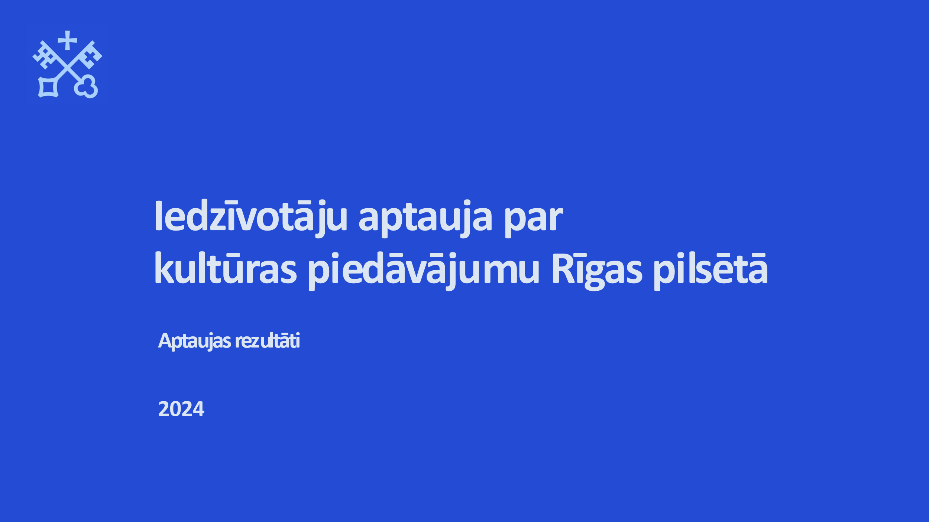
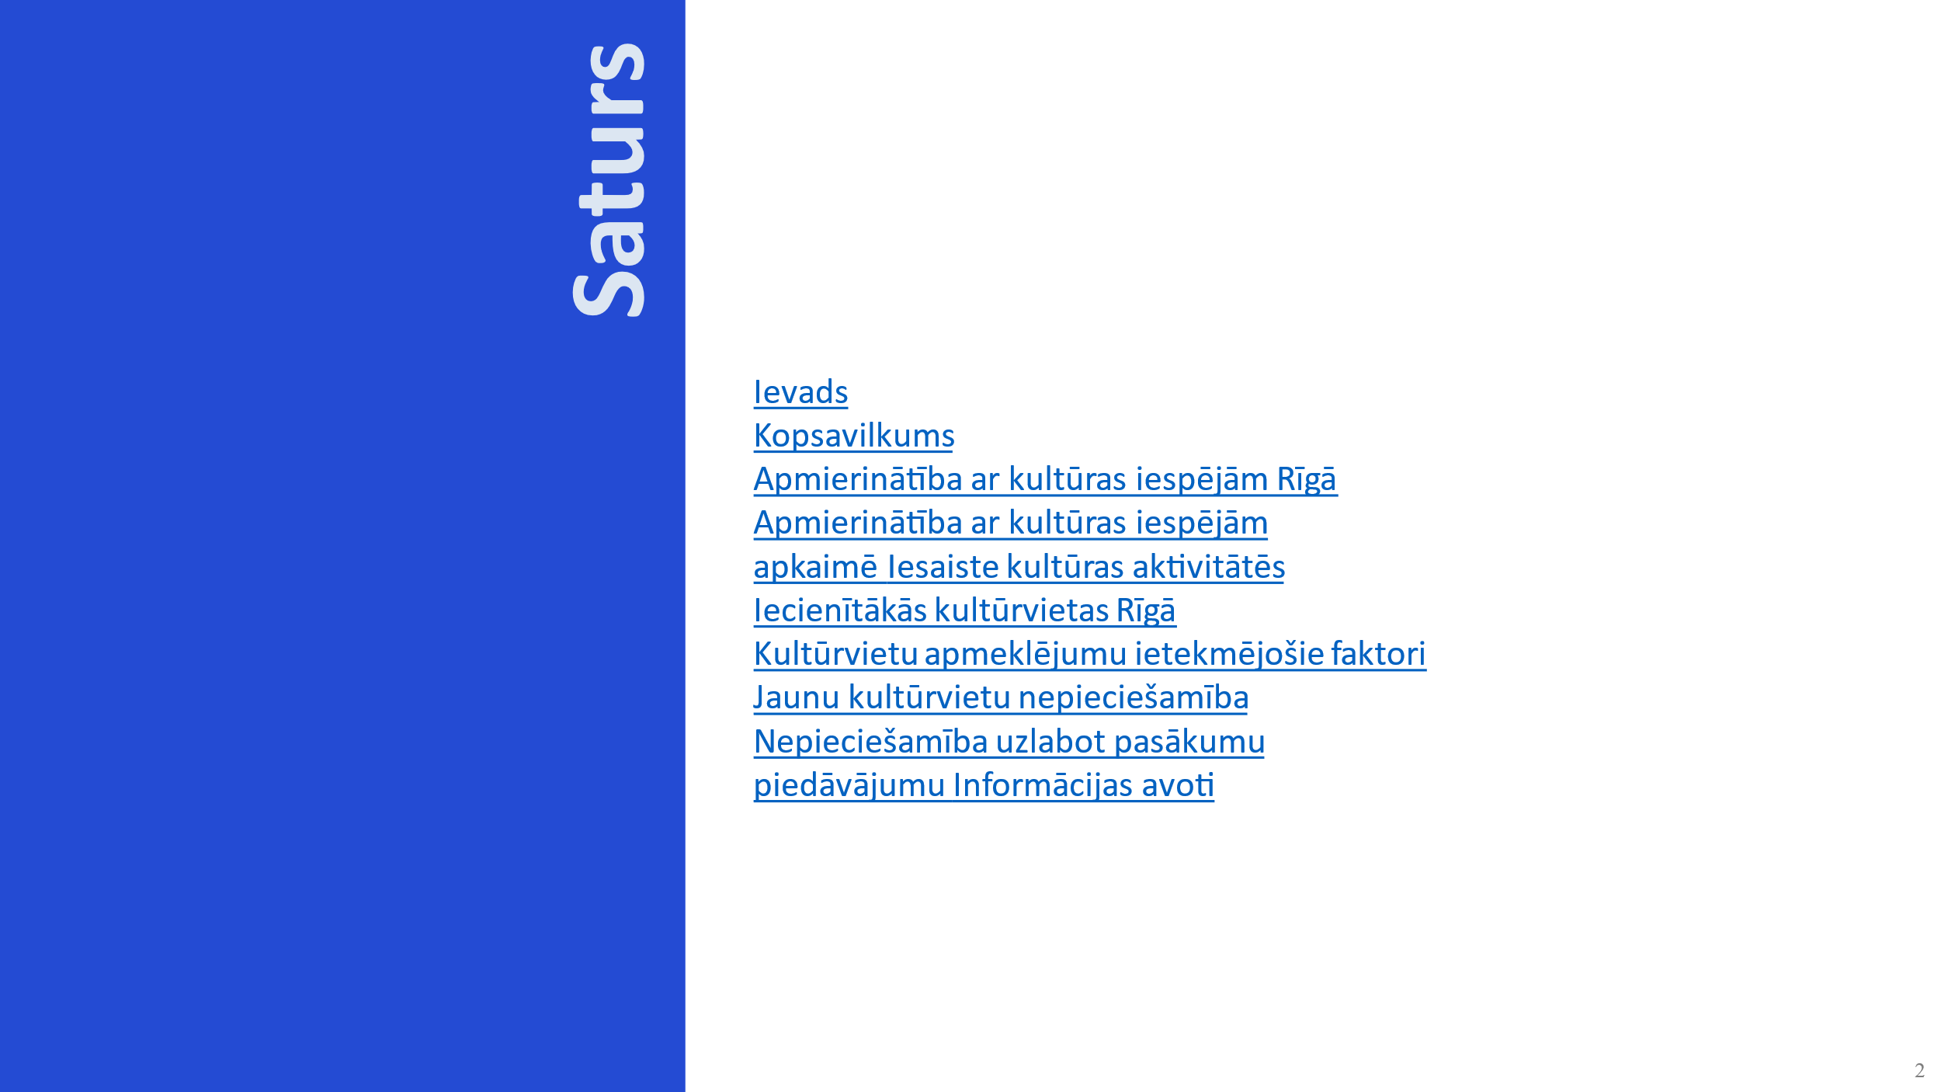
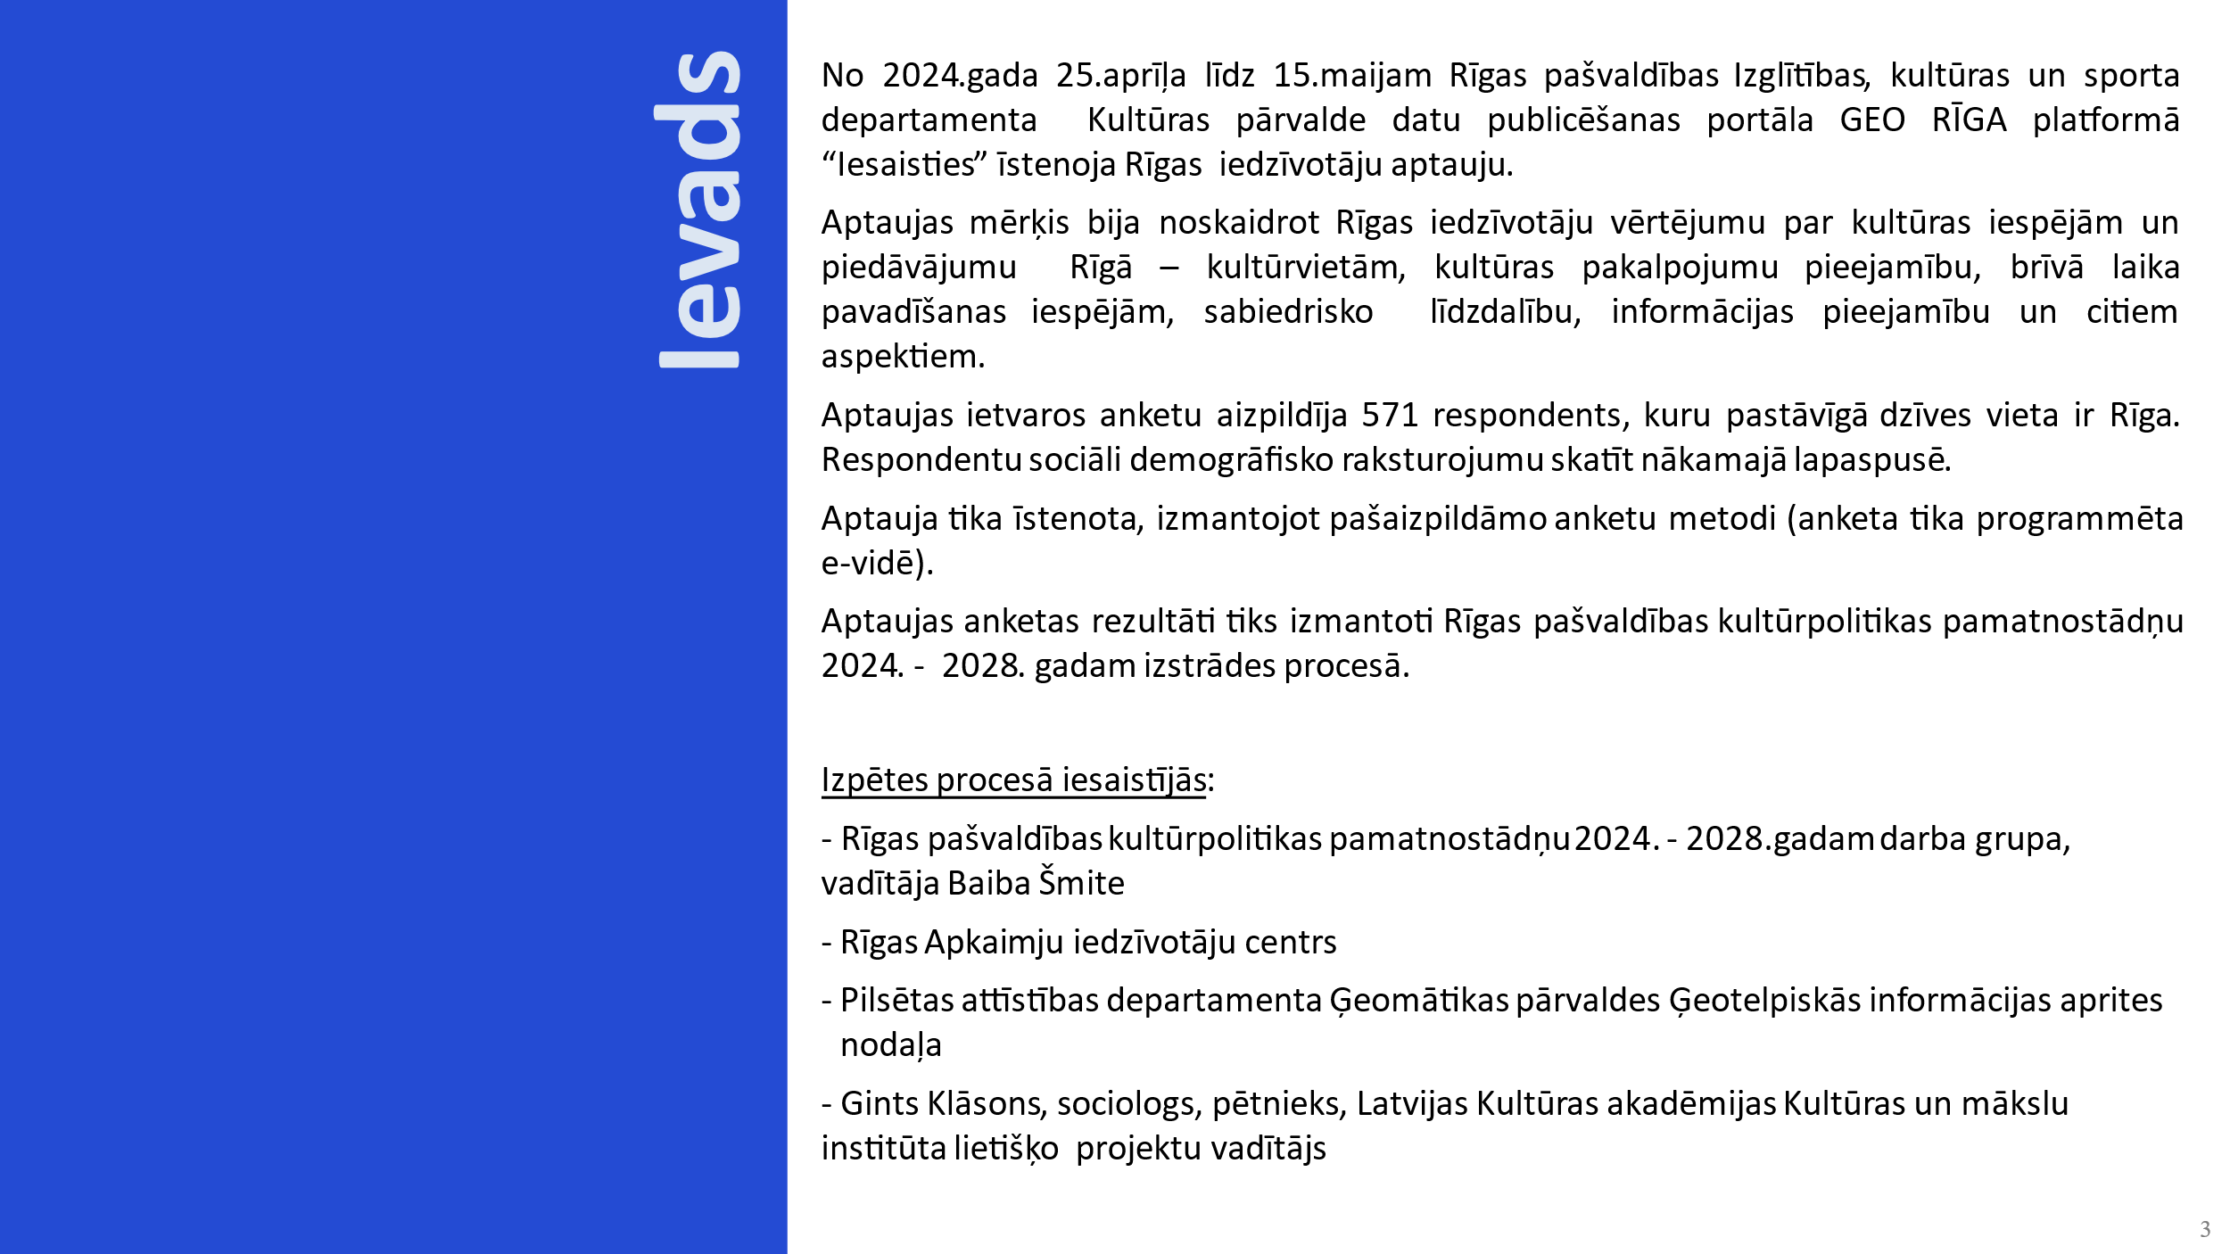
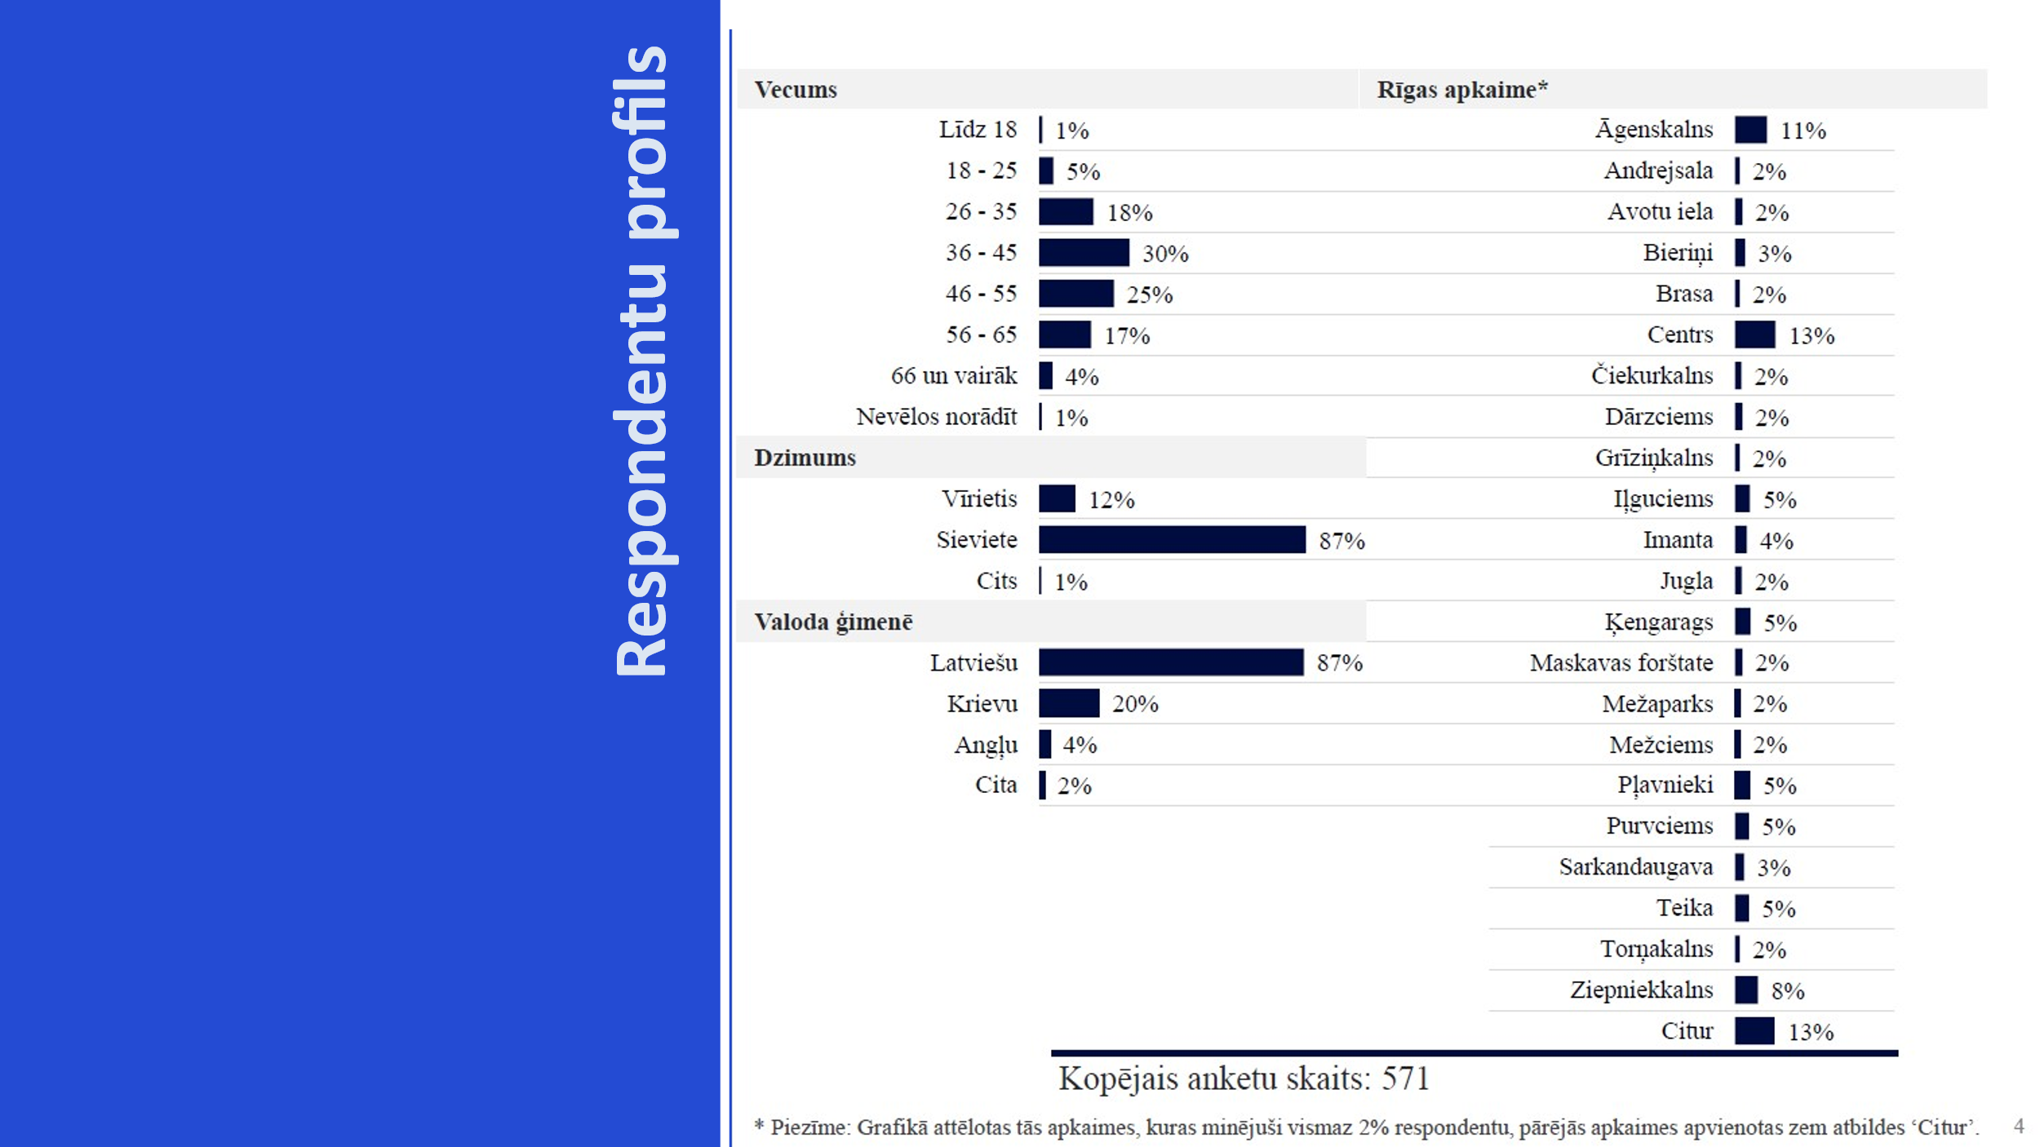

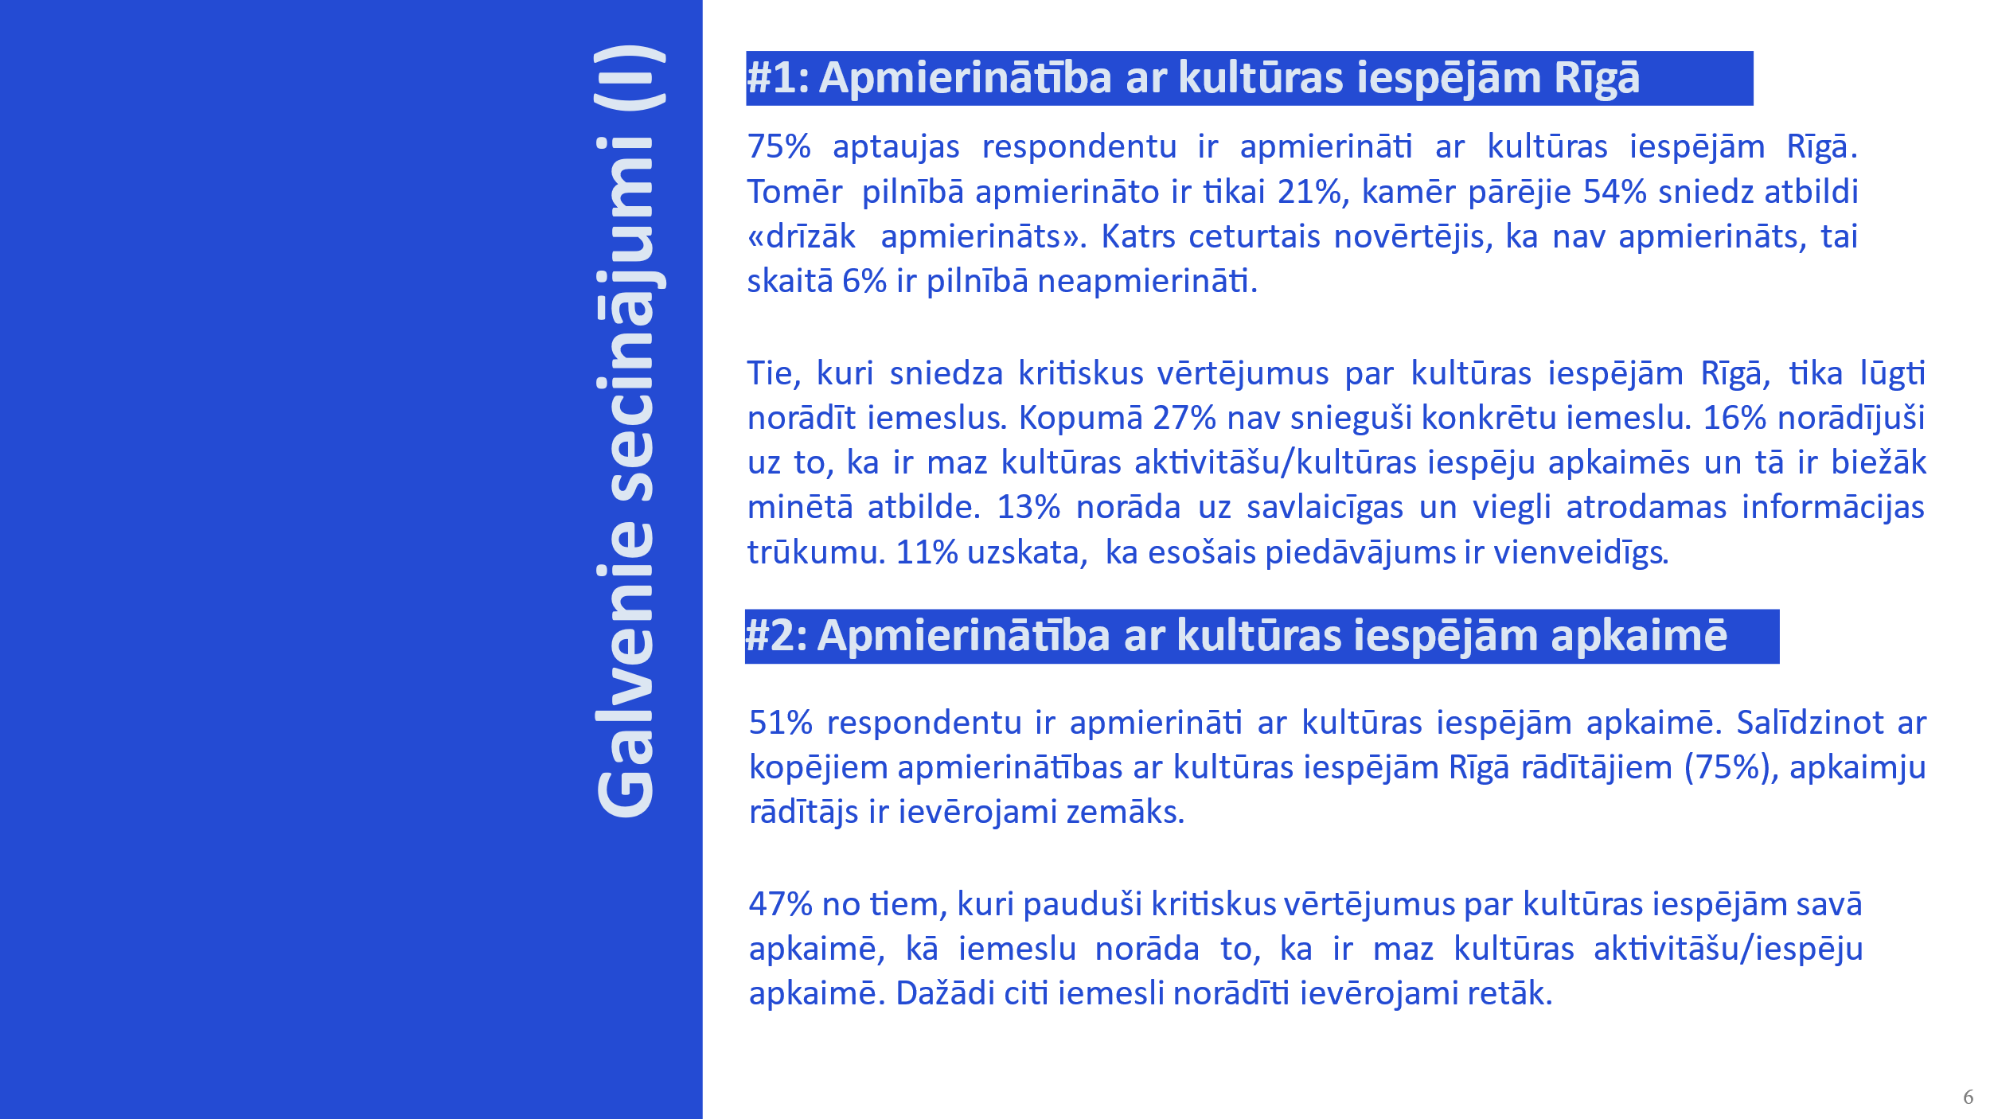
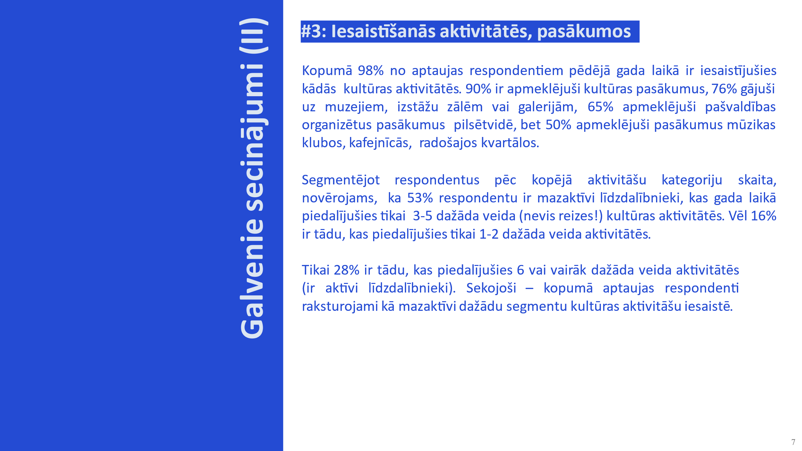
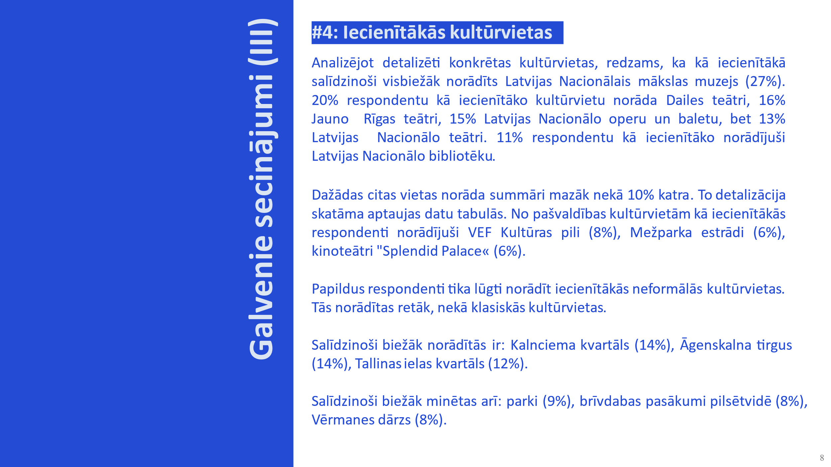
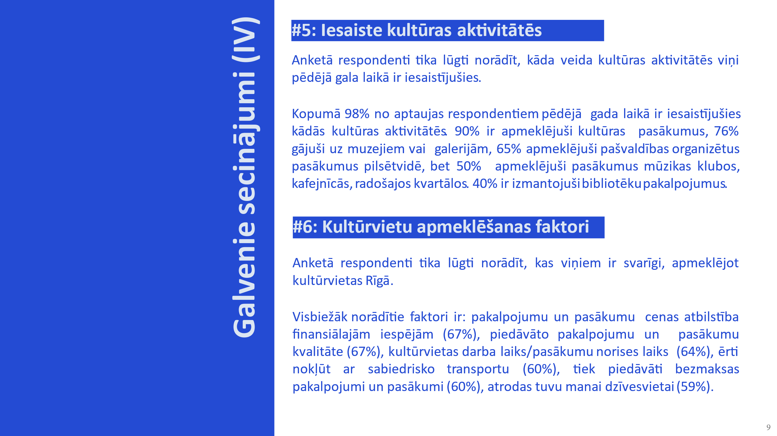
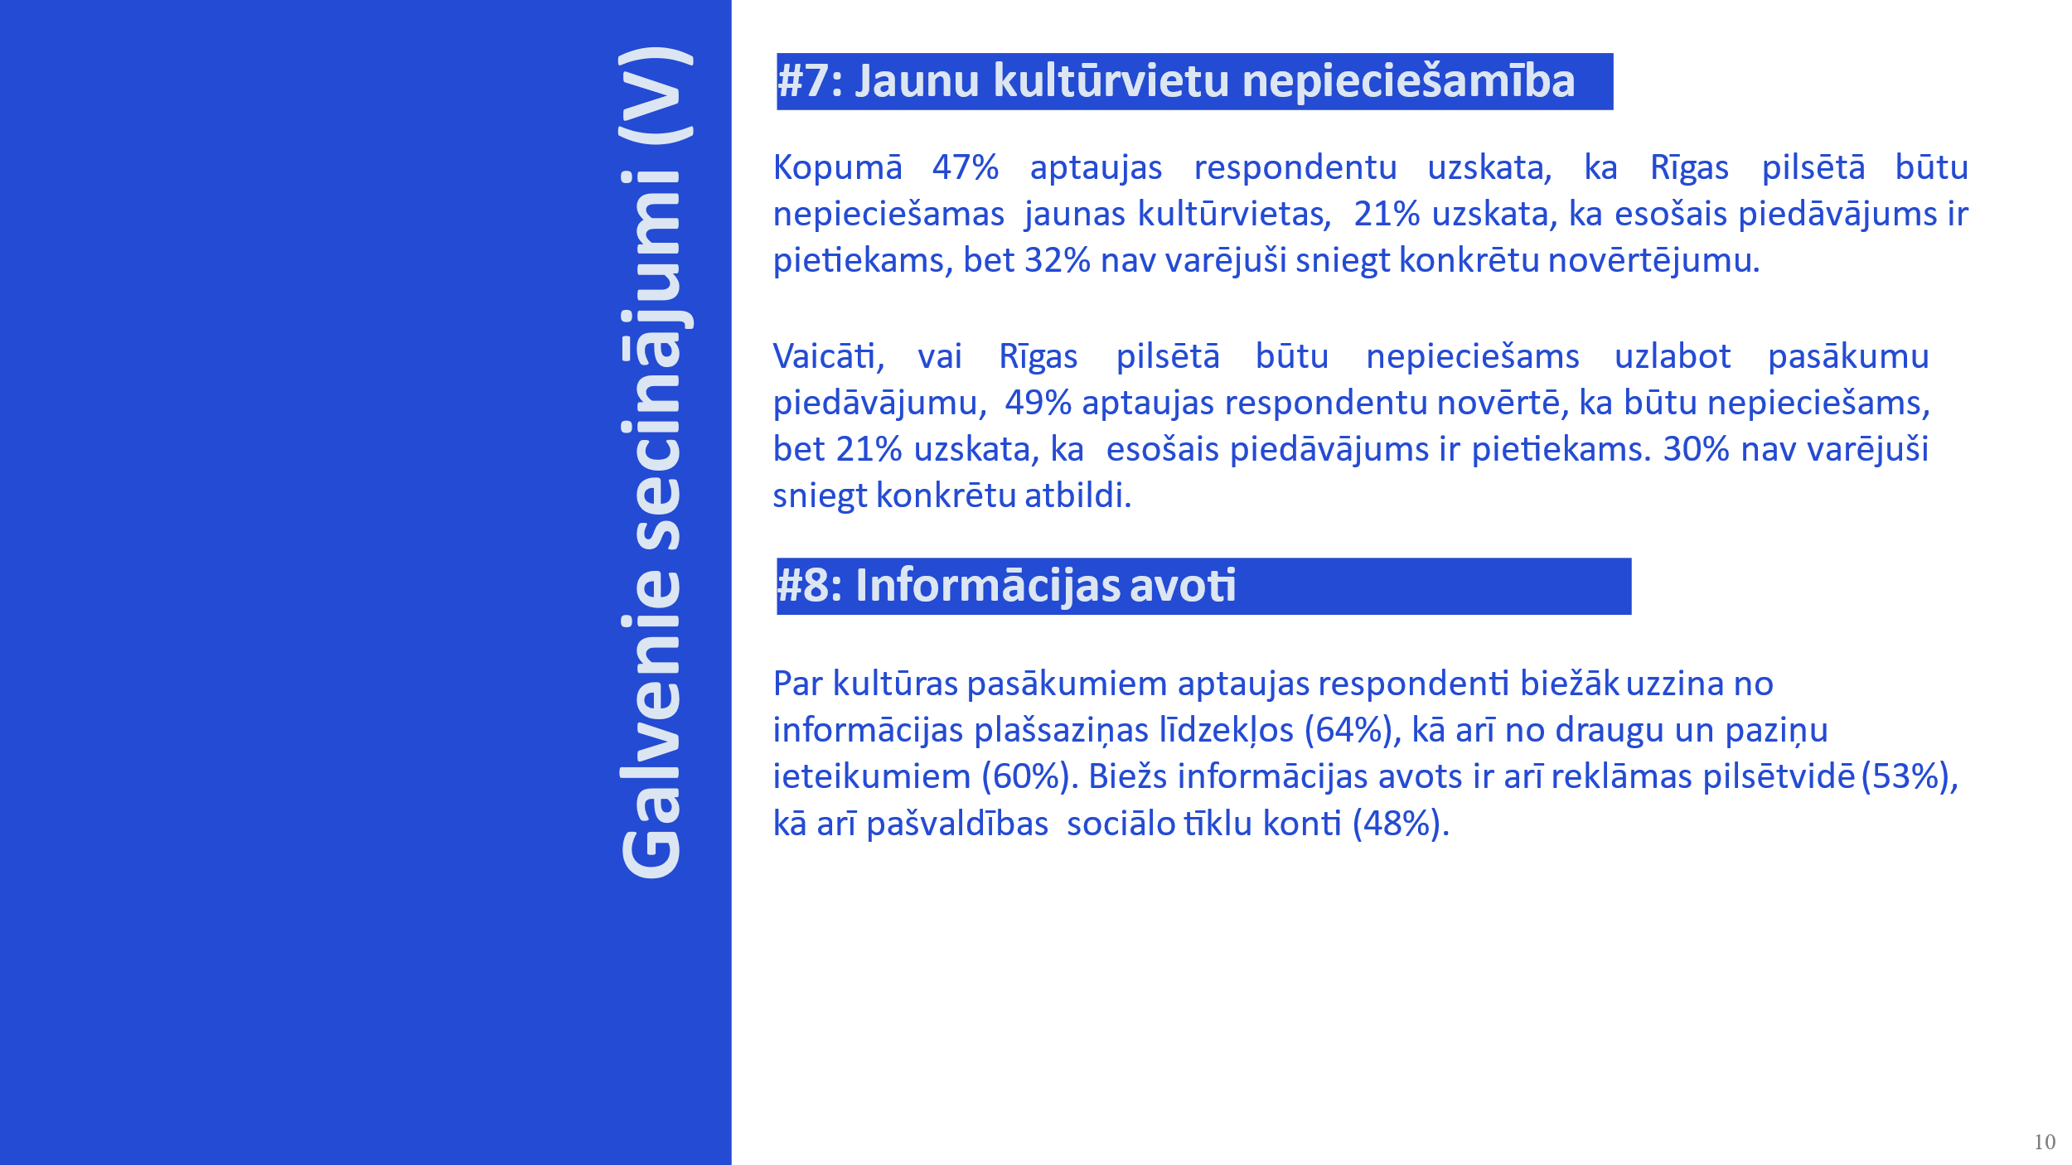

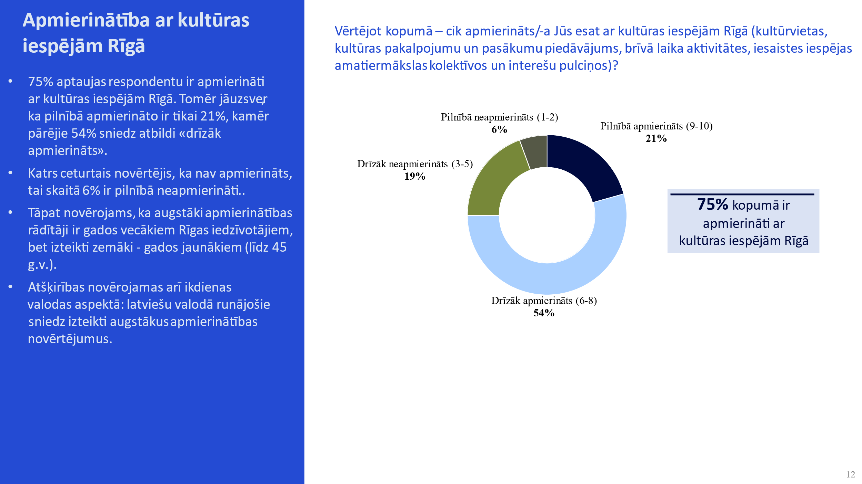
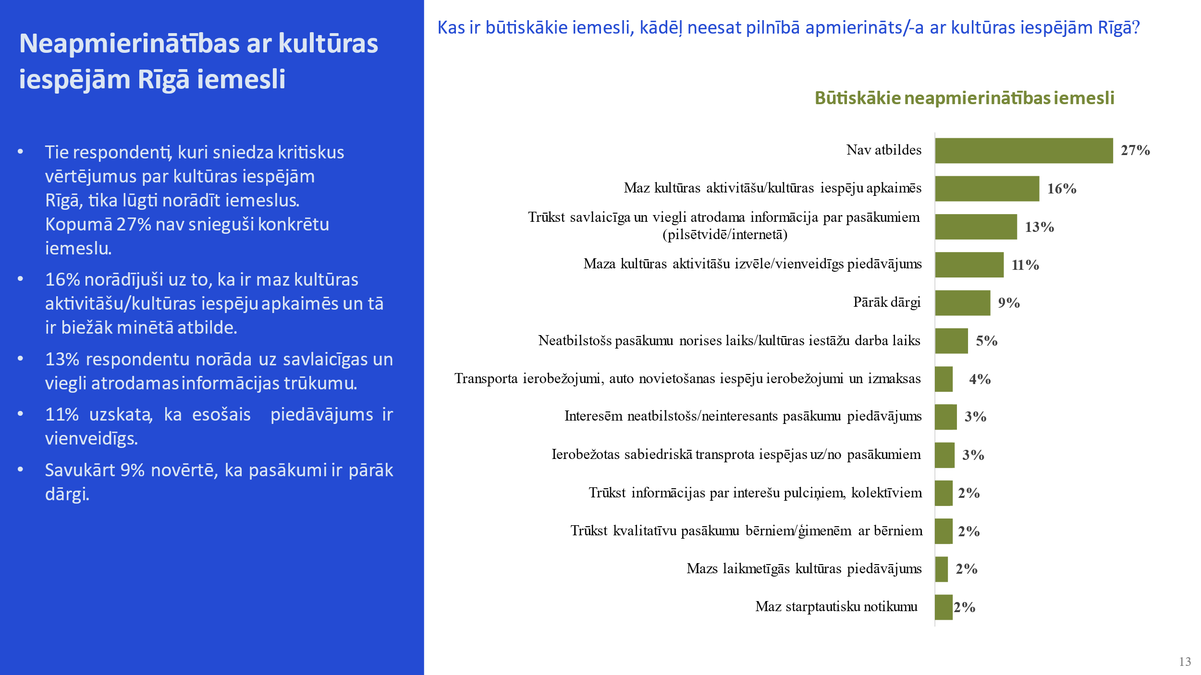

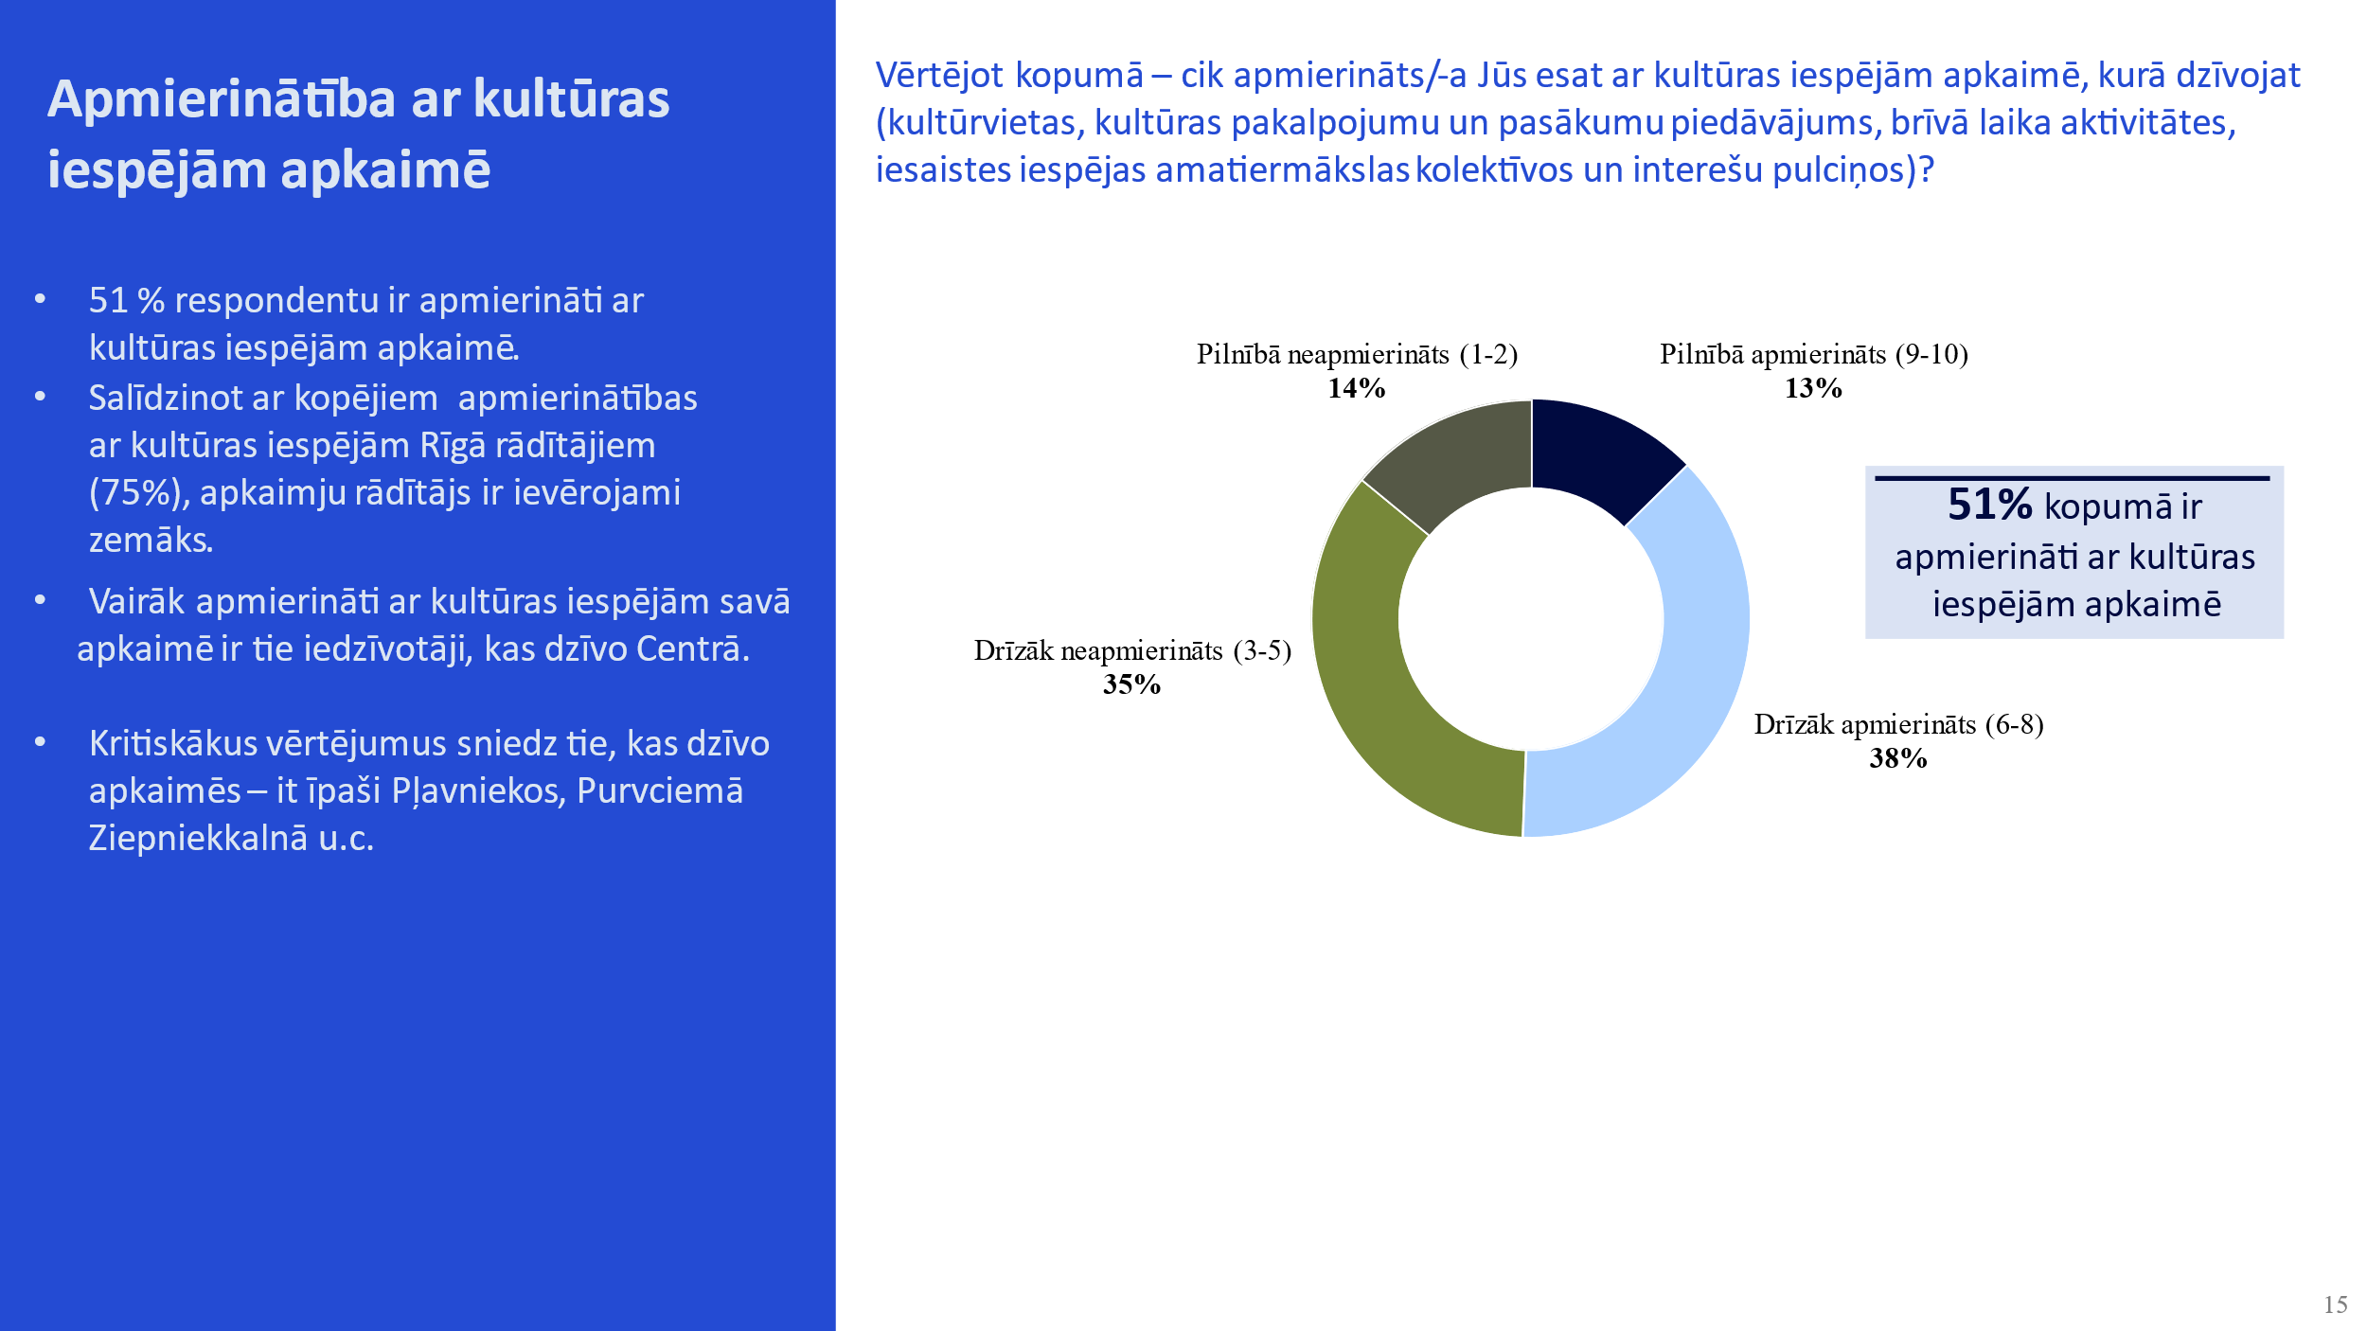
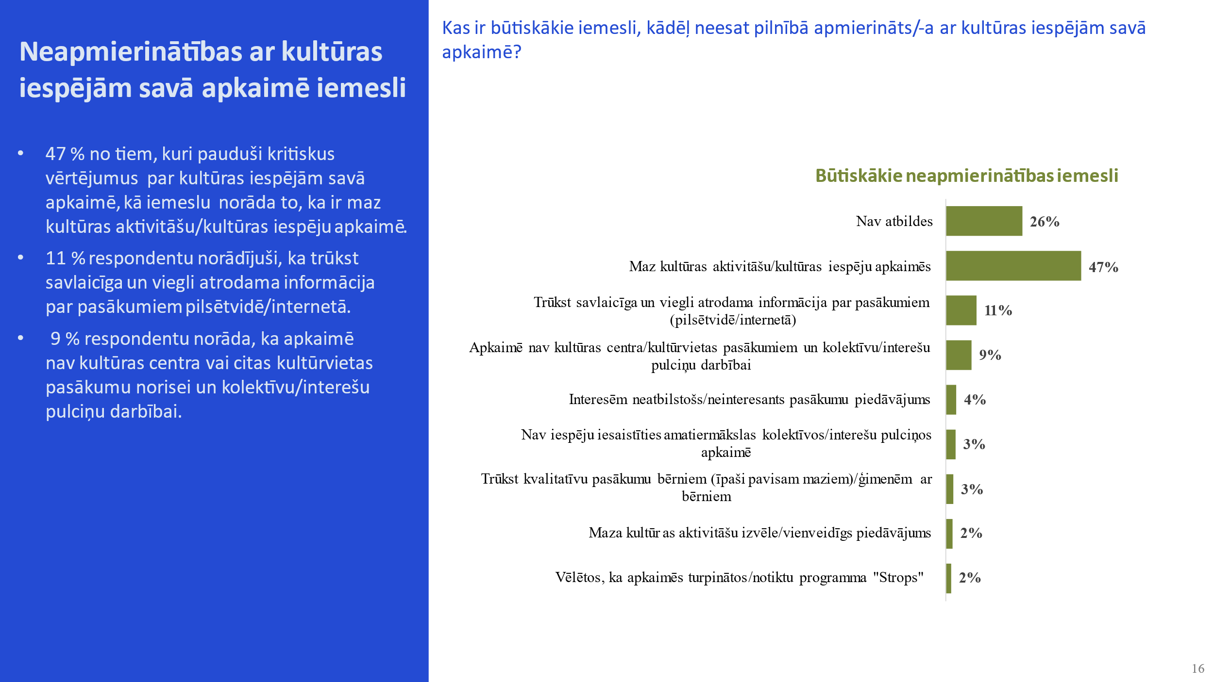

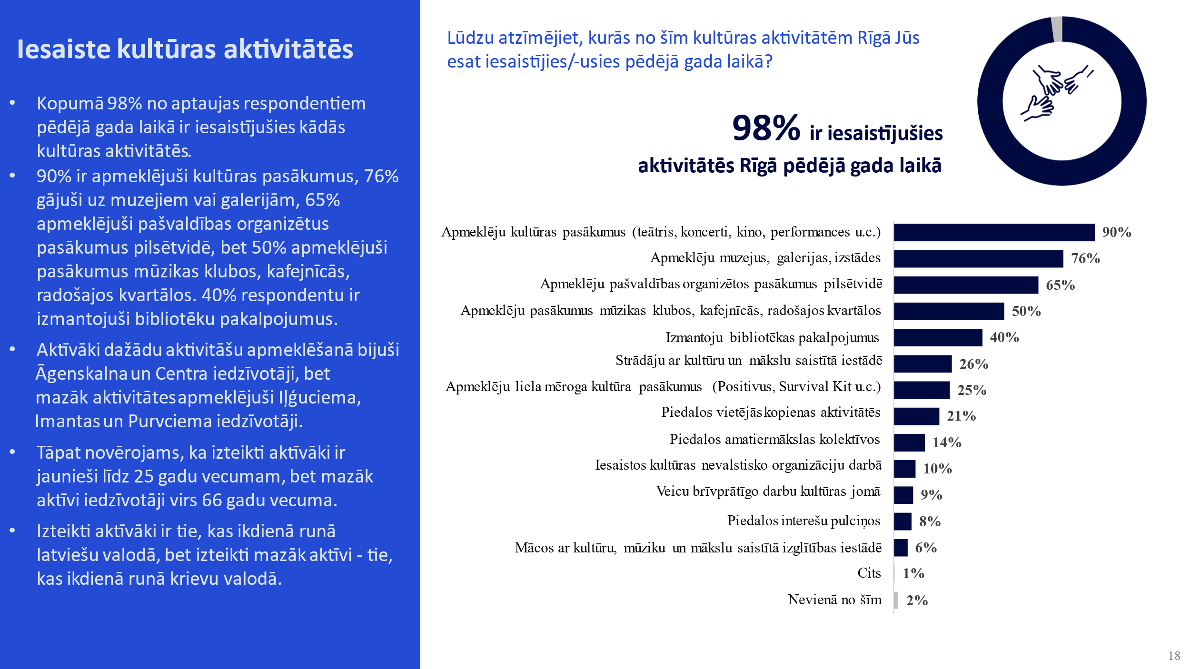
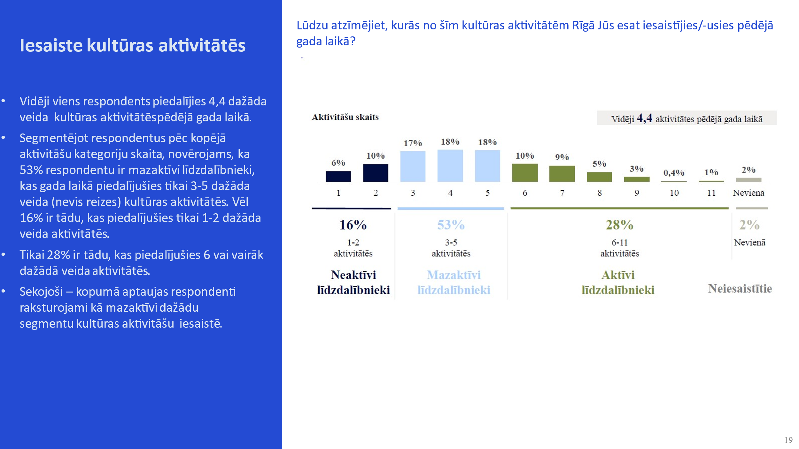

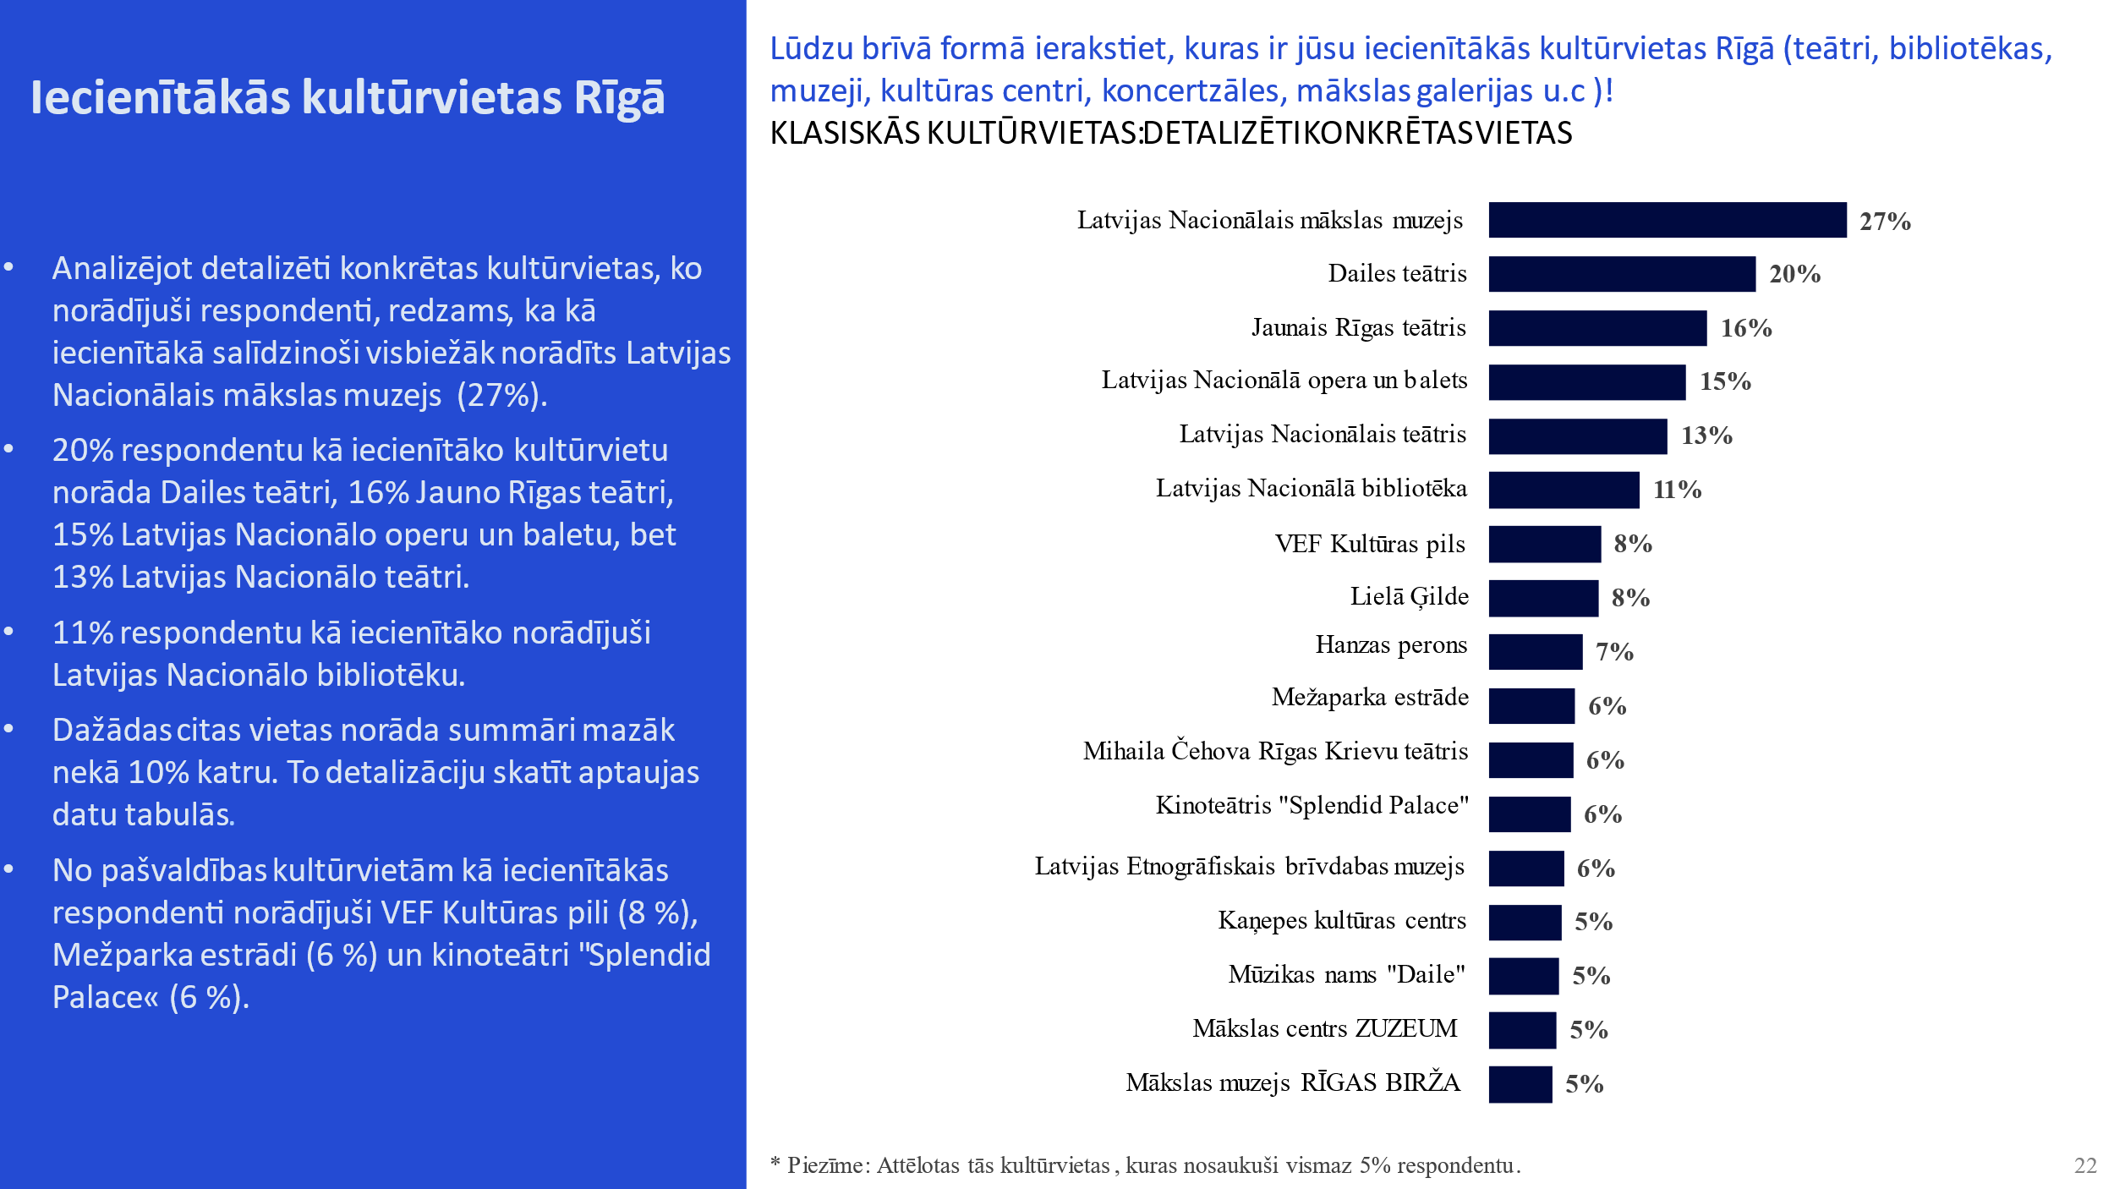
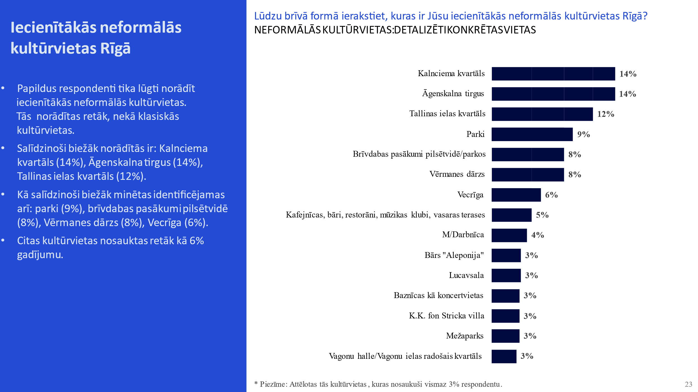

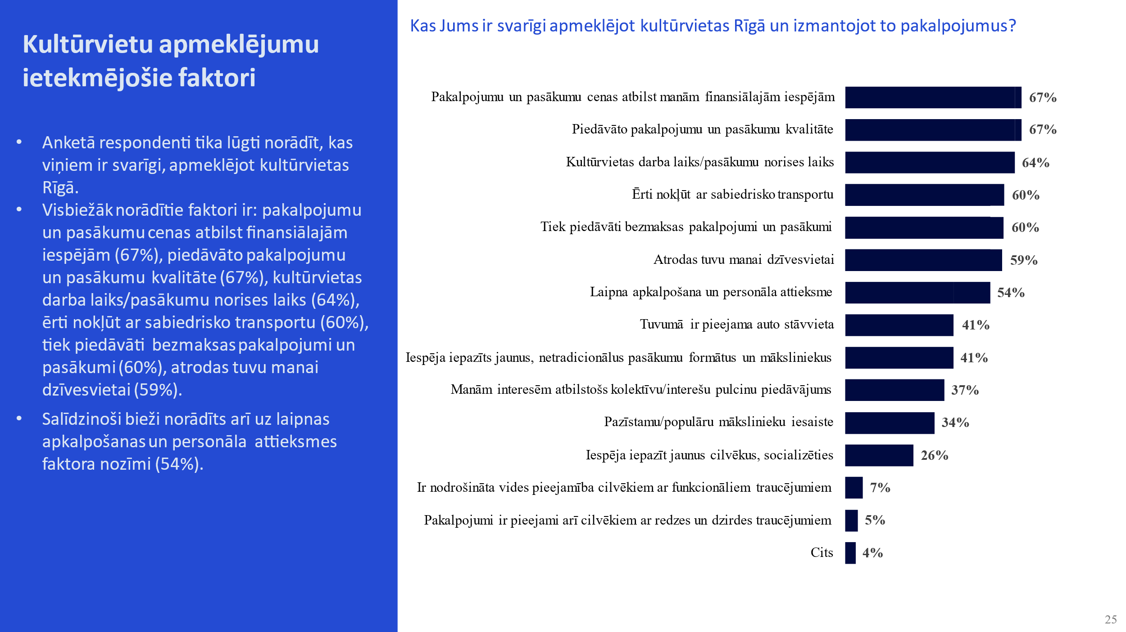

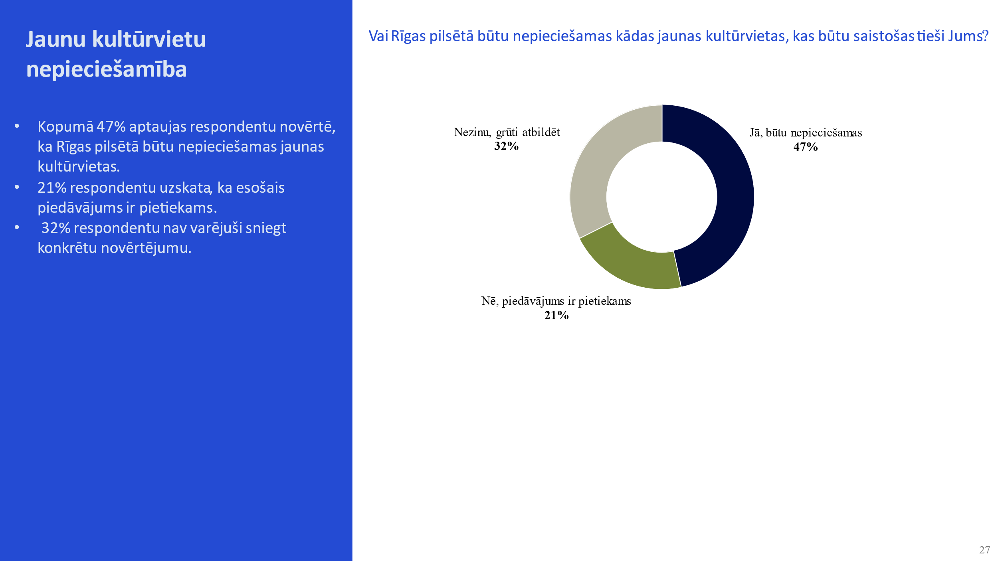

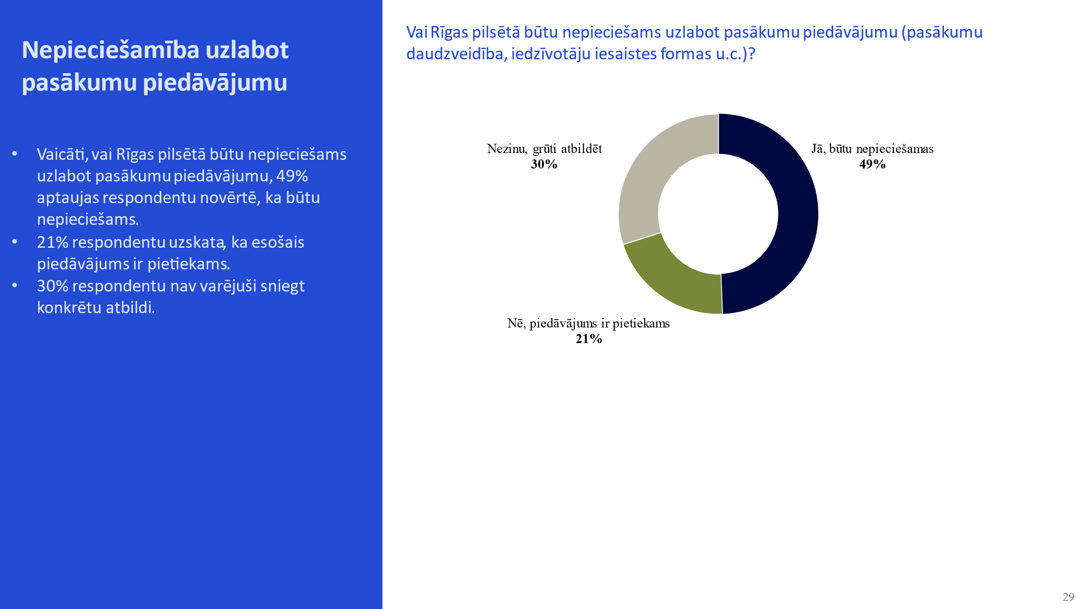

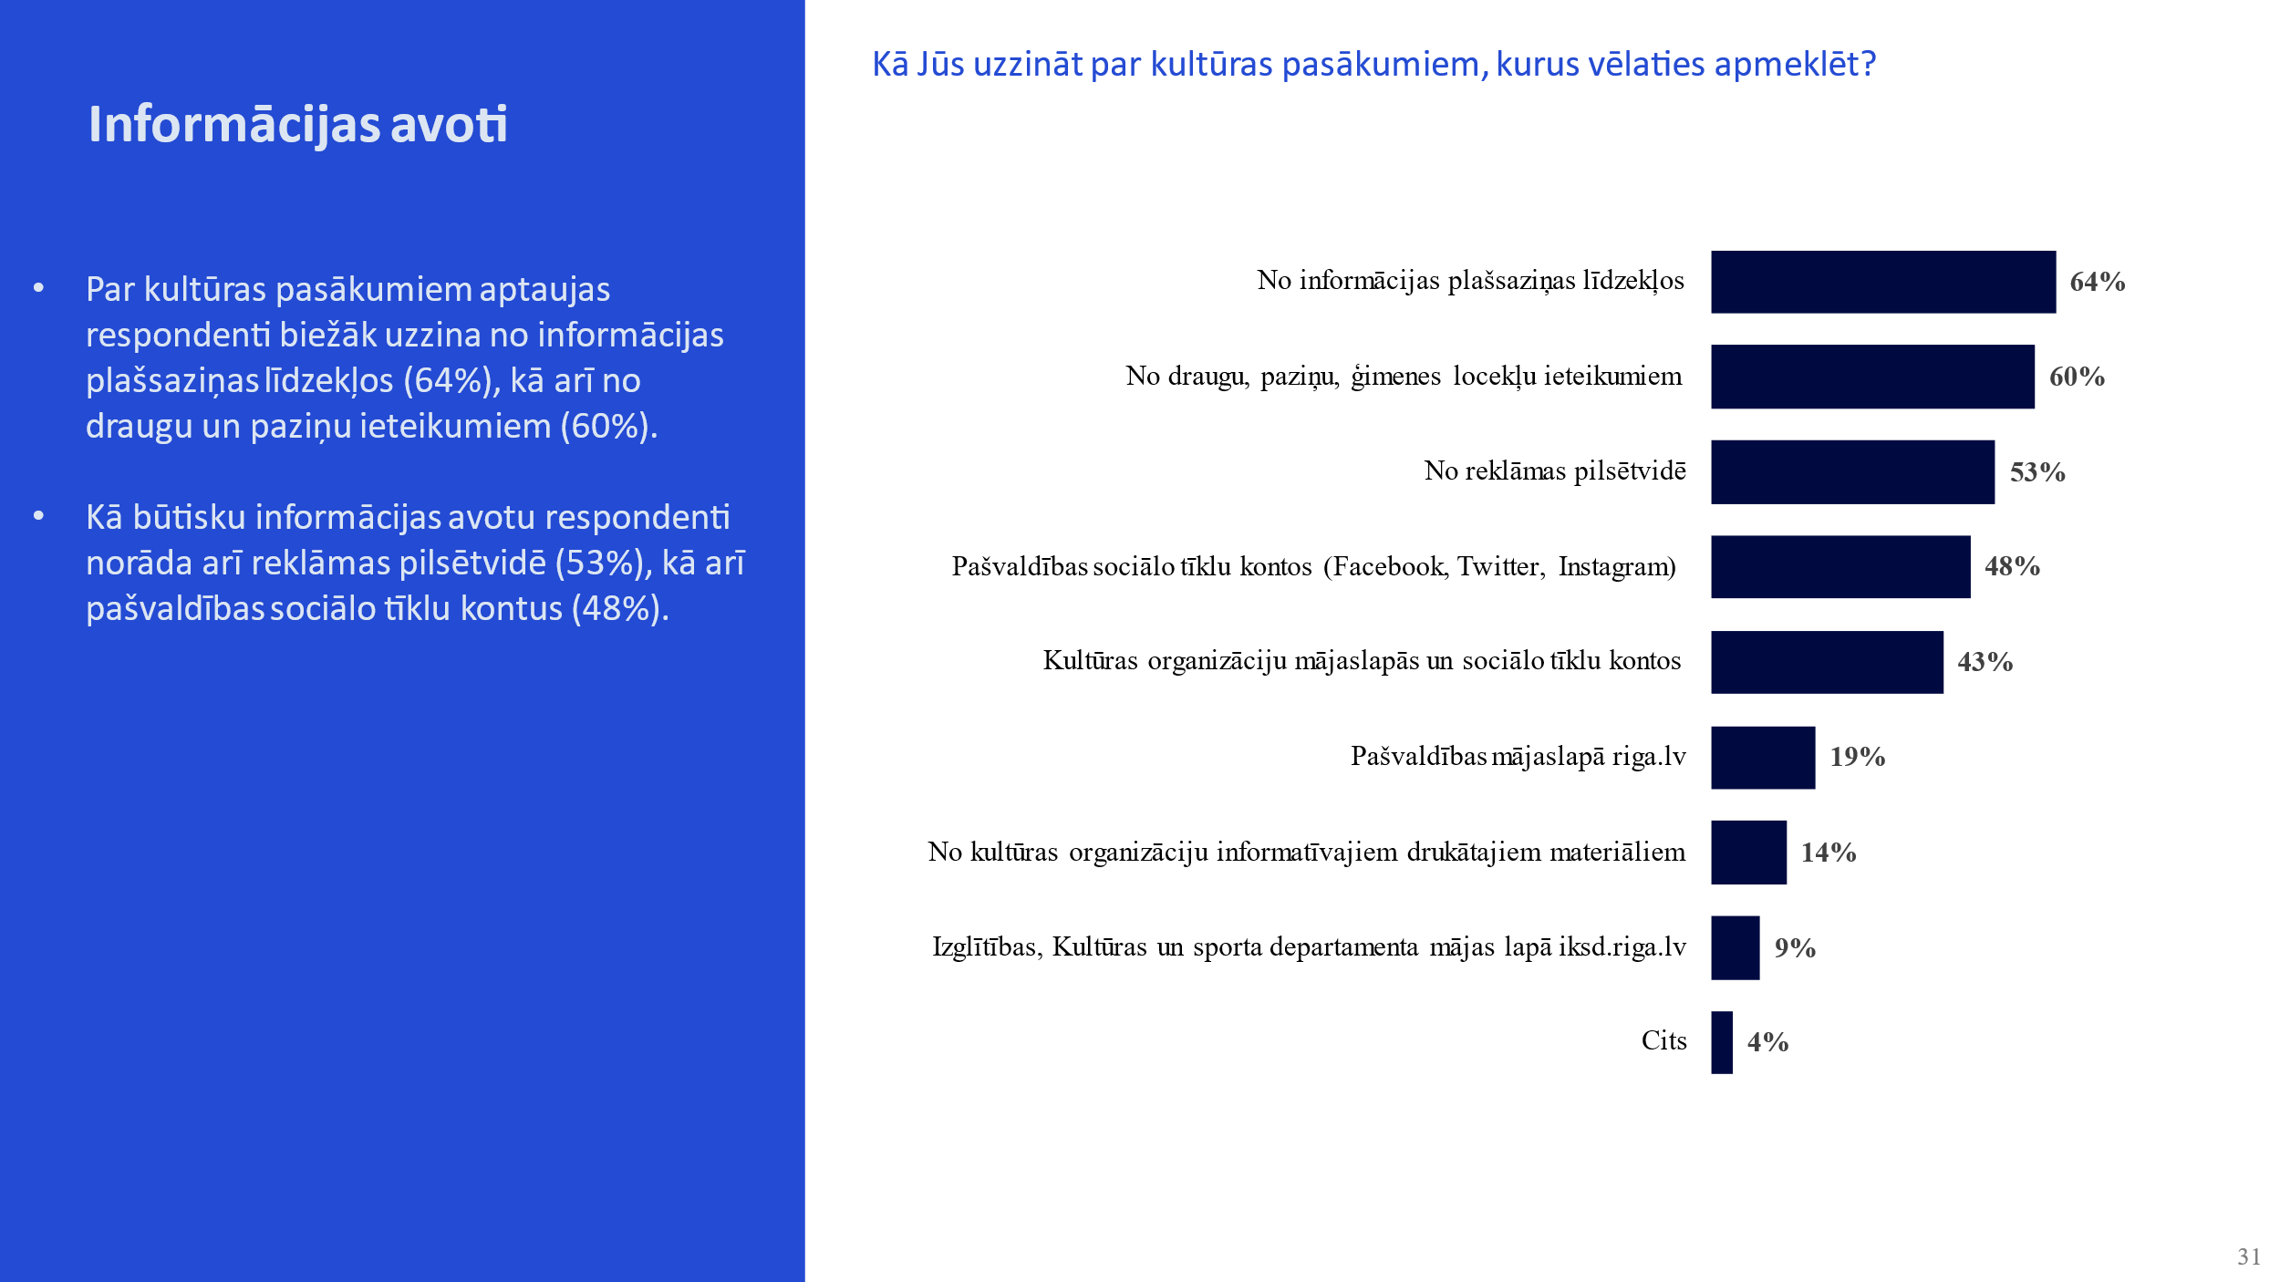

Attīstības plānošanas sistēmas likums. Saeima, stājies spēkā 01.01.2009. Pieejams: https://likumi.lv/ta/id/175748-attistibas-planosanas-sistemas-likums
Atbilstoši MK 2014. gada 2. decembra noteikumiem Nr. 737 “Attīstības plānošanas dokumentu izstrādes un ietekmes izvērtēšanas noteikumi”, kā arī Pārresoru koordinācijas centra metodikai (Politikas veidošanas rokasgrāmata, 2016). Pieejams: https://nvo.lv/uploads/201910251733222226.pdf
Kultūrpolitikas pamatnostādnes 2022.-2027. gadam "Kultūrvalsts". MK 2022. gada 1. marta (prot. Nr. 12 26. §) rīkojums Nr. 143. https://likumi.lv/ta/id/330444-kulturpolitikas-pamatnostadnes-2021-2027-gadam-kulturvalsts
Rīgas attīstības programma 2022. – 2027. gadam. Apstiprināta ar Rīgas domes 23.02.2022. lēmumu Nr. 1284. Pieejams: https://www.rdpad.lv/strategija/attistibas-programma-2022-2027/
Turpat.
Pamatnostādņu darba grupa izveidota ar Rīgas pilsētas izpilddirektora 03.01.2024. rīkojums Nr. Nr. RD-24-5-ir “Par Rīgas valstspilsētas pašvaldības kultūrpolitikas pamatnostādņu 2024.–2028. gadam izstrādes darba grupas izveidi”.
Iedzīvotāju aptaujas rezultātu kopsavilkums pievienots Pamatnostādņu 9. pielikumā. Aptaujas dati Pamatnostādnēs netiek izmantoti kā reprezentatīvi dati, bet kā noteiktas iedzīvotāju grupas – kultūras pakalpojumu un kultūrvides attīstībā ieinteresētu rīdzinieku viedokļa indikatīvs atspoguļojums.
Rīgas kultūrvietu saraksts pievienots Pamatnostādņu 8. pielikumā.
Iedzīvotāju aptaujas rezultātu kopsavilkums pievienots Pamatnostādņu 9. pielikumā. Aptaujas dati netiek izmantoti kā reprezentatīvi dati, bet kā noteiktas iedzīvotāju grupas – kultūras pakalpojumu un kultūrvides attīstībā ieinteresētu rīdzinieku viedokļa indikatīvs atspoguļojums (n = 571). Aptaujas norises laiks 25.04.2024.–15.05.2024.
Rīgas ilgtspējīgas attīstības stratēģija līdz 2030.gadam. Apstiprināta ar RD 27.05.2014. lēmumu Nr.1173. Pieejams: https://sus.lv/registrs/visparigi/rigas-ilgtspejigas-attistibas-strategija-lidz-2030gadam
Rīgas attīstības programma 2022. – 2027. gadam. Pieejams: https://www.rdpad.lv/wp-content/uploads/2022/07/AP2027_Programma_Apstiprinata_1284.pdf
Kultūras pieejamība – kultūras objektu un pakalpojuma pieejamība vai esamība kopumā. Kultūras piekļūstamība – dažādu mērķgrupu iespējas piekļūt kultūras objektiem un pakalpojumiem bez fiziskas, ekonomiskas, sociālas vai informatīvas diskriminācijas. Vairāk informācijas: Pētījums par kultūras infrastruktūras un pakalpojumu piekļūstamību Latvijā (2024). Pieejams: https://www.km.gov.lv/lv/petijumi
UNESCO. Vispārējā deklarācija par kultūras daudzveidību (2001). Pieejams: https://www.unesco.lv/lv/deklaracijas
ANO. Vispārējā cilvēktiesību deklarācija (1948). https://www.ohchr.org/sites/default/files/UDHR/Documents/UDHR_Translations/lat.pdf
United Nations. International Covenant on Economic, Social and Cultural Rights (1966). Pieejams: https://www.ohchr.org/en/instruments-mechanisms/instruments/international-covenant-economic-social-and-cultural-rights
ANO. Ilgtspējīgas attīstības mērķi. Pieejams: https://www.mk.gov.lv/lv/17-ilgtspejigas-attistibas-merki
ANO Konvencijā par personu ar invaliditāti tiesībām. https://likumi.lv/ta/lv/starptautiskie-ligumi/id/1630
UNESCO. Culture|2030 Indicators. Online Expert Workshop. Pieejams: https://unesdoc.unesco.org/ark:/48223/pf0000371562
UNESCO. Konvencija par kultūras izpausmju daudzveidības aizsardzību. Pieejams: https://likumi.lv/ta/id/157644-par-konvenciju-par-kulturas-izpausmju-daudzveidibas-aizsardzibu-un-veicinasanu
UNESCO. Konvencija par nemateriālā kultūras mantojuma saglabāšanu (Latvijas Republikas Saeima pievienojusies konvencijai 2005.gada 14.janvārī). Pieejams: https://likumi.lv/ta/lv/starptautiskie-ligumi/id/1533
UNESCO. Konvencija par pasaules kultūras un dabas mantojuma aizsardzību (Latvijas Republikas Saeima pievienojusies konvencijai 1995.gada 10.janvārī). Pieejams: https://likumi.lv/ta/lv/starptautiskie-ligumi/id/766
Eiropas Komisija (22.05.2018). Komisijas paziņojums Eiropas Parlamentam, Padomei, Eiopas Ekonomikas un sociālo lietu komitejai un Reģionu komitejai „Jauna Eiropas darba kārtība kultūrai”. Pieejams: https://eur-lex.europa.eu/legal-content/LV/TXT/PDF/?uri=CELEX:52018DC0267&from=EN
Zībārte, I. Jaunā Eiropas Bauhaus pieeja ilgtspējai, skaistumam un iekļaušanai. Pieejams: https://www.esfondi.lv/available_support_assets/cfla/21-27/5113/vebinara-materiali/jeb-cfla_zibarte_-08.08.2023.pdf
Latvijas ilgtspējīgas attīstības stratēģija līdz 2030. gadam “Latvija 2030”. Pieejams: https://www.mk.gov.lv/lv/latvijas-ilgtspejigas-attistibas-strategija
Latvijas Nacionālais attīstības plāns 2021.–2027. gadam. Pieejams: https://www.mk.gov.lv/lv/latvijas-nacionalais-attistibas-plans
Kultūrpolitikas pamatnostādnes 2022.–2027. gadam "Kultūrvalsts". Pieejams: https://likumi.lv/ta/id/330444-kulturpolitikas-pamatnostadnes-2021-2027-gadam-kulturvalsts
Kultūrpolitikas pamatnostādnes 2022.-2027. gadam "Kultūrvalsts". MK 2022. gada 1. marta (prot. Nr. 12 26. §) rīkojums Nr. 143. https://likumi.lv/ta/id/330444-kulturpolitikas-pamatnostadnes-2021-2027-gadam-kulturvalsts
Rīgas plānošanas reģiona ilgtspējīgas attīstības stratēģija 2014-2030. Apstiprināta ar Rīgas plānošanas reģiona Attīstības padomes 2023.gada 24.marta lēmumu Nr. 20 (prot. Nr.6) “Par Rīgas plānošanas reģiona Ilgtspējīgas attīstības stratēģijas līdz 2030.gadam, Attīstības programmas 2022.- 2027.gadam un Vides pārskata apstiprināšanu” Pieejams: https://rpr.gov.lv/darbibas-jomas/attistibas- planosana/planosanas-dokumenti/regiona-planosanas-dokumenti/
Rīgas ilgtspējīgas attīstības stratēģija līdz 2030.gadam. Apstiprināta ar RD 27.05.2014. lēmumu Nr.1173. Pieejams: https://sus.lv/registrs/visparigi/rigas-ilgtspejigas-attistibas-strategija-lidz-2030gadam
Rīgas ilgtspējīgas attīstības stratēģija līdz 2030.gadam. Apstiprināta ar RD 27.05.2014. lēmumu Nr.1173. Pieejams: https://sus.lv/registrs/visparigi/rigas-ilgtspejigas-attistibas-strategija-lidz-2030gadam
Rīgas attīstības programma 2022. – 2027. gadam. Pieejams: https://www.rdpad.lv/wp-content/uploads/2022/07/AP2027_Programma_Apstiprinata_1284.pdf
Rīgas attīstības programma 2022. – 2027. gadam. Investīciju plāns. Pieejams: https://www.rdpad.lv/wp-content/uploads/2024/09/AP2027_Investiciju_plans_2024-2026_RD-24-3888-le.pdf
Caune, A. Rīga laikmetu griežos 1901 -1918. Rīga: Latvijas vēstures institūta apgāds, 2018.
Stradiņš, J. Kultūru mijiedarbība akadēmiskās vides veidošanā Rīgā 19. gadsimta otrajā pusē un 20. gadsimta sākumā. Latvija: Kultūru migrācija. Rīga: LU Akadēmiskais apgāds, 2019.
Mēs visi Eiropā. Piesakot Rīgu Eiropas kultūras galvaspilsētas godam. Latvijas Vēstnesis" 12.11.1997., Nr. 295. Pieejams: https://www.vestnesis.lv/ta/id/30979
Jūgendstila arhitektūra. Pieejams: https://jugendstils.riga.lv/JugendstilsRiga/Architecture/
Muktupāvels, V. (2018). Vispārējo latviešu dziesmu (un deju) svētku tradīcijas vēsture. No: A. Laķe, R. Muktupāvela. Dziesmu un deju svētki. Tradīcijas anatomija: kolektīvā monogrāfija. Rīga: Jāņa Rozes apgāds, 52.–67. lpp
Rīgas Latviešu biedrības vēsture. Pieejams: https://rlb.lv/rlb-vesture
Stradiņš, J. (1998). Latvijas Zinātņu akadēmija: izcelsme, vēsture, pārvērtības. Rīga, Izdevniecība “Zinātne”.
Rīgas Latviešu biedrības vēsture. Pieejams: https://rlb.lv/rlb-vesture
Stradiņš, J. Latvijas kultūrsituācijas attīstība XX gadsimtā. No Latvijas ziņojuma par nacionālo kultūrpolitiku. Latvijas Vēstnesis 08.05.1997., Nr.113. Pieejams: https://www.vestnesis.lv/ta/id/43348
Rīgas vēsture: Rīga – Latvijas Republikas galvaspilsēta (1918–1940). Pieejams: https://www.rigamuz.lv/rvkm/ekspoz_lv/rigas-vesture-riga-latvijas-republikas-galvaspilseta-1918-1940/
Zelče, V. (2003). Biedrības un sabiedriskās organizācijas. No: Bērziņš, V. 20. gadsimta Latvijas vēsture. II daļa. Neatkarīga valsts 1918–-1940. Rīga: Latvijas Vēstures institūta apgāds.
Stranga, A. (2018). Latvijas kultūras un mākslas sovjetizācija pirmajā padomju okupācijas gadā: 1940. gada jūnijs – 1941. gada jūnijs. I daļa. Latvijas Universitātes Žurnāls.Vēsture. Rīga: LU Akadēmiskais apgāds.
Stradiņš, J. Latvijas kultūrsituācijas attīstība XX gadsimtā. No Latvijas ziņojuma par nacionālo kultūrpolitiku. Latvijas Vēstnesis 08.05.1997., Nr.113. Pieejams: https://www.vestnesis.lv/ta/id/43348
Stradiņš, J. Latvijas kultūrsituācijas attīstība XX gadsimtā. No Latvijas ziņojuma par nacionālo kultūrpolitiku. Latvijas Vēstnesis 08.05.1997., Nr.113. Pieejams: https://www.vestnesis.lv/ta/id/43348
Dambis, J. Kultūras pieminekļu aizsardzība Latvijā. Nacionālā enciklopēdija. Pieejams: https://enciklopedija.lv/skirklis/21846-kult%C5%ABras-pieminek%C4%BCu-aizsardz%C4%ABba-Latvij%C4%81
Rīgas vēsturiskais centrs tika iekļauts UNESCO Pasaules mantojuma sarakstā 1997.gada 6.decembrī.
Pieteikums 2014. gada Eiropas kultūras galvaspilsētas statusam tika sagatavots un sekmīgi aizstāvēts 2009. gadā.
Laķe, A., Tjarve, B., Klāsons, G., Grīnberga, L. (2015). Eiropas kultūras galvaspilsētas Rīga 2014 programmas iekšējais gala/ex-post novērtējums. Pieejams: https://lka.edu.lv/media/cms_page_media/153/R2014%20Novertejums.pdf
The 8th World Choir Games 2014. Pieejams: https://www.interkultur.com/events/world-choir-games/riga-2014/
Rīgas kultūrpolitikas koncepcija (1998). Rīga: Rīgas dome.
Rīgas kultūrpolitikas koncepcija (1998). Rīga: Rīgas dome.
Vienīgās kultūras institūcijas, kuru pārklājums Rīgā bija salīdzinoši vienmērīgs bija tautas bibliotēkas (mūsdienās- Rīgas centrālā bibliotēka un tās filiālbibliotēkas).
Detalizēta analīze sniegta Pamatnostādņu sadaļā “Kultūrvietu kartēšanas rezultātu apkopojums”.
Rīgas pilsētas kultūras stratēģijā 2008.–2025.gadam (2008). Pieejams: https://sus.lv/registrs/pilsetas-parvaldiba/rigas-pilsetas-pasvaldibas-kulturas-strategija-2008-2025gada
Rīgas ilgtermiņas attīstības stratēģija līdz 2025. gadam “Rīga – iespēja ikvienam!” [Aktualizēta 2010. gadā]. Rīgas dome, 2010, 27.lpp. Pieejama: https://www.rdpad.lv/wp-content/uploads/2014/11/strategija.pdf
Laķe, A., Tjarve, B., Klāsons, G., Grīnberga, L. (2015). Eiropas kultūras galvaspilsētas Rīga 2014 programmas iekšējais gala/ex-post novērtējums. Rīga: Nodibinājums RĪGA 2014. Pieejams: https://lka.edu.lv/media/cms_page_media/153/R2014%20Novertejums.pdf
Rīgas pilsētas pašvaldības kultūras stratēģija 2017. – 2030. gadam (2016). Pieejams: https://sus.lv/sites/default/files/media/faili/rppkulturasstrategija20172030_0.pdf
Rīgas pilsētas pašvaldības kultūras stratēģija 2017. – 2030. gadam (2016). Pieejams: https://sus.lv/sites/default/files/media/faili/rppkulturasstrategija20172030_0.pdf
CSP iedzīvotāju skaits Rīgā 2020.–2024. gadā, IRS031, https://data.stat.gov.lv/pxweb/lv/OSP_PUB/START__POP__IR__IRS/IRS031/table/tableViewLayout1/
https://admin.stat.gov.lv/sites/default/files/infographic/2024-06/Kur%20dz%C4%ABvo%20r%C4%ABdzinieki__port%C4%81lam%20%281%29_0.png
Kopumā tik idenitficētas 370 brīvdabas un iekštelpu kultūrvietas, bet darba grupa vienojās datu bāzē iekļaut 327 kultūrvietas, kas atbilda izvirzītajiem kritērijiem, ar iespēju nākotnē veikt papildinājumus un korekcijas.
Iedzīvotāju aptaujas rezultātu kopsavilkums pievienots Pamatnostādņu 9. pielikumā.
Otomere, D., Jansons, J., Feldmanis V.(2024). Starp reivu un birokrātiju. Kultūrvietu dzimšanas un nāves cikls griežas likumu un iniciatīvu zobratos https://www.lsm.lv/raksts/kultura/kulturtelpa/27.10.2024-starp-reivu-un-birokratiju-kulturvietu-dzimsanas-un-naves-cikls-griezas-likumu-un-iniciativu-zobratos.a573671/
PAD Kultūrvēsturiskā mantojuma saglabāšanas biroja dati uz 23.12.2022.
Latvijas kultūras kanons. Pieejams: https://kulturaskanons.lv/par-kanonu-2/
Dārzu un parku vēsture un ieskats mūsdienās. Pieejams: https://rigasmezi.lv/darzu-un-parku-vesture-un-musdienas/darzu-un-parku-vesture-un-musdienas-turpinajums
Apkaimju centru attīstības plāns 2024.-2028. gadam. https://www.rdpad.lv/apkaimju-centru-attistibas-plans/
Apstiprināta ar RD IKSD 03.02.2022. rīkojumu Nr. DIKS-22-86-rs “Par izmaiņām Rīgas domes Izglītības, kultūras un sporta departamenta struktūrā”.
Ministru kabineta noteikumi Nr.241 “Kultūras ministrijas nolikums”. Stājās spēkā 14.05.2003. Pieejams: https://likumi.lv/ta/id/74750-kulturas-ministrijas-nolikums
Pašvaldību likums. Saeima, stājās spēkā 01.01.2023. Pieejams: https://likumi.lv/ta/id/336956-pasvaldibu-likums
Rīgas valstspilsētas pašvaldības nolikums. Rīgas domes saistošie noteikumi Nr. RD-23-235-sn, pieņemti Rīgā 2023. gada 30. augustā (prot. Nr. 99, 124. §). Pieejams: https://likumi.lv/ta/id/345024-rigas-valstspilsetas-pasvaldibas-nolikums
Turpat.
Rīgas valstspilsētas pašvaldības Īpašuma departamenta nolikums. Pieejams: https://id.riga.lv/sakums/ricibas-dokumenti/nolikums/
Rīgas Nami. Par uzņēmumu. Pieejams: https://www.rigasnami.lv/lv/par-mums/par-uznemumu
Rīgas Centrālās bibliotēkas attīstības stratēģija 2023. – 2027. gadam. Pieejams: https://www.rcb.lv/wp-content/uploads/2023/07/RCB_attist_strategija_2023-2027.pdf
Rīgas Centrālās bibliotēkas 2023. gada pārskats. Pieejams: https://www.rcb.lv/wp-content/uploads/2024/03/RigasCB_parskats_2023.pdf
KANTAR. Pētījums “Sabiedrības integrācija Rīgā”. Pieejams: https://apkaimes.lv/wp-content/uploads/2024/10/6775_RAIC_Sabiedribas_integracija_2024_FINAL_4.pdf
“Pieejamība” nozīmē vides, objekta un pakalpojuma pieejamību vai esamību kopumā, savukārt “piekļūstamība” nozīmē, ka konkrētajai videi, objektam un pakalpojumam ir iespēja fiziski piekļūt un to var lietot, izmantojot vairākus sensoros (redze, dzirde, tauste) kanālus. Avots: LR Labklājības ministrija. “Vides un pakalpojumu piekļūstamība” (2021). Pieejams: https://www.lm.gov.lv/lv/media/17358/download?attachment
Labklājības ministrija. Vides un informācijas piekļūstamības pašnovērtējuma anketa. Pieejams: https://www.lm.gov.lv/lv/vides-un-informacijas-pieklustamibas-pasnovertejums
IKSD apkopotie dati.
Lai dati par pasākumu skaitu būtu salīdzināmi, tajos nav iekļauti Rīgas Svētā Pētera baznīcas 2020. - 2022. gadā rīkotie pasākumi, jo kopš 2022. gada 23. marta, līdz ar Rīgas Svētā Pētera baznīcas likuma pieņemšanu, kurā noteikts, ka Rīgas Svētā Pētera baznīca bez atlīdzības tiek nodota Latvijas evaņģēliski luteriskās baznīcas (LELB) un LELB Vācu Svētā Pētera draudzes izveidotajam Rīgas Svētā Pētera baznīcas nodibinājumam, baznīca vairs nav RVP pārziņā.
Datos iekļauts gan pasākumu apmeklētāju skaits klātienē, gan digitālajā vidē un hibrīdrežīmā notikušo pasākumu apmeklējuma rādītāji (unikālie skatījumi tiešraidē/tiešsaistē).
Iedzīvotāju aptaujas rezultātu kopsavilkums pievienots Pamatnostādņu pielikumā Nr.7.
KANTAR. Pētījums “Sabiedrības integrācija Rīgā”. Pieejams: https://apkaimes.lv/wp-content/uploads/2024/10/6775_RAIC_Sabiedribas_integracija_2024_FINAL_4.pdf
Labklājības ministrija. Vides un informācijas piekļūstamības pašnovērtējuma anketa. Pieejams: https://www.lm.gov.lv/lv/vides-un-informacijas-pieklustamibas-pasnovertejums
IKSD apkopotie dati.
IKSD apkopotie dati.
Augusta Dombrovska Rīgas Mūzikas skolas vēsture. Pieejams: https://adms.lv/vesture/
KANTAR. Pētījums “Sabiedrības integrācija Rīgā”. Pieejams: https://apkaimes.lv/wp-content/uploads/2024/10/6775_RAIC_Sabiedribas_integracija_2024_FINAL_4.pdf
Labklājības ministrija. Vides un informācijas piekļūstamības pašnovērtējuma anketa. Pieejams: https://www.lm.gov.lv/lv/vides-un-informacijas-pieklustamibas-pasnovertejums
IKSD informācija par finansēšanas konkursiem. Pieejams: https://kultura.riga.lv/lv/kultura/finansesanas-konkursi?target=246
IKSD apkoptie dati.
Konkursa komisija saturiski izskata tikai tos projektus, kuri atbilst konkursa nolikumā noteiktajām iesniegšanas un noformēšanas prasībām.
Rīgas domes saistošie noteikumi Nr. RD-23-249-sn “Par pašvaldības atbalstu kultūras, mākslas pasākumu īstenošanai un amatiermākslas kolektīvu darbības nodrošināšanai Rīgā”. Pieejams: https://likumi.lv/ta/id/348703-par-pasvaldibas-atbalstu-kulturas-makslas-pasakumu-istenosanai-un-amatiermakslas-kolektivu-darbibas-nodrosinasanai-riga
KANTAR. Pētījums “Sabiedrības integrācija Rīgā”. Pieejams: https://apkaimes.lv/wp-content/uploads/2024/10/6775_RAIC_Sabiedribas_integracija_2024_FINAL_4.pdf
Iedzīvotāju aptaujas rezultātu kopsavilkums pievienots Pamatnostādņu 9. pielikumā.
IKSD apkopotie dati.
https://www.riga.lv/lv/rigas-sadraudzibas-pilsetas
Rīgas pilsētas sabiedrības integrācijas pamatnostādnes 2019.–2024.gadam. Apstiprinātas ar Rīgas domes 25.09.2019. lēmumu Nr.2589. Pieejams: https://sus.lv/node/2317
KANTAR. Pētījums “Sabiedrības integrācija Rīgā”. Pieejams: https://apkaimes.lv/wp-content/uploads/2024/10/6775_RAIC_Sabiedribas_integracija_2024_FINAL_4.pdf
KANTAR. Pētījums “Sabiedrības integrācija Rīgā”. Pieejams: https://apkaimes.lv/wp-content/uploads/2024/10/6775_RAIC_Sabiedribas_integracija_2024_FINAL_4.pdf
https://stat.gov.lv/lv/statistikas-temas/iedzivotaji/iedzivotaju-skaits/publikacijas-un-infografikas/23383-iedzivotaju?themeCode=IR
CSP iedzīvotāju skaits Rīgā 2020.–2024. gadā, IRS031, https://data.stat.gov.lv/pxweb/lv/OSP_PUB/START__POP__IR__IRS/IRS031/table/tableViewLayout1/

